УТВЕРЖДАЮ
Заместитель руководителя
Федерального казначейства

______________ / /
«___» _____________ 20___ г.
Государственная интегрированная информационная система
управления общественными финансами «Электронный бюджет»

Подсистема управления расходами
Модуль ведения операций по исполнению обязательств участников бюджетного процесса и операций со средствами юридических лиц, не являющихся участниками бюджетного процесса.
Компонент казначейского сопровождения
Руководство работников (представителей) участников системы «Электронный бюджет» по работе с подсистемой (компонентом, модулем) системы «Электронный бюджет»
Том 1. Руководство для сотрудников УКС
Лист утверждения
Код документа: 11253715.20.05,09.ЭБ26.001-06.00 1(2,5,6,7,8)-ЛУ
Государственный контракт от 30.05.2022 № ФКУ0200/05/2022/РИС
СОГЛАСОВАНО |  |  | СОГЛАСОВАНО
От Федерального казенного учреждения «Центр по обеспечению деятельности Казначейства России» |  |  | От ООО «Про Ай-Ти Ресурс»  Генеральный директор
______________ / /  «___» ____________ 20___ г. |  |  | ______________ /И. С. Шилов/  «___» ____________ 20___ г.
Утвержден
11253715.20.05,09.ЭБ26.001-06.00 1(2,5,6,7,8)-ЛУ
Государственная интегрированная информационная система управления общественными финансами «Электронный бюджет»

Подсистема управления расходами
Модуль ведения операций по исполнению обязательств участников бюджетного процесса и операций со средствами юридических лиц, не являющихся участниками бюджетного процесса.
Компонент казначейского сопровождения
Руководство работников (представителей) участников системы «Электронный бюджет» по работе с подсистемой (компонентом, модулем) системы «Электронный бюджет»
Том 1. Руководство для сотрудников УКС
Код документа: 11253715.20.05,09.ЭБ26.001-06.00 1(2,5,6,7,8)
Листов: 396

Аннотация
В документе приводится описание операций, выполняемых пользователем при работе с компонентом казначейского сопровождения модуля ведения операций по исполнению обязательств участников бюджетного процесса и операций со средствами юридических лиц, не являющихся участниками бюджетного процесса, подсистемы управления расходами государственной интегрированной информационной системы управления общественными финансами «Электронный бюджет».
Документ актуализирован на основании Государственного контракта от 30.05.2022 № ФКУ0200/05/2022/РИС (1-й период работ по развитию подсистемы управления расходами).
Перечень подсистем (компонентов, модулей) информационной системы, для которой был создан документ:
- 05,09 – компонент казначейского сопровождения модуля ведения операций по исполнению обязательств участников бюджетного процесса и операций со средствами юридических лиц, не являющихся участниками бюджетного процесса, подсистемы управления расходами государственной интегрированной информационной системы управления общественными финансами «Электронный бюджет».
Перечень областей применения документа:
- 1 – Центральный аппарат Федерального казначейства;
- 2 – территориальные органы Федерального казначейства;
- 5 – Межрегиональное операционное управление Федерального казначейства;
- 6 – внешние пользователи;
- 7 – Министерство финансов Российской Федерации;
- 8 – Федеральное казенное учреждение «Центр по обеспечению деятельности Казначейства России».

Содержание
Перечень таблиц 11
Перечень рисунков 12
Перечень ссылочных документов 16
Перечень терминов и сокращений 17
1. Общие сведения 25
1.1. Назначение Компонента КС ПУР ЭБ 25
1.2. Условия применения Компонента КС ПУР ЭБ 25
1.3. Описание требуемого уровня подготовки работника 26
1.4. Перечень эксплуатационной документации, с которой необходимо ознакомиться работнику 26
2. Описание порядка работы с Компонентом КС ПУР ЭБ 27
3. Перечень, структура, описание порядка поступления и способа передачи информации в Компоненте КС ПУР ЭБ 28
4. Описание бизнес-процессов Компонента КС ПУР ЭБ 29
4.1. Описание группы бизнес-процессов «Ведение перечня документов-оснований в Компоненте КС ПУР ЭБ» 29
4.1.1. Бизнес-процесс «Формирование документа «Заявка для внесения Сведений в Перечень документов-оснований» вручную» 29
4.1.1.1. Контроль на отсутствие остатков по разделам 31
4.1.1.2. Многоуровневое утверждение 31
4.1.1.3. Редактирование ИГК в статусе «Черновик» 35
4.2. Описание группы бизнес-процессов санкционирования целевых расходов с применением сведений об операциях с целевыми средствами в соответствии с нормативными правовыми актами 36
4.2.1. Бизнес-процесс «Формирование разрешения Заказчика на предоставление Сведений об операциях ЦС только с подписью Исполнителя» 37
4.2.1.1. Многоуровневое утверждение 37
4.2.2. Бизнес-процесс «Формирование Сведений об операциях с ЦС» 37
4.2.2.1. Формирование и утверждение Сведений об операциях с ЦС в ЛК Исполнителя 39
4.3. Описание группы бизнес-процессов проведения операций по кассовым выплатам юридических лиц по лицевым счетам в соответствии с нормативными правовыми актами 39
4.3.1. Бизнес-процесс «Формирование и исполнение ПП Клиента» 40
4.3.1.1. Формирование и утверждение ПП Клиента в ЛК Клиента 40
4.3.1.1.1. Многоуровневое утверждение 41
4.3.2. Бизнес-процесс «Формирование Запроса на отзыв распоряжения (запроса на аннулирование)» 41
4.3.2.1. Формирование и утверждение Запрос на отзыв распоряжения (запрос на аннулирование) 42
4.3.3. Бизнес-процесс «Прием, обработка и передача информации по ЭПС участника» 42
4.3.4. Бизнес-процесс «Формирование документа “Уведомление (Протокол)”» 42
4.4. Описание группы бизнес-процессов уточнения операций по лицевым счетам юридического лица в соответствии с нормативными правовыми актами 43
4.4.1. Бизнес-процесс «Формирование Уведомления об уточнении операций клиента» 43
4.4.1.1. Формирование и утверждение Уведомления об уточнении операций клиента в ЛК Клиента 44
4.4.1.1.1. Многоуровневое утверждение 44
4.5. Описание группы бизнес-процессов обеспечения наличными денежными средствами в соответствии с нормативными правовыми актами 45
4.5.1. Бизнес-процесс «Формирование заявок на наличность» 45
4.5.2. Бизнес-процесс «Операции с наличными денежными средствами» 46
4.5.2.1. Формирование Расшифровки сумм неиспользованных (внесенных через банкомат или пункт выдачи наличных денежных средств) средств 46
4.6. Описание группы бизнес-процессов бюджетного мониторинга 47
4.6.1. Бизнес-процесс «Формирование документа «Уведомление об обоснованности приостановления операции» 47
4.6.1.1. Формирование и утверждение документа «Уведомление об обоснованности приостановления операции» в ЛК Клиента или в ТОФК Обращения 47
4.7. Описание группы бизнес-процессов осуществления казначейского обеспечения обязательств при казначейском сопровождении целевых средств 48
4.7.1. Бизнес-процесс «Выдача Казначейского обеспечения обязательств» 48
4.7.2. Бизнес-процесс «Перевод Казначейского обеспечения обязательств» 50
4.7.2.1. Формирование Заявления на перевод КОО 50
4.7.3. Бизнес-процесс «Отзыв Казначейского обеспечения обязательств» 51
4.7.3.1. Формирование Заявления на отзыв КОО 51
4.8. Описание группы бизнес-процессов ведения раздельного учета результатов финансово-хозяйственной деятельности, распределения накладных расходов, раскрытия структуры цены государственного контракта, суммы субсидии по соглашению (договору), цены контракта (договора), заключенных в рамках исполнения государственного контракта, соглашения (договора) и проведения ТОФК в случаях, установленных Правительством Российской Федерации, проверок при осуществлении казначейского сопровождения средств 53
4.8.1. Бизнес-процессы «Формирование Расходной декларации» и «Формирование запроса информации для формирования Расходной декларации» 54
4.8.1.1. Формирование и обработка Расходной декларации в ТОФК обслуживания ЛС исполнителя 54
4.8.1.2. Обработка Расходной декларации Исполнителем 55
4.8.1.3. Проверка расходной декларации 56
4.9. Полномочия пользователей и коды ролей доступа 57
5. Описание последовательности действий работника 59
5.1. Запуск системы 59
5.1.1. Авторизация в Личном кабинете веб-портала, предоставляющего доступ пользователям к функциям ППО 59
5.2. Описание типовых операций 60
5.2.1. Печать документа 60
5.3. Группа бизнес-процессов «Ведение перечня документов-оснований в Компоненте КС ПУР ЭБ» 61
5.3.1. Формирование Документа вручную в ЛК Клиента 61
5.3.1.1. Заполнение реквизитов для обособленного подразделения (головной уровень) 151
5.3.2. Возврат в работу Документа 156
5.3.3. Формирование Документа вручную в ЛК Клиента при завершении (исполнении) документа-основания 157
5.3.4. Установление признака миграции с 41 лицевого счета Документа ТОФК обслуживания ЛС 157
5.3.5. Передача полномочия ПБС 158
5.4. Группа бизнес-процессов «Санкционирование целевых расходов с применением сведений об операциях с целевыми средствами в соответствии с нормативными правовыми актами» 158
5.4.1. Формирование Сведений об операциях с ЦС в ЛК Исполнителя, и регистрация на стороне ТОФК обслуживания ЛС Исполнителя 158
5.4.1.1. Согласование документа 210
5.4.1.2. Утверждение документа 210
5.4.1.3. Формирование Сведений об операциях с ЦС для Фонда капитального ремонта 212
5.4.1.4. Формирование и регистрация Сведений об операциях с ЦС по 71 лицевому счету, открытому в Финансовом органе 213
5.4.2. Возврат документа «Сведения об операциях с ЦС» со статусов «На согласовании», «На утверждении» и его удаление 214
5.4.2.1. Удаление документа «Сведения об операциях с ЦС» 215
5.4.3. Возврат документа «Сведения об операциях с ЦС» со статуса «На утверждении Заказчика» или «На утверждении Головного ЮЛ» исполнителем 215
5.4.3.1. Удаление документа «Сведения об операциях с ЦС» 216
5.4.4. Формирование новой версии документа путем копирования Сведений об операциях с целевыми средствами в ЛК Исполнителя, и регистрация на стороне ТОФК обслуживания ЛС Исполнителя 216
5.4.5. Формирование новой версии Сведений об операциях с ЦС в ЛК Клиента с переходом технических в статус «Недействующий» 217
5.4.6. Импорт экземпляра формуляра «Сведения об операциях с ЦС» 218
5.4.7. Сервисный прием документа «Сведения об операциях с ЦС» клиента из внешних систем 218
5.4.8. Печать документа «Сведения об операциях с ЦС» 219
5.5. Группа бизнес-процессов «Проведение операций по кассовым выплатам юридических лиц по лицевым счетам в соответствии с нормативными правовыми актами» 220
5.5.1. Операции, выполняемые в рамках бизнес-процесса «Формирование и исполнение платежного поручения Клиента» 220
5.5.1.1. Формирование и утверждение платежного поручения клиента в ЛК Клиента 220
5.5.1.2. Импорт платежного поручения клиента 246
5.5.1.3. Экспорт платежного поручения (исходящее) с ЭП всех должностных лиц, подписавших документ 247
5.5.1.4. Формирование и утверждение консолидированного платежного поручения клиента 247
5.5.1.5. Печать документа «Платежное поручение (исходящее)» 248
5.5.1.6. Формирование «Запроса на изменение записей учета» по документу «Платежное поручение (исходящее)» 249
5.5.1.7. Отправка квитанции с информацией об ЮЛ/ФЛ из Платежного поручения (исходящего) в ПУДС ЭБ (модуль «Антифрод») 249
5.5.1.8. Автоматическое формирование документа «Уведомление о приостановлении операции на лицевом счете» по документу «Платежное поручение (исходящее)» 249
5.5.2. Операции, выполняемые в рамках бизнес-процесса «Формирование и исполнение документа «Поручение о перечислении на счет исходящее» 250
5.5.2.1. Формирование и утверждение платежного поручения клиента в ЛК Клиента 250
5.5.2.2. Аннулирование документа «Поручение о перечислении на счет исходящее» 250
5.5.2.3. Печать документа «Поручение о перечислении на счет исходящее» 251
5.5.2.4. Автоматическое формирование Поручение о перечислении на счет (входящее) на Платежное поручение клиента на статусах «Требуется подкрепление КОО» и «Исполнен (авт. ПП)» для дальнейшей печати 251
5.5.3. Операции, выполняемые в рамках бизнес-процесса «Формирование Поручения о перечислении на счет входящего по результатам приема из ПУДС» 251
5.5.3.1. Печать документа «Поручение о перечислении на счет входящее» 251
5.5.4. Операции, выполняемые в рамках бизнес-процесса «Прием, обработка и передача информации по ЭПС участника» 251
5.5.4.1. Формирование и утверждение формуляра «Ответ на запрос информации по ЭПС участника» из «Запроса о получении информации по ЭПС участника» в ЛК Клиента 251
5.5.4.2. Печать документа «Ответ на запрос информации по ЭПС участника» 253
5.5.5. Операции, выполняемые в рамках бизнес-процесса «Формирование запроса на аннулирование заявки (консолидированной заявки)» 253
5.5.5.1. Формирование и утверждение документа «Запрос на отзыв распоряжения (запрос на аннулирование)» 253
5.5.5.2. Импорт документа «Запрос на отзыв распоряжения (запрос на аннулирование)» 254
5.5.5.3. Печать документа «Запрос на отзыв распоряжения (запрос на аннулирование)» 255
5.5.5.4. Удаление документа «Запрос на отзыв распоряжения (запрос на аннулирование)» 256
5.5.6. Операции, выполняемые в рамках бизнес-процесса «Формирование запроса на выяснение принадлежности платежа» 256
5.5.7. Печать документа «Запрос на выяснение принадлежности платежа» 256
5.6. Группа бизнес-процессов «Уточнение операций по лицевым счетам юридического лица в соответствии с нормативными правовыми актами» 257
5.6.1. Операции, выполняемые в рамках бизнес-процесса «Формирование и исполнение уведомления об уточнении операций клиента» 257
5.6.1.1. Формирование и утверждение уведомления об уточнении операций клиента в ЛК ПУР КС 257
5.6.1.2. Импорт уведомления об уточнении операций клиента 292
5.6.1.3. Печать документа «Уведомление об уточнении операций клиента (ф. 0531852)» 294
5.7. Группа бизнес-процессов «Обеспечение наличными денежными средствами в соответствии с нормативными правовыми актами» 295
5.7.1. Операции, выполняемые в рамках бизнес-процесса «Формирование заявок на наличность» 295
5.7.1.1. Формирование документа Заявка на карту (Заявка на чек) в ЛК Клиента 295
5.7.1.2. Многоуровневое утверждение формуляра Заявка на карту (Заявка на чек) в ЛК Клиента 295
5.7.1.3. Исполнение платежа по экземпляру формуляра Заявка на карту (Заявка на чек) 296
5.7.1.4. Печать документа «Заявка на получение денег на карту»/«Заявка на получение наличных денег» 297
5.7.1.5. Формирование экземпляра формуляра «Расшифровка сумм неиспользованных средств» 297
5.7.1.6. Печать документа «Расшифровка сумм неиспользованных средств» 298
5.8. Группа бизнес-процессов «Бюджетный мониторинг» 298
5.8.1. Операции, выполняемые в рамках бизнес-процесса «Формирование документа «Уведомление об обоснованности приостановления операции» 298
5.8.1.1. Формирование документа «Уведомление об обоснованности или необоснованности приостановления операции на лицевом счете» в ЛК Исполнителя и исполнение на стороне ТОФК обслуживания ЛС Исполнителя 298
5.8.1.2. Печать документа «Уведомление об обоснованности или необоснованности приостановления операции на лицевом счете» 300
5.8.1.3. Возврат документа «Уведомление об обоснованности или необоснованности приостановления операции на лицевом счете» и его удаление 300
5.9. Группа бизнес-процессов «Осуществление казначейского обеспечения обязательств при казначейском сопровождении целевых средств в соответствии с нормативными правовыми актами» 301
5.9.1. Автоматическое формирование документа «Казначейское обеспечение обязательств» на основании сведений, полученных из ИС АСФК 301
5.9.2. Формирование, рассмотрение и утверждение документа «Заявление на перевод Казначейского обеспечения обязательств» (ф.0506108) 302
5.9.3. Формирование, рассмотрение и утверждение Заявления на изменение КОО 303
5.9.3.1. Изменение документа «Казначейское обеспечение обязательств» (ф.0506110) со статуса «Требуется внесение изменений в новом году» 305
5.9.4. Формирование, рассмотрение и утверждение Заявление на отзыв КОО 305
5.9.4.1. Отзыв документа «Казначейское обеспечение обязательств» (ф.0506110) со статуса «Требуется внесение изменений в новом году» 307
5.9.5. Отмена документа «Заявление на выдачу (перевод, изменение, отзыв) Казначейского обеспечения обязательств» (ф.0506108) 307
5.9.6. Отмена формирования документа «Казначейское обеспечение обязательств» (ф.0506110) 309
5.9.7. Печать документа «Заявление на выдачу (перевод, изменение, отзыв) Казначейского обеспечения обязательств» (ф.0506108) 309
5.9.8. Печать документа «Казначейское обеспечение обязательств» (ф.0506110) 310
5.9.9. Печать документа «Заявление на исполнение Казначейского обеспечения обязательств» (ф.0506109) 310
5.9.10. Печать документа «Справка об исполнении Казначейского обеспечения обязательств» 310
5.9.11. Импорт документа «Заявление на выдачу (перевод, изменение, отзыв) Казначейского обеспечения обязательств» (ф.0506108) 311
5.9.12. Экспорт документа «Заявление на выдачу (перевод, изменение, отзыв) Казначейского обеспечения обязательств» (ф.0506108) 311
5.9.13. Операции, выполняемые в рамках бизнес-процесса «Формирование и отправка Уведомления (протокола) на КОО в ПУР АУ/БУ» 311
5.9.13.1. Формирование, утверждение и передача документа «Уведомление (протокол)» в подсистему ПУР АУ/БУ 311
5.9.14. Формирование и утверждение консолидированного платежного поручения клиента в ЛК Клиента 312
5.9.15. Формирование и утверждение платежного поручения клиента в ЛК ПУР КС. Внебанковский платеж 313
5.9.16. Формирование и утверждение «Запроса на отзыв распоряжения (запрос на аннулирование)» 314
5.9.16.1. Печать документа «Запрос на отзыв распоряжения (запрос на аннулирование)» 315
5.9.17. Формирование и утверждение документа «Уведомление об уточнении операций клиента» в ЛК ПУР КС 316
5.9.18. Возврат документа «Уведомление об уточнении операций клиента» со статусов «На согласовании», «На утверждении» и его удаление в ЛК Клиента 317
5.9.18.1. Удаление документа «Уведомление об уточнении операций клиента» 318
5.9.19. Просмотр иерархии КОО 318
5.10. Группа бизнес-процессов «Ведение раздельного учета результатов финансово-хозяйственной деятельности, распределения накладных расходов, раскрытия структуры цены государственного контракта, суммы субсидии по соглашению (договору), цены контракта (договора), заключенных в рамках исполнения государственного контракта, соглашения (договора) и проведения ТОФК в случаях, установленных Правительством Российской Федерации, проверок при осуществлении казначейского сопровождения средств» 319
5.10.1. Операции, выполняемые в рамках бизнес-процесса «Формирование Расходной декларации» 319
5.10.1.1. Формирование и утверждение документа «Запрос информации для формирования Расходной декларации» в ЛК Исполнителя 319
5.10.1.2. Отмена документа «Запрос информации для формирования Расходной декларации» со статуса «Ожидает исполнения» 320
5.10.1.3. Возврат документа «Запрос информации для формирования Расходной декларации» со статусов «На согласовании», «На утверждении» и его удаление 321
5.10.1.4. Обработка документа «Расходная декларация» Исполнителем 321
5.10.1.5. Печать документа «Расходная декларация» 322
5.11. Описание функциональности для обмена пользовательскими информационными сообщениями 322
5.11.1. Работа с формуляром «Произвольный документ» 322
5.11.2. Работа с формуляром «Произвольный документ (входящий)» 330
5.11.3. Работа с формуляром «Сообщение» 333
5.11.4. Формирование записей справочника «Виды направляемой информации» 338
5.11.5. Формирование записей справочника «Шаблоны листов согласования» 338
5.12. Многоуровневое утверждение 340
5.12.1. Пример выполнения операции многоуровневого утверждения 340
5.12.1.1. Отправка документа на согласование 340
5.12.1.2. Согласование документа 344
5.12.1.3. Утверждение документа 347
5.12.2. Редактирование листа согласования 349
5.13. Формирование заявки на изменение свойств пользователя для сохранения сведений о телефоне 355
6. Описание интерфейса, управляющих элементов и сообщений компонента КС ПУР ЭБ 361
6.1. Авторизация в Личном кабинете веб-портала, предоставляющего доступ пользователям к функциям ППО 361
6.2. Навигация 363
6.3. Списковая форма документов 364
6.3.1. Строка навигации 364
6.3.2. Панель инструментов списковой формы 365
6.3.2.1. Печать списковой формы документов 365
6.3.2.2. Обновление списковой формы документов 365
6.3.2.3. Настройка списковой формы 365
6.3.2.3.1. Пункт «Настройка клиента» 369
6.3.2.3.2. Пункт «Сообщения пользователя» 372
6.3.2.3.3. Пункт «Сбросить пользовательские настройки» 372
6.3.2.3.4. Пункт «Отсоединить список» 373
6.3.2.3.5. Пункт «Диспетчер задач» 373
6.3.2.3.6. Пункт «Просмотреть настройки списковой формы» 374
6.3.2.3.7. Пункт «О системе» 374
6.3.2.4. Настройка и использование фильтров для списковой формы 375
6.3.2.4.1. Встроенный фильтр 375
6.3.2.4.2. Настройка пользовательского фильтра 377
6.3.2.4.3. Динамический фильтр (фильтр по значению) 380
6.3.2.4.4. Визуальное выделение фильтров 384
6.3.2.5. Настройка и использование сортировки для списковой формы 384
6.3.3. Панель перемещения по списковой форме документов 385
6.4. Информационная панель 385
6.5. Панель инструментов 386
7. Описание действий работника в случае аварийных ситуаций 388
Составили 392
Согласовано 393
Лист регистрации изменений 394

Перечень таблиц
Таблица 1. Перечень ссылочных документов 16
Таблица 2. Список терминов и сокращений 17
Таблица 3. Соответствии полномочий перечню ролей доступа 57
Таблица 4. Правила заполнения реквизитов в разделе «Общая информация» 62
Таблица 5. Правила заполнения реквизитов на закладке «Исполнитель» 64
Таблица 6. Правила заполнения реквизитов на закладке «Заказчик» 79
Таблица 7. Правила заполнения реквизитов на закладке «Документ-основание» 90
Таблица 8. Правила заполнения реквизитов в разделах «Основная информация» и «Документ-основание» 160
Таблица 9. Правила заполнения реквизитов на закладке «Исполнитель» 170
Таблица 10. Правила заполнения реквизитов на закладке «Заказчик» 183
Таблица 11. Правила заполнения реквизитов на закладке «Целевые средства» 188
Таблица 12. Правила заполнения реквизитов на закладке «Подписи» 198
Таблица 13. Правила заполнения реквизитов на закладке «Отметка ЦС обслуживания» 206
Таблица 14. Правила заполнения реквизитов на закладке «Причины возврата» 207
Таблица 15. Правила заполнения реквизитов на закладке «Вложения» 208
Таблица 16. Правила заполнения реквизитов на закладке «Связи» 209
Таблица 17. Вкладка «Основная информация» 222
Таблица 18. Правила заполнения реквизитов на закладке «Плательщик и получатель» 229
Таблица 19. Вкладка «Налоговые платежи» 239
Таблица 20. Правила заполнения реквизитов в разделах «Основная информация» и «Клиент» 259
Таблица 21. Правила заполнения реквизитов в таблице «Уточняемые реквизиты» на закладке «Платежные документы» 264
Таблица 22. Правила заполнения реквизитов на закладке «Подписи» 278
Таблица 23. Правила заполнения реквизитов на закладке «Отметка ЦС обслуживания» 280
Таблица 24. Правила автоматического заполнения реквизитов по сложным правилам на закладке «Операции по документу» 282
Таблица 25. Правила заполнения реквизитов на закладке «Возврат КОО» 284
Таблица 26. Описание реквизитного состава вкладки «Основная информация» 323
Таблица 27. Состав и порядок заполнения табличной части «Получатели» вкладки «Получатели» 325
Таблица 28. Описание реквизитного состава вкладки «Отметки об исполнении» 326
Таблица 29. Описание реквизитного состава вкладки «Уведомления» 326
Таблица 30. Описание реквизитного состава вкладки «Лист согласования» 327
Таблица 31. Описание реквизитного состава вкладки «Отметка об исполнении» формуляра «Произвольный документ (входящий)» 330
Таблица 32. Описание реквизитного состава вкладки «Заголовочная часть» 334
Таблица 33. Описание реквизитного состава вкладки «Получатели» 335
Таблица 34. Описание функциональных кнопок 386

Перечень рисунков
Рисунок 1. Страница авторизации 59
Рисунок 2. Главная страница веб-портала. Меню 60
Рисунок 3. ВФ документа «Заявка для внесения Сведений в перечень документов-оснований». Раздел «Общая информация» 61
Рисунок 4. ВФ «Заявка для внесения Сведений в перечень документов-оснований». Закладка «Исполнитель» 63
Рисунок 5. ВФ «Заявка для внесения Сведений в перечень документов-оснований». Закладка «Заказчик» 79
Рисунок 6. ВФ «Заявка для внесения Сведений в перечень документов-оснований». Закладка «Документ-основание» 89
Рисунок 7. ВФ документа «Документ-основание». Чекбокс «Обособленные подразделения». Раздел «Обособленные подразделения» 152
Рисунок 8. ВФ документа «Документ-основание». Вкладка «Исполнитель». Раздел «Обособленные подразделения» 153
Рисунок 9. Окно выбора из справочника «СвР/ИП и КФХ» 154
Рисунок 10. ВФ документа «Документ-основание». Вкладка «Исполнитель». Раздел «Обособленные подразделения» 155
Рисунок 11. Справочник «Книга регистрации лицевых счетов» 156
Рисунок 12. ВФ формуляра «Сведения об операциях с ЦС (ф.0501213)». Закладка «Исполнитель» 159
Рисунок 13. ВФ формуляра «Сведения об операциях с ЦС (ф.0501213)». Закладка «Заказчик» 183
Рисунок 14. ВФ формуляра «Сведения об операциях с ЦС (ф.0501213)». Закладка «Целевые средства» 188
Рисунок 15. ВФ формуляра «Сведения об операциях с ЦС (ф.0501213)». Закладка «Подписи» 197
Рисунок 16. ВФ формуляра «Сведения об операциях с ЦС (ф.0501213)». Закладка «Отметка ЦС обслуживания» 206
Рисунок 17. ВФ формуляра «Сведения об операциях с ЦС (ф.0501213)». Закладка «Вложения» 208
Рисунок 18. ВФ формуляра «Сведения об операциях с ЦС (ф.0501213)». Закладка «Связи» 209
Рисунок 19. ВФ формуляра «Платежное поручение (ф. 0401060)». Закладка «Плательщик и получатель» 221
Рисунок 20. ВФ формуляра «Платежное поручение». Вкладка «Расшифровка п/п» 238
Рисунок 21. ВФ формуляра «Платежное поручение». Вкладка «Налоговые платежи» 239
Рисунок 22. ВФ формуляра «Платежное поручение». Вкладка «Реквизиты платежа за ЖКУ» 243
Рисунок 23. ВФ формуляра «Платежное поручение». Вкладка «Отметка ЦС обслуживания» 244
Рисунок 24. ВФ формуляра «Уведомление об уточнении операций клиента». Закладка «Платежные документы» 258
Рисунок 25. ВФ формуляра «Уведомление об уточнении операций клиента». Закладка «Подписи» 278
Рисунок 26. ВФ формуляра «Уведомление об уточнении операций клиента». Закладка «Отметка ЦС обслуживания» 280
Рисунок 27. ВФ формуляра «Произвольный документ», вкладка «Основная информация» 323
Рисунок 28. ВФ формуляра «Произвольный документ», вкладка «Получатели» 324
Рисунок 29. ВФ формуляра «Произвольный документ». Вкладка «Отметки об исполнении» 326
Рисунок 30. ВФ формуляра «Произвольный документ». Вкладка «Уведомления» 326
Рисунок 31. ВФ формуляра «Произвольный документ». Вкладка «Лист согласования» 327
Рисунок 32. Списковая форма документа «Произвольный документ» 328
Рисунок 33. Окно отзыва документа 329
Рисунок 34. ВФ формуляра «Произвольный документ (входящий)». Вкладка «Отметка об исполнении» 330
Рисунок 35. СФ формуляра «Произвольный документ (входящий)» 331
Рисунок 36. ВФ справочника пользователей 332
Рисунок 37. Окно «Исполнить» 332
Рисунок 38. Окно для комментария о причине отказа 333
Рисунок 39. ВФ формуляра «Сообщение». Вкладка «Заголовочная часть» 334
Рисунок 40. ВФ формуляра «Сообщение». Вкладка «Получатели» 335
Рисунок 41. ВФ просмотра списка получателей 336
Рисунок 42. Фильтр-папка «Все документы». Списковая форма документа «Сообщение» 337
Рисунок 43. Раздел «Сведения об операциях с ЦС» 341
Рисунок 44. ВФ «Формирование листа согласования 342
Рисунок 45. ВФ «Просмотр документа перед формированием подписи» 343
Рисунок 46. Выбор сертификата пользователя 344
Рисунок 47. Раздел «Сведения об операциях с ЦС» 345
Рисунок 48. Окно «Согласовать/Вернуть» 346
Рисунок 49. Сообщение об успешном завершении операции согласования 346
Рисунок 50. Документ на статусе «На утверждении», этап «Утверждение руководителем «ФЭС» 347
Рисунок 51. Окно «Утвердить» 348
Рисунок 52. Выбор сертификата пользователя 348
Рисунок 53. Сообщение об успешном завершении операции утверждения 349
Рисунок 54. Вид листа согласования после завершения этапа согласования документа 350
Рисунок 55. Кнопка «Редактировать лист согласования» 351
Рисунок 56. Форма «Редактирование листа согласования» 352
Рисунок 57. Пример листа согласования с отсутствующим списком утверждающих 353
Рисунок 58. Справочник «Выбор утверждающих» 353
Рисунок 59. Отредактированный лист согласования 354
Рисунок 60. Личный кабинет. Главная страница. Раздел «Мои заявки» 355
Рисунок 61. Шаг 1. Выбор пользователя 356
Рисунок 62. Шаг 2. Редактирование свойств пользователя 357
Рисунок 63. Шаг 3. Процесс регистрации заявки 358
Рисунок 64. Шаг 4. Ввод параметров заявки 359
Рисунок 65. Шаг 5. Просмотр и сохранение заявки 360
Рисунок 66. Пример главной страницы «Личного кабинета пользователя» 361
Рисунок 67. Окно с информацией о пользователе 362
Рисунок 68. Вид главного окна со свернутой заголовочной частью 363
Рисунок 69. Меню. Пример содержимого вкладки «Формуляры» для Компонента КС ПУР ЭБ 363
Рисунок 70. Пример списковой формы документов 364
Рисунок 71. Навигационная цепочка 365
Рисунок 72. Панель инструментов списковой формы 365
Рисунок 73. Контекстно меню заголовочной части СФ 366
Рисунок 74. Выбор колонок для отображения в списке формуляров 366
Рисунок 75. Сброс фильтра 367
Рисунок 76. Перемещение колонки списка формуляров влево 367
Рисунок 77. Выбор настройки «Колонки по умолчанию» 368
Рисунок 78. Настройка списковой формы 368
Рисунок 79. Настройка списковой формы 369
Рисунок 80. Пункт «Настройка клиента». Закладка «Общие» 369
Рисунок 81. Пункт «Настройка клиента». Закладка «Список документов» 370
Рисунок 82. Пункт «Настройка клиента». Закладка «Навигация» 371
Рисунок 83. Пункт «Настройка клиента». Закладка «Документ» 372
Рисунок 84. Пункт «Сбросить пользовательские настройки» 373
Рисунок 85. Пункт «Диспетчер задач» 374
Рисунок 86. Пункт ««Просмотреть настройки списковой формы» 374
Рисунок 87. Пункт «О системе» 375
Рисунок 88. Список фильтров 375
Рисунок 89. Пример окна для ввода дополнительного параметра фильтра 376
Рисунок 90. Пример окна для фильтра без дополнительных параметров 376
Рисунок 91. Расположение метки примененного фильтра 376
Рисунок 92. Кнопка для изменения параметров используемого фильтра 376
Рисунок 93. Пользовательское условие фильтрации 377
Рисунок 94. Кнопка «Сбросить фильтр» 377
Рисунок 95. Кнопка «Сбросить фильтр» на метке фильтра 377
Рисунок 96. Список фильтров. Пункт «Пользовательский фильтр» 378
Рисунок 97. Форма настройки пользовательского фильтра. Кнопка «Добавить» 378
Рисунок 98. Добавление пользовательского фильтра 378
Рисунок 99. Пример заполнения параметров пользовательского фильтра 379
Рисунок 100.Выбор логического оператора для параметров фильтрации 379
Рисунок 101. Сохранение пользовательского фильтра 379
Рисунок 102. Кнопка «Сохранить все изменения» 380
Рисунок 103. Редактирование пользовательского фильтра 380
Рисунок 104. Строка для динамической фильтрации документов 381
Рисунок 105. Пример динамической фильтрации (в колонке «Статус документа» в поле фильтрации был выбран статус «Черновик») 381
Рисунок 106. Пример поля динамического фильтра со списком значений 382
Рисунок 107. Операторы для указания промежутков времени 382
Рисунок 108. Пример фильтра 383
Рисунок 109. Операторы для установления фильтров в текстовых колонках 383
Рисунок 110. Пример фильтра по вхождению фрагмента 383
Рисунок 111. Зона примененных фильтров 384
Рисунок 112. Пример панели сортировки с открытым списком признаков 384
Рисунок 113. Панель перемещения по списковой форме документов 385
Рисунок 114. Информационная панель. Пример закладки «Содержание» 385
Рисунок 115. Пример панели инструментов 386
Рисунок 116. Горячие клавиши 388
Рисунок 117. Форма сообщения о проблеме 389
Рисунок 118. Информационное сообщение 390
Рисунок 119. Страница JAVA 391

Перечень ссылочных документов
Перечень ссылочных документов приведен в таблице 1.
1. Перечень ссылочных документов
Наименование документа |  | Код документа | Гриф | Номер ГК
 | Технологическая инструкция (регламент) работы с функциональной подсистемой (компонентом, модулем) системы «Электронный бюджет | 11253715.20.05,09.ЭБ21.001-06.00 1(2,5,6,8) | – | ФКУ0200/05/2022/РИС
 | Описание комплекса технических средств | 54819512.20.05,09.ЭБ18.001-05.01 1(2,5,8) | – | ФКУ0062/02/2022/РИС
 | Описание организации информационной базы | 54819512.20.05,09.ЭБ17.001-04.00 1(2,5,8) | – | ФКУ0062/02/2022/РИС
 | Требования к информационному взаимодействию Подсистемы с внешними информационными системами | 54819512.20.05,09.ЭБ12.001-04.00 1(2,5,8) | – | ФКУ0062/02/2022/РИС
 | Описание постановки задачи | 11253715.20.05,09.ЭБ15.001-06.00 1(2,5,8) | – | ФКУ0200/05/2022/РИС

Перечень терминов и сокращений
Термины и сокращения, используемые в документе, приведены в таблице 2.
2. Список терминов и сокращений
Термин/сокращение | Определение/расшифровка
eToken | Аппаратные и программные решения иностранного производства в области аутентификации, защиты информации и электронной подписи. (производитель: израильская компания «Aladdin Knowledge Systems»)
Excel | Microsoft Excel
Java | Язык программирования и платформа создания приложений
Jinn-Client | Сертифицированное средство криптографической защиты информации для создания электронной подписи
JRE | Java Runtime Environment, минимальная реализация виртуальной машины, необходимая для исполнения Java-приложений, без компилятора и других средств разработки
ODS | Открытый формат для электронных таблиц, выполненных в соответствии со стандартом OpenDocument Format
ODT | Открытый формат для текстовых документов, выполненных в соответствии со стандартом OpenDocument Format
PDF | Portable Document Format – формат электронных документов, предназначенный для представления в электронном виде полиграфической продукции
RTF | Reach Text Format. Формат электронных документов, предназначенный для хранения размеченных текстовых документов
ruToken | Аппаратные и программные решения российского производства в области аутентификации, защиты информации и электронной подписи. (производитель: компания «Актив»)
SSO | Single Sign-On. Технология, обеспечивающая однократный ввод идентифицирующей и аутентифицирующей информации для аутентификации и авторизации пользователей на доступ к нескольким функциональным и технологическим подсистемам
Word | Microsoft Word
XLS | Формат электронных документов Microsoft Excel, предназначенный для работы с электронными таблицами
XML | eXtensible Markup Language. Расширяемый язык разметки – текстовый формат, предназначенный для хранения структурированных данных и обмена информацией между программами
XSD | XML Schema Definition. Описание схемы XML-документа – его структуры, порядка элементов; правил, которым должен соответствовать документ. В схеме определяются: элементы, атрибуты, которые будут присутствовать в документе, типы данных этих элементов и атрибутов, значения по умолчанию или фиксированные значения
АРМ | Автоматизированное рабочее место
АСС | Актуальное состояние сведений о соглашении
АСФК | Автоматизированная система Федерального казначейства
АУ | Автономное учреждение – некоммерческая организация, созданная Российской Федерацией, субъектом Российской Федерации или муниципальным образованием для выполнения работ, оказания услуг в целях осуществления предусмотренных законодательством Российской Федерации полномочий органов государственной власти, полномочий органов местного самоуправления в сферах науки, образования, здравоохранения, культуры, средств массовой информации, социальной защиты, занятости населения, физической культуры и спорта, а также в иных сферах в случаях, установленных федеральными законами
Банк | Учреждение Центрального банка Российской Федерации или кредитная организация
Бизнес-процесс | Процесс финансово-хозяйственной деятельности организаций сектора государственного управления, получателей средств из бюджета, участников казначейского сопровождения, регламентируемый законодательными и иными нормативными правовыми актами государственных органов исполнительной власти Российской Федерации
БПР | Без права расходования
БУ | Бюджетное учреждение – некоммерческая организация, созданная Российской Федерацией, субъектом Российской Федерации или муниципальным образованием для выполнения работ, оказания услуг, в целях обеспечения реализации предусмотренных законодательством Российской Федерации полномочий соответственно органов государственной власти (государственных органов) или органов местного самоуправления в сферах науки, образования, здравоохранения, культуры, социальной защиты, занятости населения, физической культуры и спорта, а также в иных сферах
БС | Бюджет субъекта Российской Федерации
ВКР | Информационный объект «Документ на восстановление кассового расхода»
ВФ | Визуальная форма формуляра/справочника
ГИИС «Электронный бюджет» | Государственная интегрированная информационная система управления общественными финансами «Электронный бюджет»
ГК | Государственный контракт, муниципальный контракт – договор, заключенный от имени Российской Федерации, субъекта Российской Федерации (государственный контракт), муниципального образования (муниципальный контракт) государственным или муниципальным заказчиком для обеспечения соответственно государственных нужд, муниципальных нужд
Госзаказчик | Государственный орган (в т.ч. орган государственной власти), орган управления государственным внебюджетным фондом, орган местного самоуправления, а также бюджетное учреждение, иной получатель средств федерального бюджета и уполномоченное органами государственной власти субъектов Российской Федерации или органами местного самоуправления, бюджетное учреждение, иной получатель средств бюджетов субъектов Российской Федерации или местных бюджетов, а также иной участник бюджетного процесса, имеющий право на размещение заказов на поставки товаров, выполнение работ, оказание услуг за счет бюджетных средств и внебюджетных источников финансирования
ГОСТ Р 34.10-2012 | ГОСТ Р 34.10-2012. Информационная технология. Криптографическая защита информации. Процессы формирования и проверки электронной цифровой подписи
ГЧП | Государственно-частное партнерство
ЕИС | Единая информационная система в сфере закупок
ЕСМВ | Единый сервис межсистемного взаимодействия
Заявление | Заявление на проведение операций с иностранной валютой
Заявление на исполнение КОО | Документ «Заявление на исполнение Казначейского обеспечения обязательств» (ф. 0506109)
Заявление на КОО | Документ «Заявление на выдачу (перевод, изменение, отзыв) Казначейского обеспечения обязательств» (ф. 0506108)
Заявление на отзыв КОО | Документ «Заявление на выдачу (перевод, изменение, отзыв) Казначейского обеспечения обязательств» (ф. 0506108), предоставленный на отзыв документа «Казначейское обеспечение обязательств» (ф. 0506110)
Заявление на перевод КОО | Документ «Заявление на выдачу (перевод, изменение, отзыв) Казначейского обеспечения обязательств» (ф. 0506108), предоставленный на перевод документа «Казначейское обеспечение обязательств» (ф. 0506110)
ИНН | Идентификационный номер налогоплательщика
ИП | Индивидуальный предприниматель
ИС | Информационная система
ИС АСФК | Информационная система «Автоматизированная система Федерального казначейства»
Квитанция | Квитанция о принятии к обработке файлов с расходными расписаниями и/или извещениями
Квиток | Технический электронный документ, предназначенный для оповещения информационной системы, отправившей документ, о состоянии (статусе) доставки и/или обработки документа на стороне информационной системы-получателя
КВФО | Коды видов финансового обеспечения
КЗО | Электронный документ «Консолидированная заявка по казначейскому обеспечению обязательств»
Клиент | Участник бюджетного процесса бюджетов бюджетной системы Российской Федерации, бюджетное (автономное) учреждение, юридическое лицо, не являющееся в соответствии с Бюджетным кодексом Российской Федерации участником бюджетного процесса, индивидуальный предприниматель, физическое лицо – производитель товаров, работ, услуг, которым в установленном порядке открываются лицевые счета в органе Федерального казначейства
Кнопка | Активизируемый щелчком левой кнопки мыши, управляющий элемент пользовательского интерфейса, размещенный на панели инструментов или рабочей области окна системы
Код источника | Код классификации источников внутреннего или внешнего финансирования дефицитов бюджетов Российской Федерации
Компонент АУ, БУ ПУР ЭБ | Компонент ведения операций со средствами юридических лиц, не являющихся участниками бюджетного процесса модуля ведения операций по исполнению обязательств участников бюджетного процесса и операций со средствами юридических лиц, не являющихся участниками бюджетного процесса, подсистемы управления расходами государственной интегрированной информационной системы управления общественными финансами «Электронный бюджет»
Компонент КС ПУР ЭБ | Компонент казначейского сопровождения модуля ведения операций по исполнению обязательств участников бюджетного процесса и операций со средствами юридических лиц, не являющихся участниками бюджетного процесса, подсистемы управления расходами государственной интегрированной информационной системы управления общественными финансами «Электронный бюджет»
Контекстное меню | Меню, активизируемое щелчком правой кнопки мыши на объекте пользовательского интерфейса (команды контекстного меню частично дублируют одноименные команды главных меню и панелей инструментов)
КОО | Казначейское обеспечение обязательств. Документ «Казначейское обеспечение обязательств» (ф. 0506110)
КПП | Код причины постановки на налоговый учет
КФД | Классификатор форм документов
КФХ | Крестьянское (фермерское) хозяйство
л/с (ЛС) | Лицевой счет, открытый территориальным органом Федерального казначейства
л/с с кодом 14 | Лицевой счет для учета операций по переданным полномочиям получателя бюджетных средств, открытый территориальным органом Федерального казначейства и предназначенный для отражения операций получателя бюджетных средств, передавшего свои бюджетные полномочия бюджетному (автономному) учреждению, получателю средств из бюджета (за исключением индивидуального предпринимателя и физического лица – производителя товаров, работ, услуг), а также операций, осуществляемых органами Федерального казначейства от имени получателя бюджетных средств
л/с с кодом 41 | Лицевой счет для учета операций получателя средств из бюджета, открытый территориальным органом Федерального казначейства и предназначенный для учета операций со средствами получателя средств из бюджета
л/с с кодом 71, л/с НУБП, лицевой счет с типом счета «71» | Лицевой счет, открытый территориальным органом Федерального казначейства и предназначенный для учета операций со средствами участников казначейского сопровождения
ЛК | Личный кабинет пользователя. Компонент, предназначенный для обеспечения доступа пользователей к функциям и данным всех подсистем системы «Электронный бюджет» посредством web-интерфейса, в соответствии с полномочиями пользователя
Модуль учета ПУиО ЭБ | Модуль ведения казначейского учета подсистемы учета и отчетности государственной интегрированной информационной системы управления общественными финансами «Электронный бюджет»
МОУ ФК | Межрегиональное операционное управление Федерального казначейства
МЧП | Муниципально-частное партнерство
НВС | Невыясненное поступление
НПА | Нормативный правовой акт
НСИ | Нормативно-справочная информация
ОГРН | Основной государственный регистрационный номер – государственный регистрационный номер записи, вносимой в Единый государственный реестр юридических лиц
ОК | Открытый контур
ОКВ | Объекты капитальных вложений
ОКТМО | Общероссийский классификатор территорий муниципальных образований
ОКУД | Общероссийский классификатор управленческой документации
ОП | Обособленное подразделение
Операция | Последовательность действий автоматизированной системы над бизнес-объектом системы (документом, отчетом), выполняемая компонентами прикладного программного обеспечения (программами, контролями, процедурами), приводящая к изменению статуса, свойств объекта или осуществляющая проверку атрибутов объекта
ОПЗ | Описание постановки задачи
ОрФК | Органы Федерального казначейства – Межрегиональное операционное управление Федерального казначейства, управления Федерального казначейства по субъектам Российской Федерации и отделы управлений Федерального казначейства по субъектам Российской Федерации
ОС | Операционная система
ОШС | Организационно-штатная структура
п/п | Платежное поручение
Параметры | Данные полей документа, справочников
ПДО | Перечень документов-оснований
ПОИ | Подсистема обеспечения интеграции подсистем (компонентов, модулей) государственной интегрированной информационной системы управления общественными финансами «Электронный бюджет», оператором которых является Федеральное казначейство
ПОИБ СОБИ ФК | Подсистема обеспечения информационной безопасности Системы обеспечения безопасности информации Федерального казначейства
Пользователь | Лицо или организация, которое использует действующую систему для выполнения конкретной функции
ПП | Документ «Платежное поручение (ф. 0401060)»
ППО | Прикладное программное обеспечение
Протокол | Информационный объект, содержащий результаты обработки других информационных объектов
ПУДС ЭБ | Подсистема управления денежными средствами государственной интегрированной информационной системы управления общественными финансами «Электронный бюджет»
ПУиО ЭБ (ПУиО) | Подсистема учета и отчетности государственной интегрированной информационной системы управления общественными финансами «Электронный бюджет»
ПУР КС | Подсистема управления расходами государственной интегрированной информационной системы управления общественными финансами «Электронный бюджет» в части казначейского сопровождения
ПУР ЭБ | Подсистема управления расходами государственной интегрированной информационной системы управления общественными финансами «Электронный бюджет»
р/с | Расчетный счет
Регистрация | Процесс создания учетных данных при обработке информационного объекта
РНП | Реестр направленных платежей. Пакет электронных документов, содержащий один или более электронных платежных документов, являющийся основанием для совершения операций по счетам Федерального казначейства, открытым в учреждении Банка России или других кредитных учреждениях, имеющий равную юридическую силу с платежными документами на бумажных носителях, подписанными собственноручными подписями уполномоченных лиц и заверенными оттиском печати, предназначенный для осуществления расчетов через учреждения Банка России или другие кредитные учреждения
РЦ | Территориальный орган Федерального казначейства, определенный как центр специализации по расчетам (Расчетный центр)
Сведения об операциях с ЦС | Документ «Сведения об операциях с целевыми средствами на 20__год и на плановый период 20__ и 20___ годов (ф. 0501213)»
Сводный реестр, СВР | Реестр участников бюджетного процесса, а также юридических лиц, не являющихся участниками бюджетного процесса
СКЗИ | Средство криптографической защиты информации
СПЗ | Справочник «Сводный перечень заказчиков»
СУЭ | Система управления эксплуатацией
СФ | Списковая форма
Счет № 03420 | Казначейский счет, открытый отдельному участнику системы казначейских платежей с кодом вида казначейского счета № 3420 «Средства единого казначейского счета до выяснения принадлежности» в Федеральном казначействе
Счет № 40116 | Счет, открытый органу Федерального казначейства на балансовом счете № 40116 «Средства для выдачи и внесения наличных денег и осуществления расчетов по отдельным операциям» в Центральном банке Российской Федерации или определенных законодательством Российской Федерации кредитных организациях
ТОФК | Территориальный орган Федерального казначейства. К территориальным органам Федерального казначейства относятся – Межрегиональное операционное управление Федерального казначейства, Межрегиональное бухгалтерское управление Федерального казначейства, Межрегиональное контрольно-ревизионное управление Федерального казначейства, Межрегиональное управление Федерального казначейства в сфере управления ликвидностью, управления Федерального казначейства по субъектам Российской Федерации
ТОФК Обращения | Территориальный орган Федерального казначейства по месту обращения клиента
ТОФК обслуживания ЛС (ЦС, Центр специализации) | Территориальный орган Федерального казначейства по месту обслуживания лицевого счета, определенный как центр специализации по выполнению функции санкционирования расходов, источником финансового обеспечения которых являются целевые средства, при казначейском сопровождении целевых средств
ТФФ | Требования, предъявляемые к форматам файлов при информационном взаимодействии со смежными системами прикладного программного обеспечения
Уведомление (протокол) | Электронный документ «Уведомление (протокол) обработки документа»
Уведомление о приостановлении операции | Документ «Уведомление о приостановлении операции на лицевом счете»
Уведомление о запрете (об отказе) операции | Документ «Уведомление о запрете (об отказе) осуществления операций на лицевом счете (об отмене запрета (отказа) осуществления операций на лицевом счете)»
Уведомление об обоснованности приостановления операции | Документ «Уведомление об обоснованности или необоснованности приостановления операции на лицевом счете»
УКО (КМИ) | Уникальный код объекта (код мероприятия по информатизации)
УКС (НУБП) | Участник казначейского сопровождения (неучастник бюджетного процесса) – юридическое лицо, индивидуальный предприниматель, физическое лицо - производитель товаров, работ, услуг, получающие средства, определенные Бюджетным кодексом Российской Федерации, использование которых осуществляется после подтверждения на соответствие условиям и (или) целям, установленным при предоставлении средств
УЦ | Удостоверяющий центр – юридическое лицо, индивидуальный предприниматель либо государственный орган или орган местного самоуправления, осуществляющие функции по созданию и выдаче сертификатов ключей проверки электронных подписей, а также иные функции, предусмотренные Федеральным законом от 06.04.2011 № 63-ФЗ «Об электронной подписи»
ФИО | Фамилия, имя, отчество
ФК | Федеральное казначейство
ФКУ «ЦОКР» | Федеральное казенное учреждение «Центр по обеспечению деятельности Казначейства России»
ФО | Финансовые органы – Министерство финансов Российской Федерации, органы исполнительной власти субъектов Российской Федерации, осуществляющие составление и организацию исполнения бюджетов субъекта Российской Федерации (финансовые органы субъекта Российской Федерации), органы (должностные лица) местных администраций муниципальных образований, осуществляющие составление и организацию исполнения местных бюджетов (финансовые органы муниципального образования)
Формуляр | Метаописание структуры данных, алгоритмов контроля данных и визуального представления одного информационного объекта предметной области (электронный документ, справочник, реестр, отчет)
Чекбокс | Клетка выбора из списка представленных значений
ЭБ | Государственная интегрированная информационная система управления общественными финансами «Электронный бюджет»
Экземпляр формуляра | Электронный документ, отчет, запись справочника, формируемый пользователем государственной интегрированной информационной системы управления общественными финансами «Электронный бюджет» (либо поступающий из внешних информационных систем) в ходе исполнения бизнес-процессов
ЭП | Электронная подпись – информация в электронной форме, которая присоединена к другой информации в электронной форме (подписываемой информации) или иным образом связана с такой информацией и которая используется для определения лица, подписывающего информацию
ЮЛ | Юридическое лицо

Общие сведения

Назначение Компонента КС ПУР ЭБ
Подсистема управления расходами ГИИС «Электронный бюджет» в части казначейского сопровождения предназначена для проведения и учета операций с бюджетными средствами на лицевых счетах, открытых для учета операций со средствами участников казначейского сопровождения, открытых в органах Федерального казначейства, обеспечения функционирования системы казначейских платежей и казначейского обслуживания.

Условия применения Компонента КС ПУР ЭБ
Для успешной работы с Компонентом КС ПУР ЭБ на рабочей машине пользователя должно быть установлено следующее программное обеспечение:
- процессор x86 4-6 Core частота 3.0 ГГц;
- ОЗУ 8-12 Гб;
- ПЗУ 40 Гб;
- монитор 1024х768;
- сетевой доступ к компонентам ПОИ по каналу связи, соответствующему минимальным требованиям.
На АРМ пользователя Компонента КС ПУР ЭБ должно быть установлено следующее программное обеспечение:
- ОС:
- Microsoft Windows 7;
- Microsoft Windows 8;
- Microsoft Windows 8.1;
- Microsoft Windows 10;
- Microsoft Windows 2008 Server R2 SP1;
- Microsoft Windows Server 2012;
- Microsoft Windows Server 2012 R2;
- Microsoft Windows Server 2016;
- Microsoft Windows Server 2019;
- Astra SE, Alt linux, Гослинукс, РедОС;
- Red Hat Enterprise Linux 5.5+, 6.x 32-разрядная версия, 6.x 64-разрядная версия, 7.x 64-разрядная версия;
- Suse Linux Enterprise Server 10 SP2+, 11.x, 12.x 64-разрядная версия;
- Ubuntu Linux 12.04 LTS, 13.x, 14.x, 15.04, 15.10;
- Centos 7.x;
- Debian 9.x;
Поддерживаются как 32-битная, так и 64-битная архитектуры ОС.
- Интернет-обозреватель (браузер);
Список допустимых браузеров и их версий:
- Яндекс.Браузер от 20.6 версии и выше;
- Internet Explorer от 10 версии;
- Mozilla Firefox от 32 версии;
- Google Chrome от 38 версии;
- Opera от 25 версии;
- Спутник от версии 3.5.2151.0 и выше;
- Сhromium-gost версии 83.0.4103.106 и выше на одной из операционных систем: Linux: Astra Linux SE, ALT Linux, Гослинукс, Ред ОС.
- JRE Java не ниже 1.6;
- СКЗИ Jinn-Client версии не ниже 1.0.3050.0;
- средство создания защищенного TLS-соединения «Континент TLS Клиент» версии не ниже 2.0.0.1440.
- ключевой носитель ruToken или eToken с действующим сертификатом, выданным аккредитованным УЦ, выпущенный по ГОСТ Р 34.10-2012.
Примечание. В используемом интернет-обозревателе должна быть включена поддержка JavaScript и поддержка java.

Описание требуемого уровня подготовки работника
Пользователи должны иметь навыки работы с компьютером и общим ПО (ОС, офисное ПО) в объеме навыков пользователей персональных компьютеров. В том числе обладать навыками работы с браузерами Internet Explorer, Mozilla Firefox, Яндекс.Браузер, Спутник, Сhromium-gost, а также с программными средствами MS Office (и/или другими пакетами офисного ПО из реестра российских программ для электронных вычислительных машин и баз данных Министерства цифрового развития, связи и массовых коммуникаций Российской Федерации).

Перечень эксплуатационной документации, с которой необходимо ознакомиться работнику
Для облегчения понимания материала, изложенного в данном документе, необходимо предварительно ознакомиться с документом «Технологическая инструкция (регламент) работы с функциональной подсистемой (компонентом, модулем) системы «Электронный бюджет».
С основными программными и аппаратными требованиями к Компоненту КС ПУР ЭБ можно ознакомиться в документе «Описание комплекса технических средств».

Описание порядка работы с Компонентом КС ПУР ЭБ
Для начала сеанса работы с Компонентом КС ПУР ЭБ необходимо выполнить последовательность действий, описанную в разделе 4.1 настоящего документа. При появлении сообщения об ошибке необходимо выполнить действия, описанные в разделе 7 настоящего документа.

Перечень, структура, описание порядка поступления и способа передачи информации в Компоненте КС ПУР ЭБ
Перечень, структура, описание порядка поступления и способа передачи информации описаны в документах:
- «Описание комплекса технических средств»;
- «Описание организации информационной базы»;
- «Требования к информационному взаимодействию Подсистемы с внешними информационными системами».

Описание бизнес-процессов Компонента КС ПУР ЭБ

Описание группы бизнес-процессов «Ведение перечня документов-оснований в Компоненте КС ПУР ЭБ»
Ведение перечня документов-оснований предполагает создание и своевременную актуализацию данных в ПДО, в котором учитываются все поступающие в Компонент КС ПУР ЭБ данные для выполнения расчётов в рамках процесса казначейского сопровождения.
Группа бизнес-процессов предполагает следующие действия.
В Компоненте КС ПУР ЭБ формируется документ «Заявка для внесения Сведений в Перечень документов-оснований». Он может быть сформирован пользователем вручную в соответствии с описанием, приведенным в разделе 4.1.1, либо автоматически, на основании данных, полученных из других подсистем ГИИС «Электронный бюджет» или внешних систем.
После формирования документа «Заявка для внесения Сведений в Перечень документов-оснований» ТОФК обслуживания ЛС/ФО проверяет и, при необходимости, дополняет документ «Заявка для внесения Сведений в Перечень документов-оснований», утверждает его и подписывает ЭП. Если оператор ТОФК обслуживания ЛС/ФО принимает решение о том, что сведения в документе «Заявка для внесения Сведений в Перечень документов-оснований» некорректны и не могут быть исправлены силами ТОФК обслуживания ЛС/ФО, он возвращает документ «Заявка для внесения Сведений в Перечень документов-оснований» на доработку либо отменяет его.
Утвержденный документ «Заявка для внесения Сведений в Перечень документов-оснований» автоматически порождает создание записи в ПДО с отправкой уведомления о приеме документа-основания, содержащего информацию об открытии либо закрытии разделов л/с, Исполнителю, Заказчику и в Подсистему НСИ ЭБ и созданием либо закрытием раздела (разделов) ЛС или производит актуализацию имеющейся записи ПДО.

Бизнес-процесс «Формирование документа «Заявка для внесения Сведений в Перечень документов-оснований» вручную»
В рамках описываемого бизнес-процесса производятся следующие действия.
Один из участников процесса, которым может являться ЮЛ/ИП/КФХ, исполнитель ТОФК обслуживания ЛС/ТОФК Обращения/ФО, начинает работу с Компонентом КС ПУР ЭБ в личном кабинете (далее – ЛК).
В случае необходимости внесения ЮЛ/ИП/КФХ новых сведений в ПДО, он формирует документ «Заявка для внесения Сведений в Перечень документов-оснований» (далее – Заявка) в статусе «Черновик».
При формировании Заявки происходит выбор Заказчика из справочника поиском по ИНН. Если ИНН Заказчика отсутствует в открытой части Сводного реестра, то необходимо включить признак «Клиент отсутствует в открытой части Сводного реестра» и заполнить ИНН и КПП значениями выписки из государственного контракта вручную. Выписка предоставляется согласно НПА.
При формировании Заявки с типом документа-основания «Обращение финансового органа», для открытия раздела фонду капитального ремонта на лицевом счете, значения во вкладке Заказчика, суммы, сроки, ИГК во вкладке основных сведений не указываются, так как документ-основание не является контрактом или договором.
При формировании Заявки с типом документа-основания «Договор о проведении капитального ремонта» значение ИГК генерируется в системе, так как ИГК для договоров, исполняемых за счет средств фонда капитального ремонта, формируются и регистрируются в ТОФК по месту обслуживания лицевого счета фонда.
После того, как пользователь заканчивает производить изменения в документе, он отправляет Заявку на согласование. При этом Заявка проходит автоматический ФЛК, контроль на соответствие НСИ и контроль на отсутствие остатков денежных средств на разделах ЛС Клиента (в случае если это Заявка с типом «Завершение (Исполнение)» или «Аннулирование»). Если контроль не пройден, Заявка возвращается на исправление пользователю. Если контроль пройден, то Заявка проходит многоуровневое утверждение и подписывается ЭП. Заявка при этом меняет статус на «На исполнении ЦС» и отправляется к бизнес-процессу «Дополнение и утверждение Заявки ТОФК обслуживания ЛС/ФО». Во время прохождения многоуровневого утверждения Заявка может принять статус «Согласован», «Утвержден», также возвращена на статус «Черновик» при возврате исполнителю.
Если ЮЛ/ИП/КФХ предоставляет сведения для внесения изменений в ПДО на бумажном носителе в ТОФК Обращения или ФО, то процесс формирования Заявки выполняется оператором ТОФК/ФО. При формировании Заявки происходит выбор Заказчика из справочника поиском по ИНН. Если ИНН Заказчика не найден в Сводном реестре и он является правильным, необходимо включить признак «Клиент отсутствует в открытой части Сводного реестра» и ввести ИНН и КПП согласно выписки из государственного контракта вручную. Выписка представляется согласно НПА. После формирования Заявка сохраняется в статусе «Черновик». После того, как оператор заканчивает производить изменения в документе, он отправляет Заявку на согласование. При этом Заявка проходит автоматический ФЛК, контроль на соответствие НСИ и контроль на отсутствие остатков денежных средств на разделах ЛС Клиента (в случае, если это Заявка с типом «Завершение (Исполнение)» или «Аннулирование»). Если контроль не пройден, Заявка возвращается на исправление пользователю. Если контроль пройден, то Заявка проходит многоуровневое утверждение и подписывается ЭП. Заявка при этом меняет статус на «На исполнении ЦС» и отправляется к бизнес-процессу «Дополнение и утверждение Заявки ТОФК обслуживания ЛС». Во время прохождения многоуровневого утверждения Заявка может принять статус «Согласован», «Утвержден», также возвращена на статус «Черновик» при возврате исполнителю.
В том случае, если у ЮЛ/ИП/КФХ или оператора ТОФК Обращения/ФО есть Заявка в статусе «На доработку», пришедшая от ТОФК обслуживания ЛС/ФО, пользователь вносит указанные дополнения и отправляет Заявку в ТОФК обслуживания ЛС/ФО повторно. При этом Заявка проходит автоматический ФЛК, контроль на соответствие НСИ и контроль на отсутствие остатков денежных средств на разделах ЛС Клиента (в случае, если это Заявка с типом «Завершение (Исполнение)» или «Аннулирование»). Если контроль не пройден, Заявка возвращается на исправление пользователю. Если контроль пройден, то Заявка проходит многоуровневое утверждение и подписывается ЭП. Заявка при этом меняет статус на «На исполнении ЦС» и отправляется к бизнес-процессу «Дополнение и утверждение Заявки ТОФК обслуживания ЛС». Во время прохождения многоуровневого утверждения Заявка может принять статус «Согласован», «Утвержден», также может быть возвращена на статус «Черновик» при возврате исполнителю.
Если есть потребность внести изменения в ПДО в ТОФК обслуживания ЛС/ФО, Заявка формируется в ТОФК обслуживания ЛС в статусе «Черновик». После того, как оператор заканчивает производить изменения в документе, он отправляет Заявку на согласование. При этом Заявка проходит автоматический ФЛК и контроль на соответствие НСИ и контроль на отсутствие остатков денежных средств на разделах лицевого счета клиента (в случае, если это Заявка с типом «Завершение (Исполнение)» или «Аннулирование»). Если контроль не пройден, Заявка возвращается на исправление пользователю. Если контроль пройден, то Заявка проходит многоуровневое утверждение и подписывается ЭП. Заявка при этом меняет статус на «На исполнении ЦС» и отправляется к бизнес-процессу «Дополнение и утверждение Заявки ТОФК обслуживания ЛС». Во время прохождения многоуровневого утверждения Заявка может принять статус «Согласован», «Утвержден», также может быть возвращена на статус «Черновик» при возврате исполнителю.
Любой из перечисленных пользователей также может удалить Заявку, в этом случае она поменяет статус на «Удален» и процесс будет остановлен.

Контроль на отсутствие остатков по разделам
В случае если Заявка с типом «Завершение (Исполнение)» или «Аннулирование» попадает на контроль «Контроль на отсутствие остатков денежных средств на разделах лицевого счета клиента», в Модуль учета ПУиО ЭБ направляется запрос на предмет отсутствия остатков по разделам ЛС, указанным в данной Заявке. Далее после получения ответа из Модуля учета ПУиО ЭБ происходит контроль на отсутствие остатков по разделам ЛС. Если остатки нулевые – то контроль пройден, и Заявка обрабатывается дальше, если нет, то появляется сообщение о наличии остатков на разделах ЛС и Заявка обрабатывается дальше.

Многоуровневое утверждение
Подпроцесс «Многоуровневое утверждение» реализуется посредством универсального механизма, основанного на следующих алгоритмах:
- в подсистеме реализуется справочник «Шаблон листа согласования», содержащий для каждого типа документов три перечня участников:
- список исполнителей;
- список согласующих;
- список утверждающих (может включать в себя один или несколько типов утверждающих: главный бухгалтер, руководитель ФЭС и руководитель организации. Типы утверждающих и обязательность их участия в утверждении определяется системными настройками для данного типа документа).
В каждом из списков указывается ФИО участника, последовательность участия в рамках этапа многоуровневого утверждения, признак использования ЭП при положительном решении в рамках этапа многоуровневого утверждения. Выбор в таблицах осуществляется на основании системного справочника пользователей текущей организации:
- В рамках этапа согласования процесса многоуровневого утверждения предусматривается как последовательное рассмотрение документа, так и параллельное. Для определения последовательности рассмотрения в списках участников указывается цифровая последовательность рассмотрения (при отправке на согласование порядок обязательно должен быть заполнен, не должно быть пустых значений). Для параллельного рассмотрения в признаке последовательности для соответствующих участников указывается одна и та же цифра последовательности. Допускается комбинация последовательного и параллельного рассмотрения.
- В рамках этапа утверждения процесса многоуровневого утверждения предусматривается деление на подэтапы согласно системным настройкам для данного типа документа. Это могут быть подэтапы «Утверждение Главным бухгалтером», «Утверждение руководителем ФЭС» и «Утверждение руководителем». В рамках каждого подэтапа утверждения (из настроенных для данного типа документа) предусматривается только параллельное рассмотрение.
- При последовательном рассмотрении переход на следующий этап осуществляется, после того как все участники, указанные в последовательности, вынесли положительное решение. Последовательное рассмотрение реализуется следующим образом: в шаблоне листа согласования в реквизите «Порядок» указывается значение «1» для первого участника, «2» для второго и так далее, в зависимости от необходимого количества участников последовательного рассмотрения. При этом, значение реквизита «Порядок» не должно быть пустым, при отправке на рассмотрение.
- При параллельном рассмотрении переход на следующий этап или подэтап осуществляется, после того как любой из участников, указанных в последовательности, вынес положительное решение. Параллельное рассмотрение реализуется следующим образом: в шаблоне листа согласования в реквизите «Порядок» указывается значение «1» для всех участников автоматически, изменить значение порядка при параллельном рассмотрении нельзя.
- Для документа, участвующего в многоуровневом утверждении при отправке на согласование, в случае наличия записи в справочнике «Шаблон листа согласования» для соответствующего типа документов выводится диалоговое окно, состоящее из таблицы «Согласующие», а также раздела «Утверждающие», который, в свою очередь, состоит из табличных частей «Главный бухгалтер», «Руководитель ФЭС», «Руководитель» (табличные части в разделе «Утверждающие отображаются согласно системным настройкам для данного типа документа). В каждой из таблиц указывается ФИО участника, последовательность участия в рамках этапа многоуровневого утверждения (для всех участников подэтапов раздела «Утверждающие» значение последовательности будет соответствовать параллельному рассмотрению на каждом подэтапе утверждения), признак использования ЭП, в соответствии с данными из записи справочника «Шаблон листа согласования». В случае необходимости списки участников корректируются и подтверждаются. При этом в таблице «Утверждающие» должен быть внесен хотя бы один сотрудник на обязательных (согласно системным настройкам для данного типа документа) подэтапах утверждения. После чего в документе создаются табличная часть «Согласующие», раздел «Утверждающие» с табличными частями подэтапов утверждения (согласно системным настройкам для данного типа документа). В каждую из таблиц вносится список сотрудников из соответствующей таблицы диалогового окна. В документе формируется вкладка «Лист согласования», на которой отображается информация о списках, участвующих в многоуровневом утверждении, и принятых ими решениях.
- Для документа, участвующего в многоуровневом утверждении, в случае отсутствия записи в справочнике «Шаблон листа согласования» для соответствующего типа документов выводится диалоговое окно, состоящее из табличной части «Согласующие», раздела «Утверждающие» с табличными частями подэтапов утверждения (согласно системным настройкам для данного типа документа), в каждой из таблиц указывается ФИО участника, последовательность участия в рамках этапа многоуровневого утверждения, признак использования ЭП при положительном решении в рамках этапа многоуровневого утверждения. Выбор в таблицах осуществляется на основании системного справочника пользователей текущей организации, с учетом признака, определяющего роли сотрудников (согласующий, утверждающие соответствующих типов). Пользователь добавляет необходимых сотрудников в каждую из таблиц, после чего подтверждает свой выбор. При этом в таблице «Утверждающие» должен быть внесен хотя бы один сотрудник на обязательных (согласно системным настройкам для данного типа документа) подэтапах утверждения. На основании введенных данных в документе создаются табличная часть «Согласующие», раздел «Утверждающие» с табличными частями подэтапов утверждения (согласно системным настройкам для данного типа документа), в каждую из таблиц вносится список сотрудников из соответствующей таблицы диалогового окна. В документе формируется вкладка «Лист согласования», на которой отображается информация о списках, участвующих в многоуровневом утверждении, и принятых ими решениях.
- Список участников процесса многоуровневого утверждения может быть уточнен в любой момент после начала процесса посредством выполнения действия «Редактировать лист согласования». При этом в списках могут быть изменены или удалены только участники следующего этапа.
- При необходимости для каждого типа документа предполагается возможность настройки механизма в части исключения из процесса любого из следующих этапов: исполнения, согласования. В случае исключения этапа из процесса, посредством редактирования технического справочника «Типы документов», при формировании листа согласования без записи справочника «Шаблон листа согласования» в диалоговом окне не выводится таблица исключенного этапа, и в документе не создается таблица исключенного этапа. При формировании листа согласования по записи справочника «Шаблон листа согласования» в документе не создаются таблицы исключенных этапов. При переходе между этапами исключенные этапы пропускаются.
- При отображении диалогового окна со списком участников, при инициации процесса многоуровневого утверждения в диалоговом окне имеется возможность пропустить этап согласования, установив соответствующий флаг. При формировании листа согласования в документе не создается соответствующая таблица исключенного этапа. При переходе между этапами исключенный этап пропускается.
- В рамках этапов рассмотрения документа каждый участник принимает или положительное, или отрицательное решение, которое фиксируется в листе согласования. Наименования действий, выполняемых пользователями, настраиваются для каждого типа документа. По умолчанию на этапе «Исполнение» могут выполняться действия «Исполнить», «Отклонить», на этапе «Согласование» − «Согласовать», «Отклонить», на этапе «Утверждения» − «Утвердить», «Отклонить».
- Начало процесса многоуровневого утверждения может начинаться или автоматически системой, или посредством выполнения действия пользователя, переводом на статус, соответствующий настроенному начальному этапу. В зависимости от определенного начального этапа и варианта инициации процесса многоуровневого утверждения к документу могут быть применены действия – «На исполнение», «На согласование», «На утверждение». В зависимости от настроенных доступных этапов многоуровневого утверждения, документ может переходить на статусы «На исполнении», «На согласовании», «На утверждении». По окончании процесса многоуровневого утверждения документ переходит на определенный конечный статус, по умолчанию устанавливается статус «Утвержден». Дополнительно определяются и настраиваются статусы, на которые переходит документ после принятия отрицательного решения при рассмотрении документа на каждом этапе.
- В случае если в настройках процесса многоуровневого утверждения указано, что положительное решение подтверждается наложением ЭП на документ, то после выполнения действия, связанного с вынесением положительного решения по рассмотрению документа на соответствующем этапе, пользователю выводится диалоговое окно наложения ЭП в соответствии с настроенным механизмом ЭП.
- Процесс многоуровневого утверждения начинается с этапа «Исполнение». Для каждого типа документа определяется начальный статус, с которого начинается этап «Исполнение», по умолчанию начальный статус «На исполнении». При переходе документа на начальный статус сотрудник, указанный как исполнитель, рассматривает документ и принимает решение об исполнении или отклонении документа. В случае положительного решения об исполнении сотрудник нажимает кнопку «Исполнить» в панели инструментов визуальной или списковой формы, документ переходит на следующий этап многоуровневого утверждения, в случае наличия других этапов рассмотрения или на определенный конечный статус, в случае если для документа не предусмотрен процесс многоуровневого утверждения. В случае отрицательного решения об исполнении сотрудник нажимает кнопку «Отклонить» в панели инструментов визуальной или списковой формы, документ переходит на заранее определяемый статус, обозначающий отклонение документа на этапе исполнения.
- После этапа «Исполнение» стандартно процесс многоуровневого утверждения продолжается этапом «Согласование». Документ переходит на статус «На согласовании». Сотрудники, указанные в табличной части «Согласующие», в соответствии с очередностью, рассматривают документ и выносят решение о согласовании или отклонении документа. В случае положительного решения о согласовании сотрудник нажимает кнопку «Согласовать» в панели инструментов визуальной или списковой формы. Выводится диалоговое окно для введения комментария к решению, необязательное к заполнению. Решение вносится в табличную часть справочника «Шаблон листа согласования» в строке сотрудника, осуществлявшего рассмотрение документа. После того как все участники этапа рассмотрения, с учетом установленной последовательности, вносят положительное решение по документу, документ переходит на следующий этап многоуровневого утверждения (в случае наличия других этапов рассмотрения) или на конечный статус «Согласован». В случае отрицательного решения о согласовании сотрудник нажимает кнопку «Отклонить» в панели инструментов визуальной или списковой формы. Выводится диалоговое окно для введения комментария к решению, обязательное для заполнения. Решение вносится в табличную часть справочника «Шаблон листа согласования» в строке сотрудника, осуществлявшего рассмотрение документа. После внесения первого отрицательного решения, документ переходит на заранее определяемый статус, обозначающий отклонение документа на этапе согласования.
- После этапа «Согласование» стандартно процесс многоуровневого утверждения продолжается этапом «Утверждение». Документ переходит на статус «На утверждении». Сотрудники, указанные в разделе «Утверждающие», в соответствии с наличием и очередностью подэтапов, установленными системными настройками для данного типа документа, рассматривают документ и выносят решение об утверждении или отклонении документа. В случае положительного решения об утверждении сотрудник нажимает кнопку «Утвердить» в панели инструментов визуальной или списковой формы. Выводится диалоговое окно для введения комментария к решению, необязательное к заполнению. Решение вносится в табличную часть листа согласования в строке сотрудника, осуществлявшего рассмотрение документа. После того как все участники этапа утверждения, с учетом наличия и установленной системными настройками для данного типа документа последовательности подэтапов, вносят положительное решение по документу, документ переходит на определенный конечный статус. В случае отрицательного решения об утверждении сотрудник нажимает кнопку «Отклонить» в панели инструментов визуальной или списковой формы. Выводится диалоговое окно для введения комментария к решению, обязательное для заполнения. Решение вносится в табличную часть листа согласования в строке сотрудника, осуществлявшего рассмотрение документа. После внесения первого отрицательного решения, документ переходит на заранее определяемый статус, обозначающий отклонение документа на этапе утверждения.
В случае, если по документу-основанию, по которому совершается выплата, головной заказчик является ГРБС, то по результатам утверждения клиентом документ становится доступным в ЛК ГРБС для акцептования, т.е. переходит на согласование из ЛК подведомственных предприятий в ЛК головной государственной корпорации. В ЛК ГРБС применяется стандартная настройка многоуровневого утверждения.
По результатам утверждения документа в ЛК ГРБС документ переходит на статус «На исполнение ЦС» и становится доступным для обработки в ЛК ТОФК Обращения/ФО для проведения процедуры санкционирования в штатном порядке. По результатам отклонения – возвращается на доработку в ЛК Исполнителя.
Необходимость направления документов в ЛК ГРБС для акцептования регулируется настройкой.
Обеспечен удобный механизм работы с единым списком документов, поступивших на обработку в территориальный орган федерального казначейства, а также механизм перераспределения документов между ответственными исполнителями, включающий в себя:
- ввод дополнительных инструментов/параметров для настройки и поиска шаблона многоуровневого утверждения (закрепление кураторов);
- справочник «Шаблон листа согласования» подтягивается на этапе поступления документа «На исполнение ЦС»;
- в документы добавлен типовой столбец с иконками и кнопками «Взять в работу», «Проверено» (значение столбца и кнопки не влияет на основную статусную модель);
- в списковой форме всех документов добавлены ФИО текущего сотрудника ТОФК обслуживания ЛС, обрабатывающего документ;
- общий список документов на обработке ФК;
- инструмент мониторинга операционного дня с возможностью перераспределения нагрузки по сотрудникам.

Редактирование ИГК в статусе «Черновик»
Если требуется изменить ИГК у ранее добавленного в ПДО головного документа-основания, необходимо создать документ-основание с типом «Изменение» для выбранной записи ПДО.
Изменить ИГК можно в разделе «Изменяющий документ» вручную на статусе «На исполнении ЦС», в случае, если в выбранной записи ПДО отсутствуют связанные документы, а именно, один или несколько из следующего списка:
- Сведения об операциях с целевыми средствами.
- Платежные поручения (входящие).
- Платежные поручения клиента.
- Уведомление об уточнении операций клиента.
- Заявка на получение наличных денежных средств (ф. 0531802).
- Заявка на получение денежных средств, перечисляемых на карту (ф. 0531243).
- Казначейское обеспечение обязательств.
- Справка об исполнении казначейского обеспечения обязательств.
В случае, если в выбранной записи ПДО присутствуют один или несколько вышеуказанных связанных документов, то изменить ИГК в разделе «Изменяющий документ» вручную на статусе «На исполнении ЦС» и перевести документ на следующий статус согласно жизненного цикла может только пользователь с ролью «603_06_02 ПУР КС.Администратор ЦС ФК».

Описание группы бизнес-процессов санкционирования целевых расходов с применением сведений об операциях с целевыми средствами в соответствии с нормативными правовыми актами
Выполнение группы бизнес-процессов «Санкционирование целевых расходов с применением сведений об операциях с целевыми средствами в соответствии с нормативными правовыми актами» в Компоненте КС ПУР ЭБ предполагает формирование документов «Сведения об операциях с ЦС», «Разрешение Заказчика на предоставление Сведений об операциях ЦС только с подписью Исполнителя», «Предупреждение (информирование) о наличии признаков финансовых нарушений при осуществлении операций на лицевых счетах участников казначейского сопровождения».
Группа бизнес-процессов предполагает следующие действия.
В том случае, если Заказчик принимает решение о создании документа «Разрешение Заказчика на предоставление Сведений об операциях ЦС только с подписью Исполнителя», выполняется бизнес-процесс «Формирование разрешения Заказчика на предоставление Сведений об операциях ЦС только с подписью Исполнителя».
После этого если Заказчик не считает нужным создание документа «Разрешение Заказчика на предоставление Сведений об операциях ЦС только с подписью Исполнителя», выполняется бизнес-процесс «Формирование Сведений об операциях с ЦС» в соответствии с описанием, приведенным в разделе 4.2.2. На основании этого процесса производится операция санкционирования целевых расходов с применением сведений об операциях с целевыми средствами в соответствии с нормативными правовыми актами, а также, в случае автоматического выявления признаков финансовых нарушений, осуществляется автоматическое формирование документа «Предупреждение (информирование) о наличии признаков финансовых нарушений при осуществлении операций на лицевых счетах участников казначейского сопровождения» в рамках бизнес-процесса «Формирование Предупреждения (Информирование) о наличии признаков финансовых нарушений при осуществлении операций на ЛС УКС».
Также возможно формирование документа «Предупреждение (информирование) о наличии признаков финансовых нарушений при осуществлении операций на лицевых счетах участников казначейского сопровождения» в ручном режиме при выполнении действия «Создать Предупреждение (информирование)» из списковой или визуальной формы Сведений об операциях с целевыми средствами, после выполнения бизнес-процесс «Формирование сведений об операциях с ЦС», если признаки финансовых нарушений автоматически не выявлены (в случае незаполненного поля с суммой на текущий финансовый год в связанном документе «Перечень документов-оснований»). Действие «Создать Предупреждение (информирование)» доступно, если у связанного документа-основания значение реквизита «Подлежит приостановлению» равно «Да», значение реквизита «Признак ГОЗ» равно «Да».

Бизнес-процесс «Формирование разрешения Заказчика на предоставление Сведений об операциях ЦС только с подписью Исполнителя»
Разрешение Заказчика на предоставление Сведений об операциях с ЦС только с подписью Исполнителя (далее в рамках данного раздела – разрешение) формируется Заказчиком или организацией, осуществляющей переданные полномочия ПБС, в ЛК Компонента КС ПУР ЭБ в рамках бизнес-процесса «Формирование разрешения Заказчика на предоставление Сведений об операциях ЦС только с подписью Исполнителя».
Заказчик или организация, осуществляющая переданные полномочия ПБС, формирует разрешение посредством ручного ввода. При этом оно принимает статус «Черновик». Пользователь может удалить разрешение на этом статусе. В этом случае разрешение принимает статус «Удален».
После окончания работы с разрешением выполняются автоматические контроли (ФЛК, на соответствие НСИ).
В случае отрицательного результата прохождения блокирующих контролей разрешение остается на статусе «Черновик» и доступно для редактирования. Иначе осуществляется процедура многоуровневого утверждения с подписанием ЭП.
В случае успешного результата прохождения многоуровневого утверждения (после согласования всеми участниками) разрешение меняет статус на «Представлен в ЦС» и процесс по формированию разрешения на этом завершается.
В обратном случае оно возвращается на редактирование в статусе «Черновик».

Многоуровневое утверждение
Типовое описание процесса многоуровневого утверждения отражено детально в разделе 4.1.1.2.

Бизнес-процесс «Формирование Сведений об операциях с ЦС»
Сведения об операциях с ЦС формируются Исполнителем двумя способами: в ЛК Компонента КС ПУР ЭБ в рамках подпроцесса «Формирование и утверждение Сведений об операциях с ЦС в ЛК Исполнителя» и посредством сервисного приема Сведений об операциях с ЦС из внешней системы в рамках подпроцесса «Сервисный прием документов клиентов в Компоненте КС ПУР ЭБ». В случае отсутствия технической возможности для формирования и утверждения Сведений об операциях с ЦС Исполнителем в электронном виде, данная процедура осуществляется в личном кабинете ТОФК Обращения/ФО на основании документа, предоставленного Исполнителем в ТОФК Обращения/ФО на бумажном носителе или в электронном виде в рамках подпроцесса «Ввод Сведений об операциях с ЦС в ЛК ТОФК Обращения/ФО (по бумажному носителю)». В случае успешного завершения процесса формирования документа, он принимает статус «Утвержден Исполнителем».
При формировании Сведений об операциях с ЦС анализируются значения следующих признаков: «Получено разрешение Заказчика на утверждение Сведений» и «Сведения утверждены на бумажном носителе», «Заказчик отсутствует в открытой части Сводного реестра» и «Сведения утверждает головное ЮЛ».
Если установлен признак «Сведения утверждены на бумажном носителе», то Сведения об операциях с ЦС направляются в ТОФК обслуживания ЛС исполнителя/ФО.
Если установлен признак «Получено разрешение Заказчика на утверждение Сведений», а признак «Сведения утверждены на бумажном носителе» пуст или установлен признак «Заказчик отсутствует в открытой части Сводного реестра», то Сведения об операциях с ЦС направляются в ТОФК обслуживания ЛС исполнителя/ФО.
Если значения признаков «Получено разрешение Заказчика на утверждение Сведений» и «Сведения утверждены на бумажном носителе» пусто, то в системе анализируется, является ли Исполнитель обособленным подразделением.
Если Исполнитель является обособленным подразделением, то в системе анализируется признак «Сведения утверждает головное ЮЛ». Если признак «Сведения утверждает головное ЮЛ» установлен, то Сведения об операциях с ЦС направляются на утверждение головному ЮЛ, иначе в системе анализируется тип лицевого счета на вкладке «Заказчик» и значение признака «под потребность», указанного в документе-основании.
Если Исполнитель не является обособленным подразделением, то в системе анализируется тип лицевого счета на вкладке «Заказчик» и значение признака «под потребность», указанного в документе-основании.
Если лицевой счет на вкладке «Заказчик» имеет тип «14» и значение признака «Под потребность», указанного в документе-основании равно «Нет», то Сведения об операциях с ЦС направляются на утверждение Организации, осуществляющей переданные полномочия ПБС.
Если же тип лицевого счета отличен от «14» или значение признака «Под потребность» равно «Да», то Сведения об операциях с ЦС направляются на утверждение Заказчику, кроме случая, когда Сведения об операциях с ЦС предоставляются фондом капитального ремонта и документом-основанием является «Обращение финансового органа». В этом случае Сведения об операциях с ЦС утверждаются указанным фондом капитального ремонта.
После отправки Сведений об операциях с ЦС на утверждение Заказчику/организации, осуществляющей переданные полномочия ПБС, (на утверждение головному ЮЛ), в случае успешного результата документ меняет статус на «Утвержден Заказчиком» («Утвержден головным ЮЛ») и направляется в ТОФК обслуживания ЛС исполнителя/ФО, и Сведения об операциях с ЦС меняют статус на «На исполнении ЦС». При переходе в статус «На исполнении ЦС» Сведения об операциях с ЦС проходят автоматическую проверку и маркировку на наличие признаков финансовых нарушений, а именно проверку непревышения значений планируемых выплат на текущий финансовый год допустимому значению, которое рассчитывается исходя из суммы документа-основания на текущий финансовый год и величины процента, указанной в справочнике «Критерии приостановления операций по ЛС». Автоматическая проверка и маркировка осуществляются только в том случае, если значение реквизита «Признак ГОЗ» равно «Да», значение реквизита «Подлежит приостановлению» равно «Да» и значение реквизита «На текущий финансовый год» табличной части блока Документ-основание «Сумма документа-основания по годам» заполнено. Если значение реквизита «Признак ГОЗ» равно «Да», значение реквизита «Подлежит приостановлению» равно «Да», а значение реквизита «На текущий финансовый год» табличной части блока Документ-основание «Сумма документа-основания по годам» не заполнено, то проверка на наличие финансовых нарушений осуществляется визуально. В случае Сведения об операциях с ЦС отправляются Заказчиком/организацией, осуществляющей переданные полномочия ПБС, (головным ЮЛ) на доработку Исполнителю, при этом Сведения об операциях с ЦС меняют статус на «На доработку». Исполнитель, в свою очередь, для возобновления работы с документом, инициирует операцию «Взять в работу», статус документа меняется на «Черновик».
При необходимости Исполнитель сам может вернуть, находящиеся на утверждении Заказчика/Организации, осуществляющей переданные полномочия ПБС/Головного ЮЛ, Сведения об операциях с ЦС на доработку, статус документа при этом меняется на «На доработке».
ТОФК обслуживания ЛС исполнителя/ФО осуществляет обработку Сведений об операциях с ЦС в рамках подпроцесса «Обработка на стороне ТОФК обслуживания ЛС/ФО Исполнителя Сведений об операциях с ЦС (контроли, предварительное отражение в Модуле учета ПУиО ЭБ на ЛС ЮЛ)».
По результатам обработки Сведения об операциях с ЦС регистрируются ТОФК Обслуживания ЛС исполнителя/ФО, при этом в случае выявления признаков финансовых нарушений автоматически формируется документ «Предупреждение (информирование) о наличии признаков финансовых нарушений при осуществлении операций на лицевых счетах участников казначейского сопровождения», документ принимает статус «Зарегистрирован», и процесс на этом завершается. Если ТОФК обслуживания ЛС исполнителя/ФО принимает решение об отмене регистрации, то формируется Уведомление (Протокол) отказа в рамках подпроцесса «Отмена Сведений об операциях с ЦС». В случае утверждения Уведомления (Протокола) отказа Сведения об операциях с ЦС принимают статус «Отменен», и бизнес-процесс завершается. В случае отмены Уведомления (Протокола) Сведения об операциях с ЦС возвращаются к подпроцессу «Обработка на стороне ТОФК обслуживания ЛС исполнителя Сведений об операциях с ЦС (контроли, предварительное отражение в Модуле учета ПУиО ЭБ на ЛС ЮЛ)».

Формирование и утверждение Сведений об операциях с ЦС в ЛК Исполнителя
Исполнитель формирует Сведения об операциях с ЦС посредством ручного ввода или посредством импорта из файла в соответствии с установленными форматами. При этом документ принимает статус «Черновик». Исполнитель может удалить Сведения об операциях с ЦС на этом статусе. В этом случае документ принимает статус «Удален».
После окончания работы с документом Исполнитель направляет его на согласование. Выполняются автоматические контроли (ФЛК, на соответствие НСИ, предварительные контроли на показатели учета).
В случае отрицательного результата прохождения блокирующих контролей Сведения об операциях с ЦС остаются на статусе «Черновик» и доступны для редактирования. Иначе осуществляется процедура многоуровневого утверждения с подписанием ЭП.
В случае успешного результата прохождения многоуровневого утверждения (после согласования всеми участниками) Сведения об операциях с ЦС меняют статус на «Утвержден Исполнителем». В обратном случае возвращаются на редактирование Исполнителю в статусе «Черновик».

Описание группы бизнес-процессов проведения операций по кассовым выплатам юридических лиц по лицевым счетам в соответствии с нормативными правовыми актами
Группа бизнес-процессов предназначена для проведения операций по кассовым выплатам юридических лиц по лицевым счетам в соответствии с нормативными правовыми актами в рамках операций, совершаемых по федеральному бюджету, а также по бюджету субъекта и муниципальным бюджетам по схемам, аналогичным предусмотренным для федерального бюджета за исключением проведения операций, связанных с исполнением КОО (операции в рамках КОО осуществляются только по л/с, открытым для операций по федеральному бюджету). При этом выполняются бизнес-процессы, приведенные в разделах 4.3.1 – 4.3.2.

Бизнес-процесс «Формирование и исполнение ПП Клиента»
ПП Клиента формируется:
- Клиентом-Плательщиком в ЛК Клиента посредством:
- ручного ввода;
- импорта;
- сервисного приема;
- В ЛК ТОФК Обращения на основании документа, предоставленного Клиентом-Плательщиком в ТОФК на бумажном носителе посредством ручного ввода.
Клиентом ТОФК может быть как ЮЛ, включенное в Сводный реестр, так и ИП или КФХ, включенные в Реестр ИП/ КФХ.
ПП Клиента может быть сформировано для целей консолидированных закупок на перечисление средств по оплате расходов в рамках исполнения нескольких ГК, соглашений, договоров, с учетом заключения как одного договора с ЮЛ (соисполнителем), так и нескольких договоров с одним ЮЛ (соисполнителем) на поставку однородных товаров (работ, услуг).
Успешно сформированный и подписанный документ направляется ТОФК обслуживания ЛС (ЦС) Клиента-Плательщика.
ТОФК обслуживания ЛС Клиента-Плательщика осуществляет санкционирование ПП (в том числе при исполнении КОО и по платежам за ЖКУ). При санкционировании ПП осуществляются контроли, отражение в Модуле учета ПУиО ЭБ по разделу ЛС Клиента-Плательщика, взаимодействие с ПУДС ЭБ.
По результатам санкционирования ПП либо исполняется, либо формируется Уведомление (Протокол) отказа. В случае утверждения Уведомления (Протокола) отказа – ПП отменяется, и бизнес-процесс завершается. В случае отмены Уведомления (Протокола) – ПП возвращается на этап санкционирования.
После исполнения ПП бизнес-процесс завершается, если тип документа – «Банковское», или ПП становится доступным в ТОФК обслуживания ЛС Клиента-Получателя, если тип документа – «Внебанковское».
В ТОФК обслуживания ЛС Клиента-Получателя осуществляется автоматическая обработка ПП. В рамках обработки осуществляется отражение в Модуле учета ПУиО ЭБ по ЛС Клиента-Получателя.

Формирование и утверждение ПП Клиента в ЛК Клиента
Исполнитель Клиента-Плательщика формирует ПП посредством ручного ввода, копированием с дальнейшим редактированием или посредством импорта из файла в соответствии с установленными форматами. При этом документ принимает статус «Черновик».
После завершения заполнения ПП исполнитель Клиента-Плательщика направляет его на согласование. При отправке ПП на согласование выполняются автоматические контроли (ФЛК, на соответствие НСИ).
В случае отрицательного результата прохождения контролей с блокирующим уровнем ПП остается на статусе «Черновик» и остается доступным для редактирования. Пользователю выдается сообщение о результатах непройденных контролей.
В случае успешного результата прохождения контролей осуществляется процедура многоуровневого утверждения с подписанием ЭП.
В случае успешного результата прохождения многоуровневого утверждения (после согласования всеми участниками) ПП меняет статус на «Утвержден».
В случае отрицательного результата прохождения многоуровневого утверждения ПП возвращается на редактирование исполнителю Клиента-Плательщика, при этом документ принимает статус «Черновик».
Исполнитель Клиента-Плательщика может удалить ПП на статусе «Черновик». При этом ПП принимает статус «Удален».

Многоуровневое утверждение
Типовое описание процесса многоуровневого утверждения отражено детально в разделе 4.1.1.2.

Бизнес-процесс «Формирование Запроса на отзыв распоряжения (запроса на аннулирование)»
Бизнес-процесс предназначен для создания Запросов на отзыв распоряжения (запроса на аннулирование) для возможности отзыва Клиентом следующих документов:
- ПП;
- Уведомление клиента (ф. 0531852);
- «Заявка на получение наличных денег» (ф. 0531852);
- «Заявка на получение наличных денежных средств» (ф.0531802);
- «Заявка на получение наличных денежных средств, перечисляемых на карту» (ф. 0531243);
- «Расшифровка (ф. 0531251).
После передачи Распоряжения Клиента в ТОФК обслуживания ЛС Клиента-Плательщика до момента перехода документа Клиента в ПУДС ЭБ на статус «Отправлен в банк» или «Аннулирован», «Отменен», «Исполнен», «На исполнении на стороне получателя», «Исполнен с возвратом средств», «Исполнен на стороне получателя» Клиент-Плательщик имеет возможность аннулировать его посредством формирования Запроса на отзыв распоряжения (запроса на аннулирование).
Запрос на отзыв распоряжения (запрос на аннулирование) может формироваться:
- Клиентом в ЛК Клиента посредством:
- ручного ввода;
- импорта;
- сервисного приема.
- В ЛК ТОФК Обращения на основании документа, представленного Клиентом в ТОФК на бумажном носителе, посредством ручного ввода.
- В ЛК ТОФК обслуживания ЛС посредством ручного ввода в случае, если необходимо аннулировать документ после его передачи в ПУДС ЭБ, но до момента включения в консолидированную заявку или реестр направленных платежей.
В ТОФК обслуживания ЛС Клиента-Плательщика Запрос на отзыв распоряжения (запрос на аннулирование) проходит все необходимые контроли, многоуровневое утверждение и исполняется с одновременной отменой ранее представленного Распоряжения Клиента.
По результатам обработки в ТОФК обслуживания ЛС Клиента-Плательщика Запрос на отзыв распоряжения (запрос на аннулирование) может быть отменен с одновременным формированием документа Уведомление (Протокол).

Формирование и утверждение Запрос на отзыв распоряжения (запрос на аннулирование)
Исполнитель Клиента-Плательщика формирует Запрос на отзыв распоряжения (запрос на аннулирование) посредством ручного ввода или посредством импорта из файла в соответствии с установленными форматами. При этом документ принимает статус «Черновик».
После завершения заполнения документа исполнитель Клиента-Плательщика направляет его на согласование в ТОФК обслуживания ЛС Клиента-Плательщика. При отправке Запрос на отзыв распоряжения (запрос на аннулирование) на согласование выполняются автоматические контроли (ФЛК, на соответствие НСИ, на статус Распоряжения).
В случае отрицательного результата прохождения контролей с блокирующим уровнем Запрос на отзыв распоряжения (запрос на аннулирование) остается на статусе «Черновик» и остается доступным для редактирования. Пользователю выдается сообщение о результатах непройденных контролей.
В случае успешного результата прохождения контролей осуществляется процедура многоуровневого утверждения с подписанием ЭП. При этом контроль на статус ПП выполняется на всех этапах многоуровневого утверждения.
В случае успешного результата прохождения многоуровневого утверждения (после согласования всеми участниками) Запрос на отзыв распоряжения (запрос на аннулирование) меняет статус на «Утвержден».
В случае отрицательного результата прохождения многоуровневого утверждения Запрос на отзыв распоряжения (запрос на аннулирование) возвращается на редактирование исполнителю Клиента-Плательщика, при этом документ принимает статус «Черновик».
Исполнитель Клиента-Плательщика может удалить Запрос на отзыв распоряжения (запрос на аннулирование) на статусе «Черновик». При этом документ принимает статус «Удален».

Бизнес-процесс «Прием, обработка и передача информации по ЭПС участника»
В рамках текущего бизнес-процесса из ПУДС ЭБ в соответствии с альбомом ТФО в адрес Компонента КС ПУР ЭБ поступает «Запрос о получении информации по ЭПС участника» (ED243) (далее – ED243). Документ проходит автоматизированные проверки, осуществляется поиск ранее сформированного и направленного в адрес ПУДС ЭБ исходящего платежного поручения. По результатам поиска на вкладке «Связи» ED243 отражается платежное поручение, на основании которого поступил запрос ED243. ED243 регистрируется, направляется в адрес подсистемы Клиента и отражается в ЛК Клиента.
На основании полученного ED243 Клиент формирует документ «Ответ на запрос (уведомление) по ЭПС участника» (ED244) (далее – ED244). Формирование ED244 предусмотрено также без привязки к ED243 в случае необходимости изменения кода УИН и направления извещения в адрес ГИС ЖКХ/ГИС ГМП. ED244 регистрируется ответственным специалистом ТОФК и выгружается в ПУДС ЭБ. По результатам обработки документа в ПУДС ЭБ в адрес Компонента КС ПУР ЭБ выгружается информация об исполнении документа, ED243 и ED244 переводится на статус «Исполнен».

Бизнес-процесс «Формирование документа “Уведомление (Протокол)”»
Документ «Уведомление (Протокол)» формируется в ЛК ТОФК (ТОФК обслуживания ЛС или ТОФК Обращения) автоматически либо вручную.
Далее осуществляется процедура многоуровневого утверждения документа «Уведомление (Протокол)».
В случае успешного результата прохождения многоуровневого утверждения (после согласования всеми участниками) документ «Уведомление (Протокол)» становится доступным в ЛК Клиента либо выполняется экспорт/передача документа «Уведомление (Протокол)».
В случае отрицательного результата прохождения многоуровневого утверждения документа «Уведомление (Протокол)» отклоняемый документ возвращается на этап санкционирования.
По результатам утверждения документ «Уведомление (Протокол)» становится доступным в ЛК Клиента.
В случае, если документ формировался в ЛК ТОФК Обращения (т.е. отклоняемый документ был предоставлен на бумаге) он так же становится доступным в ЛК ТОФК обращения для последующей распечатки и передачи Клиенту.
По результатам утверждения документа «Уведомление (Протокол)» становится доступной операция по его экспорту.
В случае, если отклоняемый документ был получен системой по результатам сервисного приема, то осуществляется передача документа «Уведомление (Протокол)» во внешние системы с использованием штатных механизмов, предусмотренных функциональностью ЕСМВ.

Описание группы бизнес-процессов уточнения операций по лицевым счетам юридического лица в соответствии с нормативными правовыми актами
Группа процессов «Уточнение операций по лицевым счетам юридического лица в соответствии с нормативными правовыми актами» в Компоненте КС ПУР ЭБ предполагает формирование Уведомления клиента (ф. 0531852) в случае:
- уточнения НВС;
- уточнения кассовых операций на ЛС Клиента.
Операции по уточнению осуществляются по федеральному бюджету, а также по бюджету субъекта и муниципальным бюджетам по схемам, аналогичным предусмотренным для федерального бюджета.

Бизнес-процесс «Формирование Уведомления об уточнении операций клиента»
Уведомление клиента (ф. 0531852) формируется:
- Клиентом-ЮЛ УКС в ЛК Клиента посредством:
- ручного ввода;
- импорта (добавление документа из внешних источников в текущую подсистему);
- сервисного приема.
- В личном кабинете ТОФК (по месту обращения) на основании документа, предоставленного Клиентом-Плательщиком в ТОФК на бумажном носителе посредством ручного ввода.
Клиентом ТОФК может быть как юридическое лицо, включенное в Сводный реестр, так и индивидуальный предприниматель или крестьянское (фермерское) хозяйство, включенные в Реестр ИП и КФХ.
Успешно сформированный документ направляется в ТОФК обслуживания ЛС.
ТОФК обслуживания ЛС осуществляет обработку Уведомления клиента (ф. 0531852). При обработке документа осуществляются контроли, отражение в Модуле учета ПУиО ЭБ по ЛС Клиента. По результатам обработки Уведомление клиента (ф. 0531852) либо исполняется, либо формируется Уведомление (Протокол) отказа. В случае утверждения Уведомления (Протокола) отказа – Уведомление клиента (ф. 0531852) отменяется, и бизнес-процесс завершается. В случае отмены Уведомления (Протокола) – документ возвращается на этап обработки в ТОФК обслуживания ЛС.
После исполнения Уведомления клиента (ф. 0531852) бизнес-процесс завершается.

Формирование и утверждение Уведомления об уточнении операций клиента в ЛК Клиента
Исполнитель Клиента формирует Уведомление клиента (ф. 0531852) посредством ручного ввода или посредством импорта из файла в соответствии с установленными форматами, также может создаваться на основе Запроса (ф. 0531808) (в том числе сформированного в ИС АСФК/ ПУДС ЭБ при зачислении поступления на счет «До выяснения»). При формировании документа к выбору для уточнения из списка доступны следующие документы: ПП исходящее, ПП входящее, ЗНП, ЗПДК, Уведомление клиента (ф. 0531852), Запрос (ф. 0531808), документа «Поручение о перечислении на счет». При этом документ принимает статус «Черновик».
После завершения заполнения Уведомления клиента (ф. 0531852) исполнитель Клиента направляет его на согласование. При отправке Уведомления клиента (ф. 0531852) на согласование выполняются автоматические контроли (ФЛК, междокументный, на соответствие НСИ).
В случае отрицательного результата прохождения контролей блокирующего уровня Уведомления клиента (ф. 0531852) остается на статусе «Черновик» и остается доступным для редактирования. Пользователю выдается сообщение о результатах непройденных контролей.
В случае успешного результата прохождения блокирующих контролей при наличии настройки многоуровневого утверждения ТОФК Обращения осуществляется процедура многоуровневого утверждения с подписанием ЭП в соответствии с разделом 4.1.1.2 настоящего документа.
В случае успешного результата прохождения многоуровневого утверждения (после согласования всеми участниками) Уведомления клиента (ф. 0531852) меняет статус на «Утвержден».
В случае отрицательного результата прохождения многоуровневого утверждения Уведомления клиента (ф. 0531852) переходит в статус «Черновик» и доступен для редактирования.
Исполнитель Клиента может удалить Уведомления клиента (ф. 0531852) на статусе «Черновик». При этом документ принимает статус «Удален».

Многоуровневое утверждение
Типовое описание подпроцесса «Многоуровневое утверждение» отражено детально в разделе 4.1.1.2.

Описание группы бизнес-процессов обеспечения наличными денежными средствами в соответствии с нормативными правовыми актами
Группа бизнес-процессов предназначена для обеспечения УКС наличными денежными средствами, получаемых ими по чеку или на карту, а также возврата ими неиспользованных наличных. Описываемый сценарий подразумевает обработку счета № 40116 в ИС АСФК.
Группа бизнес-процессов представлена в виде трех последовательных бизнес-процессов:
- «Формирование заявок на наличность» в соответствии с описанием, приведенным в разделе 4.5.1;
- «Операции с наличными денежными средствами» в соответствии с описанием, приведенным в разделе 4.5.2.
По окончании бизнес-процесса «Отправка заявки на наличность в банк и исполнение платежа» клиент может получить наличные деньги по поданной им заявке на наличность. В описании бизнес-процесса «Операции с наличными денежными средствами» содержатся три возможных сценария действий с наличными средствами после того, как они стали доступны Клиенту: расходование (полное или частичное), взнос неизрасходованных средств, а также случай, когда Клиент не воспользовался доступными денежными средствами.

Бизнес-процесс «Формирование заявок на наличность»
В рамках бизнес-процесса в Компоненте КС ПУР ЭБ пользователь с ролью исполнителя УКС или оператор ТОФК Обращения (в случае обращения УКС в ТОФК с документом на бумажном и/или электронном носителе) создает документ «Заявка на получение наличных денежных средств, перечисляемых на карту (ф. 0531243)» или документ «Заявка на получение наличных денежных средств (ф. 0531802)» (далее – Заявка на наличность). Заявка на наличность также может быть сформирована при взаимодействии с внешними системами Клиента или посредством импорта из файла в соответствии с установленными форматами. Статус документа при создании в Компоненте КС ПУР ЭБ – «Черновик», при получении информации из внешних систем Клиента – «Создан».
Из статуса «Черновик» Заявка на наличность может быть удалена, в этом случае ее статус изменится на «Удален», сама Заявка на наличность останется в системе.
Далее Заявка на наличность проходит ФЛК, а также контроли на соответствие НСИ. В том случае, если ФЛК, контроли на соответствие НСИ не были пройдены, Заявка на наличность остается в статусе «Черновик» и подлежит исправлению данных.
После прохождения контролей ФЛК, на соответствие НСИ статус Заявки на наличность меняется на «На согласовании», и она переходит к подпроцессу «Многоуровневое утверждение» с подписанием ЭП. Подпроцесс «Многоуровневое утверждение» описан подробно в разделе 4.1.1.2.
После успешного прохождения многоуровневого утверждения на стороне Клиента или в ТОФК Обращения, а также после успешного формирования Заявки на наличность при приеме информации из внешней системы Клиента, Заявка на наличность меняет статус на «На исполнении ЦС» и переходит к подпроцессу «Санкционирование и предварительное отражение в учете». Фонарная группа «ФК» меняет цвет на желтый.

Бизнес-процесс «Операции с наличными денежными средствами»
После того, как наличные средства стали доступны Клиенту, возможны несколько сценариев: полное расходование, частичное расходование, взнос средств (возврат), а также случай, когда Клиент не воспользовался доступными деньгами. Если остались неиспользованные наличные по Заявке на наличность и/или они были внесены клиентом, клиент должен предоставить Расшифровку (ф. 0531251). Формирование этого документа описано подробно в разделе 4.5.2.1.
В ИС АСФК осуществляется возврат средств по карте с Расшифровкой (ф. 0531251), если она предоставлена, или возврат средств со счета карты или по чеку без Расшифровки (ф. 0531251). Также возможен полный расход по Заявке на наличность. В рамках возврата средств по карте с Расшифровкой (ф. 0531251) происходит интеграционный обмен по Расшифровке (ф. 0531251) с отражением в жизненном цикле этого документа. Возможные статусы – «Отменен», «Передан в банк», «Исполнен».
В Компоненте КС ПУР ЭБ процесс продолжается ожиданием входящего ПП по возврату со счета № 40501 на № 40116. Далее следует подпроцесс «Формирование ПП (поступление средств)». В случае, если требуется уточнение платежа, осуществляется подпроцесс «Формирование Уведомления об уточнении операций клиента», описанный подробно в разделе 4.4.1. На этом процесс обеспечения наличными денежными средствами завершается.

Формирование Расшифровки сумм неиспользованных (внесенных через банкомат или пункт выдачи наличных денежных средств) средств
В рамках подпроцесса в Компоненте КС ПУР ЭБ пользователь с ролью исполнителя УКС или оператор ТОФК Обращения (в случае обращения УКС в ТОФК с документом на бумажном и/или электронном носителе) создает Расшифровку (ф. 0531251). При этом документ может быть создан в ЛК ЭБ, сформирован при взаимодействии с внешними системами клиента или импортирован из файла в соответствии с установленными форматами. Статус Расшифровки (ф. 0531251) при создании в Компоненте КС ПУР ЭБ – «Черновик», при получении информации из внешних системам клиента – «Создан».
Из статуса «Черновик» Расшифровка (ф. 0531251) может быть удалена, в этом случае ее статус изменится на «Удален», сам документ останется в системе.
В том случае, если Заявку создает ТОФК обращения, она также может быть отменена.
Далее Расшифровка (ф. 0531251) проходит ФЛК, контроли на соответствие НСИ. В том случае, если они не были пройдены, документ остается в статусе «Черновик» и подлежит исправлению данных.
После прохождения контролей ФЛК, на соответствие НСИ статус Расшифровки (ф. 0531251) меняется на «На согласовании» и она переходит к подпроцессу «Многоуровневое утверждение» с подписанием ЭП. Подпроцесс «Многоуровневое утверждение» описан подробно в разделе 4.1.1.2.
После успешного прохождения многоуровневого утверждения на стороне Клиента или в ТОФК Обращения, а также после успешного формирования Расшифровки (ф. 0531251) при приеме информации из внешней системы Клиента, Расшифровка (ф. 0531251) меняет статус на «На исполнении ЦС» и переходит к подпроцессу «Санкционирование».

Описание группы бизнес-процессов бюджетного мониторинга
Группа бизнес-процессов предназначена для проведения бюджетного мониторинга операций на лицевых счетах клиентов при казначейском сопровождении и применения мер реагирования.

Бизнес-процесс «Формирование документа «Уведомление об обоснованности приостановления операции»
Бизнес-процесс предназначен для формирования документа «Уведомления об обоснованности приостановления операции».
На основании полученного документа «Уведомление о приостановлении операции» Государственный (муниципальный) заказчик/получатель бюджетных средств/заказчик не позднее 2 рабочих дней со дня получения данного уведомления формирует документ «Уведомление об обоснованности приостановления операции».
Документ «Уведомление об обоснованности приостановления операции» может формироваться в ЛК Клиента или в ТОФК Обращения или в ТОФК обслуживания ЛС государственного заказчика, если государственный заказчик отсутствует в открытой части справочника «Сводный реестр», на основании документа, представленного на бумажном или электронном носителе в ТОФК Обращения.

Формирование и утверждение документа «Уведомление об обоснованности приостановления операции» в ЛК Клиента или в ТОФК Обращения
Государственный (муниципальный) заказчик/получатель бюджетных средств/заказчик либо организация, осуществляющая переданные полномочия ПБС, если заполнен блок «Организация, осуществляющая полномочия ПБС» (далее в рамках данного раздела - Клиент) на основании полученного документа «Уведомление о приостановлении операции» формирует документ «Уведомление об обоснованности приостановления операции» в автоматизированном режиме. При этом документ принимает статус «Черновик».
В случае отсутствия технической возможности формирования и утверждения документа Клиентом в электронном виде в ЛК Клиента, данная процедура осуществляется в ЛК ТОФК Обращения. На основании документа, предоставленного Клиентом в ТОФК на бумажном носителе или электронном носителе ТОФК Обращения формирует документ посредством ручного ввода или же через импорт из файла в соответствии с установленными форматами. При этом документ принимает статус «Черновик».
Если лицевой счет государственного заказчика/заказчика обслуживается в закрытом контуре, то формирование и утверждение документа «Уведомление об обоснованности приостановления операции» осуществляется в ТОФК по месту его обслуживания на основании документа, предоставленного Клиентом в ТОФК на бумажном носителе. ТОФК обслуживания ЛС государственного заказчика формирует документ посредством ручного ввода. При этом документ принимает статус «Черновик».
После завершения формирования документа «Уведомление об обоснованности приостановления операции» исполнитель Клиента (исполнитель ТОФК Обращения или ТОФК обслуживания ЛС государственного заказчика, если заказчик отсутствует в открытой части справочника «Сводный реестр») направляет его на согласование. При отправке документа на согласование выполняются автоматические контроли (сроков формирования, ФЛК, на соответствие НСИ, статуса).
В случае отрицательного результата прохождения контролей блокирующего уровня документ «Уведомление об обоснованности приостановления операции» остается на статусе «Черновик» и остается доступным для редактирования. Пользователю выдается сообщение о результатах непройденных контролей.
В случае успешного результата прохождения контролей блокирующего уровня осуществляется процедура многоуровневого утверждения с подписанием ЭП и выполнение автоматического контроля на сроки формирования.
В случае успешного результата прохождения многоуровневого утверждения (после согласования всеми участниками) и контроля на сроки формирования документа «Уведомление об обоснованности приостановления операции» меняет статус на «Утвержден» (подробнее в разделе 4.1.1.2). В случае отрицательного результата, документ возвращается на предыдущий статус.
Исполнитель Клиента может удалить документ на статусе «Черновик». При этом документ принимает статус «Удален».

Описание группы бизнес-процессов осуществления казначейского обеспечения обязательств при казначейском сопровождении целевых средств
Группа бизнес-процессов предназначена для реализации процессов КОО при казначейском сопровождении целевых средств для л/с НУБП.
Группа бизнес-процессов представлена следующими бизнес-процессами:
- «Выдача Казначейского обеспечения обязательств» в соответствии с описанием, приведенным в разделе 4.7.1;
- «Перевод Казначейского обеспечения обязательств»;
- «Отзыв Казначейского обеспечения обязательств» в соответствии с описанием, приведенным в разделе 4.7.3.
При выдаче КОО осуществляется взаимодействие с ИС АСФК, ПУР ЭБ, Компонентом АУ, БУ ПУР ЭБ в рамках которого формируется информационный массив о выданных КОО для л/с НУБП.
Перевод, изменение и отзыв КОО осуществляется на основании Заявления на КОО. Заявление на КОО формируется Клиентом вручную в ЛК Клиента либо, в случае отсутствия технической возможности формирования и утверждения документа Клиентом, в электронном виде в ЛК Клиента, формирование Заявления на КОО осуществляется в ЛК ТОФК Обращения на основании документа, предоставленного Клиентом в ТОФК на бумажном носителе и в электронном виде. Поступившие Заявления на КОО проходят дальнейшую обработку в ТОФК открытия ЛС Клиента.
Исполнение КОО осуществляется на основании ПП.

Бизнес-процесс «Выдача Казначейского обеспечения обязательств»
Цель бизнес-процесса – получение и постановка на казначейское сопровождение КОО. В ходе бизнес процесса формируются следующие документы:
- КОО;
- Уведомление (Протокол).
Бизнес-процесс реализуется в Компоненте КС ПУР ЭБ.
Бизнес-процесс инициируется получением из ИС АСФК, ПУР ЭБ, Компонента АУ, БУ ПУР ЭБ сообщения с информацией о выданном на л/с Клиента (ЮЛ, УКС) КОО. На основании полученной информации создается КОО, которому Компонент КС ПУР ЭБ присваивает статус «Получен». На этом статусе КОО проходит контроли.
При успешном прохождении контролей Компонент КС ПУР ЭБ переводит КОО на статус «Зарегистрирован». Информация об успешной регистрации КОО отправляется в подсистему, из которой был получен КОО (ИС АСФК, ПУР ЭБ, Компонент АУ, БУ ПУР ЭБ) и Модуль учета ПУиО ЭБ. Компонент КС ПУР ЭБ ожидает от Модуля учета ПУиО ЭБ сообщения с информацией о формировании показателей учета. Получив ожидаемую информацию, Компонент КС ПУР ЭБ регистрирует КОО. Бизнес процесс завершается.
В случае непрохождения контроля Компонент КС ПУР ЭБ формирует Уведомление (Протокол) и переводит КОО на статус «К отмене». КОО поступает на обработку ответственному исполнителю ТОФК открытия ЛС Получателя КОО для анализа причин, повлекших отрицательные результаты контроля, и принятия мер по их устранению.
По результатам анализа Уведомления (Протокола) КОО сотрудником ТОФК открытия ЛС Получателя КОО могут быть проведены мероприятия по устранению причин отклонения КОО (например, обновление справочной информации, устранение несоответствий в справочной информации и т.п.) и КОО повторно направлен на контроль путем отмены Уведомления (Протокола), либо КОО отменяется путем утверждения и регистрации Уведомления (Протокола).
В случае отмены Уведомления (Протокола) КОО возвращается на статус «Получен», сформированный Уведомление (Протокол) отменяется. Компонент КС ПУР ЭБ вновь проводит контроль КОО. Если контроль проходит успешно, Компонент КС ПУР ЭБ переводит КОО на статус «Зарегистрирован», если контроль вновь выявил ошибки, то Компонент КС ПУР ЭБ формирует новый Уведомление (Протокол) и переводит КОО на статус «К отмене».
В случае регистрации Уведомления (Протокола) Компонент КС ПУР ЭБ переводит КОО на статус «Подтверждение отмены». В случае если КОО был получен из ИС АСФК, то Компонент КС ПУР ЭБ автоматически направляет утвержденный Уведомление (Протокол) в ИС АСФК. Отправка Уведомления (Протокола) осуществляется в рамках бизнес – процесса «Формирование Уведомления (Протокола)».
В случае если КОО был получен из ПУР ЭБ, то Компонент КС ПУР ЭБ автоматически направляет в ПУР ЭБ расширенную квитанцию с реквизитами Уведомления (Протокола). Если КОО был получен из Компонента АУ, БУ ПУР ЭБ, то Компонент КС ПУР ЭБ автоматически направляет расширенную квитанцию с реквизитами Уведомления (Протокола) в Компонент АУ, БУ ПУР ЭБ. Компонент КС ПУР ЭБ ожидает сообщения от ИС АСФК, ПУР ЭБ, Компонента АУ, БУ ПУР ЭБ.
Если из ИС АСФК, ПУР ЭБ, Компонента АУ, БУ ПУР ЭБ получено электронное сообщение с информацией об отмене КОО, Компонент КС ПУР ЭБ переводит КОО на статус «Отменен» и бизнес-процесс завершается.
Если из ИС АСФК, ПУР ЭБ, Компонента АУ, БУ ПУР ЭБ получено сообщение с информацией о регистрации КОО, то Компонент КС ПУР ЭБ переводит КОО на статус «Зарегистрирован». Сообщения об успешном приеме КОО отправляются в ИС АСФК, ПУР ЭБ, Компонент АУ, БУ ПУР ЭБ и Модуль учета ПУиО ЭБ. Компонент КС ПУР ЭБ ожидает от Модуля учета ПУиО ЭБ сообщения с информацией о формировании показателей учета. Получив ожидаемую информацию, Компонент КС ПУР ЭБ регистрирует КОО. Бизнес-процесс завершается.

Бизнес-процесс «Перевод Казначейского обеспечения обязательств»
Цель бизнес-процесса – формирование переведенного КОО.
Бизнес-процесс «Перевод казначейского обеспечения обязательств» состоит из двух подпроцессов:
- Формирование Заявления на перевод КОО.
- Рассмотрение и утверждение Заявления на перевод КОО.
Подпроцесс «Формирование Заявления на перевод КОО» реализует создание Заявления на перевод КОО в ЛК Клиента или ТОФК Обращения.
Подпроцесс «Рассмотрение и утверждение Заявления на перевод КОО» реализует обработку принятого Заявления на перевод КОО в ТОФК открытия ЛС Получателя КОО и создание КОО (далее – переведенный КОО).

Формирование Заявления на перевод КОО
Подпроцесс реализуется в ЛК Клиента или ТОФК Обращения.
Исполнитель Клиента (ТОФК Обращения) формирует Заявление на перевод КОО в ЛК посредством ручного ввода или импорта из файла в соответствии с установленными форматами. Компонент КС ПУР ЭБ присваивает сформированному Заявлению на перевод КОО статус «Черновик». Заполнив реквизиты Заявления на перевод КОО исполнитель Клиента (ТОФК Обращения) направляет его на согласование, выполнив операцию «На согласование». При выполнении операции «На согласование» Компонент КС ПУР ЭБ автоматически выполняет автоматический контроль Заявления на перевод КОО. При выполнении автоматического контроля проверяется полнота заполнения Заявления на перевод КОО, непротиворечивость значений реквизитов Заявления на перевод КОО, соответствие введенных значений требованиям нормативно-правовых актов (ФЛК, на соответствие НСИ, междокументарный контроль).
Если контроль выявил ошибки, Заявление на перевод КОО на статусе «Черновик» поступает Клиенту (ТОФК Обращения) для анализа выявленных ошибок и их устранения. Если в результате анализа Клиент (ТОФК Обращения) принимает решение об удалении Заявления на перевод КОО, то исполнитель Клиента (ТОФК Обращения) выполняет операцию «Удалить». При выполнении операции «Удалить» Компонент КС ПУР ЭБ удаляет Заявление на перевод КОО и процесс завершается. Если выявленные ошибки устранены, то исполнитель Клиента может вновь направить Заявление на перевод КОО на согласование выполнив операцию «На согласование». Поведение Компонент КС ПУР ЭБ при выполнении операции «На согласование» описано выше.
Если контроль не выявил ошибок, Компонент КС ПУР ЭБ присваивает Заявлению на перевод КОО статус «На согласовании» и направляет Заявление на перевод КОО на этап многоуровневого утверждения, на котором осуществляется согласование и утверждение документа должностными лицами на стороне Клиента (ТОФК Обращения). Заявление на перевод КОО может быть, как согласовано и утверждено, так и отклонено как при согласовании, так и при утверждении. Согласование осуществляется путем выполнения должностным лицом Клиента (ТОФК Обращения) операции «Согласовать», отклонение осуществляется выполнением операции «Вернуть». Утверждение осуществляется путем выполнения должностным лицом Клиента (ТОФК Обращения) операции «Утвердить», отклонение осуществляется выполнением операции «Вернуть» (подробнее о многоуровневом утверждении в разделе 4.1.1.2).
Если на этапе многоуровневого утверждения Заявление на перевод КОО отклонено должностными лицами Клиента (ТОФК Обращения), то Компонент КС ПУР ЭБ переводит Заявление на перевод КОО на статус «Черновик», на котором Клиент (ТОФК Обращения) осуществляется анализ причин отклонения Заявления на перевод КОО, устранение причин и повторное направление Заявления на перевод КОО на согласование или же удаление Заявление на перевод КОО. Удаление Заявления на перевод КОО осуществляется при выполнении исполнителем Клиента (ТОФК обращения) операции «Удалить».
Если Заявление на перевод КОО утверждено, то подпроцесс формирования Заявления на перевод КОО завершается, и осуществляется переход к подпроцессу «Рассмотрение и утверждение Заявления на перевод КОО».

Бизнес-процесс «Отзыв Казначейского обеспечения обязательств»
Цель бизнес-процесса – отзыв КОО и всей цепочки нижестоящих переведенных КОО.
Бизнес-процесс «Отзыв казначейского обеспечения обязательств» состоит из следующих подпроцессов:
- Формирование Заявления на отзыв КОО.
- Рассмотрение и утверждение Заявления на отзыв КОО.
- Отзыв КОО Госзаказчиком.
- Отзыв переведенного КОО АУ, БУ.
Подпроцесс «Формирование Заявления на отзыв КОО» реализует создание и утверждение Заявления на отзыв КОО в ЛК Клиента или ТОФК обращения.
Подпроцесс «Рассмотрение и утверждение Заявления на отзыв КОО» реализует обработку принятого Заявления на отзыв КОО в ТОФК открытия ЛС Плательщика КОО и отзыв КОО и всей цепочки нижестоящих переведенных КОО.
Подпроцесс «Отзыв КОО Госзаказчиком» реализует отзыв КОО и всей цепочки нижестоящих переведенных КОО в случае инициирования отзыва КОО Госзаказчиком из ИС АСФК, ПУР ЭБ.
Подпроцесс «Отзыв переведенного КОО АУ, БУ» реализует отзыв КОО и всей цепочки нижестоящих переведенных КОО в случае инициирования его отзыва в Компонент КС ПУР ЭБ АУ, БУ.

Формирование Заявления на отзыв КОО
Подпроцесс реализуется в ЛК Клиента или в ТОФК Обращения.
Исполнитель Клиента (ТОФК Обращения) формирует Заявление на отзыв КОО в ЛК посредством ручного ввода или импорта из файла в соответствии с установленными форматами. Компонент КС ПУР ЭБ присваивает Заявлению на отзыв КОО статус «Черновик». Заполнив реквизиты Заявления на отзыв КОО, исполнитель Клиента (ТОФК Обращения) выполняет операцию «На согласование». При выполнении операции «На согласование» Компонент КС ПУР ЭБ осуществляет автоматический контроль Заявления на отзыв КОО. При выполнении контроля проверяется полнота заполнения Заявления на отзыв КОО, непротиворечивость значений реквизитов Заявления на отзыв КОО, соответствие введенных значений требованиям нормативно-правовых актов (ФЛК, контроль на соответствие НСИ, междокументарный контроль).
Если автоматический контроль выявил блокирующие ошибки, Заявление на отзыв КОО на статусе «Черновик» поступает Исполнителю Клиента (ТОФК Обращения) для анализа выявленных ошибок и внесения изменений. Если в результате анализа Исполнитель Клиента (ТОФК Обращения) принимает решение об удалении Заявления на отзыв КОО, то Исполнитель (ТОФК Обращения) выполняет операцию «Удалить». При выполнении операции «Удалить» в Компонент КС ПУР ЭБЗ удаляет Заявление на отзыв КОО и процесс завершается.
Если контроль не выявил блокирующих ошибок, то Компонент КС ПУР ЭБ присваивает Заявлению на отзыв КОО статус «На согласовании» и инициирует выполнение этапа многоуровневого утверждения.
На этапе многоуровневого утверждения Заявление на отзыв КОО может быть, как согласовано и утверждено, так и отклонено как при согласовании, так и при утверждении.
Согласование осуществляется путем выполнения должностным лицом Клиента (ТОФК Обращения) операции «Согласовать», отклонение осуществляется выполнением операции «Вернуть».
Утверждение осуществляется путем выполнения должностным лицом Клиента (ТОФК Обращения) операции «Утвердить», отклонение осуществляется выполнением операции «Вернуть».
Если Заявление на отзыв КОО отклонено должностными лицами Клиента (ТОФК Обращения), то Компонент КС ПУР ЭБ переводит Заявление на отзыве КОО на статус «Черновик», на котором исполнитель Клиента (ТОФК Обращения) осуществляет анализ причин отклонения Заявления на отзыв КОО, устранение причин и повторное направление Заявления на отзыв КОО на согласование или же удаление Заявление на отзыв КОО. После устранения замечаний исполнитель может возобновить процесс согласования документа выполнив операцию «На согласование». Удаление Заявления на отзыв КОО осуществляется при выполнении исполнителем Клиента (ТОФК Обращения) операции «Удалить». При выполнении операции «Удалить» Компонент КС ПУР ЭБ удаляет Заявление на отзыв КОО и процесс завершается.
Если Заявление на отзыв КОО утверждено, то Компонент КС ПУР ЭБ переводит КОО и все нижестоящие переведенные КОО на статус «Ожидает отзыва», и в ИС АСФК или ПУР ЭБ, или Компонент АУ, БУ ПУР ЭБ направляются электронные сообщения о смене статуса КОО. После отправки сообщений в ИС АСФК или ПУР ЭБ, или Компонент АУ, БУ ПУР ЭБ подпроцесс «Формирование Заявления на отзыв КОО» завершается, и осуществляется переход к подпроцессу «Рассмотрение и утверждение Заявления на отзыв КОО».

Описание группы бизнес-процессов ведения раздельного учета результатов финансово-хозяйственной деятельности, распределения накладных расходов, раскрытия структуры цены государственного контракта, суммы субсидии по соглашению (договору), цены контракта (договора), заключенных в рамках исполнения государственного контракта, соглашения (договора) и проведения ТОФК в случаях, установленных Правительством Российской Федерации, проверок при осуществлении казначейского сопровождения средств
Группа бизнес-процессов предназначена для формирования Расходной декларации, а также документа «Запрос информации для формирования Расходной декларации», инициируемого Исполнителем для запроса данных аналитического учета в целях формирования Расходной декларации.
Группа бизнес-процессов представлена следующими бизнес-процессами:
- «Формирование запроса информации для формирования Расходной декларации»;
- «Формирование расходной декларации», в случае проведения ТОФК проверки, указанной в пункте 15 приказа Министерства финансов Российской Федерации от 10.01.2019 № 4н «О порядке ведения раздельного учета результатов финансово-хозяйственной деятельности, распределения накладных расходов, раскрытия структуры цены государственного контракта, договора о капитальных вложениях, контракта учреждения, договора о проведении капитального ремонта, договора (контракта) и проведения территориальными органами Федерального казначейства в случаях, установленных Правительством Российской Федерации, проверок при осуществлении казначейского сопровождения средств в соответствии с Федеральным законом от 29 ноября 2018 г. № 459-ФЗ “О федеральном бюджете на 2019 год и на плановый период 2020 и 2021 годов”», в целях проведения платежа при окончательном расчете по Договору или при оплате этапа исполнения Договора.
Расходная декларация формируется по результатам получения от Исполнителя в ТОФК обслуживания ЛС запроса о предоставлении информации, отраженной на ЛС в целях формирования Расходной декларации. Запрос может быть предоставлен в произвольной письменной форме в ТОФК обслуживания ЛС/ФО или в электронном виде через документ «Запрос информации для формирования Расходной декларации» в рамках подпроцесса «Формирование и обработка Расходной декларации в ТОФК обслуживания ЛС/ФО» в соответствии с описанием, приведенным в разделе 4.8.1.1.
ТОФК обслуживания ЛС исполнителя осуществляет обработку автоматически созданного проекта Расходной декларации в рамках указанного выше подпроцесса и направляет сформированный документ Клиенту. При этом Расходная декларация принимает статус «Передан клиенту».
Клиент в свою очередь выполняет заполнение и обработку Расходной декларации в рамках подпроцесса «Обработка Расходной декларации Исполнителем» в соответствии с описанием, приведенным в разделе 4.8.1.2.

Бизнес-процессы «Формирование Расходной декларации» и «Формирование запроса информации для формирования Расходной декларации»

Формирование и обработка Расходной декларации в ТОФК обслуживания ЛС исполнителя
Формирование Расходной декларации осуществляется двумя способами:
- На основании запроса от Клиента, направленного в произвольной письменной форме в ТОФК Обращения/ФО.
- Посредством формирования в ЛК Клиента документа «Запрос информации для формирования Расходной декларации».
В первом случае Клиент направляет в ТОФК Обращения/ФО в произвольной письменной форме письмо о предоставлении информации, отраженной на ЛС в целях формирования Расходной декларации. Сотрудник ТОФК Обращения/ФО в ЛК Компонента КС ПУР ЭБ создает запрос от имени Клиента из списковой формы документа «Запрос информации для формирования Расходной декларации», прикладывает скан-копию письма о предоставлении информации в целях формирования Расходной декларации Клиента, после чего документ «Запрос информации для формирования Расходной декларации» направляется на многоуровневое утверждение (подробнее описано в разделе 4.1.1.2). В случае успешного результата прохождения многоуровневого утверждения (после согласования всеми участниками) документ «Запрос информации для формирования Расходной декларации» меняет статус на «Ожидает исполнения» и направляется в ТОФК обслуживания ЛС/ФО Исполнителя.
При этом автоматически формируется Запрос на предоставление учетных данных для формирования Расходной декларации и направляется в Модуль учета ПУиО ЭБ. В Модуле учета ПУиО ЭБ автоматически формируются показатели и направляются в Компонент КС ПУР ЭБ в форме ответа на запрос «Информация для формирования Расходной декларации». Полученными данными Расходная декларация заполняется автоматически и принимает статус «Сформирован». При необходимости ответственный исполнитель ТОФК обслуживания ЛС исполнителя/ФО может переформировать Расходную декларацию.
Затем осуществляется процедура многоуровневого утверждения Расходной декларации (подробнее описано в разделе 4.1.1.2). В случае успешного результата прохождения многоуровневого утверждения (после согласования всеми участниками) Расходная декларация меняет статус на «Передан клиенту», а Запрос информации для формирования Расходной декларации меняет статус на «Исполнен». В обратном случае Запрос информации для формирования Расходной декларации возвращается на обработку ответственному исполнителю ТОФК обслуживания ЛС исполнителя/ФО в статусе «Сформирован».
Клиент или ТОФК Обращения/ФО от имени Клиента выполняет обработку Расходной декларации в статусе «Передан клиенту» в рамках подпроцесса «Обработка Расходной декларации Исполнителем» в соответствии с описанием, приведенным в разделе 4.8.1.2. После успешной обработки «Расходная декларация» меняет статус на «Утвержден клиентом».
Далее «Расходную декларацию» в статусе «Утвержден клиентом» и приложенные к ней скан-копии документов проверяет ТОФК, назначенный в качестве ТОФК, осуществляющего проверку, в рамках подпроцесса «Проверка Расходной декларации» (подробнее описано в разделе 4.8.1.3). По результатам проверки ТОФК Обслуживания ЛС исполнителя прикрепляет скан-копии документов, полученных от ТОФК, осуществляющего проверку, к «Расходной декларации» Компонента КС ПУР ЭБ. Если казначейское сопровождение осуществляется ФО, то ФО принимает решение о создании группы проверки; по результатам проверки скан-копии документов, созданных в результате проверки, прикрепляются ответственным исполнителем ФО к «Расходной декларации» Компонента КС ПУР ЭБ.
Во втором случае Клиент в ЛК Клиента Компонента КС ПУР ЭБ посредством документа «Запрос информации для формирования Расходной декларации» запрашивает информацию, отраженную на ЛС в целях формирования Расходной декларации. Клиент формирует документ «Запрос информации для формирования Расходной декларации», при этом он принимает статус «Черновик», прикладывает скан-копию письма о предоставлении информации в целях формирования Расходной декларации, после чего документ «Запрос информации для формирования Расходной декларации» направляется на многоуровневое утверждение (подробнее описано в разделе 4.1.1.2). В случае успешного результата прохождения многоуровневого утверждения (после согласования всеми участниками) документ «Запрос информации для формирования Расходной декларации» меняет статус на «Ожидает исполнения».
При этом автоматически формируется Запрос на предоставление учетных данных для формирования Расходной декларации и направляется в Модуль учета ПУиО ЭБ. В Модуле учета ПУиО ЭБ автоматически формируются показатели и направляются в Компонент КС ПУР ЭБ в форме ответа на запрос «Информация для формирования Расходной декларации». Полученными данными Расходная декларация заполняется автоматически и принимает статус «Сформирован». При необходимости ответственный исполнитель ТОФК обслуживания ЛС исполнителя/ФО может переформировать Расходную декларацию, а Исполнитель может отозвать направленный ранее «Запрос информации для формирования Расходной декларации». При отзыве «Запрос информации для формирования Расходной декларации» меняет статус на «Отменен», при этом сформированный проект документа «Расходная декларация» также меняет статус на «Отменен».
Затем осуществляется процедура многоуровневого утверждения Расходной декларации (подробнее описано в разделе 4.1.1.2). В случае успешного результата прохождения многоуровневого утверждения (после согласования всеми участниками) документ меняет статус на «Передан клиенту», а документ «Запрос информации для формирования Расходной декларации» меняет статус на «Исполнен». В обратном случае документ «Запрос информации для формирования Расходной декларации» возвращается на обработку ответственному исполнителю ТОФК обслуживания ЛС исполнителя/ФО в статусе «Сформирован».
Клиент, в свою очередь, выполняет обработку Расходной декларации в рамках подпроцесса «Обработка Расходной декларации Исполнителем» в соответствии с описанием, приведенным в разделе 4.8.1.2. После успешной обработки «Расходная декларация» меняет статус на «Утвержден клиентом».
Далее «Расходную декларацию» в статусе «Утвержден клиентом» и приложенные к ней скан-копии документов проверяет ТОФК, назначенный в качестве ТОФК, осуществляющего проверку, в рамках подпроцесса «Проверка Расходной декларации» (подробнее описано в разделе 4.8.1.3). По результатам проверки ЦС Обслуживания Исполнителя прикрепляет скан-копии документов, полученных от ТОФК, осуществляющего проверку, к «Расходной декларации» Компонента КС ПУР ЭБ. Если казначейское сопровождение целевых средств осуществляется ФО, то ФО принимает решение о создании группы проверки; по результатам проверки скан-копии документов, созданных в результате проверки, прикрепляются ответственным исполнителем ФО к Расходной декларации Компонента КС ПУР ЭБ.

Обработка Расходной декларации Исполнителем
Расходная декларация поступает в ЛК Клиента и в ЛК ТОФК Обращения/ФО Компонента КС ПУР ЭБ в статусе «Передан клиенту». Клиент или сотрудник ТОФК Обращения/ФО от имени Клиента, предварительно выполнив действие «Перевод в ТОФК обращения», заполняет документ, при необходимости на вкладке «Вложения» прикладывает скан-копии документов «Выписка из регистров аналитического учета» и «Бухгалтерская справка (ф. 0504833)».
Клиент или ТОФК Обращения/ФО может перевести полученную Расходную декларацию в архив, если это необходимо, при этом документ принимает статус «Архив».
После окончания работы с документом Клиент или ТОФК Обращения/ФО направляет Расходную декларацию на согласование должностному лицу («Согласующему»), указанному в Шаблоне листа согласования, при этом выполняются внутридокументарные контроли.
В случае отрицательного результата прохождения блокирующих контролей Расходная декларация остается на статусе «Передан клиенту». Иначе осуществляется процедура многоуровневого утверждения с подписанием ЭП.
В случае успешного результата прохождения многоуровневого утверждения (после согласования всеми участниками) Расходная декларация меняет статус на «Утвержден клиентом», после чего процесс по формированию Расходной декларации завершается. Далее «Расходная декларация» подлежит проверке ТОФК, осуществляющим проверку, или группой проверки, назначенной ФО, если санкционирование целевых средств осуществляется ФО, в рамках подпроцесса «Проверка Расходной декларации» (подробнее описано в разделе 4.8.1.3).
В обратном случае Расходная декларация возвращается на редактирование Клиенту или ТОФК Обращения/ФО в статусе «Передан клиенту».

Проверка расходной декларации
После перехода в статус «Утвержден клиентом» Расходной декларации с заполненными данными раздельного учета ТОФК обслуживания ЛС, осуществляющий проверку, инициирует проверку соответствия информации, указанной в документах, подтверждающих возникновение денежных обязательств Клиента, данным раздельного учета результатов финансово-хозяйственной деятельности. По результатам проверки и анализа данных раздельного учета ТОФК, осуществляющий проверку, или группа проверки, назначенная ФО, если санкционирование целевых средств осуществляется ФО, отражает в бумажной версии Расходной декларации данные раздельного учета, указанные Клиентом в бухгалтерском и управленческом учете (графа 7 «Расходной декларации»), и сумму экономически обоснованных затрат (графа 8 «Расходной декларации»), оформляется документ «Акт проверки соответствия показателей информации указанной в государственном контракте, договоре о капитальных вложениях, контракте учреждения, договоре о проведении капитального ремонта, соглашении, документах, подтверждающих возникновение денежных обязательств юридических лиц, данным раздельного учета результатов финансово-хозяйственной деятельности и информации о структуре цены государственного контракта, договора о капитальных вложениях, контракта учреждения, договора о проведении капитального ремонта, суммы средств, предусмотренных соглашением, при осуществлении казначейского сопровождения средств» (далее – Акт проверки) на бумажном носителе в двух экземплярах и направляет Клиенту «Расходную декларацию» с приложением Акта проверки почтой или иным способом.
Клиент, получив Расходную декларацию и Акт проверки, ставит на них подпись о получении. При наличии у Клиента возражений (замечаний) к несоответствиям, выявленным в ходе проверки, он оформляет документ «Возражения (замечания) к Акту проверки» (далее – Возражения). Данные Возражения вместе с подтверждающими документами Клиент направляет в ТОФК, осуществляющий проверку, или в адрес группы проверки, назначенная ФО, если санкционирование целевых средств осуществляется ФО, руководителю группы проверки. Группа проверки обязана рассмотреть представленные Возражения и подтверждающие документы. По результатам рассмотрения возражений группой проверки ТОФК, осуществляющий проверку, формируется Заключение по результатам рассмотрения возражений (замечаний) к Акту проверки на бумажном носителе в двух экземплярах, один их которых направляется Клиенту.
Копия Расходной декларации, копия Акта проверки и копия Заключения по результатам рассмотрения возражений (замечаний) к Акту проверки (при наличии) направляются в ТОФК обслуживания ЛС, осуществляющим проверку, в ТОФК обслуживания ЛС исполнителя.
Исполнитель ТОФК обслуживания ЛС прикрепляет скан-копии всех документов к электронной версии Расходной декларации в Компоненте КС ПУР ЭБ.
Если казначейское сопровождение целевых средств осуществляется ФО, то по результатам проверки скан-копии «Расходной декларации», Акта проверки и Заключения по результатам рассмотрения возражений (замечаний) к Акту проверки (при наличии) прикрепляются ответственным исполнителем ФО к «Расходной декларации» Компонента КС ПУР ЭБ.

Полномочия пользователей и коды ролей доступа
Информация о соответствии полномочий перечню ролей доступа, используемых для проведения операций в Компонентом КС ПУР ЭБ, приведена в таблице 3.
3. Соответствии полномочий перечню ролей доступа
Полномочие |  | Код роли доступа к системе «Электронный бюджет»
ПУР КС:  Предоставление и получение документов организациями при казначейском сопровождении | Ввод | 601_01_01 ПУР КС. 601_01_01 ПУР КС. Ввод документов по ЛС ЮЛ
 | Согласование | 601_02_01 ПУР КС. 601_02_01 ПУР КС. Согласование документов по ЛС ЮЛ
 | Утверждение | 601_03_01 ПУР КС. 601_03_01 ПУР КС. Утверждение документов по ЛС ЮЛ
 | Утверждение | 601_05_01 ПУР КС. Бухгалтер ЮЛ
 | Утверждение | 601_06_01 ПУР КС. Руководитель ФЭС ЮЛ
 | Просмотр | 601_04_01 ПУР КС. Просмотр своих документов по ЛС ЮЛ
ПУР КС.  Формирование и обработка документов Головным заказчиком/Заказчиком | Ввод | 607_01_01 ПУР КС. Ввод документов Головным заказчиком_Заказчиком
 | Согласование | 607_02_01 ПУР КС. Согласование документов Головным заказчиком_Заказчиком
 | Утверждение | 607_03_01 ПУР КС. Утверждение документов Головным заказчиком_Заказчиком
 | Просмотр | 607_04_01 ПУР КС. Просмотр документов Головным заказчиком_Заказчиком
ПУР КС:  Утверждение Заказчиком Сведений об операциях с целевыми средствами | Утверждение | 602_03_01 ПУР КС. Утверждение Заказчиком Сведений о ЦС по ЛС ЮЛ
 | Просмотр | 602_04_01 ПУР КС. Просмотр Заказчиком Сведений о ЦС по ЛС ЮЛ
ПУР КС. Иерархия по КОО | Просмотр | HRH_ПУР КС. Просмотр Иерархии КОО
Назначение входящих произвольных документов на ответственного исполнителя (ТОФК, Клиент) | Просмотр | ARMPOI_Секретарь
 | Передача в работу | ARMPOI_Секретарь
Формирование и отправка произвольных документов; исполнение входящих произвольных документов (Клиент) | Просмотр | ARMPOI_Исполнитель
 | Ввод данных | ARMPOI_Исполнитель
 | Исполнение | ARMPOI_Исполнитель
 | Отправка | ARMPOI_Исполнитель
Согласование произвольных документов (Клиент) | Согласование | ARMPOI_Согласующий
Утверждение произвольных документов (Клиент) | Утверждение | ARMPOI_Утверждающий
Просмотр входящих документов «Сообщение» (Клиент) | Просмотр | ARMPOI_Получатель сообщений

Описание последовательности действий работника

Запуск системы

Авторизация в Личном кабинете веб-портала, предоставляющего доступ пользователям к функциям ППО
Операция предназначена для обеспечения доступа пользователя к функциям ППО через интерфейс Личного кабинета веб-портала с использованием механизмов однократной авторизации (SSO).
Для выполнения операции необходимо выполнить следующие действия:
- Перейти в интернет-браузере в «Личный кабинет пользователя». В результате откроется страница авторизации веб-портала (рис. 1).
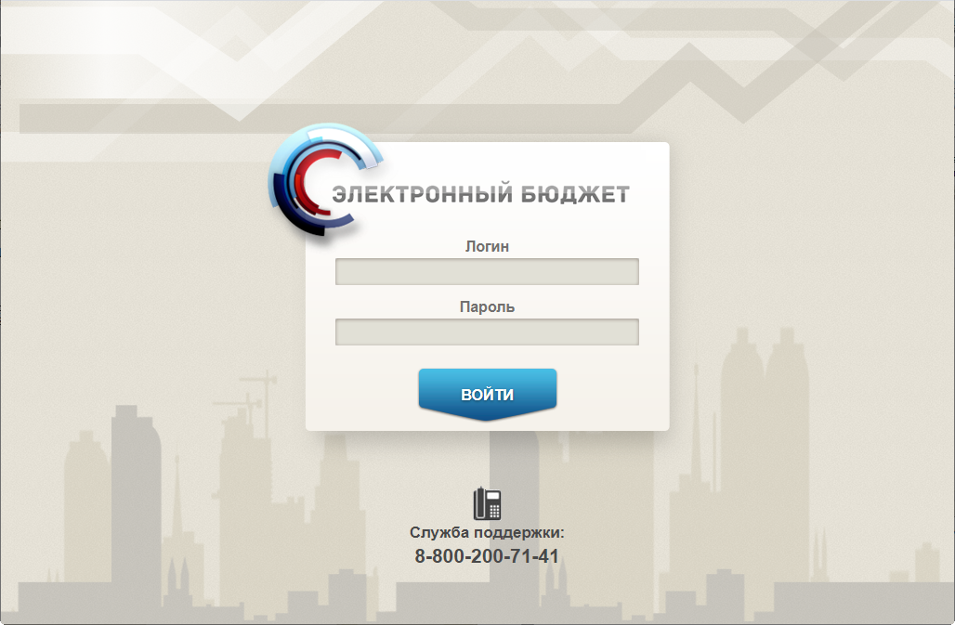
1. Страница авторизации
- В открывшемся окне авторизации (рис. 1) указать имя пользователя и пароль. Нажать кнопку «Войти».
- На странице личного кабинета пользователя, в главном меню выбрать раздел «Казначейское сопровождение – Управление расходами (казначейское сопровождение)» (рис. 2).
Далее пользователь ПУР КС может выполнять операции над документами.
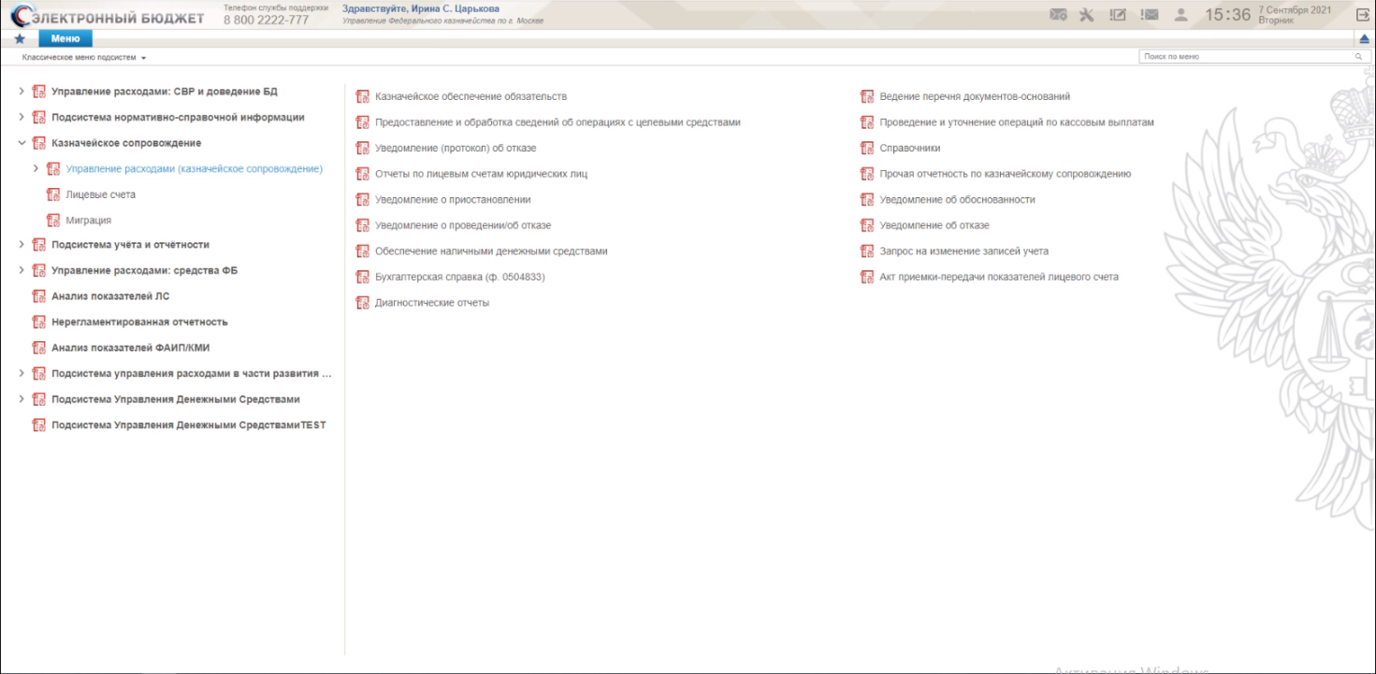
2. Главная страница веб-портала. Меню

Описание типовых операций

Печать документа
Форматы печати документов: PDF, XLS, RTF, ODS и ODT. Для каждого типа документа состав доступных форматов для его печати различен. Для корректной работы вывода на печать документов в форматах *ods, *odt – необходимо установление ПО LibreOffice.
Роль: 601_01_01 ПУР КС. Ввод документов по ЛС ЮЛ, 603_01_02 ПУР КС. Исполнитель ЦС ФК по обработке документов по ЛС ЮЛ.
Порядок действий:
- Перейти в главное меню, выбрать «Казначейское сопровождение. Управление расходами» и развернуть ветку к фильтр-папке документа.
- На СФ выделить необходимый формуляр.
- Для печати списковой формы документа нажать на кнопку «Печать списка». В модальном окне выбрать из списка шаблонов необходимый формат печати.
Сформируется печатная списковая форма документа в выбранном формате.
- Для печати документа нажать кнопку «Печать документа». В модальном окне выбрать необходимый формат печати.
Сформируется печатная форма документа в выбранном формате.
- Для печати документа из ВФ нажать кнопку «Просмотреть».
- На ВФ формуляра нажать кнопку «Печать». В модальном окне выбрать необходимый формат печати.
Сформируется печатная форма документа в выбранном формате.

Группа бизнес-процессов «Ведение перечня документов-оснований в Компоненте КС ПУР ЭБ»

Формирование Документа вручную в ЛК Клиента
Роль: 601_01_01 ПУР КС. Ввод документов по ЛС ЮЛ
- В главном меню выбрать пункт «ПУР(КС)».
- На дереве навигации перейти по следующему пути: «Ведение перечня документов-оснований – Документ-основание – Все документы».
- На СФ выбранного документа нажать кнопку «Создать новый документ». В результате откроется ВФ, представленная на рисунке 3.
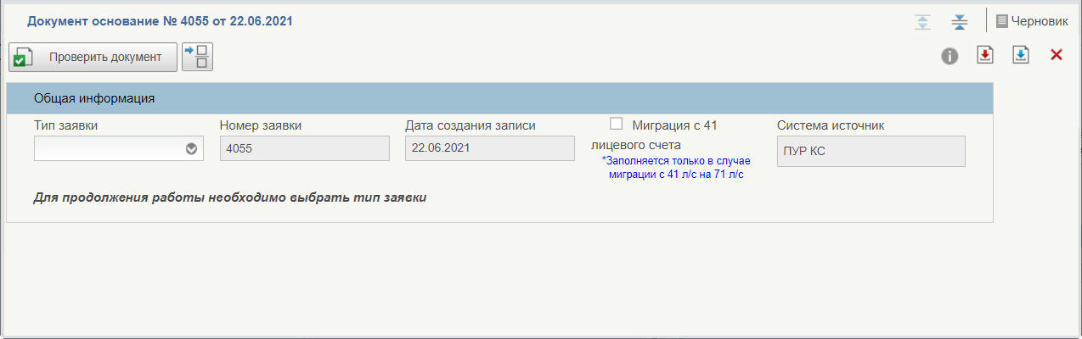
3. ВФ документа «Заявка для внесения Сведений в перечень документов-оснований». Раздел «Общая информация»
- Заполнить все необходимые поля в соответствии с требованиями.
Правила заполнения реквизитов в разделе «Общая информация» приведены в таблице 4.
4. Правила заполнения реквизитов в разделе «Общая информация»
Структура | Наименование реквизита | Обязательность | Доступность для редактирования | Видимость | Правила заполнения реквизита | Примечание
 | Тип заявки | Да | Нет | Да | Выбором из списка значений:  - Создание;  - Изменение;  - Аннулирование;  - Расторжение;  - Завершение (Исполнение) | –
 | Номер заявки | Да | Нет | Да | Определяется автоматически при создании документа. Номер сквозной в течение календарного года | –
 | Дата создания записи | Да | Нет | Да | Соответствует дате создания Заявки.  Формат отображения ДД.ММ.ГГГГ | –
 | Система источник | Да | Нет | Да | Значение равно «ПУР КС» | –
 | Миграция с 41 лицевого счета | Да | Нет | Да | Заполняется в соответствии с правилом:  - Если значение реквизита «Тип заявки» равно «Создание», то по умолчанию реквизит не заполняется. Заполняется вручную установкой чекбокса (если значение равно «Да», чекбокс отображается в формате «Включено», если «Нет» – то «Выключено»).  - Если значение реквизита «Тип заявки» не равно «Создание», то заполняется значением реквизита «Миграция с 41 лицевого счета» найденной при заполнении реквизита «Номер документа» записи ПДО (D_001).  Отображается в формате чекбокса.  Отображается и доступен для редактирования для Заявок, у которых значение реквизита «Система-источник» равно «ПУР КС» и «НСИ ЭБ»  Если значение реквизита 4.1 «Тип документа» вкладки «Документ - основание» равно «Обращение финансового органа», то текущее значение реквизита меняется на «Нет», поле закрыто для редактирования. При изменении типа ДО на значение, отличное от «Обращение финансового органа» пересчитываются значение и свойства по указанным выше правилам | Подсказка на ВФ: «Заполняется только в случае миграции с 41 л/с на 71 л/с»
- На открывшейся ЭФ выбрать из списка тип заявки.
После выбора значения реквизита «Тип заявки» на ВФ отобразятся закладки документа (рис. 4).
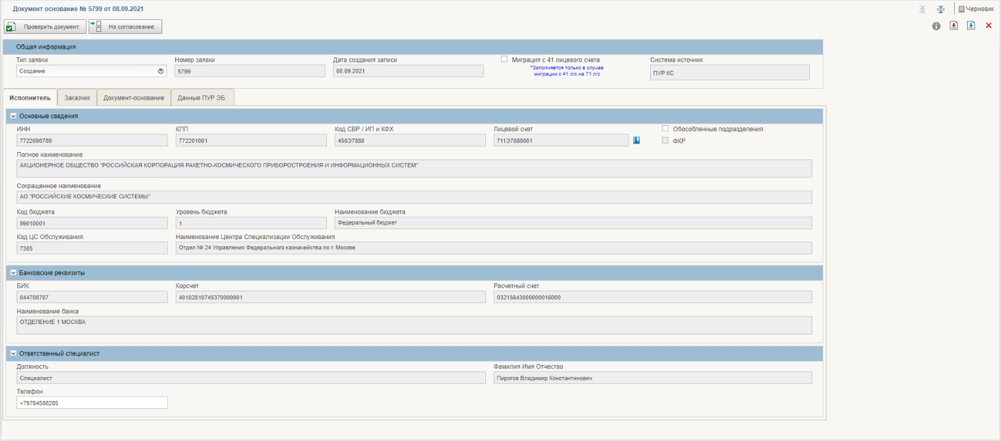
4. ВФ «Заявка для внесения Сведений в перечень документов-оснований». Закладка «Исполнитель»
При выборе типа заявки «Расторжение» выбрать номер документа во вкладке «Документ-основание».
- На ВФ заполнить все необходимые поля в соответствии с требованиями типа заявки «Создание» или «Изменение».
Для формирования документа при СКП (дата Документа-основания соответствует периоду действия СКП):
  - Во вкладке «Исполнитель» выбрать реквизит «Лицевой счет» и заполнить раздел «Обособленные подразделения», если он есть по договору.
  - Заполнить во вкладках «Заказчик» и «Документ-основание» все поля, что имеются по договору.
Если найдена соответствующая запись для «Лицевого счета» Исполнителя или Соисполнителя в справочнике «Книга регистрации казначейских счетов»:
- реквизит «Расчетный счет» заполняется автоматически на основании реквизита «Номер КС» раздела «Сведения о счете»;
- реквизит «БИК» заполняется значением «БИК ТОФК» соответствующей актуальной записи справочника «Книга регистрации казначейских счетов»;
- реквизит «Корсчет» заполняется значением реквизита «Связанный банковский счет» найденной актуальной записи справочника «Книга регистрации казначейских»;
- реквизит «Наименование банка» заполняется значением поля «Платежное наименование банка» справочника «Банковские счета ФК».
Правила заполнения реквизитов на закладке «Исполнитель» (см. рис. 4) приведены в таблице 5.
5. Правила заполнения реквизитов на закладке «Исполнитель»
Структура | Наименование реквизита | Обязательность | Доступность для редактирования | Видимость | Правила заполнения реквизита | Примечание
Раздел «ТОФК по месту обращения»
 | ТОФК по месту обращения | – | – | – | По умолчанию – развернут.  Если значение реквизита «Код по КОФК собственный» справочника «Сводный реестр» для организации учетной записи пользователя не заполнено, то раздел не отображается.  Раздел отображается только в случае, если заявка создается вручную.  Если значение реквизита «Система-источник» не равно «ПУР КС», раздел не заполняется и не отображается | –
 | Код ТОФК | Нет | Нет | Нет | - Если значение реквизита «Система-источник» не равно «ПУР КС», то реквизит не отображается и не заполняется.  - Если значение реквизита «Код по КОФК собственный» справочника «Сводный реестр» для организации учетной записи пользователя не заполнено, то реквизит не отображается.  - Иначе – реквизит отображается и заполняется автоматически значением реквизита «Код по КОФК собственный» справочника «Сводный реестр» для организации учётной записи пользователя.  По умолчанию – пусто | –
 | Код СВР ТОФК | Нет | Нет | Нет | - Если значение реквизита «Система-источник» не равно «ПУР КС», то реквизит не отображается и не заполняется.  - Если значение реквизита «Код по КОФК собственный» справочника «Сводный реестр» для организации учетной записи пользователя не заполнено, то реквизит не отображается.  - Иначе – реквизит отображается и заполняется автоматически значением реквизита «Код организации» справочника «Сводный реестр» для организации учётной записи пользователя.  По умолчанию – пусто | –
 | Наименование ТОФК по месту обращения | Нет | Нет | Нет | - Если значение реквизита «Система-источник» не равно «ПУР КС», то реквизит не отображается и не заполняется.  - Если значение реквизита «Код по КОФК собственный» справочника «Сводный реестр» для организации учетной записи пользователя не заполнено, то реквизит не отображается.  - Иначе – реквизит отображается и заполняется автоматически значением реквизита «Полное наименование» справочника «Сводный реестр» для организации учётной записи пользователя.  По умолчанию – пусто | –
 | ИНН Клиента | Нет | Нет | Нет | - Если значение реквизита «Система-источник» не равно «ПУР КС», то реквизит не отображается и не заполняется.  - Если значение реквизита «Код по КОФК собственный» справочника «Сводный реестр» для организации учетной записи пользователя не заполнено, то реквизит не отображается.  - Иначе – реквизит отображается и заполняется выбором из справочника «Сводный реестр» либо из справочника «Реестр ИП и КФХ» при нажатии на кнопку «Выбрать Клиента». Заполняется значением реквизита «ИНН» актуальной записи справочника «Сводный реестр» либо справочника «Реестр ИП и КФХ».  По умолчанию – пусто | Под полем располагается текст-подсказка: «*Необходимо выбрать ИНН Клиента, чей документ требуется сформировать в системе на основании бумажного носителя»
 | Полное наименование Клиента, от имени которого предоставлен документ | Нет | Нет | Нет | - Если значение реквизита «Система-источник» не равно «ПУР КС», то реквизит не отображается и не заполняется.  - Если значение реквизита «Код по КОФК собственный» справочника «Сводный реестр» для организации учетной записи пользователя не заполнено, то реквизит не отображается.  - Иначе – реквизит отображается и заполняется автоматически значением реквизита «Полное наименование» найденной актуальной записи справочника:  - «Сводный реестр» при заполнении реквизита «ИНН клиента» текущего раздела, в случае, если значение реквизита «ИП/КФХ» текущего раздела равно 0;  - «Реестр ИП и КФХ», в случае, если значение реквизита «ИП/КФХ» текущего раздела равно 1.  По умолчанию – пусто | –
Раздел «Основные сведения»
 | ИНН | Да | Нет | Да | Заполняется в соответствии с правилом:  - если значение реквизита «Код по КОФК собственный» справочника «Сводный реестр» для организации учетной записи пользователя не заполнено, то заполняется значением реквизита «ИНН» справочника «Сводный реестр» либо справочника «Реестр ИП и КФХ» для организации учетной записи пользователя;  - иначе – определяется запись справочника «Сводный реестр», в которой значение реквизита «ИНН» равно значению реквизита «ИНН клиента» раздела «ТОФК по месту обращения». Заполняется значением реквизита «ИНН» найденной записи справочника | -
 | КПП | Нет | Нет | Да | Заполняется автоматически при заполнении реквизита «ИНН» текущего раздела значением реквизита «КПП» соответствующей актуальной записи справочника «Сводный реестр» | –
 | Код СВР / ИП и КФХ | Да | Нет | Да | Заполняется автоматически при заполнении реквизита «ИНН» текущего раздела значением реквизита «Код организации» соответствующей актуальной записи справочника «Сводный реестр», в случае, если значение реквизита «ИП/КФХ» текущего раздела равно 0, либо значением реквизита «Код клиента» соответствующей актуальной записи справочника «Реестр ИП и КФХ», в случае, если значение реквизита текущего раздела «ИП/КФХ» равно 1 | –
 | Лицевой счет | Да | Да | Да | Заполняется автоматически при заполнении реквизита «Код СВР / ИП и КФХ» текущего раздела значением реквизита «Номер лицевого счета» соответствующей актуальной записи справочника «Книга регистрации лицевых счетов», в которой значение реквизита «Тип лицевого счета» равно 71 и значение реквизита «Код клиента по Сводному реестру/Реестру ИП и КФХ» равно значению реквизита «Код СВР / ИП и КФХ» текущего раздела, и значение реквизита «Системное имя статуса» равно «ACTIVE» или «Условно исключена» (PRE_EXCLUDED).  При этом если значение реквизита «Код СВР / ИП и КФХ» текущего раздела было изменено, то заполняется автоматически значением реквизита «Номер лицевого счета» соответствующей актуальной записи справочника «Книга регистрации лицевых счетов», в которой значение реквизита «Тип лицевого счета» равно 71 и значение реквизита «Код клиента по Сводному реестру/Реестру ИП и КФХ» равно значению «Код СВР / ИП и КФХ» текущего раздела.  Если соответствующих записей найдено более одной, то заполняется выбором из отобранных записей справочника «Книга регистрации лицевых счетов» | –
 | ФКР | Да | Нет | Да | При Типе заявки = «Создание» признак, автоматически заполняется (перезаполняется) при изменении значения поля 4.1 «Тип договора –основания». Присваивается значение 1, если реквизит 1 принимает значение «Обращение финансового органа» и признак «Головной» = «Да», иначе присваивается пустое значение.  При типе, отличном от «Создание», копируется значение из ПДО, в который вносится изменение | –
 | Обособленные подразделения | Нет | Да | Да | Заполняется значением «Да»/«Нет» в соответствии с состоянием чекбокса по правилу:  - Если значение реквизита «Система-источник» не равно «НСИ ЭБ», то по умолчанию заполняется значением «Нет», чекбокс отображается в состоянии «выключено».  - Если тип заявки не равен «Создание» и в найденной записи ПДО заполнена таблица «Обособленные подразделения», то заполняется значением «Да», реквизит редактированию не подлежит.  - Если признак ФКР Исполнителя равно «Да», то признак автоматически заполняется значением «Нет», закрыт на редактирование.  Если устанавливается значение «Да», то на визуальной форме отображается раздел «Обособленные подразделения».  В случае если тип заявки не равен «Создание» и в найденной записи ПДО таблица ОП заполнена хотя бы одной строкой – вне зависимости от системы-источника данный реквизит не подлежит редактированию | –
 | Полное наименование | Да | Нет | Да | Заполняется автоматически при заполнении реквизита «ИНН» текущего раздела значением реквизита «Полное наименование» соответствующей актуальной записи справочника:  - «Сводный реестр», в случае, если значение реквизита «ИП/КФХ» текущего раздела равно 0;  - «Реестр ИП и КФХ», в случае, если значение реквизита «ИП/КФХ» текущего раздела равно 1.  - При этом если значение реквизита «ИНН» текущего раздела было изменено, то заполняется автоматически значением реквизита «Полное наименование» соответствующей актуальной записи справочника:  - «Сводный реестр», в случае, если значение реквизита «ИП/КФХ» текущего раздела равно 0;  - «Реестр ИП и КФХ», в случае, если значение реквизита «ИП/КФХ» текущего раздела равно 1 | –
 | Сокращенное наименование | Нет | Нет | Да | Заполняется автоматически при заполнении реквизита «ИНН» текущего раздела значением реквизита «Сокращенное наименование» соответствующей актуальной записи справочника:  - «Сводный реестр», в случае, если значение реквизита «ИП/КФХ» текущего раздела равно 0;  - «Реестр ИП и КФХ», в случае, если значение реквизита «ИП/КФХ» текущего раздела равно 1.  При этом если значение реквизита «ИНН» текущего раздела было изменено, то заполняется автоматически значением реквизита «Сокращенное наименование» соответствующей актуальной записи справочника:  - «Сводный реестр», в случае, если значение реквизита «ИП/КФХ» текущего раздела равно 0;  - «Реестр ИП и КФХ», в случае, если значение реквизита «ИП/КФХ» текущего раздела равно 1 | –
 | Код бюджета | Да | Нет | Да | Автоматически при заполнении реквизита «Лицевой счет» текущего раздела значением реквизита «Код бюджета» соответствующей актуальной записи справочника «Книга регистрации лицевых счетов» | –
 | Уровень бюджета | Нет | Нет | Да | Автоматически при заполнении реквизита «Лицевой счет» текущего раздела значением реквизита «Код уровня бюджета» соответствующей актуальной записи справочника «Перечень бюджетов», в которой значение реквизита «Код бюджета» равно значению «Код бюджета» текущего раздела | Технический реквизит. Возможные значения:  - ФБ – 1;  - БС – 2;  - МБ – 3
 | Наименование бюджета | Да | Нет | Да | Автоматически при заполнении реквизита «Лицевой счет» текущего раздела значением реквизита «Наименование бюджета» соответствующей актуальной записи справочника «Перечень бюджетов», в которой значение реквизита «Код бюджета» равно значению «Код бюджета» текущего раздела | –
 | Код ЦС Обслуживания | Да | Нет | Да | Автоматически при заполнении реквизита «Лицевой счет» текущего раздела значением реквизита «Код обслуживающего ОрФК» соответствующей актуальной записи справочника «Книга регистрации лицевых счетов». В случае если не пройден контроль, на то что л/с Исполнителя открыт, реквизит заново заполняется в момент, когда автопроцедура находит актуальную запись справочника «Книга регистрации лицевых счетов» с системным именем статуса RESERVE или ACTIVE по ЛС, указанному разделе «Основные сведения» закладки «Исполнитель» значением реквизита «Код обслуживающего ОрФК» найденной записи | –
 | Наименование Центра Специализации Обслуживания | Да | Нет | Да | Автоматически при заполнении реквизита «Лицевой счет» текущего раздела значением реквизита «Наименование обслуживающего ОрФК» соответствующей актуальной записи справочника «Книга регистрации лицевых счетов». В случае если не пройден Контроль на то, что л/с Исполнителя открыт, реквизит заново заполняется в момент, когда автопроцедура находит актуальную запись справочника «Книга регистрации лицевых счетов» с системным именем статуса RESERVE или ACTIVE по ЛС, указанному разделе «Основные сведения» закладки «Исполнитель» значением реквизита «Наименование обслуживающего ОрФК» найденной записи | –
 | 41 лицевой счет исполнителя | Нет | Нет | Нет | Отображается и заполняется только в случае, если значение реквизита «Миграция с 41 лицевого счета» равно «Да».  Заполняется в соответствии с правилом:  - Если значение реквизита «Тип заявки» равно «Создание, то по умолчанию реквизит пуст.  - Если значение реквизита «Тип заявки не равно «Создание», то заполняется значением реквизита «41 лицевой счет исполнителя» закладки «Исполнитель» найденной при заполнении реквизита «Номер документа» записи ПДО.  - Реквизит отображается и доступен для заполнения и обязателен для заполнения в случае, если значение реквизита «Миграция с 41 лицевого счета» равно «Да», заполняется при выборе из справочника «Книга регистрации лицевых счетов» одной из актуальных записей, в которой «Тип лицевого счета» равен «41», значением реквизита «Номер лицевого счета».  - Поле очищается и скрывается, если значение реквизита «Миграция с 41 лицевого счета» не равно «Да» | –
Раздел «Банковские реквизиты»
 | БИК | Да | Нет | Да | Если значение реквизита «Признак перехода на СКП» равно «Нет» заполняется автоматически при заполнении реквизита «Расчетный счет» текущего раздела значением реквизита «БИК банка» соответствующей актуальной записи справочника «Банковские счета ФК».  Если значение реквизита «Признак перехода на СКП» равно «Да», то заполняется автоматически при заполнении реквизита «Расчетный счет» текущего раздела значением реквизита «БИК ТОФК» соответствующей актуальной записи справочника «Книга регистрации казначейских счетов», если значение заполнено, если значение «БИК ТОФК» справочника не заполнено, то реквизит заполняется значением «БИК Банка» справочника «Книга регистрации казначейских счетов» | –
 | Корсчет | Нет | Нет | Да | Если значение реквизита «Признак перехода на СКП» равно «Нет», то заполняется автоматически при заполнении реквизита «Расчетный счет» текущего раздела значением реквизита «Корреспондентский счет» соответствующей актуальной записи справочника «Банковские счета ФК».  Если значение реквизита «Признак перехода на СКП» равно «Да», то заполняется автоматически при заполнении реквизита «Расчетный счет» текущего раздела значением реквизита «Связанный банковский счет» найденной актуальной записи справочника «Книга регистрации казначейских» | –
 | Расчетный счет | Да | Да | Да | Заполняется автоматически либо при нажатии на кнопку «Заполнить банковские реквизиты» при любом типе заявки | –
 | Наименование банка | Да | Нет | Да | - Заполняется автоматически при заполнении реквизита «Расчетный счет» текущего раздела значением реквизита «Наименование банка» соответствующей актуальной записи справочника «Банковские счета ФК» | –
Раздел «Обособленные подразделения» (раздел отображается на визуальной форме, если значение реквизита «Обособленные подразделения» равно «Да»)
 | Таблица «Обособленные подразделения» | – | – | – | Таблица.  В случае если тип заявки не равен «Создание», то в таблице «Обособленные подразделения» строки подтягиваются из связанной с данной Заявкой записи ПДО. При этом можно добавлять строки и удалять вновь добавленные строки, но нельзя удалять строки, подтянутые из выбранной записи ПДО | –
 | ИНН | Да | Нет | Да | Заполняется по правилу:  - Если значение реквизита «Тип заявки» равно «Создание», то заполняется выбором из справочника «Сводный реестр» либо справочника «Реестр ИП и КФХ». Заполняется значением реквизита «ИНН» актуальной записи справочника «Сводный реестр» либо справочника «Реестр ИП и КФХ».  - Если значение реквизита «Тип заявки» не равно «Создание», то в строках, загруженных из ПДО, заполняется при заполнении реквизита «Код по СВР / ИП и КФХ» текущей строки текущей таблицы значением реквизита «ИНН» акту-альной записи справочника «Сводный реестр» либо «Реестр ИП и КФХ», в которой значение реквизита «Код клиента» / «Код организации» равно значению реквизита «Код СВР / ИП и КФХ» текущего раздела. Во вновь добавляемых строках заполняется аналогично п. 1 | Реквизит таблицы
 | КПП | Нет | Нет | Да | Данный реквизит отображается в случае, если значение реквизита «ИП/КФХ» текущей строки таблицы равно 0, и заполняется автоматически при заполнении реквизита «ИНН» текущей строки таблицы значением реквизита «КПП» соответствующей актуальной записи справочника «Сводный реестр» | Реквизит таблицы
 | Код СВР / ИП и КФХ | Да | Нет | Да | - Если тип заявки равен «Создание», то заполняется автоматически при заполнении реквизита «ИНН» текущей строки таблицы значением реквизита «Код организации» соответствующей актуальной записи справочника «Сводный реестр» в случае, если значение реквизита «ИП/КФХ» текущей строки таблицы равно 0, либо значением реквизита «Код клиента» соответствующей актуальной записи справочника «Реестр ИП и КФХ», в случае, если значение реквизита «ИП/КФХ» текущей строки таблицы равно 1.  - Если и тип заявки не равен «Создание», то в строках, подгруженных из записи ПДО, заполняется из соответствующего реквизита «Код по СВР / ИП и КФХ» записи ПДО соответствующей строки таблицы ОП. Во вновь добавленных вручную строках заполняется аналогично п. 1 | Реквизит таблицы
 | Лицевой счет | Да | Да | Да | Заполняется по правилу:  Если значение реквизита «Тип заявки» равно «Создание», то автоматически при заполнении реквизита «Код СВР / ИП и КФХ» текущей строки таблицы значением реквизита «Номер лицевого счета» соответствующей актуальной записи справочника «Книга регистрации лицевых счетов», в которой значение реквизита «Тип лицевого счета» равно 71 и значение реквизита «Код клиента по Сводному реестру/Реестру ИП и КФХ» равно значению «Код СВР / ИП и КФХ» текущей строки таблицы, и значение реквизита «Статус записи» равно «Актуальная» или «Условно исключена». Если соответствующих записей найдено более одной, то заполняется выбором из отобранных записей справочника «Книга регистрации лицевых счетов».  - Если значение реквизита «Тип заявки» не равно «Создание», то в строках, подгруженных из записи ПДО, заполняется из соответствующего реквизита «Лицевой счет» записи ПДО соответствующей строки таблицы ОП. Во вновь добавленных вручную строках заполняется аналогично п. 1 | Реквизит таблицы
 | 41 лицевой счет обособленного подразделения | Нет | Да | Да | Отображается и заполняется только в случае, если значение реквизита «Миграция с 41 лицевого счета» равно «Да».  Заполняется в соответствии с правилом:  - Если значение реквизита «Тип заявки» равно «Создание, то по умолчанию реквизит пуст.  - Если значение реквизита «Тип заявки не равно «Создание», то заполняется значением реквизита «41 лицевой счет обособленного подразделения» строки таблицы «Обособленные подразделения» закладки «Исполнитель» найденной при заполнении реквизита «Номер документа» записи ПДО.  - Реквизит отображается и доступен для заполнения и обязателен для заполнения в случае, если значение реквизита «Миграция с 41 лицевого счета» равно «Да», заполняется при выборе из справочника «Книга регистрации лицевых счетов» одной из актуальных записей, в которой «Тип лицевого счета» равен «41», значением реквизита «Номер лицевого счета».  Поле очищается и скрывается, если значение реквизита «Миграция с 41 лицевого счета» не равно «Да» | –
 | ИГК | Да | Да | Да | Заполняется по правилу:  - Если значение реквизита «Головной» равно «Да» и тип заявки равен «Создание», то заполняется автоматически значением реквизита «ИГК» закладки «Документ-основание» раздела «Основные сведения» и не доступно для редактирования. Если реквизит «ИГК» в закладке «Документ-основание» был заполнен после заполнения раздела «Обособленные подразделения», значение реквизита «ИГК» в разделе «Обособленные подразделения» необходимо обновить.  - Если значение реквизита «Головной» равно «Да» и тип заявки не равен «Создание», то, если заполнен раздел «Изменяющий документ» – заполняется автоматически значением реквизита «ИГК» закладки «Документ-основание» раздела «Изменяющий документ» и не доступно для редактирования. Если реквизит «ИГК» в закладке «Документ-основание» в разделе «Изменяющий документ» был заполнен после заполнения раздела «Обособленные подразделения», значение реквизита «ИГК» в разделе «Обособленные подразделения» необходимо обновить. Если раздел «Изменяющий документ» не заполнен – значение текущего реквизита не меняется.  - Если значение реквизита «Головной» равно «Нет» и значение реквизита «Тип заявки» равно «Создание», то заполняется выбором из справочника «ИГК». Для выбора доступны актуальные записи, в которых значение реквизита «Ссылка на головной контракт» соответствует значениям реквизита «Ссылка на головной контракт» таблицы «Идентификатор государственного контракта» закладки «Документ-основание» данного документа. Заполняется значением ИГК выбранной записи справочника. Заполняется значением ИГК выбранной записи справочника. Если в таблице ИГК раздела «Основные сведения» одна строка – то автоматически заполняется ее значением ИГК. Если потом строки в таблицу ИГК добавятся – можно перевыбрать значение.  - Если значение реквизита «Головной» равно «Нет» и значение реквизита «Тип заявки» не равно «Создание», то заполняется автоматически значением реквизита «ИГК» соответствующей строки таблицы «Обособленные подразделения» закладки «Исполнитель» из записи документа «Перечень документов-оснований» (D_001), выбранной при заполнении реквизита «Номер документа» раздела «Основные сведения» вкладки «Документ-основание». Значение может быть изменено выбором из справочника «ИГК». Для выбора доступны записи, в которых значение реквизита «Ссылка на головной контракт» соответствует значениям реквизита «Ссылка на головной контракт» таблицы «Идентификатор государственного контракта» раздела «Изменяющий документ» закладки «Документ-основание» данного документа. Заполняется значением ИГК выбранной записи справочника. Если в таблице ИГК раздела «Изменяющий документ» одна строка – то автоматически заполняется ее значением ИГК. Если потом строки в таблицу ИГК добавятся – можно перевыбрать значение | Реквизит таблицы
 | Полное наименование | Да | Нет | Да | Заполняется автоматически при заполнении реквизита «ИНН» текущей строки таблицы значением реквизита «Полное наименование» соответствующей актуальной записи справочника:  - «Сводный реестр», в случае, если значение реквизита «ИП/КФХ» текущей строки таблицы равно 0;  - «Реестр ИП и КФХ», в случае, если значение реквизита «ИП/КФХ» текущей строки таблицы равно 1 | –
 | Сокращенное наименование | Нет | Нет | Да | Заполняется автоматически при заполнении реквизита «ИНН» текущей строки таблицы значением реквизита «Сокращенное наименование» соответствующей актуальной записи справочника:  - «Сводный реестр», в случае, если значение реквизита «ИП/КФХ» текущей строки таблицы равно 0;  - «Реестр ИП и КФХ», в случае, если значение реквизита «ИП/КФХ» текущей строки таблицы равно 1 | –
 | Код бюджета | Да | Нет | Да | Заполняется автоматически при заполнении реквизита «Лицевой счет» текущей строки таблицы значением реквизита «Код бюджета» соответствующей актуальной записи справочника «Книга регистрации лицевых счетов» | Реквизит таблицы
 | Уровень бюджета | Нет | Нет | Да | Заполняется при заполнении реквизита «Лицевой счет» текущей строки таблицы значением реквизита «Код уровня бюджета» соответствующей актуальной записи справочника «Перечень бюджетов», в которой значение реквизита «Код бюджета» равно значению «Код бюджета» текущей строки | Технический реквизит таблицы.  Возможные значения:  - ФБ – 1;  - БС – 2;  - МБ – 3
 | Наименование бюджета | Да | Нет | Да | Заполняется при заполнении реквизита «Лицевой счет» текущей строки таблицы значением реквизита «Наименование бюджета» соответствующей актуальной записи справочника «Перечень бюджетов», в которой значение реквизита «Код бюджета» равно значению «Код бюджета» текущей строки | Реквизит таблицы
 | Код ЦС Обслуживания | Да | Нет | Да | Заполняется автоматически при заполнении реквизита «Лицевой счет» текущей строки таблицы значением реквизита «Код обслуживающего ОрФК» соответствующей актуальной записи справочника «Книга регистрации лицевых счетов» | Реквизит таблицы
 | Наименование Центра специализации | Да | Нет | Да | Заполняется автоматически при заполнении реквизита «Лицевой счет» текущей строки таблицы значением реквизита «Наименование обслуживающего ОрФК» соответствующей актуальной записи справочника «Книга регистрации лицевых счетов» | Реквизит таблицы
 | БИК | Да | Нет | Да | Если значение реквизита «Признак перехода на СКП» равно «Нет», то заполняется автоматически при заполнении реквизита «Расчетный счет» текущей строки таблицы значением реквизита «БИК банка» соответствующей актуальной записи справочника «Банковские счета ФК». Если значение реквизита «Признак перехода на СКП» равно «Да», заполняется автоматически при заполнении реквизита «Расчетный счет» текущего раздела значением реквизита «БИК ТОФК» соответствующей актуальной записи справочника «Книга регистрации казначейских счетов, если значение заполнено, если значение «БИК ТОФК» не заполнено, то реквизит заполняется значением «БИК Банка» справочника «Книга регистрации казначейских счетов» | Реквизит таблицы
 | Корсчет | Нет | Нет | Да | Если значение реквизита «Признак перехода на СКП» равно «Нет», то заполняется автоматически при заполнении реквизита «Расчетный счет» текущей строки таблицы значением реквизита «Корреспондентский счет» соответствующей актуальной записи справочника «Банковские счета ФК».  Если значение реквизита «Признак перехода на СКП» равно «Да», заполняется автоматически при заполнении реквизита «Расчетный счет» текущего раздела значением реквизита «Связанный банковский счет» найденной актуальной записи справочника «Книга регистрации казначейских счетов» | Реквизит таблицы
 | Расчетный счет | Да | Нет | Да | Заполняется автоматически при заполнении реквизита «Лицевой счет» закладки «Исполнитель» либо при нажатии на кнопку «Заполнить банковские реквизиты» при любом типе заявки | Реквизит таблицы
 | Наименование банка | Да | Нет | Да | Автоматически при заполнении реквизита «Расчетный счет» текущей строки таблицы значением реквизита «Наименование банка» соответствующей актуальной записи справочника «Банковские счета ФК» | Реквизит таблицы
 | Признак «Без права расходования на начало года» | Да | Да | Да | По умолчанию заполняется значением «Нет», чекбокс отображается в формате «Выключено». Реквизит заполняется автоматически только в случае, если значение реквизита «Головной» равно «Да», значение реквизита «ИП/КФХ» текущей строки таблицы «Обособленные подразделения» закладки «Исполнитель» равно «0» (согласно правилу) на статусе «На исполнении ЦС»:  - Если значение реквизита «Головной» равно «Да» и значение реквизита «Тип заявки» равно «Создание», значение реквизита «Тип документа-основания» равно «Соглашение» или «Нормативно-правовой акт о предоставлении субсидии», значение реквизита «Код вида средств» (раздела «Основные сведения» закладки «Документ-основание») равно «020», «021», «071», «07», то заполняется значением «Да» (чекбокс отображается в состоянии «Включено»), иначе заполняется значением «Нет». Значение реквизита обновляется каждый раз при изменении значений реквизитов «Тип документа-основания», «Код вида средств», «Головной» (раздела «Основные сведения» закладки «Документ-основание»). Для заполнения обязательно.  - Если значение реквизита «Головной» равно «Нет» и значение реквизита «Тип заявки» равно «Создание», то заполняется автоматически значением «Нет», (чекбокс отображается в состоянии «Выключено»), для заполнения обязательно.  - Если значение реквизита «Тип заявки» не равно «Создание», то в случае, если раздел «Изменяющий документ» присутствует и заполнен, заполняется значением признака «Без права расходования на начало года» раздела «Изменяющий документ» и обновляется каждый раз при его изменении. Если раздел «Изменяющий документ» отсутствует, то текущий реквизит заполняется автоматически значением реквизита «Признак «Без права расходования на начало года» соответствующей строки таблицы записи документа «Перечень документов-оснований» (D_001), выбранной при заполнении реквизита «Номер документа» текущего раздела, для заполнения обязательно.  Отображается в формате чекбокса | Реквизит таблицы
 | Аналитический код раздела ОП | Нет | Нет | Да | Заполняется по правилу:  - Если значение реквизита «Тип заявки» равно «Создание», то заполняется при переходе на статус «Включен в Перечень» значением реквизита «Аналитический код раздела» соответствующей строки таблицы «Обособленные подразделения» закладки «Исполнитель» из соответствующей записи документа «Перечень документов оснований» (D_001), которая сформировалась на основании данной заявки.  - Если значение реквизита «Тип заявки» не равно «Создание», то в строках, загруженных по данным ПДО, заполняется значением реквизита «Аналитический код раздела» соответствующей строки таблицы «Обособленные подразделения» закладки «Исполнитель» из соответствующей записи документа «Перечень документов оснований» (D_001), выбранной при заполнении реквизита «Номер документа» раздела «Основные сведения» вкладки «Документ-основание». Во вновь добавленных строках заполняется как в п.1 | Реквизит таблицы
 | КВФО ОП | Да | Нет | Да | Заполняется по правилу:  - Если значение реквизита значение реквизита «Тип заявки» равно «Создание», то заполняется значением реквизита «КВФО» строки «Информация о госконтракте» раздела «Основные сведения» вкладки «Документ-основание» при каждом сохранении указанного реквизита.  - Если значение реквизита значение реквизита «Тип заявки» равно «Изменение», то заполняется значением реквизита «КВФО» строки «Информация о госконтракте» раздела «Изменяющий документ» вкладки «Документ-основание» при каждом сохранении указанного реквизита.  - Если значение реквизита значение реквизита «Тип заявки» отлично от «Создание» или «Изменение», то заполняется значением соответствующего поля при формировании из выбранной записи перечня документов-оснований | –
Раздел «Ответственный специалист»
 | Фамилия Имя Отчество | Нет | Нет | Да | Заполняется автоматически соответственно значению ФИО учетной записи пользователя | –
 | Должность | Нет | Нет | Да | Заполняется автоматически соответственно значению должности учетной записи пользователя | –
 | Телефон | Нет | Да | Да | Заполняется автоматически следующим образом: рабочий телефон пользователя запрашивается и подтягивается из данных ПОИБ СОБИ ФК при помощи сервиса ОШС ПОИ. Реквизит доступен для редактирования вручную | –
Правила заполнения реквизитов на закладке «Заказчик» (рис. 5) приведены в таблице 6.
Если признак Исполнителя «ФКР» равен «Да», то закладка очищается (заполняется значениями по умолчанию) и скрывается, если признак Исполнителя «ФКР» изменяет значение на «Нет», то закладка отображается и доступна к редактированию. Требуется пересчет состояния закладки при каждом изменении значения признака Исполнителя «ФКР».
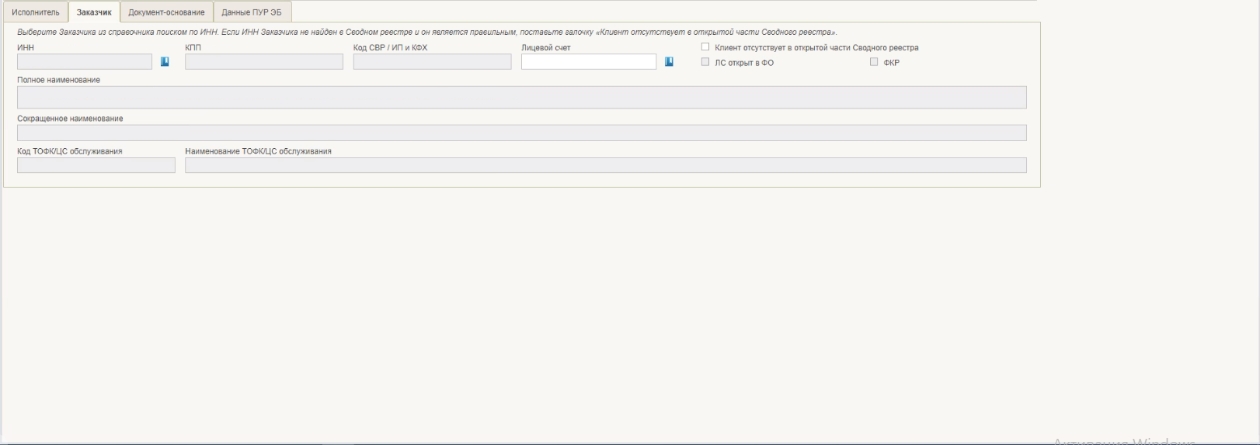
5. ВФ «Заявка для внесения Сведений в перечень документов-оснований». Закладка «Заказчик»
6. Правила заполнения реквизитов на закладке «Заказчик»
Структура | Наименование реквизита | Обязательность | Доступность для редактирования | Видимость | Правила заполнения реквизита | Примечание
 | Клиент отсутствует в открытой части Сводного реестра | Нет | Да | Да | Заполняется по правилу:  - Если значение реквизита «Тип заявки» равно «Создание», то заполняется вручную, в случае, если Заказчик является клиентом закрытой части Сводного реестра. Доступно для редактирования на статусах «Черновик» и «На исполнении ЦС».  - Если значение реквизита «Тип заявки» не равно «Создание», то заполняется значением реквизита «Клиент отсутствует в открытой части Сводного реестра» закладки «Заказчик» из соответствующей записи документа «Перечень документов оснований» (D_001), выбранной при заполнении реквизита «Номер документа» раздела «Основные сведения» вкладки «Документ-основание», и доступно для редактирования.  - По умолчанию заполняется значением «Нет» и доступно для редактирования на статусах «Черновик» и «На исполнении ЦС» | –
 | ИНН | Да | Нет | Да | Заполняется в соответствии с правилом:  Если значение реквизита «Клиент отсутствует в открытой части Сводного реестра» равно «Нет:  - Если значение реквизита «Тип заявки» равно «Создание», то предоставляется выбор из справочника «Сводный реестр» либо из справочника «Реестр ИП и КФХ» по фильтру «ИНН». Заполняется значением реквизита «ИНН клиента».  - Если значение реквизита «Тип заявки» не равно «Создание», то заполняется автоматически при заполнении реквизита «Код СВР / ИП и КФХ» текущего раздела значением реквизита «ИНН» соответствующей актуальной записи справочника «Сводный реестр» либо из справочника «Реестр ИП и КФХ».  Если значение реквизита «Клиент отсутствует в открытой части Сводного реестра» равно «Да» и:  - Значение реквизита «Тип заявки» равно «Создание», то реквизит заполняется вручную, размерность реквизита строго равна 10.  - Значение реквизита «Тип заявки» не равно «Создание», то заполняется значением реквизита «ИНН» закладки «Заказчик» из соответствующей записи документа «Перечень документов оснований», выбранной при заполнении реквизита «Номер документа» раздела «Основные сведения» вкладки «Документ-основание», и доступно для редактирования, размерность реквизита строго равна 10.  По умолчанию – пусто | –
 | КПП | Нет | Нет | Да | Данный реквизит отображается и заполняется в случае, если значение реквизита «ИП/КФХ» закладки «Заказчик» равно 0, автоматически в соответствии с правилом:  Если значение реквизита «Клиент отсутствует в открытой части Сводного реестра» равно «Нет», то заполняется автоматически при заполнении реквизита «Код СВР / ИП и КФХ» текущего раздела значением реквизита «КПП» соответствующей актуальной записи справочника «Сводный реестр».  Если значение реквизита «Клиент отсутствует в открытой части Сводного реестра» равно «Да» и:  - значение реквизита «Тип заявки» равно «Создание», то реквизит заполняется вручную, обязателен для заполнения;  - значение реквизита «Тип заявки» не равно «Создание», то заполняется значением реквизита «КПП» закладки «Заказчик» из соответствующей записи документа «Перечень документов оснований», выбранной при заполнении реквизита «Номер документа» раздела «Основные сведения» вкладки «Документ-основание», и доступно для редактирования.  По умолчанию – пусто | –
 | Код СВР / ИП и КФХ | Да | Нет | Да | Если значение реквизита «Клиент отсутствует в открытой части Сводного реестра» = «Нет»:  - Если значение реквизита «Тип заявки» равно «Создание», то заполняется автоматически при заполнении реквизита «ИНН» текущего раздела:  - значением реквизита «Код организации» соответствующей актуальной записи справочника «Сводный реестр» в случае, если значение реквизита «ИП/КФХ» закладки «Заказчик» равно 0;  - значением реквизита «Код клиента» соответствующей актуальной записи справочника «Реестр ИП и КФХ», в случае, если значение реквизита «ИП/КФХ» закладки «Заказчик» равно 1.  - Если значение реквизита «Тип заявки» не равно «Создание», то заполняется автоматически значением реквизита «Код СВР / ИП и КФХ» закладки «Заказчик» из соответствующей записи документа «Перечень документов оснований», выбранной при заполнении реквизита «Номер документа» раздела «Основные сведения» вкладки «Документ-основание».  Если значение реквизита «Клиент отсутствует в открытой части Сводного реестра» равно «Да», то реквизит доступен для заполнения вручную.  По умолчанию – пусто | –
 | Лицевой счет | Да | Да | Да | - Если значение реквизита «Клиент отсутствует в открытой части Сводного реестра» равно «Нет» и:  - значение реквизита «Тип заявки» равно «Создание»:  - то выбирается вручную из справочника «Книга регистрации Лицевых счетов» и заполняется значением реквизита «Номер ЛС» соответствующей актуальной записи справочника («Статус записи» равно «Актуальная» (ACTIVE) или «Условно исключена» (PRE_EXCLUDED). Для выбора доступны актуальные записи справочника по ключу «ИНН» + «КПП» и по последним 5 символам кода по СВР / ИП и КФХ заказчика – коду клиента в справочнике «Книга регистрации лицевых счетов» текущего раздела;  - значение реквизита «Тип заявки» не равно «Создание»:  - то заполняется значением реквизита «Лицевой счет» закладки «Заказчик» из соответствующей записи документа «Перечень документов оснований», выбранной при заполнении реквизита «Номер документа» раздела «Основные сведения» вкладки «Документ-основание», и доступен для редактирования.  - Если значение реквизита «Клиент отсутствует в открытой части Сводного реестра» равно «Да» и:  - значение реквизита «Тип заявки» равно «Создание», то реквизит заполняется вручную;  - значение реквизита «Тип заявки» не равно «Создание», то заполняется значением реквизита «Лицевой счет» закладки «Заказчик» из соответствующей записи документа «Перечень документов оснований», выбранной при заполнении реквизита «Номер документа» раздела «Основные сведения» вкладки «Документ-основание», и доступен для редактирования вручную;  - в этом случае реквизит для заполнения не обязателен, отключить контроль на обязательность заполнения.  По умолчанию – пусто | –
 | ФКР | Нет | Нет | Да | При Типе заявки = «Создание» признак заполняется (перезаполняется) одновременно с заполнением лицевого счета Заказчика, автоматически, значением «1», если выполняются следующие условия:  - ИГК пустой.  - Тип документа-основания «Договор о проведении капитального ремонта».  - Признак «Головной» соответствует значению «Нет».  - В ПДО есть хотя бы одна запись с признаком «Головной» = «Да», в которой указан лицевой счет Исполнителя, равный по значению лицевому счету Заказчика текущего ДО, и признак Исполнителя «ФКР» в ПДО равен «1».  Иначе не заполняется.  При типе заявки, отличном от «Создание», значение реквизита копируется из ПДО, в которое вносится изменение.  По умолчанию пусто | –
 | Полное наименование | Да | Нет | Да | - Заполняется автоматически при заполнении реквизита «Код СВР / ИП и КФХ» текущего раздела значением реквизита «Полное наименование» соответствующей актуальной записи справочника:  - «Сводный реестр», в случае, если значение реквизита «ИП/КФХ» закладки «Заказчик» равно 0;  - «Реестр ИП и КФХ», в случае, если значение реквизита «ИП/КФХ» закладки «Заказчик» равно 1.  - Если значение реквизита «Клиент отсутствует в открытой части Сводного реестра» равно «Да», то реквизит заполняется вручную, для заполнения не обязателен.  По умолчанию – пусто | –
 | Сокращенное наименование | Нет | Нет | Да | - Заполняется автоматически при заполнении реквизита «Код СВР / ИП и КФХ» текущего раздела значением реквизита «Сокращенное наименование» соответствующей актуальной записи справочника:  - «Сводный реестр», в случае, если значение реквизита «ИП/КФХ» закладки «Заказчик» равно 0;  - «Реестр ИП и КФХ», в случае, если значение реквизита «ИП/КФХ» закладки «Заказчик» равно 1.  - Если значение реквизита «Клиент отсутствует в открытой части Сводного реестра» равно «Да», то реквизит заполняется вручную, для заполнения не обязателен.  По умолчанию – пусто | –
 | Код ТОФК/ЦС Обслуживания | Да | Нет | Да | - Автоматически при заполнении реквизита «Лицевой счет» текущего раздела значением реквизита «Код обслуживающего ОрФК» соответствующей актуальной записи справочника «Книга регистрации лицевых счетов».  - Если значение реквизита «Лицевой счет» закладки «Заказчик» равно «00000000000» (11 нулей), то реквизит не обязателен для заполнения, остается пустым.  - Если значение реквизита «Клиент отсутствует в открытой части Сводного реестра» равно «Да», то реквизит заполняется выбором из актуальных записей справочника «ТОФК», не обязателен для заполнения на всех статусах, кроме статуса «На исполнении ЦС» (снизить уровень контроля на обязательность заполнения до предупреждающего на всех статусах, кроме статуса «На исполнении ЦС») | –
 | Наименование ТОФК/ЦС Обслуживания | Да | Нет | Да | - Автоматически при заполнении реквизита «Лицевой счет» текущего раздела значением реквизита «Наименование обслуживающего ОрФК» соответствующей актуальной записи справочника «Книга регистрации лицевых счетов».  - Если значение реквизита «Лицевой счет» закладки «Заказчик» равно «00000000000» (11 нулей), то реквизит не обязателен для заполнения, остается пустым.  - Если значение реквизита «Клиент отсутствует в открытой части Сводного реестра» равно «Да», то реквизит заполняется при заполнении реквизита «Код ТОФК/ЦС Обслуживания» закладки «Заказчик» значением реквизита «Полное наименование» соответствующей актуальной записи справочника «ТОФК», не обязателен для заполнения на всех статусах, кроме статуса «На исполнении ЦС» (снизить уровень контроля на обязательность заполнения до предупреждающего на всех статусах, кроме статуса «На исполнении ЦС») | –
Раздел «Организация, осуществляющая переданные полномочия ПБС»
Отображается и заполняется при заполнении реквизита «Лицевой счет» закладки «Заказчик» в случае, если в реквизите «Лицевой счет» закладки «Заказчик» данного документа указано значение, начинающееся с «14».
Раздел очищается и перезаполняется каждый раз при изменении значения реквизита «Лицевой счет» закладки «Заказчик»
 | Код по СВР | Нет | Нет | Нет | Реквизит отображается в случае, если в реквизите «Лицевой счет» закладки «Заказчик» данного документа указано значение, начинающееся с «14».  Реквизит обязателен для заполнения и доступен для редактирования на статусе «На исполнении ЦС».  Заполняется следующим образом:  - Если значение реквизита «Тип заявки» равно «Создание»:  - Из реквизита «Код по сводному реестру ПБС принимающего полномочия» актуальной записи справочника «Книга регистрации лицевых счетов», в которой значение реквизита «Лицевой счет» совпадает со значением реквизита «Лицевой счет» закладки «Заказчик».  - Если по п.1.1. реквизит не заполнился, то он должен быть доступен для заполнения пользователем ЦС путем выбора актуальной записи из справочника «Сводный реестр» (заполняется значением реквизита «Код организации» выбранной записи).  - Если значение реквизита «Тип заявки» не равно «Создание»:  - Изначально заполняется из реквизита «Код по сводному реестру ПБС принимающего полномочия» актуальной записи справочника «Книга регистрации лицевых счетов», в которой значение реквизита «Лицевой счет» совпадает со значением реквизита «Лицевой счет» закладки «Заказчик».  - Если по п.2.1. реквизит не заполнился, то заполняется значением реквизита «Код по СВР» раздела «Организация, осуществляющая переданные полномочия ПБС» закладки «Заказчик» выбранной записи ПДО (D_001). В этом случае реквизит должен быть доступен для изменения пользователем ЦС путем выбора актуальной записи из справочника «Сводный реестр» (заполняется значением реквизита «Код организации» выбранной записи).  Реквизит очищается и перезаполняется каждый раз при изменении значения реквизита «Лицевой счет» Закладки «Заказчик» | –
 | Полное наименование | Нет | Нет | Нет | Реквизит отображается в случае, если в реквизите «Лицевой счет» закладки «Заказчик» данного документа указано значение, начинающееся с «14».  Реквизит обязателен для заполнения на статусе «На исполнении ЦС».  Заполняется при заполнении реквизита «Код по СВР» раздела «Организация, осуществляющая переданные полномочия ПБС» закладки «Заказчик» данного документа значением реквизита «Полное наименование» актуальной записи справочника «Сводный реестр», в которой значение реквизита «Код организации» совпадает со значением реквизита «Код по СВР» раздела «Организации, осуществляющая переданные полномочия ПБС» закладки «Заказчик» данного документа.  Реквизит очищается и перезаполняется каждый раз при изменении значения реквизита «Код по СВР» раздела «Организация, осуществляющая переданные полномочия ПБС» закладки «Заказчик» данного документа | –
 | Код по КОФК | Нет | Нет | Нет | Реквизит отображается в случае, если в реквизите «Лицевой счет» закладки «Заказчик» данного документа указано значение, начинающееся с «14».  Заполняется при заполнении реквизита «Код по СВР» раздела «Организация, осуществляющая переданные полномочия ПБС» закладки «Заказчик» данного документа значением реквизита «Код по КОФК» актуальной записи справочника «Сводный реестр», в которой значение реквизита «Код организации» совпадает со значением реквизита «Код по СВР» раздела «Организации, осуществляющая переданные полномочия ПБС» закладки «Заказчик» данного документа.  Реквизит очищается и перезаполняется каждый раз при изменении значения реквизита «Код по СВР» раздела «Организация, осуществляющая переданные полномочия ПБС» закладки «Заказчик» данного документа | –
 | Признак «ЛС открыт в ФО» | Нет | – | Нет | - Если значение реквизита «Тип заявки» равно «Создание», то заполняется вручную на статусе «Черновик», «На исполнении ЦС».  - Если значение реквизита «Тип заявки» не равно «Создание», то заполняется значением признака «ЛС открыт в ФО» закладки «Заказчик» выбранной записи ПДО при наличии и доступен для редактирования.  Признак отображается на всех статусах, кроме статуса «Включен в перечень», где отображение осуществляется по правилу:  - если документ на статусе «Включен в перечень» и признак «ЛС открыт в ФО» = Да, то признак отображается;  - если документ на статусе «Включен в перечень» и признак «ЛС открыт в ФО» = Нет – признак скрыт.  Признак может иметь значение «Да» только для значения реквизита «Лицевой счет» с типом «02». При проставлении в признаке значения «Да» старое значение ЛС очищается, осуществляется новый поиск, при этом если ЛС не найден, то значение реквизита «Лицевой счет» заказчика остаётся пустым.  Отображается в виде чекбокса | –
Раздел «Данные финансового органа»
Реквизиты раздела отображаются и заполняются автоматически только в случае, если значение признака «ЛС открыт в ФО» равно значению «Да».
Реквизиты раздела заполняются автоматически из справочника «Книга регистрации лицевых счетов» данными финансового органа после заполнения реквизита «Лицевой счет» закладки «Заказчик»
 | Код СВР финансового органа | Нет | Нет | Нет | - Если значение реквизита «Тип заявки» равно «Создание»:  - Заполняется автоматически из справочника «Книга регистрации Лицевых счетов» значением реквизита «Код организации по сводному реестру» соответствующей актуальной записи справочника, в которой значение реквизита «Лицевой счет» совпадает со значением реквизита «Лицевой счет» закладки «Заказчик».  - Если значение реквизита «Тип заявки» не равно «Создание»:  - Заполняется значением реквизита «Код СВР финансового органа» раздела «Данные финансового органа» закладки «Заказчик» выбранной записи ПДО.  Реквизит очищается и перезаполняется каждый раз при изменении значения реквизита «Лицевой счет» Закладки «Заказчик».  Реквизит обязателен для заполнения, если признак «ЛС открыт в ФО» равно значению «Да» | –
 | ИНН финансового органа | Нет | Нет | Нет | - Если значение реквизита «Тип заявки» равно «Создание»:  - Заполняется автоматически из справочника «Книга регистрации Лицевых счетов» значением реквизита «ИНН» соответствующей актуальной записи справочника, в которой значение реквизита «Лицевой счет» совпадает со значением реквизита «Лицевой счет» закладки «Заказчик».  - Если значение реквизита «Тип заявки» не равно «Создание»:  - Заполняется значением реквизита «ИНН финансового органа» раздела «Данные финансового органа» закладки «Заказчик» выбранной записи ПДО.  Реквизит очищается и перезаполняется каждый раз при изменении значения реквизита «Лицевой счет» Закладки «Заказчик».  Реквизит обязателен для заполнения, если признак «ЛС открыт в ФО» равно значению «Да» | –
 | КПП финансового органа | Нет | Нет | Нет | - Если значение реквизита «Тип заявки» равно «Создание»:  - Заполняется автоматически из справочника «Книга регистрации Лицевых счетов» значением реквизита «КПП» соответствующей актуальной записи справочника, в которой значение реквизита «Лицевой счет» совпадает со значением реквизита «Лицевой счет» закладки «Заказчик».  - Если значение реквизита «Тип заявки» не равно «Создание»:  - Заполняется значением реквизита «КПП финансового органа» раздела «Данные финансового органа» закладки «Заказчик» выбранной записи ПДО.  Реквизит очищается и перезаполняется каждый раз при изменении значения реквизита «Лицевой счет» Закладки «Заказчик».  Реквизит обязателен для заполнения, если признак «ЛС открыт в ФО» равно значению «Да» | –
 | Полное наименование финансового органа | Нет | Нет | Нет | - Если значение реквизита «Тип заявки» равно «Создание»:  - Заполняется автоматически из справочника «Книга регистрации Лицевых счетов» значением реквизита «Полное наименование владельца л/с» соответствующей актуальной записи справочника, в которой значение реквизита «Лицевой счет» совпадает со значением реквизита «Лицевой счет» закладки «Заказчик».  - Если значение реквизита «Тип заявки» не равно «Создание»:  - Заполняется значением реквизита «Полное наименование финансового органа» раздела «Данные финансового органа» закладки «Заказчик» выбранной записи ПДО.  Реквизит очищается и перезаполняется каждый раз при изменении значения реквизита «Лицевой счет» Закладки «Заказчик».  Реквизит обязателен для заполнения, если признак «ЛС открыт в ФО» равно значению «Да» | –
Правила заполнения реквизитов на закладке «Документ-основание» (рис. 6) приведены в таблице 7.
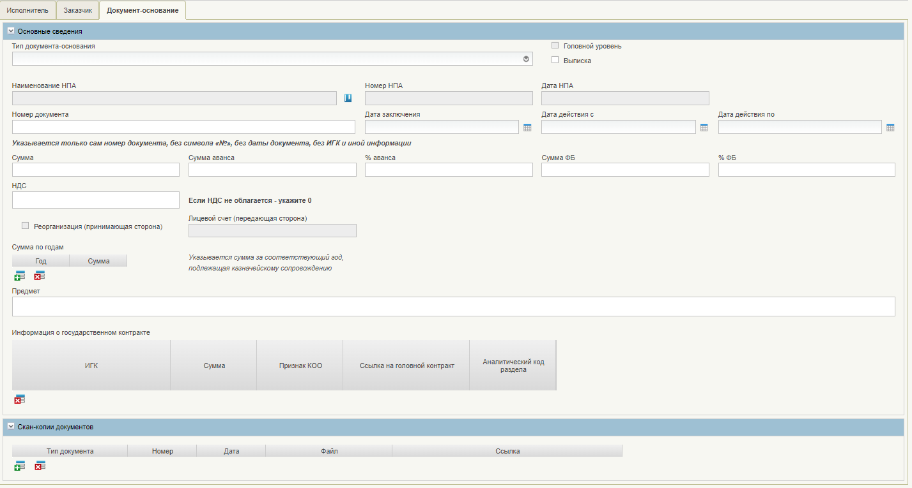
6. ВФ «Заявка для внесения Сведений в перечень документов-оснований». Закладка «Документ-основание»
7. Правила заполнения реквизитов на закладке «Документ-основание»
Структура | Наименование реквизита | Обязательность | Доступность для редактирования | Видимость | Правила заполнения реквизита | Примечание
Раздел «Основные сведения»
 | Тип документа-основания | Да | Нет | Да | Заполняется в соответствии с правилом:  - Если значение реквизита «Система-источник» равно «ПУР КС» и значение реквизита «Тип заявки» равно «Создание», то реквизит доступен для редактирования и заполняется выбором значения из списка, формируемого из актуальных записей справочника «Типы документов -оснований» по нажатию кнопки выбора (подтягивается значение из реквизита «Тип документа-основания» справочника).  - Если реквизит «Уровень бюджета» не заполнен, то вид бюджета определять по реквизиту «Код бюджета», равному значению «99010001», справочника «Книга регистрации лицевых счетов» при заполнении реквизита «Лицевой счет».  - Если значение реквизита «Тип заявки» не равно «Создание», то заполняется автоматически при заполнении реквизита «Номер документа» данного раздела значением реквизита «Тип документа-основания» соответствующей записи ПДО и недоступно для редактирования | –
 | Наименование НПА | Нет | Нет | Да | Значение по умолчанию пустое.  Заполняется по следующему правилу:  - Если «Система-источник» равно «ПУР ЭБ», то:  при значении реквизита «Тип заявки» равно «Создание» заполняется автоматически значением элемента «Наименование НПА» и недоступно для редактирования;  при значении реквизита «Тип заявки» не равно «Создание» заполняется автоматически значением реквизита «Наименование НПА» соответствующей записи ПДО и недоступно для редактирования.  - Если значение «Система-источник» отличается от «ПУР ЭБ», то при значении реквизита «Тип заявки», равном «Создание», доступно для заполнения из справочника «Перечень актов ПРФ» значением поля «Наименование НПА» выбранной актуальной строки (стандартная кнопка выбора в поле), иначе, при значении реквизита «Тип заявки», не равном «Создание», заполняется значением реквизита «Наименование НПА» соответствующей записи ПДО и недоступно для редактирования | –
 | Дата НПА | Нет | Нет | Нет* | Значение по умолчанию пустое. Видимость при значении «Система-источник», отличном от «ПУР ЭБ». Значение заполняется из реквизита «Дата» строки справочника «Перечень актов ПРФ» при заполнении реквизита «Наименование НПА» текущего документа из справочника, либо из одноименного поля ПДО при заполнении из соответствующей записи ПДО | * – отображение при значении «Система-источник», отличном от «ПУР ЭБ»
 | Номер НПА | Нет | Нет | Нет* | Значение по умолчанию пустое. Видимость при значении «Система-источник», отличном от «ПУР ЭБ». Значение заполняется из реквизита «Номер» строки справочника «Перечень актов ПРФ» при заполнении реквизита «Наименование НПА» текущего документа из справочника, либо из одноименного поля ПДО при заполнении из соответствующей записи ПДО | * – отображение при значении «Система-источник», отличном от «ПУР ЭБ»
 | Выписка | Нет | Да | Да | Заполняется вручную | Если документ-основание является секретным, то заполняется значением «Да», чекбокс отображается в состоянии «Включено».  Всплывающая подсказка: «Заполняется в случае, если в скан-копиях прикладывается выписка из документа-основания»
 | Головной | Да | Нет | Да | - Автоматически при заполнении реквизита «Лицевой счет» раздела «Основные сведения» закладки «Заказчик», если тип документа-основания не равен «Обращение финансового органа» по правилу:  - если значение реквизита «Тип лицевого счета» соответствующей записи справочника «Книга регистрации лицевых счетов» не равно «71», то значение данного реквизита равно «Да», чекбокс отображается в состоянии «включено»;  - иначе – «Нет», чекбокс отображается в состоянии «выключено».  - Если значение реквизита «Лицевой счет» закладки «Заказчик» равно «00000000000» (11 нулей) или значение реквизита «Клиент отсутствует в открытой части сводного реестра» равно «Да», то автоматически заполняется значением «Да» и недоступно для редактирования  - Если тип документа-основания равен «Обращение финансового органа», то значение реквизита всегда «Да», иначе по вышеуказанным правилам | На визуальной форме отображать наименование данного реквизита как «Головной уровень»
 | Номер документа | Да | Нет | Да | Заполняется в соответствии с правилом:  - Если значение реквизита «Тип заявки» равно «Создание», то ввод вручную.  - Если значение реквизита «Тип заявки» не равно «Создание», то предоставляется выбор записи из ПДО по фильтру «Лицевой счет», соответствующий значению реквизита «Лицевой счет» закладки «Исполнитель». Заполняется значением реквизита «Номер документа». | На ВФ под реквизитом располагается надпись: «Указывается только сам номер документа, без символа «№», без даты документа, без ИГК и иной информации»
 | Дата заключения | Да | Нет | Да | Заполняется в соответствии с правилом:  - Если значение реквизита «Тип заявки» равно «Создание», то ввод вручную.  - Если значение реквизита «Тип заявки» не равно «Создание», то заполняется автоматически при заполнении реквизита «Номер документа» данного раздела значением реквизита «Дата заключения» соответствующей записи ПДО и недоступно для редактирования | Формат отображения ДД.ММ.ГГГГ
 | Дата действия с | Нет | Да | Да | Заполняется в соответствии с правилом:  - Если значение реквизита «Тип заявки» равно «Создание», то ввод вручную. Если значение реквизита «Миграция с 41 лицевого счета» = Да, то необязательно для заполнения.  - Если значение реквизита «Тип заявки» не равно «Создание», то заполняется автоматически при заполнении реквизита «Номер документа» данного раздела значением реквизита «Дата действия с» соответствующей записи ПДО и недоступно для редактирования.  По умолчанию – пусто | Формат отображения ДД.ММ.ГГГГ
 | Дата действия по | Нет | Да | Да | Заполняется в соответствии с правилом:  - Если значение реквизита «Тип заявки» равно «Создание», то ввод вручную. Если значение реквизита «Миграция с 41 лицевого счета» = Да, то необязательно для заполнения.  - Если значение реквизита «Тип заявки» не равно «Создание», то заполняется автоматически при заполнении реквизита «Номер документа» данного раздела значением реквизита «Дата действия по» соответствующей записи ПДО и недоступно для редактирования.  По умолчанию – пусто | Формат отображения ДД.ММ.ГГГГ
 | Сумма | Да | Да | Да | Заполняется в соответствии с правилом:  - Если значение реквизита «Тип заявки» равно «Создание», то ввод вручную.  - Если значение реквизита «Тип заявки» не равно «Создание», то заполняется автоматически при заполнении реквизита «Номер документа» данного раздела значением реквизита «Сумма» раздела «Основные сведения» закладки «Документ-основание» соответствующей записи ПДО и недоступно для редактирования.  По умолчанию – пусто | –
 | Сумма аванса | Нет | Да | Да | Заполняется в соответствии с правилом:  - Если и значение реквизита «Тип заявки» равно «Создание», то ввод вручную. При этом если заполнено значение реквизита «% аванса», то значение данного реквизита рассчитывается по формуле: «Сумма» * «% аванса» / 100.  - Если значение реквизита «Тип заявки» не равно «Создание», то заполняется автоматически при заполнении реквизита «Номер документа» данного раздела значением реквизита «Сумма аванса» соответствующей записи ПДО и недоступно для редактирования.  - Если меняется значение реквизита «Сумма» текущего раздела, то значение реквизита «Сумма аванса» не меняется автоматически.  По умолчанию – пусто | –
 | % аванса | Нет | Да | Да | Заполняется в соответствии с правилом.  - Если значение реквизита «Тип заявки» равно «Создание», то ввод вручную. При этом если заполнено значение реквизита «Сумма аванса», то значение данного реквизита рассчитывается по формуле: «Сумма аванса» / «Сумма» * 100.  - Если значение реквизита «Тип заявки» не равно «Создание», то заполняется автоматически при заполнении реквизита «Номер документа» данного раздела значением реквизита «% аванса» соответствующей записи ПДО и недоступно для редактирования.  - Если меняется значение реквизита «Сумма» текущего раздела, то значение реквизита «% аванса» меняется автоматически.  По умолчанию – пусто.  Если после запятой или цифры после запятой имеются нули, то их на визуальной форме отображать не требуется | –
 | Сумма ФБ | Нет | Да | Нет | Реквизит отображается и доступен для заполнения только в случае, если значение реквизита «Уровень бюджета» раздела «Основные сведения» закладки «Исполнитель» не равно 1.  Заполняется в соответствии с правилом:  - Если значение реквизита «Тип заявки» равно «Создание», то ввод вручную. При этом если заполнено значение реквизита «% ФБ», то значение данного реквизита рассчитывается по формуле: «Сумма» * «% ФБ» / 100.  - Если значение реквизита «Тип заявки» не равно «Создание», то заполняется автоматически при заполнении реквизита «Номер документа» данного раздела значением реквизита «Сумма ФБ» соответствующей записи ПДО и недоступно для редактирования.  По умолчанию – пусто | –
 | % ФБ | Нет | Да | Нет | Реквизит отображается и доступен для заполнения только в случае, если значение реквизита «Уровень бюджета» раздела «Основные сведения» закладки «Исполнитель» не равно 1.  Заполняется в соответствии с правилом:  - Если значение реквизита «Тип заявки» равно «Создание», то ввод вручную. При этом если заполнено значение реквизита «Сумма ФБ», то значение данного реквизита рассчитывается по формуле: «Сумма ФБ» / «Сумма» * 100.  - Если значение реквизита «Тип заявки» не равно «Создание», то заполняется автоматически при заполнении реквизита «Номер документа» данного раздела значением реквизита «% ФБ» соответствующей записи ПДО и недоступно для редактирования.  По умолчанию – пусто.  Если после запятой или цифры после запятой имеются нули, то их на визуальной форме отображать не требуется | –
 | НДС | Нет | Да | Да | Заполняется вручную либо по правилу:  Если значение реквизита «Тип заявки» не равно «Создание», то заполняется автоматически при заполнении реквизита «Номер документа» данного раздела значением реквизита «НДС» соответствующей записи ПДО и недоступно для редактирования | Текст рядом с полем: «Если НДС не облагается – укажите 0»
Таблица «Сумма по годам»
Многострочная таблица. Если признак Исполнителя «ФКР» = 1, то таблица не отображается.
Справа от таблицы текст-подсказка: «Указывается сумма за соответствующий год, подлежащая казначейскому сопровождению»
 | Год | Нет | Да | Да | Заполняется в соответствии с правилом:  - Если значение реквизита «Система-источник» равно «ПУР КС» или «НСИ ЭБ», значение реквизита «Тип заявки» равно «Создание», значение реквизита «Головной» равно «Да» (при значении признака Исполнителя «ФКР»=»Нет»,) или признак Заказчика «ФКР»= «Да», то ввод вручную, реквизит обязателен для заполнения.  - Если значение реквизита «Система-источник» равно «ПУР КС» или «НСИ ЭБ», значение реквизита «Тип заявки» равно «Создание», значение реквизита «Головной» равно «Нет» и признак Заказчика «ФКР» не равен «Да», то ввод вручную, реквизит не обязателен для заполнения.  - Если значение реквизита «Система-источник» равно «ЕИС» и значение реквизита «Тип заявки» равно «Создание», то заполняется значением элемента «Год» соответствующей строки многострочного элемента «Сумма по годам» и недоступно для редактирования. Если элемент пуст – то доступно для редактирования.  - Если значение реквизита «Система-источник» равно «ПУР ЭБ» и значение реквизита «Тип заявки» равно «Создание», то заполняется значением элемента «Год» соответствующей строки многострочного элемента «Сумма по годам» и недоступно для редактирования. Если элемент пуст – то доступно для редактирования.  - Если значение реквизита «Тип заявки» не равно «Создание», то заполняется автоматически при заполнении реквизита «Номер документа» данного раздела значением реквизита «Сумма» соответствующей строки таблицы соответствующей записи ПДО и недоступно для редактирования.  - Если значение реквизита «Лицевой счет» закладки «Заказчик» равно «00000000000» (11 нулей), то заполнение реквизита не обязательно.  По умолчанию – пусто.  Возможен только ввод чисел по маске | Реквизит таблицы
 | Сумма | Нет | Да | Да | Заполняется в соответствии с правилом:  - Если значение реквизита «Система-источник» равно «ПУР КС» или «НСИ ЭБ», значение реквизита «Тип заявки» равно «Создание», значение реквизита «Головной» равно «Да» (при значении признака Исполнителя «ФКР» = «Нет»,) или признак Заказчика «ФКР» = «Да», то ввод вручную, реквизит обязателен для заполнения.  - Если значение реквизита «Система-источник» равно «ПУР КС» или «НСИ ЭБ», значение реквизита «Тип заявки» равно «Создание», значение реквизита «Головной» равно «Нет» и признак Заказчика «ФКР» не равен «Да», то ввод вручную, реквизит не обязателен для заполнения.  - Если значение реквизита «Система-источник» равно «ЕИС» и значение реквизита «Тип заявки» равно «Создание», то заполняется значением элемента «Сумма» соответствующей строки многострочного элемента «Сумма по годам» и недоступно для редактирования. Если элемент пуст – то доступно для редактирования.  - Если значение реквизита «Система-источник» равно «ПУР ЭБ» и значение реквизита «Тип заявки» равно «Создание», то заполняется значением элемента «Сумма» соответствующим значением года строки многострочного элемента «Сумма по годам» и недоступно для редактирования. Если строк с одинаковым значением реквизита «Год» более одной, то заполнять суммарным значением реквизитов «Сумма» строк с одинаковым значением реквизита «Год». Если элемент пуст – то доступно для редактирования.  - Если значение реквизита «Тип заявки» не равно «Создание», то заполняется автоматически при заполнении реквизита «Номер документа» данного раздела значением реквизита «Сумма» соответствующей строки таблицы соответствующей записи ПДО и недоступно для редактирования.  - Если значение реквизита «Лицевой счет» закладки «Заказчик» равно «00000000000» (11 нулей), то заполнение реквизита не обязательно | Реквизит таблицы
 | Дата включения в перечень | Нет | Нет | Нет | Заполняется значением даты перехода документа в статус «Включен в Перечень» в соответствии с условиями жизненного цикла.  Поле отображается только после перехода документа в статус «Включен в Перечень» | –
 | Номер изменения ЕИС | Нет | Нет | Да | Если значение реквизита «Тип заявки» не равно «Создание», то заполняется автоматически при заполнении реквизита «Номер документа» данного раздела значением реквизита «Номер изменения ЕИС» раздела «Основные сведения» закладки «Документ-основание» соответствующей записи ПДО и недоступно для редактирования | –
 | Предмет | Да | Да | Да | Заполняется в соответствии с правилом:  - Если значение реквизита «Тип заявки» равно «Создание», то ввод вручную.  - Если значение реквизита «Тип заявки» не равно «Создание», то заполняется автоматически при заполнении реквизита «Номер документа» данного раздела значением реквизита «Предмет» раздела «Основные сведения» закладки «Документ-основание» соответствующей записи ПДО и недоступно для редактирования.  - Если значение реквизита «Выписка» равно «Да», то поле необязательно для заполнения | –
Таблица «Информация о государственном контракте»
Таблица.
Заполняется после заполнения реквизита:
- «Лицевой счет» закладки «Заказчик», если при этом значение реквизита «Клиент отсутствует в открытой части Сводного реестра» равно «Нет».
- «Головной» закладки «Документ-основание», если значение реквизита «Клиент отсутствует в открытой части Сводного реестра» равно «Да»
- «ФКР» закладки «Исполнитель» значением «Да».
Заполняется по правилу:
Если значение реквизита «Головной» равно «Да» или «ФКР» вкладки «Заказчик» равно «Да», то в таблице может быть только одна строка.
Иначе – можно добавлять и удалять строки, но должна быть хотя бы одна строка
 | ИГК | Да | Нет | Да | - Заполняется по правилу: Если значение реквизита «Тип заявки» равно «Создание», и:  - Если значение реквизита «Головной» равно «Да» и значение признака Исполнителя «ФКР» не равно «Да», то:  - Ввод вручную – в этом случае в таблице ИГК создается одна пустая строка, в которой ИГК вводится вручную.  - Если значение реквизита «Головной» равно «Нет» и признак Заказчика «ФКР» отличен от «1», то:  - Выбор из актуальных записей справочника «ИГК», если:  - для выбора доступны актуальные записи, ранее не выбранные при заполнении таблицы «Идентификатор государственного контракта» текущего раздела.  - если значение реквизита «Головной» равно «Нет» и признак Заказчика «ФКР» равен «1», то значение формируется посредством генератора значений ИГК посредством нажатия кнопки справа от поля.  - не заполняется если тип Документа-основания равно «Обращение финансового органа».  - Если значение реквизита «Тип заявки» не равно «Создание», то заполняется (или не заполняется при типе ДО «Обращение финансового органа») с учетом пустого значения автоматически значением реквизита «ИГК» соответствующей строки таблицы записи документа «Перечень документов-оснований», выбранной при заполнении реквизита «Номер документа» текущего раздела, и не может быть отредактировано | Реквизит таблицы
 | Сумма | Нет | Да | Да | Если значение реквизита «Головной» равно «Да» или признак Заказчика «ФКР» равен значению «Да», то реквизит не отображается и не заполняется.  Заполняется в случае, если значение реквизита «Головной» равно «Нет», и признак Заказчика «ФКР» не равен значению «Да», в соответствии с правилом:  - Если тип заявки равен «Создание» и:  - Если строка добавлена в таблицу «ИГК» вручную, либо если значение реквизита «Система-источник» равно «НСИ ЭБ» или «ПУР ЭБ», и текущая строка в таблице ИГК создана по данным из пакета, пришедшего из НСИ ЭБ, ПУР ЭБ, то текущий реквизит заполняется вручную.  - Если значение реквизита «Система-источник» равно «ЕИС» и текущая строка в таблице ИГК создана по данным из пакета, пришедшего из ЕИС, то заполняется значением элемента «Сумма» соответствующей строки многострочного элемента «ИГК».  - Если значение реквизита «Тип заявки» не равно «Создание», то заполняется автоматически при заполнении реквизита «Номер документа» данного раздела значением реквизита «Сумма» соответствующей строки таблицы соответствующей записи ПДО и недоступно для редактирования | Реквизит таблицы
 | Подлежит приостановлению | Нет | Нет | Нет | Значение по умолчанию всегда «Нет».  Реквизит отображается и доступен для редактирования (согласно правилам) в статусе «На исполнении ЦС», и с признаком «Головной», равным значению «Да».  Заполняется по правилу:  - Если значение реквизита «Головной» равно «Да» и значение реквизита «Тип заявки» равно «Создание» и уровень бюджета вкладки «Исполнитель» равен «1», то реквизит отражать и перезаполнять каждый раз при изменении значения реквизита «Признак ГОЗ», «Дата заключения», «Тип документа-основания» раздела «Основные сведения» текущей закладки. Если значение реквизита «Признак ГОЗ» равно «Да», значение реквизита «Тип документа-основания» равно «Государственный контракт», значение реквизита «Дата заключения» больше или равна «01.01.2018» то значение равно «Да», иначе – «Нет», при этом реквизит доступен для редактирования.  - Если значение реквизита «Тип заявки» не равно «Создание» и «Головной» равно «Да», и уровень бюджета вкладки «Исполнитель» равен «1», то отображать и заполнять автоматически значением реквизита «Подлежит приостановлению» соответствующей строки таблицы записи документа «Перечень документов-оснований» (D_001), выбранной при заполнении реквизита «Номер документа» текущего раздела, и не может быть отредактировано.  - Если значение реквизита «Головной» равно «Нет» и значение реквизита «Тип заявки» равно «Создание», то заполняется автоматически при заполнении реквизита «ИГК» текущей строки таблицы значением реквизита «Подлежит приостановлению» актуальной записи справочника «ИГК» и не может быть отредактировано. Отображать если хотя бы по одной строке значение реквизита равно «Да» | Реквизит таблицы
 | Учет кассовых расходов по укрупненному коду цели направления расходования целевых средств | Нет | Нет | Да | Заполняется по правилу:  - Если значение реквизита «Головной» равно «Да» или признак Заказчика «ФКР» равен «Да», и значение реквизита «Тип заявки» равно «Создание», то значение равно «Нет», реквизит доступен для редактирования.  - Если значение реквизита «Головной» равно «Нет» и признак Заказчика «ФКР» отличен от «Да» и значение реквизита «Тип заявки» равно «Создание», то заполняется автоматически при заполнении реквизита «ИГК» текущей строки таблицы значением реквизита «Учет кассовых расходов по укрупненному коду цели направления расходования целевых средств» актуальной записи справочника «ИГК» и не может быть отредактировано.  - Если значение реквизита «Тип заявки» не равно «Создание», то заполняется автоматически значением реквизита «Учет кассовых расходов по укрупненному коду цели направления расходования целевых средств» соответствующей строки таблицы записи документа «Перечень документов-оснований», выбранной при заполнении реквизита «Номер документа» текущего раздела, и не может быть отредактировано | Реквизит таблицы
 | Расходная декларация | Нет | Нет | Нет | Реквизит отображается и доступен для редактирования (согласно правилам) на статусе «На исполнении ЦС».  Заполняется по правилу:  - Если значение реквизита «Головной» равно «Да» или признак Заказчика «ФКР» равен «1», и значение реквизита «Тип заявки» не равно «Создание», то заполняется автоматически при заполнении реквизита «Номер документа» раздела «Основные сведения» текущей закладки значением реквизита «Расходная декларация» соответствующей строки таблицы «ИГК» раздела «Основные сведения» текущей закладки и доступно для редактирования.  - Если значение реквизита «Головной» равно «Нет», признак Заказчика «ФКР» отличен от «1» и значение реквизита «Тип заявки» не равно «Создание», то заполняется автоматически при заполнении реквизита «ИГК» текущей строки таблицы значением реквизита «Расходная декларация» актуальной записи справочника «ИГК» и недоступно для редактирования.  - Если значение реквизита «Тип заявки» не равно «Создание», то заполняется автоматически значением реквизита «Расходная декларация» соответствующей строки таблицы записи документа «Перечень документов-оснований», выбранной при заполнении реквизита «Номер документа» текущего раздела, и не может быть отредактировано | Реквизит таблицы
 | Проект | Да | Нет | Нет | Реквизит отображается и доступен для редактирования (согласно правилам) на статусе «На исполнении ЦС».  Заполняется по следующим правилам:  - Если значение реквизита «Головной» равно «Да» или признак Заказчика «ФКР» равен «1»:  - «Тип заявки» равно «Создание», то:  - Если признак «ФКР» Исполнителя равен «Да», то заполняяется значением «ФКР», если такого значения в справочнике нет, то не заполняется, в любом случае с предоставлением перевыбора значения пользователем посредством выбора из справочника «Проекты» по нажатию кнопки выбора, которая активна при заполненном значении лицевого счета Исполнителя. По кнопке выбора формировать список записей для выбора из справочника по значению уровня бюджета, соответствующего уровню бюджета Исполнителя. При повторном выборе значения лицевого счета Исполнителя, если значение уровня бюджета изменилось, то значение поля «Проект» очищается. При наведении указателя на кнопку выдавать подсказку «Для выбора значения необходимо заполнить лицевой счет Исполнителя».  - Если признак «ФКР» Исполнителя равен «Нет», то заполняется пользователем посредством выбора из справочника «Проекты» по нажатию кнопки выбора, которая активна при заполненном значении лицевого счета Исполнителя. По кнопке выбора формировать список записей для выбора из справочника по значению уровня бюджета, соответствующего уровню бюджета Исполнителя. При повторном выборе значения лицевого счета Исполнителя, если значение уровня бюджета изменилось, то значение поля «Проект» очищается. При наведении указателя на кнопку выдавать подсказку «Для выбора значения необходимо заполнить лицевой счет Исполнителя».  - «Тип заявки» не равно «Создание», то заполняется автоматически значением реквизита «Проект» соответствующей строки таблицы записи документа «Перечень документов-оснований», выбранной при заполнении реквизита «Номер документа» текущего раздела, и не может быть отредактировано.  - Если значение реквизита «Головной» равно «Нет» и признак Заказчика «ФКР» отличен от «Да», то заполняется автоматически при заполнении реквизита «ИГК» текущей строки таблицы значением реквизита «Проект» актуальной записи справочника «ИГК» и не может быть отредактировано | Реквизит таблицы
 | Признак ГОЗ | Да | Нет | Нет | Значение по умолчанию «Нет».  Реквизит отображается и доступен для редактирования (согласно правилам) в статусе «На исполнении ЦС». Перезаполняется после заполнения лицевого счета Исполнителя, по правилу:  - Если значение реквизита «Головной» равно «Да» и признак Исполнителя «ФКР» не равен «Да», уровень бюджета Исполнителя соответствует федеральному (определять из вкладки «Исполнитель» «Уровень бюджета» равен 1) и значение реквизита «Тип заявки» равно «Создание», , реквизит отображать и сделать доступным для редактирования.  - Если значение реквизита «Система-источник» равно «ЕИС», значение реквизита «Тип заявки» равно «Создание», значение реквизита «Головной» равно «Да», Реквизит «Уровень бюджета» вкладки «Исполнитель» равен 1, то значение равно «Да», реквизит отображать и сделать доступным для редактирования.  - Если значение реквизита «Головной» равно «Нет» и признак Заказчика «ФКР» не равен «Да» и значение реквизита «Тип заявки» равно «Создание», то заполняется автоматически при заполнении реквизита «ИГК» текущей строки таблицы значением реквизита «Признак ГОЗ» записи ПДО с признаком «Головной» и с ГУИД, совпадающим со значением реквизита «Ссылка на головной контракт» в текущей строке таблицы и недоступно для редактирования. Отображать, если хотя бы одной строке значение равно «Да».  - Если значение реквизита «Тип заявки» не равно «Создание», то заполняется автоматически значением реквизита «Признак ГОЗ» соответствующей строки таблицы записи документа «Перечень документов-оснований», выбранной при заполнении реквизита «Номер документа» текущего раздела, и не может быть отредактировано. Отображать если хотя бы по одной строке значение равно «Да» | –
 | Код вида средств | Да | Нет | Нет | Реквизит отображается и доступен для редактирования (согласно правилам) на статусе «На исполнении ЦС».  Заполняется по правилу:  - Если значение реквизита «Головной» равно «Да» или признак Заказчика «ФКР» равен «1», и значение реквизита «Тип заявки» равно «Создание», то выбор из справочника «Виды средств».  - Если значение реквизита «Головной» равно «Нет» и признак Заказчика «ФКР» отличен от «1», и значение реквизита «Тип заявки» равно «Создание», то заполняется автоматически при заполнении реквизита «ИГК» текущей строки таблицы значением реквизита «Код вида средств» актуальной записи справочника «ИГК» и не может быть отредактировано.  - Если значение реквизита «Тип заявки» не равно «Создание», то заполняется автоматически значением реквизита «Код вида средств» соответствующей строки таблицы записи документа «Перечень документов-оснований», выбранной при заполнении реквизита «Номер документа» текущего раздела, и не может быть отредактировано | Реквизит таблицы
 | Наименование вида средств | Нет | Нет | Нет | Реквизит отображается и доступен для редактирования (согласно правилам) на статусе «На исполнении ЦС».  Заполняется по правилу:  - Если значение реквизита «Головной» равно «Да» или признак Заказчика «ФКР» равен «1», и значение реквизита «Тип заявки» равно «Создание», то заполняется автоматически при заполнении реквизита «Код вида средств» текущей строки таблицы значением реквизита «Наименование» актуальной записи справочника «Виды средств» и не может быть отредактировано.  - Если значение реквизита «Головной» равно «Нет» и признак Заказчика «ФКР» отличен от «1», и значение реквизита «Тип заявки» равно «Создание», то заполняется автоматически при заполнении реквизита «ИГК» текущей строки таблицы значением реквизита «Наименование вида средств» актуальной записи справочника «ИГК» и не может быть отредактировано.  - Если значение реквизита «Тип заявки» не равно «Создание», то заполняется автоматически значением реквизита «Наименование вида средств» соответствующей строки таблицы записи документа «Перечень документов-оснований», выбранной при заполнении реквизита «Номер документа» текущего раздела, и не может быть отредактировано | Реквизит таблицы
 | Идентификационный код закупки | Нет | Нет | Нет | Реквизит отображается и доступен для редактирования (согласно правилам) на статусе «На исполнении ЦС».  Заполняется по правилу:  - Если значение реквизита «Головной» равно «Да» и значение реквизита «Тип заявки» равно «Создание», то по умолчанию реквизит пуст и доступен для редактирования, если признак Исполнителя «ФКР» не равен «Да». Для заполнения не обязателен.  - Если значение реквизита «Система-источник» равно «ЕИС», значение реквизита «Головной» равно «Да» и значение реквизита «Тип заявки» равно «Создание», то заполняется значением элемента «Идентификационный код закупки». Если элемент отсутствует или не заполнен, то реквизит не заполняется, доступен для редактирования.  - Если значение реквизита «Головной» равно «Нет» и признак Заказчика «ФКР» отличен от «1», и значение реквизита «Тип заявки» равно «Создание», то заполняется автоматически при заполнении реквизита «ИГК» текущей строки таблицы значением реквизита «Идентификационный код закупки» актуальной записи справочника «ИГК» и не доступен для редактирования.  - Если значение реквизита «Тип заявки» не равно «Создание», то заполняется автоматически значением реквизита «Идентификационный код закупки» соответствующей строки таблицы записи документа «Перечень документов-оснований» (D_001), выбранной при заполнении реквизита «Номер документа» текущего раздела, и не может быть отредактировано.  - Если признак Исполнителя «ФКР» или признак Заказчика «ФКР» равны «Да», то реквизит очищать и скрывать при типе Заявки «Создание», не отражать при «Изменении» | Реквизит таблицы
 | Код главы по БК | Нет | Нет | Нет | Реквизит отображается и доступен для редактирования (согласно правилам) на статусе «На исполнении ЦС». Заполняется по правилу:  - Если значение реквизита «Клиент отсутствует в открытой части Сводного реестра» равно «Нет» либо пустой, значение реквизита «Тип заявки» равно «Создание», значение реквизита «Головной» равно «Да», признак Исполнителя «ФКР» не равен «Да»:  - Если значение реквизита «Система-источник» не равно «ПУР ЭБ», значение реквизита «ИП/КФХ» закладки «Заказчик» равно 0, то определяется запись справочника «Сводный реестр», в которой значение реквизита «Код организации» равно значению реквизита «Код СВР / ИП и КФХ» закладки «Заказчик». Заполняется значением реквизита «Код Главы по БК» найденной записи справочника и не доступен для редактирования. Если по данным справочника «Сводный реестр» данный реквизит не заполнился, он должен быть доступен для редактирования вручную. Реквизит обязателен для заполнения при таких условиях.  - Если значение реквизита «Система-источник» не равно «ПУР ЭБ», значение реквизита «ИП/КФХ» закладки «Заказчик» равно 1, то не заполняется и не доступен для редактирования.  - Если значение реквизита «Система-источник» равно «ПУР ЭБ», и значение реквизита «Тип заявки» равно «Создание», то заполняется значением элемента «Код главы по БК» и недоступно для редактирования, в случае, если в пакете, полученном из ПУР ЭБ данный реквизит не пуст. Если по данным ПУР ЭБ реквизит не заполнился – он должен быть доступным для редактирования вручную. Реквизит обязателен для заполнения при таких условиях.  - Если значение реквизита «Клиент отсутствует в открытой части Сводного реестра» равно «Да» и значение реквизита «Тип заявки» равно «Создание», и признак Исполнителя «ФКР» не равен «Да», то автоматически заполняется значением «000» и доступен для редактирования вручную и обязателен для заполнения.  - Если значение реквизита «Головной» равно «Нет и значение признака Заказчика «ФКР» не равно «Да» и значение реквизита «Тип заявки» равно «Создание», то заполняется автоматически при заполнении реквизита «ИГК» текущей строки таблицы значением реквизита «Код главы по БК» актуальной записи справочника «ИГК» и недоступно для редактирования.  - Если значение реквизита «Тип заявки» не равно «Создание», то заполняется автоматически значением реквизита «Код Главы по БК» соответствующей строки таблицы записи документа «Перечень документов-оснований» (D_001), выбранной при заполнении реквизита «Номер документа» текущего раздела, и не может быть отредактировано.  - Если признак Исполнителя «ФКР» или признак Заказчика «ФКР» равны «Да», то реквизит очищать и не редактировать при типе Заявки «Создание» | Реквизит таблицы.  Добавить всплывающую подсказку: «Если документ-основание головной, указывается значение «000» в случае, если Код главы по БК не известен»
 | Ссылка на головной контракт | Нет | Нет | Нет | Заполняется по правилу:  - Если значение реквизита «Головной» равно «Да» или признак Заказчика «ФКР» равен «Да», то реквизит не заполняется и не отображается.  - Если значение реквизита «Головной» равно «Нет», и признак Заказчика «ФКР» не равен «Да», то заполняется автоматически при заполнении реквизита «ИГК» текущей строки таблицы значением реквизита «Ссылка на документ-основание» актуальной записи справочника «ИГК» | Реквизит таблицы
 | Аналитический код раздела | Нет | Нет | Да | Заполняется по правилу:  - Если значение реквизита значение реквизита «Тип заявки» равно «Создание», то заполняется при переходе на статус «Включен в Перечень» значением реквизита «Аналитический код раздела» соответствующей строки таблицы «Идентификатор государственного контракта» закладки «Исполнитель» из соответствующей записи документа «Перечень документов оснований», которая сформировалась на основании данной заявки.  - Если значение реквизита «Тип заявки» не равно «Создание», то заполняется значением реквизита «Аналитический код раздела» соответствующей строки таблицы «Обособленные подразделения» закладки «Исполнитель» из соответствующей записи документа «Перечень документов оснований», выбранной при заполнении реквизита «Номер документа» раздела «Основные сведения» вкладки «Документ-основание» | Реквизит таблицы
 | Признак «Без права расходования на начало года» | Нет | Нет | Да | Реквизит заполняется автоматически только в случае если значение реквизита «Головной» равно «Да» и признак Исполнителя «ФКР» не равен «Да», значение реквизита «ИП/КФХ» закладки «Исполнитель» равно «0» (согласно правилу) на статусе «На исполнении ЦС»:  - Если значение реквизита «Головной» равно «Да» и значение реквизита «Тип заявки» равно «Создание», значение реквизита «Тип документа-основания» равно «Соглашение» или «Нормативно-правовой акт о предоставлении субсидии», значение реквизита «Код вида средств» (раздела «Основные сведения» закладки «Документ-основание») равно «020», «021», «071», «07», то заполняется значением «Да» (чекбокс отображается в состоянии «Включено»), иначе заполняется значением «Нет». Значение реквизита обновляется каждый раз при изменении значений реквизитов «Тип документа-основания», «Код вида средств», «Головной» (раздела «Основные сведения» закладки «Документ-основание»). Для заполнения обязательно;  - Если значение реквизита «Головной» равно «Нет» и значение реквизита «Тип заявки» равно «Создание», то заполняется автоматически значением «Нет», (чекбокс отображается в состоянии «Выключено»), для заполнения обязательно.  - Если значение реквизита «Тип заявки» не равно «Создание», то заполняется автоматически значением реквизита «Признак «Без права расходования на начало года» соответствующей строки таблицы записи документа «Перечень документов-оснований», выбранной при заполнении реквизита «Номер документа» текущего раздела, и не может быть отредактировано, в этом случае для заполнения не обязательно.  Отображается в формате чекбокса. Реквизит доступен для редактирования, если тип заявки равен «Создание» | Реквизит таблицы
 | Признак «КОО» | Нет | Нет | Нет | Реквизит отображается со статуса «На исполнении ЦС» и на последующих статусах, доступен для редактирования на статусе «На исполнении ЦС». Заполняется по следующим правилам:  - Если значение реквизита «Головной» равно «Да» и признак Исполнителя «ФКР» не равен «Да», и значение реквизита «Тип заявки» равно «Создание», то реквизит заполняется вручную и доступен для редактирования. По умолчанию отображается значение «Нет».  - Если значение реквизита «Головной» равно «Нет» и признак Заказчика «ФКР» отличен от «Да», и значение реквизита «Тип заявки» равно «Создание», то значение признака каждой строки заполняется автоматически из реквизита «КОО» актуальной записи справочника «ИГК» и не может быть отредактировано.  - Если значение реквизита «Тип заявки» не равно «Создание», то заполняется автоматически значением реквизита «КОО» соответствующей строки таблицы документа «Перечень документов-оснований», выбранной при заполнении реквизита «Номер документа» текущего раздела.  - Если признак Заказчика «ФКР» или Исполнителя «ФКР» равен «Да» и тип Заявки «Создание», то признак заполнять значением «Нет» и закрыть для редактирования, не отображать.  Формат отображения реквизита «Да»/«Нет», чекбокс | Реквизит таблицы
 | Возмещение | Нет | Нет | Нет | Реквизит отображается со статуса «На исполнении ЦС». Если значение «Возмещение» равно «Да» отображается и на последующих статусах, доступен для редактирования на статусе «На исполнении ЦС».  Формат отображения реквизита «Да»/»Нет», чекбокс. Заполняется по правилам:  - Если значение реквизита «Головной» равно «Да» или признак Заказчика «ФКР» равен «1», и значение реквизита «Тип заявки» равно «Создание», то реквизит заполняется вручную пользователем ЦС и доступен для редактирования. По умолчанию отображается значение «Нет».  - Если значение реквизита «Головной» равно «Нет», и признак Заказчика «ФКР» отличен от «1», и значение реквизита «Тип заявки» равно «Создание», то значение признака каждой строки заполняется автоматически при заполнении реквизита «ИГК» текущей строки таблицы значением реквизита «Возмещение» актуальной записи справочника «ИГК» и не может быть отредактировано.  - Если значение реквизита «Тип заявки» не равно «Создание», значение реквизита «Головной» равно «Да», то заполняется автоматически значением реквизита «Возмещение» соответствующей строки таблицы документа «Перечень документов-оснований», выбранной при заполнении реквизита «Номер документа» текущего раздела и доступен для редактирования.  - Если значение реквизита «Тип заявки» не равно «Создание», значение реквизита «Головной» равно «Нет», то заполняется автоматически значением реквизита «Возмещение» соответствующей строки таблицы документа «Перечень документов-оснований», выбранной при заполнении реквизита «Номер документа» текущего раздела и не доступен для редактирования | Реквизит таблицы
 | Признак «Под потребность» документа-основания | Нет | Нет | Нет | Значение по умолчанию «Нет».  Реквизит отображается и заполняется в статусе «На исполнении ЦС» только в случае, если значение реквизита «Головной» равно «Да», уровень бюджета Заказчика соответствует федеральному (определять из значения лицевого счета Заказчика по пятому символу. Если равен «1», то федеральный, или включен признак «Клиент отсутствует в открытой части сводного реестра», иначе уровень бюджета не федеральный) и признак Исполнителя «ФКР» не равен «Да». Реквизит заполняется следующим образом:  - Если значение реквизита «Тип заявки» равно «Создание», то реквизит заполняется на статусе «На исполнении ЦС» значением «Нет» по умолчанию. После этого реквизит автоматически заполняется значением «Да» в случае, если выполняются следующие условия:  - значение реквизита «Головной» равно «Да»,  - значение реквизита «Тип документа-основания» раздела «Изменяющий документ» равно «Соглашение» или «Нормативно-правовой акт о предоставлении субсидии»,  - заполнен реквизит «Код по КОФК» раздела «Организация, осуществляющая переданные полномочия ПБС».  При этом реквизит доступен для редактирования вручную.  Реквизит обязателен для заполнения в случае, если значение реквизита «Головной» равно «Да», реквизит должен быть заполнен значением «Да» или «Нет».  - Если значение реквизита «Тип заявки» не равно «Создание», то заполняется автоматически значением реквизита «Признак «Под потребность» соответствующей строки таблицы записи документа «Перечень документов-оснований», выбранной при заполнении реквизита «Номер документа» текущего раздела, и не может быть отредактировано, в этом случае для заполнения не обязательно.  Отображается в формате чекбокса | Реквизит таблицы.  На ВФ отображается как «Под потребность»
 | Аналитический код раздела заказчика | Нет | Нет | Нет | Реквизит отображается и заполняется в статусе «На исполнении ЦС» только в случае, если значение реквизита «Головной» равно «Нет». Реквизит заполняется следующим образом:  - если «Тип заявки» равен «Создание» и признак Заказчика «ФКР» не равен «Да»:  Реквизит заполняется после того, как заполнены оба реквизита «Лицевой счет» закладки «Заказчик» и «ИГК» в текущей строке текущей таблицы и обновляется каждый раз при их изменении. Заполнение происходит по следующему алгоритму:  Сначала осуществляется поиск записей ПДО (поиск осуществляется после того, как заполнены оба реквизита «Лицевой счет» закладки «Заказчик» и «ИГК» в текущей строке текущей таблицы, а также при изменении одного из этих реквизитов, а также при нажатии на кнопку поиска (кнопка на ВФ такая же, как при выборе ИГК из справочника) в текущей ячейке текущей таблицы), в которых:  - В таблице ИГК присутствует ссылка на головной контракт из текущей строки текущей таблицы либо ГУИД самой записи ПДО совпадает с реквизитом «Ссылка на головной контракт» из текущей строки текущей таблицы ИГК.  - «Код СВР / ИП и КФХ» в закладке «Исполнитель» и/или в таблице «Обособленные подразделения» совпадает со значением реквизита «Код СВР / ИП и КФХ» закладки «Заказчик» в текущем ДО.  - «Лицевой счет» в закладке «Исполнитель» и/или в таблице «Обособленные подразделения» совпадает со значением реквизита «Лицевой счет» закладки «Заказчик» в текущем ДО.  - Из отобранных записей ПДО отбираются следующие значения реквизитов «Аналитический код раздела»:  - из таблиц ИГК тех записей ПДО, в которых «Код СВР / ИП и КФХ» и «Лицевой счет» закладки «Исполнитель» совпадают со значениями реквизитов «Код СВР / ИП и КФХ» и «Лицевой счет» закладки «Заказчик» текущего ДО, соответственно:  - если в отобранной записи ПДО признак «Головной» равен «Нет», и признак Заказчика ФКР не равен «Да», то значения реквизитов «Аналитический код раздела» отбираются из тех строк таблицы ИГК, в которых «Ссылка на головной контракт» совпадает со значением реквизита «Ссылка на головной контракт» текущей строки текущей таблицы текущего ДО.  - если в отобранной записи ПДО признак «Головной» равен «Да», или признак ФКР Заказчика равен «Да», то значение реквизита «Аналитический код раздела» отбирается из единственной строки таблицы ИГК.  - из таблиц «Обособленные подразделения» тех записей ПДО, в которых «Код СВР / ИП и КФХ» и «Лицевой счет» обособленного подразделения совпадает со значением реквизита «Код СВР / ИП и КФХ» и «Лицевой счет» закладки «Заказчик» текущего ДО, соответственно: из тех строк таблицы «Обособленные подразделения», в которых присутствует значение «ИГК», совпадающее со значением «ИГК» текущей строки текущего ДО и значения реквизитов «Код СВР / ИП и КФХ» и «Лицевой счет» строки таблицы «Обособленные подразделения» совпадают со значениями реквизитов «Код СВР / ИП и КФХ» и «Лицевой счет» закладки «Заказчик» текущего ДО, соответственно.  - Если в итоге в полученной выборке значений реквизитов «Аналитический код раздела» присутствует одно значение, то оно автоматически подставляется в текущий реквизит текущей строки текущей таблицы ИГК текущего ДО.  - Если в итоге в полученной выборке присутствует несколько значений реквизитов «Аналитический код раздела», то автоматически подставляется первое найденное из них, у которого статус в ПДО равен значению «Активен» и дата заключения в ПДО меньше (т.е. более ранняя) или равна дате заключения, указанной в закладке «ДО» в разделе «Основные сведения» в текущем ДО (если реквизит заполнился не по кнопке), также все найденные значения доступны для выбора специалисту ЦС из модального окна, которое появляется после нажатия на кнопку в текущей ячейке текущей таблицы, после того, как заканчивается отбор разделов, в данном окне отображается таблица со следующими столбцами: «Аналитический код раздел», и соответствующие этому разделу реквизиты записи ПДО – «Номер документа-основания», «Дата заключения», «Сумма», «Статус раздела», «Дата открытия раздела», «Дата закрытия раздела», таблица (из которой взят раздел – ИГК или «Обособленные подразделения», «Ссылка на запись ПДО» (откуда данный раздел взят).  - «Тип заявки» равен «Создание» и признак Заказчика «ФКР» равен «Да»:  Заполняется выбором из списка, формируемого по нажатию кнопки выбора. При формировании списка для выбора отбираются все записи ПДО удовлетворяющие следующим условиям:  признак Исполнителя «ФКР» равен «Да»;  значение лицевого счета Исполнителя равно значению лицевого счета Заказчика текущего ДО;  статус раздела в строке ИГК равен «Активен».  Если найдено:  - одна строка, то присваивается реквизиту значение поля «Аналитический код раздела» строки ИГК найденной строки ПДО, недоступен для редактирования;  - более одной строки, то присваивается реквизиту значение поля «Аналитический код раздела» строки ИГК выбранного ПДО, с возможностью перевыбора значения из списка найденных строк ПДО;  - ни одной строки, реквизит не заполняется, недоступен для редактирования.  - если тип заявки не равен «Создание»:  Реквизит заполняется автоматически значением реквизита «Аналитический код раздела заказчика» соответствующей строки таблицы записи документа «Перечень документов-оснований», выбранной при заполнении реквизита «Номер документа» текущего раздела, и не может быть отредактировано | –
 | Ссылка на запись ПДО Заказчика | Нет | Нет | Нет | Реквизит отображается и заполняется на статусе «На исполнении ЦС» только в случае, если значение реквизита «Головной» равно «Нет». Реквизит заполняется следующим образом:  - Если «Тип заявки» равен «Создание»:  Реквизит заполняется при заполнении реквизита «Аналитический код раздела заказчика» текущей строки текущей таблицы и обновляется каждый раз при его изменении.  Заполняется ссылкой на ту запись ПДО, из которой заполнился реквизит «Аналитический код раздела заказчика».  - Если тип заявки не равен «Создание»:  Реквизит заполняется автоматически значением реквизита «Ссылка на ПДО заказчика» соответствующей строки таблицы записи документа «Перечень документов-оснований», выбранной при заполнении реквизита «Номер документа» текущего раздела, и не может быть отредактировано | –
 | Обращение финансового органа | Нет | Нет | Да/ Нет | Формируется ссылка на ПДО с типом «Обращение финансового органа» после заполнения реквизита «Аналитический код раздела заказчика» и отображается в следующих случаях:  - Если признак Заказчика «ФКР» = 1, то равно ссылке на ПДО Заказчика.  - Если признак «Головной» равно «Да», то не заполняется и не отображается».  - Если признак «Головной» не равно «Да» и признак Заказчика «ФКР» не рано «Да», то заполняется при выборе строки из справочника «ИГК» | –
 | КВФО | Да | Нет | Нет* | - При типе Заявки «Создание»:  - Значение поля для документа с признаком «Головной», равным «Да», рассчитывается при переходе в статус «Исполнение ЦС» после заполнения реквизита «Дата поступления в ЦС», пересчитывается после каждого выполнения действия «Выбрать клиента» во вкладке «Исполнитель» или/и каждый раз при сохранении значения поля «Тип документа-основания». Доступные значения: 50, 80, 90.  - Значение поля для документа с признаком «Головной» и признаком «ФКР» вкладки «Заказчик», равными «Нет», заполняется значением из соответствующего поля выбранной строки «Информация о госконтракте» (строки таблицы «ИГК»).  - Значение поля для документа с признаком «Головной», равным «Нет», и признаком «ФКР» вкладки «Заказчик», равным «Да», заполняется значением из соответствующего поля строки «Информация о госконтракте» (строки таблицы «ИГК») ПДО.  - При типе Заявки, отличном от «Создание», заполняется значением из соответствующего поля при выборе записи перечня документов-оснований | * Отображается на статусе «На исполнении ЦС»
 | Подлежит запрету | Да | Да/Нет | Нет* | - При типе Заявки - «Создание» значение по умолчанию «Да».  Значение поля пересчитывается при заполнении/изменении значений признака «Головной» или «Тип документа».  Значение «Нет» присваивать при одновременном выполнении условий:  - признак «Головной» соответствует «Да»;  - значение реквизита «Тип документа» равен «Государственный контракт» или «Муниципальный контракт».  Поле доступно для редактирования в статусе «На исполнении ЦС».  - При типе Заявки - «Изменение»:  Заполнять значением из соответствующего поля при выборе записи перечня документов-оснований | * Отображается на статусе «На исполнении ЦС»
 | Уровень иерархии 41 л/с в Схеме кооперации | Нет | Нет | Нет | Отображается и заполняется только в случае, если значение реквизита «Миграция с 41 лицевого счета» равно «Да».  Заполняется по правилу:  - Если значение реквизита «Тип заявки» равно «Создание», то по умолчанию реквизит пуст, если значение реквизита «Головной» равно «Нет», при этом доступен для редактирования и обязателен для заполнения в случае, если значение реквизита «Миграция с 41 лицевого счета» равно «Да». Если значение реквизита «Головной» равно «Да», то по умолчанию заполняется значением «0». Поле очищается и скрывается, если значение реквизита «Миграция с 41 лицевого счета» не равно «Да».  - Если значение реквизита «Тип заявки» не равно «Создание», то заполняется значением реквизита «Уровень иерархии 41 л/с в Схеме кооперации» найденной при заполнении реквизита «Номер документа» записи ПДО и недоступен для редактирования.  - Реквизит является целым числом, может принимать значения больше или равно 0 | –
 | Учетный номер БО | Нет | Нет | Нет | Отображается и заполняется в статусе «На исполнении ЦС» в случае, если значение реквизита «Головной» равно «Да».  Заполняется по правилу:  - Если значение реквизита «Тип заявки» равно «Создание» и «Система источник» не равно «ПУР ЭБ», то по умолчанию реквизит пуст и доступен для редактирования. Реквизит желателен для заполнения в случае, если значение реквизита «Головной» равно «Да», и значение реквизита «Миграция с 41 лицевого счета» равно «Да», и код типа бюджета лицевого счета (5-й разряд значения), указанного в закладке «Заказчик», равен «1». Поле очищается и скрывается, если значение реквизита «Головной» не равно «Да» или признак Исполнителя «ФКР» равно «Да».  - Если значение реквизита «Тип заявки» равно «Создание» и «Система источник» равно «ПУР ЭБ», то заполняется автоматически значением элемента «Учетный номер БО» и не доступен для редактирования, если значение не заполнено, поле остается пустым и не отображается на последующих статусах.  - Если значение реквизита «Тип заявки» не равно «Создание», то заполняется значением реквизита «Учетный номер БО» найденной при заполнении реквизита «Номер документа» записи ПДО и недоступен для редактирования | –
 | Реорганизация (принимающая сторона) | Нет | Нет/Да | Да | - При типе Заявки «Создание»:  Редактируемый признак, принимающий одно из значений: «0» – Нет, «1» – Да.  Значение по умолчанию всегда «0» (для существующих пустой).  Доступен для редактирования в статусе «На исполнении ЦС».  - При типе Заявки, отличном от «Создание», заполняется при выборе ПДО, в который вносится изменение, значением соответствующего реквизита ПДО.  Недоступен для редактирования
 | Лицевой счет (передающая сторона) | Нет/Да | Нет/Да | Да | Доступен для редактирования и обязателен для заполнения, если выполняются следующие условия:  - признак «Реорганизация (принимающая сторона)» равен «1»;  - тип Заявки равен «Создание»;  - статус Заявки «На исполнении ЦС».  Заполнение реквизита осуществлять значением «Лицевой счет» вкладки «Исполнитель» ПДО, выбранного пользователем из предлагаемого списка. Предлагаемый список формировать из строк ПДО, в которых хотя бы одно из значений ИГК в строках таблицы ИГК или ОП равно хотя бы одному значению ИГК таблицы ИГК или ОП текущего ДО.  Значение очищается при перевыборе значения в признаке «Реорганизация (принимающая сторона)».  При типе Заявки, отличном от «Создание», значение копируется из ПДО, в которое вносится изменение
Область реквизитов «Скан-копии документов»
 | Скан-копии документов | – | – | – | Таблица. Обязательно содержит хотя бы одну строку, кроме случая, когда признак «Миграция с 41 лицевого счета» = Да (в этом случае строки в таблице может не быть).  Таблица заполняется по правилу:  - Если значение реквизита «Система-источник» равно «ЕИС» или «ПУР ЭБ» и значение реквизита «Тип заявки» равно «Создание», то в таблице создается столько записей, сколько строк во множественном элементе «Ссылка».  - Если значение реквизита «Система-источник» равно «НСИ ЭБ» и значение реквизита «Тип заявки» равно «Создание», то в таблице создается столько записей, сколько пришло файлов либо ссылок во вложении, при этом должна быть возможность добавить дополнительные строки и удалить строки, добавленные вручную. Удалять строки, заполненные по данным, полученным из НСИ ЭБ нельзя.  - Если значение реквизита «Система-источник» равно «ПУР КС» и значение реквизита «Тип заявки» равно «Создание», то в таблице по умолчанию нет ни одной строки.  - Если значение реквизита «Система-источник» равно «ПУР КС», значение реквизита «Тип заявки» не равно «Создание», то таблица заполняется автоматически строками соответствующей таблицы записи документа «Перечень документов-оснований», выбранной при заполнении реквизита «Номер документа» текущего раздела, и к ней можно добавлять записи.  - Если значение реквизита «Система-источник» не равно «ПУР КС», значение реквизита «Тип заявки» не равно «Создание», то таблица заполняется автоматически строками соответствующей таблицы записи документа «Перечень документов-оснований», выбранной при заполнении реквизита «Номер документа» текущего раздела, и к ней добавлено столько записей, сколько строк во множественном элементе «Ссылка» (для «ЕИС», «ПУР ЭБ»), при этом если какое-то из значений элемента «Ссылка» совпадает с одним из значений реквизита «Ссылка» в таблице «Скан-копии документов», то для этого значения элемента «Ссылка» не создается новой строки) или сколько пришло файлов либо ссылок во вложении (для «НСИ ЭБ»), при этом, для заявок из «НСИ ЭБ» должна быть возможность добавить дополнительные строки и удалить строки, добавленные вручную | Таблица
 | Тип документа | Да | Да | Да | Заполняется по правилу:  - Если значение реквизита «Тип заявки» равно «Создание», и значение реквизита «Система-источник» равно «ПУР КС», то по умолчанию заполняется автоматически значением реквизита «Тип документа основания» раздела «Основные сведения» текущей вкладки. Значение реквизита можно перевыбрать из списка доступных значений:  - Государственный контракт;  - Муниципальный контракт;  - Договор;  - Контракт учреждения;  - Соглашение;  - Нормативно-правовой акт о предоставлении субсидии;  - Договор о капитальных вложениях;  - Выписка из документа-основания;  - Дополнительное соглашение;  - Соглашение о расторжении;  - Договор о проведении капитального ремонта;  - Обращение финансового органа;  - Соглашение о ГЧП;  - Соглашение о МЧП;  - Концессионное соглашение;  - Контракт;  - Иные документы.  - Если значение реквизита «Система-источник» не равно «ПУР КС» или «НСИ ЭБ» и значение реквизита «Тип заявки» равно «Создание», то заполняется автоматически значением реквизита «Тип документа» раздела «Основные сведения» закладки «Документ-основание», значение можно изменить на статусе «На исполнении ЦС» вручную выбором из списка доступных значений.  - Если значение реквизита «Система-источник» равно «НСИ ЭБ», и значение реквизита «Тип заявки» равно «Создание», то заполняется значением элемента «Тип документа», соответствующей строки многострочного элемента «Вложение» и доступен для перевыбора, если он присутствует в пакете и заполнен, если нет, то заполняется значением реквизита «Тип документа основания» раздела «Основные сведения» текущей вкладки и доступен для редактирования выбором из списка возможных значений.  - Если значение реквизита «Тип заявки» равно «Изменение», значение реквизита «Система-источник» не равно «НСИ ЭБ», то заполняется автоматически при заполнении реквизита «Номер документа» данного раздела значением реквизита «Тип документа» соответствующей строки раздела «Основные сведения» закладки «Документ-основание» соответствующей записи ПДО.  В следующих строках таблицы значение заполняется автоматически значением реквизита «Тип документа» раздела «Изменяющий документ», при этом значение реквизита можно перевыбрать из списка доступных значений.  - Если значение реквизита «Тип заявки» равно «Изменение», значение реквизита «Система-источник» равно «НСИ ЭБ», то заполняется автоматически при заполнении реквизита «Номер документа» данного раздела значением реквизита «Тип документа» соответствующей строки раздела «Основные сведения» закладки «Документ-основание» соответствующей записи ПДО. В следующих строках таблицы значение заполняется автоматически значением «Тип документа» соответствующей строки многострочного элемента «Вложение» и доступен для перевыбора, если он присутствует в пакете и заполнен, если нет, то заполняется значением реквизита раздела «Изменяющий документ» текущей вкладки и доступен для редактирования выбором из списка возможных значений.  - Если значение реквизита «Тип заявки» равно «Завершение (Исполнение)» или «Аннулирование» или «Расторжение», то заполняется автоматически при заполнении реквизита «Номер документа» данного раздела значением реквизита «Тип документа» соответствующей строки раздела «Основные сведения» закладки «Документ-основание» соответствующей записи ПДО. В следующих строках таблицы значение заполняется выбором из списка доступных значений.  Ручной ввод недоступен | Реквизит таблицы
 | Номер | Да | Да | Да | Заполняется по правилу:  - Если значение реквизита «Тип заявки» равно «Создание»», и значение реквизита «Система-источник» не равно «НСИ ЭБ», то заполняется автоматически значением реквизита «Номер документа» раздела «Основные сведения» текущей вкладки.  - Если значение реквизита «Система-источник» равно «НСИ ЭБ» и значение реквизита «Тип заявки» равно «Создание», то заполняется значением элемента «Номер» соответствующей строки многострочного элемента «Вложение» и доступен для редактирования, если он присутствует в пакете и заполнен, если нет, то заполняется значением реквизита «Номер документа» раздела «Основные сведения» текущей вкладки и доступен для редактирования;  - Если значение реквизита «Тип заявки» равно «Изменение», и значение реквизита «Система-источник» не равно «НСИ ЭБ», то заполняется автоматически при заполнении реквизита «Номер документа» данного раздела значением реквизита «Номер» соответствующей строки раздела «Основные сведения» закладки «Документ-основание» соответствующей записи ПДО.  В следующих строках таблицы значение заполняется автоматически значением реквизита «Номер изменяющего документа» раздела «Изменяющий документ». Если реквизит «Номер изменяющего документа» раздела «Изменяющий документ» пуст, то можно ввести значение вручную.  - Если значение реквизита «Тип заявки» равно «Изменение», и значение реквизита «Система-источник» равно «НСИ ЭБ», то заполняется автоматически при заполнении реквизита «Номер документа» данного раздела значением реквизита «Номер» соответствующей строки раздела «Основные сведения» закладки «Документ-основание» соответствующей записи ПДО.  В следующих строках таблицы значение заполняется автоматически значением элемента «Номер» соответствующей строки многострочного элемента «Вложение» и доступен для редактирования, если он присутствует в пакете и заполнен, если нет, то заполняется значением реквизита «Номер изменяющего документа» раздела «Изменяющий документ». Если реквизит «Номер изменяющего документа» раздела «Изменяющий документ» пуст, то можно ввести значение вручную.  - Если значение реквизита «Тип заявки» равно «Завершение (Исполнение)» или «Аннулирование» или «Расторжение», то заполняется автоматически при заполнении реквизита «Номер документа» данного раздела значением реквизита «Номер» соответствующей строки раздела «Основные сведения» закладки «Документ-основание» соответствующей записи ПДО. В следующих строках таблицы значение заполняется автоматически значением реквизита «Номер документа» раздела «Основные сведения» закладки «Документ-основание» | Реквизит таблицы
 | Дата | Да | Да | Да | Заполняется по правилу:  - Если значение реквизита «Тип заявки» равно «Создание», и значение реквизита «Система-источник» не равно «НСИ ЭБ», то заполняется автоматически значением реквизита «Дата заключения» раздела «Основные сведения» текущей вкладки.  - Если значение реквизита «Система-источник» равно «НСИ ЭБ» и значение реквизита «Тип заявки» равно «Создание», то заполняется значением элемента «Дата» соответствующей строки многострочного элемента «Вложение» и доступен для редактирования, если он присутствует в пакете и заполнен, если нет, то заполняется значением реквизита «Дата заключения» раздела «Основные сведения» текущей вкладки и доступен для редактирования;  - Если значение реквизита «Тип заявки» равно «Изменение», и значение реквизита «Система-источник» не равно «НСИ ЭБ», то заполняется автоматически при заполнении реквизита «Номер документа» данного раздела значением реквизита «Дата» соответствующей строки раздела «Основные сведения» закладки «Документ-основание» соответствующей записи ПДО.  В следующих строках таблицы значение заполняется автоматически значением реквизита «Дата заключения» раздела «Изменяющий документ». Если реквизит «Дата заключения изменяющего документа» раздела «Изменяющий документ» пуст, то можно ввести значение вручную.  - Если значение реквизита «Тип заявки» равно «Изменение», и значение реквизита «Система-источник» равно «НСИ ЭБ», то заполняется автоматически при заполнении реквизита «Номер документа» данного раздела значением реквизита «Номер» соответствующей строки раздела «Основные сведения» закладки «Документ-основание» соответствующей записи ПДО.  В следующих строках таблицы значение заполняется автоматически значением элемента «Дата» соответствующей строки многострочного элемента «Вложение» и доступен для редактирования, если он присутствует в пакете и заполнен, если нет, то заполняется значением реквизита «Дата заключения изменяющего документа» раздела «Изменяющий документ». Если реквизит «Дата заключения изменяющего документа» раздела «Изменяющий документ» пуст, то можно ввести значение вручную  - Если значение реквизита «Тип заявки» равно «Завершение (Исполнение)» или «Аннулирование» или «Расторжение», то заполняется автоматически при заполнении реквизита «Номер документа» данного раздела значением реквизита «Дата» соответствующей строки раздела «Основные сведения» закладки «Документ-основание» соответствующей записи ПДО. В следующих строках таблицы значение заполняется автоматически значением реквизита «Дата заключения» раздела «Основные сведения» закладки «Документ-основание» | Реквизит таблицы
 | Файл | Нет | Нет | Да | Заполняется по правилу:  - Если значение реквизита «Система-источник» равно «ПУР КС», признак «Миграция с 41 лицевого счета» = Нет и значение реквизита «Тип заявки» равно «Создание», то заполняется добавлением файла и обязательно для заполнения.  - Если значение реквизита «Тип заявки» равно «Создание» и значение реквизита «Миграция с 41 лицевого счета» = Да, то необязательно для заполнения;  - Если значение реквизита «Система-источник» равно «ПУР КС» и значение реквизита «Тип заявки» не равно «Создание», то заполняется автоматически при заполнении реквизита «Номер документа» данного раздела значением реквизита «Файл» соответствующей строки раздела «Основные сведения» закладки «Документ-основание» соответствующей записи ПДО.  В следующих строках таблицы значение заполняется добавлением файла.  - Если значение реквизита «Система-источник» равно «НСИ ЭБ» и значение реквизита «Тип заявки» равно «Создание», то заполняется вложением, прикрепленным к xml-файлу, пришедшему из НСИ ЭБ (одна строка таблицы – 1 файл из вложения), в случае, если вложение не было прикреплено, файл можно добавить вручную.  - Если значение реквизита «Система-источник» равно «НСИ ЭБи значение реквизита «Тип заявки» не равно «Создание», то заполняется автоматически при заполнении реквизита «Номер документа» данного раздела значением реквизита «Файл» соответствующей строки раздела «Основные сведения» закладки «Документ-основание» соответствующей записи ПДО.  В следующих строках таблицы значение заполняется вложением, прикрепленным к xml-файлу, пришедшему из НСИ ЭБ (одна строка таблицы – 1 файл из вложения), в случае, если вложение не было прикреплено, файл можно добавить вручную.  - Если значение реквизита «Система-источник» равно «ЕИС», «ПУР ЭБ», то значение не заполняется.  Размер файла не должен превышать 60 Мб | Реквизит таблицы
 | Ссылка | Нет | Нет | Да | Заполняется по правилу:  - Если значение реквизита «Система-источник» равно «ПУР КС», «НСИ ЭБ», то не заполняется.  - Если значение реквизита «Система-источник» равно «ЕИС» и значение реквизита «Тип заявки» равно «Создание», то заполняется значением соответствующей строки множественного элемента «Ссылка».  - Если значение реквизита «Система-источник» равно «ПУР ЭБ» и значение реквизита «Тип заявки» равно «Создание», то заполняется автоматически значением элемента «Ссылка на АСС».  - Если значение реквизита «Система-источник» равно «ЕИС» или «ПУР ЭБ» и значение реквизита «Тип заявки» не равно «Создание», то заполняется автоматически при заполнении реквизита «Номер документа» данного раздела значением реквизита «Ссылка» соответствующей строки раздела «Основные сведения» закладки «Документ-основание» соответствующей записи ПДО.  В следующих строках таблицы значение заполняется значением соответствующей строки множественного элемента «Ссылка», если в предыдущих строках совпадающее значение отсутствует. Если аналогичная ссылка уже присутствует в таблице «Скан-копии документов», то новая строка не должна создаваться | Реквизит таблицы
Раздел «Изменяющий документ»
- Раздел не отображается, если значение реквизита «Система-источник» равно «ПУР КС» значение реквизита «Тип заявки» равно «Создание», «Завершение (Исполнение)» либо «Аннулирование», либо «Расторжение».
- Раздел не отображается, если значение реквизита «Система-источник» не равно «ПУР КС» и значение реквизита «Тип заявки» равно «Создание».
- Если значение реквизита «Система-источник» равно «НСИ ЭБ» или «ПУР ЭБ» или «ЕИС», то в случае, если тип заявки был изменен с типа «Создание» на «Изменение», реквизиты документа-основания переносятся из раздела «Основные сведения» в раздел «Изменяющий документ), а если с типа «Изменение» на тип «Создание», то реквизиты документа-основания переносятся из раздела «Изменяющий документ» в раздел «Основные сведения».
В случае если значение реквизита «Система-источник» равно «ПУР КС», после названия раздела размещен текст: «Реквизиты документа-основания в данном разделе изменяются пользователем, если вносятся изменения в сам документ-основание».
В случае если значение реквизита «Система-источник» не равно «ПУР КС», внизу раздела размещен текст: «Блок «Документ-основание» в записи Перечня документов-оснований будет актуализирован на основании значений текущего блока»
 | Тип изменяющего документа | Да | Да | Да | Автоматически значением «Дополнительное соглашение».  Значение реквизита можно перевыбрать из списка доступных значений:  - Государственный контракт;  - Договор;  - Контракт учреждения;  - Соглашение;  - Нормативно-правовой акт о предоставлении субсидии;  - Договор о капитальных вложениях;  - Выписка из документа-основания;  - Дополнительное соглашение;  - Соглашение о расторжении;  - Соглашение о ГЧП;  - Соглашение о МЧП;  - Концессионное соглашение;  - Контракт;  - Иные документы.  Ручной ввод недоступен.  Если значение реквизита «Система-источник» равно «ЕИС», то если элементы «Номер изменяющего документа» и «Дата изменяющего документа» пусты – текущий реквизит не заполняется автоматически, доступен для выбора пользователем из списка доступных значений.  При типе заявки не равном «Создание», признаке «Миграция с 41 лицевого счета» = Да и признаке «Обособленные подразделения» = Да не обязательно для заполнения, автоматически не заполняется. При этом если одно или оба этих условия перестали выполняться, то данное поле не перезаполняется автоматически | В случае если значение реквизита «Миграция с 41 лицевого счета» равно «Да», то на ВФ рядом с реквизитом появляется текстовая метка «В случае добавления Обособленного подразделения в документ-основание при миграции с 41 лицевого счета, реквизиты дата, номер и тип изменяющего документа необязательны для заполнения»
 | Тип документа-основания | Да | Нет | Да | Заполняется в соответствии с правилом:  - В случае если значение реквизита «Система-источник» равно «ПУР КС», «ЕИС», значение реквизита «Тип заявки» не равно «Создание», то заполняется автоматически при заполнении реквизита «Номер документа» раздела «Основные сведения» текущей закладки значением реквизита «Тип документа-основания» раздела «Основные сведения» текущей закладки и может быть изменено вручную, если признак Заказчика «ФКР» и признак Исполнителя «ФКР» не равны «Да», выбором из списка доступных значений:  - Государственный контракт;  - Муниципальный контракт;  - Договор;  - Контракт учреждения;  - Соглашение;  - Нормативно-правовой акт о предоставлении субсидии;  - Договор о капитальных вложениях;  - Соглашение о ГЧП;  - Соглашение о МЧП;  - Концессионное соглашение;  - Контракт;  - Иное.  - В случае если значение реквизита «Система-источник» равно «ПУР ЭБ» значение реквизита «Тип заявки» не равно «Создание», то заполняется автоматически при заполнении реквизита «Номер документа» раздела «Основные сведения» текущей закладки значением реквизита «Тип документа-основания» раздела «Основные сведения» текущей закладки и не может быть изменено вручную.  - Если значение реквизита «Система-источник» равно «НСИ ЭБ» и значение реквизита «Тип заявки» не равно «Создание», то заполняется значением элемента «Наименование документа» из пакета, полученного из НСИ ЭБ и может быть изменено вручную выбором из списка доступных значений | –
 | Наименование НПА | Нет | Нет | Нет | Значение по умолчанию равно текущему значению реквизита 4.2«Наименование НПА» раздела «Основные сведения».  Заполняется по следующему правилу:  - Если «Система-источник» равно «ПУР ЭБ», то заполняется автоматически значением элемента «Наименование НПА» и недоступно для редактирования;  - Если значение «Система-источник» отличается от «ПУР ЭБ», то доступно для заполнения из справочника «Перечень актов ПРФ» значением поля «Наименование НПА» выбранной актуальной строки (стандартная кнопка выбора в поле) | –
 | Дата НПА | Нет | Нет | Нет* | Значение по умолчанию равно текущему значению реквизита 4.2.1 «Дата НПА». Видимость при значении «Система-источник», отличном от «ПУР ЭБ». Значение заполняется из реквизита 1.5 «Дата» строки справочника «Перечень актов ПРФ» при заполнении реквизита 7.3 «Наименование НПА» текущего документа из справочника | * – Видимость при значении реквизита «Система-источник», отличном от «ПУР ЭБ»
 | Номер НПА | Нет | Нет | Нет* | Значение по умолчанию равно текущему значению реквизита 4.2.2 «Номер НПА». Видимость при значении «Система-источник», отличном от «ПУР ЭБ». Значение заполняется из реквизита 1.4 «Номер» строки справочника «Перечень актов ПРФ» при заполнении реквизита 7.3 «Наименование НПА» текущего документа из справочника, либо из одноименного поля ПДО при заполнении из соответствующей записи ПДО | * – Видимость при значении реквизита «Система-источник», отличном от «ПУР ЭБ»
 | Номер изменяющего документа | Нет | Нет | Да | Заполняется по правилу:  - Если значение реквизита «Система-источник» равно «ПУР КС» и значение реквизита «Тип заявки» не равно «Создание», то ввод вручную.  - Если значение реквизита «Система-источник» равно «ЕИС», то в случае, если заполнен элемент «№ дополнительного соглашения» – заполняется значением этого элемента, если элемент не заполнен либо отсутствует – то реквизит может быть заполнен вручную.  - Если значение реквизита «Система-источник» равно «НСИ ЭБ», то реквизит не заполняется, доступен для заполнения вручную.  - Если значение реквизита «Система-источник» равно «ПУР ЭБ», то заполняется автоматически значением элемента «Номер изменяющего документа», если элемент не заполнен, либо отсутствует – то реквизит необязателен для заполнения и может быть заполнен вручную | –
 | Дата заключения изменяющего документа | Нет | Нет | Да | Заполняется по правилу:  - Если значение реквизита «Система-источник» равно «ПУР КС» и значение реквизита «Тип заявки» не равно «Создание», то ввод вручную, обязательно для заполнения.  - Если значение реквизита «Система-источник» равно «ЕИС», то в случае, если заполнен элемент «Дата дополнительного соглашения» – заполняется значением этого элемента, если элемент не заполнен либо отсутствует – то реквизит необязателен для заполнения, может быть заполнен вручную, понизить уровень контроля на обязательность заполнения до предупреждающего.  - Если значение реквизита «Система-источник» равно «НСИ ЭБ», то реквизит не заполняется, доступен для заполнения вручную, понизить уровень контроля на обязательность заполнения до предупреждающего.  - Если значение реквизита «Система-источник» равно «ПУР ЭБ», то реквизит заполняется автоматически значением элемента «Дата изменяющего документа», если элемент не заполнен либо отсутствует - то может быть заполнен вручную, для заполнения не обязателен, понизить уровень контроля на обязательность заполнения до предупреждающего.  - При типе заявки не равном «Создание», признаке «Миграция с 41 лицевого счета» = Да и признаке «Обособленные подразделения» = Да, не обязательно для заполнения | Формат отображения ДД.ММ.ГГГГ
 | Номер документа-основания | Да | Нет | Да | - В случае если значение реквизита «Система-источник» равно «ПУР КС», значение реквизита «Тип заявки» не равно «Создание», то заполняется автоматически при заполнении реквизита «Номер документа» раздела «Основные сведения» текущей закладки значением реквизита «Номер документа» раздела «Основные сведения» текущей закладки и может быть изменено вручную.  - В случае если «Система-источник» не равно «ПУР КС» или «НСИ ЭБ» – реквизит недоступен для редактирования вручную, заполняется в случае, если тип заявки не равен «Создание» значением элемента «Номер документа», в случае, если он содержит данные. Если элемент «Номер документа» пуст, то заполняется автоматически при заполнении реквизита «Номер документа» раздела «Основные сведения» текущей закладки значением реквизита «Номер документа» раздела «Основные сведения» текущей закладки.  - В случае если «Система-источник» равно «НСИ ЭБ» – реквизит доступен для редактирования вручную, заполняется в случае, если тип заявки не равен «Создание» значением элемента «Номер документа», в случае, если он содержит данные. Если элемент «Номер документа» пуст, то заполняется автоматически при заполнении реквизита «Номер документа» раздела «Основные сведения» текущей закладки значением реквизита «Номер документа» раздела «Основные сведения» текущей закладки | На ВФ под реквизитом располагается надпись: «Указывается только сам номер документа, без символа «№», без даты документа, без ИГК и иной информации»
 | Дата заключения документа-основания | Да | Нет | Да | Заполняется в соответствии с правилом:  - Если значение реквизита «Система-источник» равно «ПУР КС» значение реквизита «Тип заявки» не равно «Создание», то заполняется автоматически при заполнении реквизита «Номер документа» раздела «Основные сведения» текущей закладки значением реквизита «Дата заключения» раздела «Основные сведения» текущей закладки и может быть изменено вручную.  - Если значение реквизита «Система-источник» равно «ЕИС» и значение реквизита «Тип заявки» не равно «Создание», то заполняется значением элемента «Дата заключения» и недоступно для редактирования.  - Если значение реквизита «Система-источник» равно «ПУР ЭБ» и значение реквизита «Тип заявки» не равно «Создание», то заполняется значением элемента «Дата заключения» и недоступно для редактирования.  Если значение реквизита «Система-источник» равно «НСИ ЭБ» и значение реквизита «Тип заявки» не равно «Создание», то заполняется значением элемента «Дата заключения» и доступно для редактирования | Формат отображения ДД.ММ.ГГГГ
 | Дата действия документа-основания с | Нет | Да | Да | Если значение реквизита «Тип заявки» не равно «Создание», то заполняется автоматически при заполнении реквизита «Номер документа» раздела «Основные сведения» текущей закладки значением реквизита «Дата действия с» раздела «Основные сведения» текущей закладки и может быть изменено.  В случае если «Система-источник» не равно «ПУР КС» – реквизит заполняется в случае, если тип заявки не равен «Создание» значением элемента «Дата действия с», в случае, если он содержит данные, и недоступен для редактирования. Если элемент «Дата действия с» пуст либо отсутствует, то заполняется автоматически при заполнении реквизита «Номер документа» раздела «Основные сведения» текущей закладки значением реквизита «Дата действия с» раздела «Основные сведения» текущей закладки и доступен для редактирования.  Если значение реквизита «Миграция с 41 лицевого счета» = Да, то доступно для редактирования и необязательно для заполнения | Формат отображения ДД.ММ.ГГГГ
 | Дата действия документа-основания по | Нет | Да | Да | Если значение реквизита «Тип заявки» не равно «Создание», то заполняется автоматически при заполнении реквизита «Номер документа» раздела «Основные сведения» текущей закладки значением реквизита «Дата действия по» раздела «Основные сведения» текущей закладки и может быть изменено.  В случае если «Система-источник» не равно «ПУР КС» – реквизит заполняется в случае, если тип заявки не равен «Создание» значением элемента «Дата действия по», в случае, если он содержит данные, и недоступен для редактирования. Если элемент «Дата действия по» пуст либо отсутствует, то заполняется автоматически при заполнении реквизита «Номер документа» раздела «Основные сведения» текущей закладки значением реквизита «Дата действия по» раздела «Основные сведения» текущей закладки и доступен для редактирования.  Если значение реквизита «Миграция с 41 лицевого счета» = Да или признак Исполнителя «ФКР» = 1, то доступно для редактирования и необязательно для заполнения | Формат отображения ДД.ММ.ГГГГ
 | Сумма документа-основания | Да | Нет | Да | Заполняется по правилу:  - Если значение реквизита «Система-источник» равно «ПУР КС» или «НСИ ЭБ» и значение реквизита «Тип заявки» не равно «Создание», то заполняется автоматически при заполнении реквизита «Номер документа» раздела «Основные сведения» текущей закладки значением реквизита «Сумма» раздела «Основные сведения» текущей закладки и может быть изменено, если или признак Исполнителя «ФКР», отличен от 1.  - Если значение реквизита «Система-источник» равно «ПУР ЭБ» и «ЕИС» и значение реквизита «Тип заявки» не равно «Создание», то заполняется значением элемента «Сумма» и не может быть отредактировано.  - Если значение признака Исполнителя «ФКР» равно «Да», то поле скрыто | –
 | Сумма аванса документа-основания | Нет | Нет | Да | Заполняется по правилу:  - Если значение реквизита «Система-источник» равно «ПУР КС», «ПУР ЭБ» или «НСИ ЭБ» и значение реквизита «Тип заявки» не равно «Создание», то заполняется автоматически при заполнении реквизита «Номер документа» раздела «Основные сведения» текущей закладки значением реквизита «Сумма аванса» раздела «Основные сведения» текущей закладки, и может быть изменено, если значение признака Исполнителя «ФКР» не равно «Да». При этом если заполнено значение реквизита «% аванса», то значение данного реквизита рассчитывается по формуле: «Сумма» * «% аванса» / 100. Если изменяется значение в реквизите «Сумма документа-основания», то значение текущего реквизита не изменяется автоматически.  - Если значение реквизита «Система-источник» равно «ЕИС» и значение реквизита «Тип заявки» не равно «Создание», то заполняется значением элемента «Сумма аванса» и не может быть отредактировано. Если элемент «Сумма аванса» пуст, то заполняется автоматически при заполнении реквизита «Номер документа» раздела «Основные сведения» текущей закладки значением реквизита «Сумма аванса» раздела «Основные сведения» текущей закладки. Если в разделе «Основные сведения» текущей закладки реквизит «Сумма аванса» пуст, то заполняется значением 0,00.  - Если признак Исполнителя «ФКР» равно «Да», то поле скрыто | –
 | % аванса документа-основания | Нет | Нет | Да | Заполняется по правилу:  - Если значение реквизита «Система-источник» равно «ПУР КС», «ПУР ЭБ» или «НСИ ЭБ» и значение реквизита «Тип заявки» не равно «Создание», то заполняется автоматически при заполнении реквизита «Номер документа» раздела «Основные сведения» текущей закладки значением реквизита «% аванса» раздела «Основные сведения» текущей закладки, и может быть изменено, если значение признака Исполнителя «ФКР» не равно «Да». При этом если заполнено значение реквизита «Сумма аванса», то значение данного реквизита рассчитывается по формуле: «Сумма аванса» / «Сумма» * 100;  - Если изменяется значение в реквизите «Сумма документа-основания», то значение текущего реквизита изменяется автоматически;  - Если значение реквизита «Система-источник» равно «ЕИС» и значение реквизита «Тип заявки» не равно «Создание», то заполняется значением элемента «% аванса» и не может быть отредактировано.  - Если признак Исполнителя «ФКР» равно «Да», то поле скрывать.  Если после запятой или цифры после запятой имеются нули, то они на визуальной форме не отображаются | –
 | Сумма ФБ документа-основания | Нет | Да | Нет | Реквизит отображается и доступен для заполнения только в случае, если значение реквизита «Уровень бюджета» раздела «Основные сведения» закладки «Исполнитель» не равно 1 и признак Исполнителя «ФКР» не равно «Да».  Заполняется по правилу:  Если значение реквизита «Система-источник» равно «ПУР КС», «ПУР ЭБ», «ЕИС» или «НСИ ЭБ» и значение реквизита «Тип заявки» не равно «Создание», то заполняется автоматически при заполнении реквизита «Номер документа» раздела «Основные сведения» текущей закладки значением реквизита «Сумма ФБ» раздела «Основные сведения» текущей закладки и может быть изменено. При этом если заполнено значение реквизита «% ФБ», то значение данного реквизита рассчитывается по формуле: «Сумма» * «% ФБ» / 100  Если значение признака Исполнителя «ФКР» равно «Да, то поле скрыто | –
 | % ФБ документа-основания | Нет | Да | Нет | Реквизит отображается и доступен для заполнения только в случае, если значение реквизита «Уровень бюджета» раздела «Основные сведения» закладки «Исполнитель» не равно 1 и признак Исполнителя «ФКР» не равно «Да».  Заполняется по правилу:  Если значение реквизита «Тип заявки» не равно «Создание», то заполняется автоматически при заполнении реквизита «Номер документа» раздела «Основные сведения» текущей закладки значением реквизита «% ФБ» раздела «Основные сведения» текущей закладки и может быть изменено. При этом если заполнено значение реквизита «Сумма аванса», то значение данного реквизита рассчитывается по формуле: «Сумма ФБ» / «Сумма» * 100.  Если после запятой или цифры после запятой имеются нули, то их на визуальной форме отображать не требуется  Если признак Исполнителя «ФКР» равно «Да», то поле скрыто | –
 | НДС | Нет | Да | Да | Заполняется по правилу:  - Если значение реквизита «Система-источник» равно «ПУР КС», или «НСИ ЭБ», или «ПУР ЭБ» и значение реквизита «Тип заявки» не равно «Создание», то заполняется автоматически при заполнении реквизита «Номер документа» раздела «Основные сведения» текущей закладки значением реквизита «НДС» раздела «Основные сведения» текущей закладки и может быть изменено, если признак Исполнителя «ФКР» не равно «Да».  - Если значение реквизита «Система-источник» равно «ЕИС» и значение реквизита «Тип заявки» не равно «Создание», то заполняется значением элемента «НДС» и не может быть отредактировано. Если элемент «НДС» пуст либо отсутствует, то заполняется автоматически при заполнении реквизита «Номер документа» раздела «Основные сведения» текущей закладки значением реквизита «НДС» раздела «Основные сведения» текущей закладки и может быть отредактировано | Текст рядом с полем: «Если НДС не облагается – укажите 0»
 | Таблица «Сумма по годам документа основания» | – | – | – | Многострочная таблица. Если признак Исполнителя «ФКР» = 1, то не отображается | Справа от таблицы разместить текст-подсказку: «Указывается сумма за соответствующий год, подлежащая казначейскому сопровождению»
 | Год | Нет | Нет | Да | Заполняется по правилу:  - Если значение реквизита «Система-источник» равно «ПУР КС» или «НСИ ЭБ» и значение реквизита «Тип заявки» не равно «Создание», то заполняется автоматически при заполнении реквизита «Номер документа» раздела «Основные сведения» текущей закладки значением реквизита «Год» соответствующей строки таблицы «Сумма по годам» раздела «Основные сведения» текущей закладки и может быть изменено. Реквизит обязателен для заполнения, если значение реквизита «Головной контракт» равно «Да».  - Если значение реквизита «Система-источник» равно «ЕИС» или «ПУР ЭБ» и значение реквизита «Тип заявки» не равно «Создание», то заполняется значением элемента «Год» соответствующей строки многострочного элемента «Сумма по годам» и недоступно для редактирования. Если элемент «Год» соответствующей строки многострочного элемента «Сумма по годам» пуст, то заполняется автоматически при заполнении реквизита «Номер документа» раздела «Основные сведения» текущей закладки значением реквизита «Год» соответствующей строки таблицы «Сумма по годам» раздела «Основные сведения» текущей закладки и может быть отредактировано.  - Если значение реквизита «Лицевой счет» закладки «Заказчик» равно «00000000000» (11 нулей) и значение реквизита «Тип заявки» не равно «Создание», то заполняется автоматически при заполнении реквизита «Номер документа» раздела «Основные сведения» текущей закладки значением реквизита «Год» соответствующей строки таблицы «Сумма по годам» раздела «Основные сведения» текущей закладки и может быть изменено | Реквизит таблицы
 | Сумма | Нет | Нет | Да | Заполняется по правилу:  - Если значение реквизита «Система-источник» равно «ПУР КС» или «НСИ ЭБ» и значение реквизита «Тип заявки» не равно «Создание», то заполняется автоматически при заполнении реквизита «Номер документа» раздела «Основные сведения» текущей закладки значением реквизита «Сумма» соответствующей строки таблицы «Сумма по годам» раздела «Основные сведения» текущей закладки и может быть изменено. Реквизит обязателен для заполнения, если значение реквизита «Головной контракт» равно «Да».  - Если значение реквизита «Система-источник» равно «ЕИС» или «ПУР ЭБ» и значение реквизита «Тип заявки» не равно «Создание», то заполняется значением элемента «Сумма» соответствующей строки многострочного элемента «Сумма по годам» и недоступно для редактирования. Если элемент «Сумма» соответствующей строки многострочного элемента «Сумма по годам» пуст, то заполняется автоматически при заполнении реквизита «Номер документа» раздела «Основные сведения» текущей закладки значением реквизита «Сумма» соответствующей строки таблицы «Сумма по годам» раздела «Основные сведения» текущей закладки и может быть отредактировано.  - Если значение реквизита «Лицевой счет» закладки «Заказчик» равно «00000000000» (11 нулей) и значение реквизита «Тип заявки» не равно «Создание», то заполняется автоматически при заполнении реквизита «Номер документа» раздела «Основные сведения» текущей закладки значением реквизита «Сумма» соответствующей строки таблицы «Сумма по годам» раздела «Основные сведения» текущей закладки и может быть изменено | Реквизит таблицы
 | Предмет документа-основания | Да | Да | Да | Заполняется по правилу:  - Если значение реквизита «Система-источник» равно «ПУР КС» или «НСИ ЭБ» и значение реквизита «Тип заявки» не равно «Создание», то заполняется автоматически при заполнении реквизита «Номер документа» раздела «Основные сведения» текущей закладки значением реквизита «Предмет» раздела «Основные сведения» текущей закладки и может быть изменено.  - Если значение реквизита «Система-источник» равно «ЕИС» или «ПУР ЭБ» и значение реквизита «Тип заявки» не равно «Создание», то заполняется значением элемента «Предмет закупки» или «Предмет» и недоступно для редактирования. Если элемент «Предмет закупки» или «Предмет» пуст, то заполняется автоматически при заполнении реквизита «Номер документа» раздела «Основные сведения» текущей закладки значением реквизита «Предмет» раздела «Основные сведения» текущей закладки и доступно для редактирования.  - Если значение реквизита «Выписка» равно «Да» и значение реквизита «Тип заявки» не равно «Создание», то не обязателен для заполнения, понизить уровень контроля на обязательность заполнения до предупреждающего | –
 | Номер изменения ЕИС | Нет | Нет | Да | Реквизит заполняется только в случае, если значение реквизита «Система-источник» равно «ЕИС» и значение реквизита «Тип заявки» не равно «Создание», заполняется значением элемента «Номер изменения» | –
 | Дата и время изменения ЕИС | Нет | Нет | Да | Реквизит заполняется только в случае, если значение реквизита «Система-источник» равно ЕИС» и значение реквизита «Тип заявки» не равно «Создание», заполняется значением элемента «Дата и время изменения» | –
 | Таблица «Информация о государственном контракте» | Таблица.  Заполняется после заполнения реквизита «Лицевой счет» закладки «Заказчик», если значение реквизита «Клиент отсутствует в открытой части Сводного реестра» равно «Нет» и значение признака Исполнителя «ФКР» отлично от «Да».  Если значение реквизита «Клиент отсутствует в открытой части Сводного реестра» равно «Да», то заполняется после заполнения реквизита «Головной».  Заполняется по правилу:  Если значение реквизита «Головной» равно «Нет» и признак Заказчика «ФКР» отличен от «Да» и значение реквизита «Тип заявки» не равно «Создание», доступно действие добавления строки в таблицу ИГК.  Иначе – добавлять или удалять строки в таблице нельзя.  Если значение признака Исполнителя «ФКР» равен «Да» или значение признака Заказчика «ФКР» равен «Да», то копируем строку из ПДО, добавлять или удалять строки запретить.  Если значение реквизита «Система-источник» равно «ЕИС» или «НСИ ЭБ» и значение реквизита «Тип заявки» не равно «Создание», значение реквизита «Головной» равно «Нет», то, если в многострочном элементе «ИГК» присутствуют значения, которых нет в таблице «ИГК» раздела «Основные сведения» закладки «Документ-основание», в таблице «ИГК» раздела «Изменяющий документ» создаются дополнительные строки для этих ИГК, помимо тех, что уже присутствуют в таблице
 | ИГК | Да | Нет | Да | Заполняется, если значение реквизита «Тип заявки» не равно «Создание», по правилу в несколько этапов:  - Сначала заполняется автоматически при заполнении реквизита «Номер документа» раздела «Основные сведения» текущей закладки значением реквизита «ИГК» соответствующей строки таблицы «ИГК» раздела «Основные сведения» текущей закладки и недоступно для редактирования. Строка таблицы с этой записью не может быть удалена.  - Затем, если значение реквизита «Головной» равно «Да» и значение реквизита Исполнителя «ФКР» не равно «Да», то новые строки в таблицу добавлять нельзя, при этом:  - Если значение реквизита «Система-источник» равно «ПУР КС», то реквизит доступен для редактирования по следующим условиям:  - Если в связанной с данной заявкой записи в ПДО (D_001) отсутствуют заполненные строки в таблицах закладки «Связанные операции», то на статусе «Черновик» значение текущего реквизита может быть отредактировано.  - Если в связанной с данной заявкой записи в ПДО присутствуют заполненные строки в таблицах закладки «Связанные операции» (во всех вкладках кроме вкладок Уведомление о приеме документа-основания и Документ-основание, то на статусе «Черновик» значение текущего реквизита не может быть отредактировано, значение текущего реквизита в таком случае может быть отредактировано на статусе «На исполнении ЦС» исполнителем ЦС с ролью 603_06_02 ПУР КС.Администратор ЦС ФК.  - Если значение реквизита «Система-источник» не равно «ПУР КС», то текущий реквизит перезаполняется значением элемента «ИГК» из пакета, пришедшего из внешней системы (в случае, если значение в пакете отличается от значения текущего реквизита, полученного в п.1), для редактирования вручную не доступно.  - Затем, если значение реквизита «Головной» равно «Нет» и значение параметра Заказчика «ФКР» не равно «Да», то:  - если значение реквизита «Система-источник» равно «НСИ ЭБ» или «ЕИС» или «ПУР ЭБ», то в случае, если в пакете из НСИ ЭБ или «ЕИС» или «ПУР ЭБ» присутствует ИГК, которого еще нет в таблице ИГК раздела «Основные сведения» в текущем документе, то добавляются дополнительные строки по количеству новых ИГК и заполняются значением элемента «ИГК» соответствующей строки многострочного элемента «ИГК» и недоступны для редактирования. Эти строки таблицы не могут быть удалены. При этом можно перевыбрать запись из справочника ИГК, если в справочнике ИГК присутствует несколько записей с ИГК, совпадающим со значением соответствующего элемента «ИГК» из пакета. Поиск актуальных записей в справочнике ИГК по значению соответствующего элемента «ИГК» из пакета проводится каждый раз при нажатии на кнопку выбора записи из справочника. При этом само значение текущего реквизита измениться не может, может измениться только запись справочника, соответствующая этому значению текущего реквизита;  - строки в таблицу ИГК могут быть добавлены вручную, при добавлении новой строки в таблицу происходит выбор из справочника «ИГК». Для выбора доступны актуальные записи, ранее не выбранные при заполнении таблицы «Идентификатор государственного контракта» разделов «Основные сведения» и «Изменяющий документ» закладки «Документ-основание». Заполняется значением реквизита «ИГК» выбранной записи. Строка таблицы с этой записью может быть удалена;  значение реквизита ИГК может быть перевыбрано из справочника ИГК также в тех строках, которые заполнены из записи ПДО, при этом значение реквизита «Аналитический код раздела» данной строки не изменяется.В случае, если значение реквизита ИГК в разделе «Изменяющий документ» отличается от соответствующего ему реквизита ИГК в разделе «Основные сведения», и данная заявка перешла на статус «Включен в Перечень», при этом значение реквизита «Головной» в ней равно «Да» или признак Заказчика «ФКР» равно «Да», то во всех заявках на всех статусах кроме «Удален», «Отменен» и «Включен в Перечень» с типом не равным «Создание», у которых значение реквизита «Ссылка на запись в перечне документов-оснований» равна значению аналогичного реквизита текущей заявки, в которых значение реквизита «Дата создания записи» меньше или равно дате перехода текущей заявки на статус «Включен в Перечень» и значение реквизита «ИГК» раздела «Изменяющий документ» не равно значению реквизита «ИГК» раздела «Изменяющий документ» текущей заявки должна появиться предупреждающая надпись около таблицы ИГК: «Значение ИГК раздела «Изменяющий документ» отличается от значения ИГК в записи Перечня документов-оснований. Возможно требуется обновить значение ИГК раздела изменяющий документ по кнопке «Обновить справочные данные справочника «ИГК»/Отменить».  - Если значение признака Заказчика «ФКР» равно «Да» значение реквизита копируется из ПДО, поле не редактируется;  - если значение признака Исполнителя «ФКР» равно «Да» значение реквизита копируется из ПДО, поле не редактируется | –
 | Сумма | Нет | Да | Да | Отображается и заполняется, если значение реквизита «Тип заявки» не равно «Создание» и значение реквизита «Головной» равно «Нет» и значение признака Заказчика «ФКР» не равно «Да», в соответствии с правилом, в несколько этапов:  - Заполняется автоматически при заполнении реквизита «Номер документа» раздела «Основные сведения» текущей закладки значением реквизита «Сумма» соответствующей строки таблицы «ИГК» раздела «Основные сведения» текущей закладки и доступно для редактирования.  - Затем, если значение реквизита «Система-источник» равно «ЕИС», то значение текущего реквизита перезаполняется значением элемента «Сумма» (если он не пуст в пакете из ЕИС), при условии, что значение «ИГК» в текущей строке таблицы совпадает со значением элемента «ИГК» соответствующей строки многострочного элемента «ИГК» из пакета ЕИС. Значение может быть отредактировано | Реквизит таблицы
 | Подлежит приостановлению | Нет | Нет | Нет | Реквизит отображается и доступен для редактирования (согласно правилам) в статусе «На исполнении ЦС».  Заполняется по правилу:  - Если значение реквизита «Головной» равно «Да», и реквизит «Уровень бюджета» вкладки «Исполнитель» равен «1» и значение реквизита «Тип заявки» не равно «Создание», то отражать и заполнять автоматически при заполнении реквизита «Номер документа» раздела «Основные сведения» текущей закладки значением реквизита «Подлежит приостановлению» соответствующей строки таблицы «ИГК» раздела «Основные сведения» текущей закладки и доступно для редактирования.  - Если значение реквизита «Головной» равно «Нет» и значение реквизита «Тип заявки» не равно «Создание», то заполняется автоматически при заполнении реквизита «ИГК» текущей строки таблицы значением реквизита «Подлежит приостановлению» актуальной записи справочника «ИГК» и недоступно для редактирования. Отражать если хотя бы по одной строке значение равно «Да» | Реквизит таблицы
 | Учет кассовых расходов по укрупненному коду цели направления расходования целевых средств | Нет | Нет | Да | Заполняется по правилу:  - Если значение реквизита «Головной» равно «Да» или признак Заказчика «ФКР» равно «Да» и значение реквизита «Тип заявки» не равно «Создание», то заполняется автоматически при заполнении реквизита «Номер документа» раздела «Основные сведения» текущей закладки значением реквизита «Учет кассовых расходов по укрупненному коду цели направления расходования целевых средств» соответствующей строки таблицы «ИГК» раздела «Основные сведения» текущей закладки и доступно для редактирования.  - Если значение реквизита «Головной» равно «Нет» и признак Заказчика «ФКР» не равно «Да» и значение реквизита «Тип заявки» не равно «Создание», то заполняется автоматически при заполнении реквизита «ИГК» текущей строки таблицы значением реквизита «Учет кассовых расходов по укрупненному коду цели направления расходования целевых средств» актуальной записи справочника «ИГК» и недоступно для редактирования | Реквизит таблицы
 | Расходная декларация | Нет | Нет | Нет | Реквизит отображается и доступен для редактирования (согласно правилам) на статусе «На исполнении ЦС».  Заполняется по правилу:  - Если значение реквизита «Головной» равно «Да», или признак Заказчика «ФКР» равен «Да» и значение реквизита «Тип заявки» не равно «Создание», то заполняется автоматически при заполнении реквизита «Номер документа» раздела «Основные сведения» текущей закладки значением реквизита «Расходная декларация» соответствующей строки таблицы «ИГК» раздела «Основные сведения» текущей закладки и доступно для редактирования.  - Если значение реквизита «Головной» равно «Нет»и признак Заказчика «ФКР» не равен «Да» и значение реквизита «Тип заявки» не равно «Создание», то заполняется автоматически при заполнении реквизита «ИГК» текущей строки таблицы значением реквизита «Расходная декларация» актуальной записи справочника «ИГК» и недоступно для редактирования | Реквизит таблицы
 | Проект | Да | Нет | Нет | Реквизит отображается и доступен для редактирования на статусе «На исполнении ЦС».  Заполняется по правилу:  - Если значение реквизита «Головной» равно «Да» и значение реквизита «Тип заявки» не равно «Создание», то заполняется автоматически при заполнении реквизита «Номер документа» раздела «Основные сведения» текущей закладки значением реквизита «Проект» соответствующей строки таблицы «ИГК» раздела «Основные сведения» текущей закладки, и доступно для редактирования, если признак Исполнителя «ФКР» не равно «Да», пользователем посредством выбора из справочника «Проекты» по нажатию кнопки выбора, которая активна при заполненном значении лицевого счета Исполнителя. По кнопке выбора формировать список записей для выбора из справочника по значению уровня бюджета, соответствующего уровню бюджета Исполнителя. При повторном выборе значения лицевого счета Исполнителя, если значение уровня бюджета изменилось, то значение поля «Проект» очищается. При наведении указателя на кнопку выдавать подсказку «Для выбора значения необходимо заполнить лицевой счет Исполнителя»;  - Если значение реквизита «Головной» равно «Нет», то заполняется автоматически при заполнении реквизита «ИГК» текущей строки таблицы значением реквизита «Проект» актуальной записи справочника «ИГК» и недоступно для редактирования | –
 | Признак ГОЗ | Нет | Нет | Нет | Значение копируется из строки ИГК основных сведений,  отображается и доступен для редактирования в статусе «На исполнении ЦС».  по правилу:  - Если значение реквизита «Головной» равно «Да», значение реквизита «Уровень бюджета» вкладки «Исполнитель» соответствует федеральному (равен «1») и значение реквизита «Тип заявки» не равно «Создание», то заполняется автоматически при заполнении реквизита «Номер документа» раздела «Основные сведения» текущей закладки значением реквизита «Признак ГОЗ» соответствующей строки таблицы «ИГК» раздела «Основные сведения» текущей закладки, отображать и сделать доступным для редактирования.  - Если значение реквизита «Головной» равно «Нет» и значение реквизита «Тип заявки» не равно «Создание», то заполняется автоматически при заполнении строки «ИГК» значением реквизита «Признак ГОЗ» записи ПДО с признаком «Головной» и с гуидом, совпадающим со значением реквизита «Ссылка на головной контракт» в текущей строке таблицы и недоступно для редактирования. Отображать при значении «Да» хотя бы по одной строке | –
 | Код вида средств | Да | Нет | Нет | Реквизит отображается и доступен для редактирования на статусе «На исполнении ЦС».  Заполняется по правилу:  - Если значение реквизита «Головной» равно «Да» или признак Заказчика «ФКР» равно «Да» и значение реквизита «Тип заявки» не равно «Создание», то заполняется автоматически при заполнении реквизита «Номер документа» раздела «Основные сведения» текущей закладки значением реквизита «Код вида средств» соответствующей строки таблицы «ИГК» раздела «Основные сведения» текущей закладки и доступно для редактирования.  - Если значение реквизита «Головной» равно «Нет» и признак Заказчика «ФКР» не равно «Да» и значение реквизита «Тип заявки» не равно «Создание», то заполняется автоматически при заполнении реквизита «ИГК» текущей строки таблицы значением реквизита «Код вида средств» актуальной записи справочника «ИГК» | –
 | Наименование вида средств | Нет | Нет | Нет | Реквизит отображается и доступен для редактирования на статусе «На исполнении ЦС».  Заполняется по правилу:  - Если значение реквизита «Головной» равно «Да» и значение реквизита «Тип заявки» не равно «Создание», то заполняется автоматически при заполнении реквизита «Номер документа» раздела «Основные сведения» текущей закладки значением реквизита «Наименование вида средств» соответствующей строки таблицы «ИГК» раздела «Основные сведения» текущей закладки и недоступно для редактирования.  - Если значение реквизита «Головной» равно «Нет» и значение реквизита «Тип заявки» не равно «Создание», то заполняется автоматически при заполнении реквизита «ИГК» текущей строки таблицы значением реквизита «Наименование вида средств» актуальной записи справочника «ИГК» | Реквизит таблицы
 | Идентификационный код закупки | Нет | Нет | Нет | Реквизит отображается и доступен для редактирования на статусе «На исполнении ЦС».  Заполняется по правилу:  - Если значение реквизита «Головной» равно «Да», значение реквизита «Система-источник» не равно «ЕИС» и значение реквизита «Тип заявки» не равно «Создание», то заполняется автоматически при заполнении реквизита «Номер документа» раздела «Основные сведения» текущей закладки значением реквизита «Идентификационный код закупки» соответствующей строки таблицы «ИГК» раздела «Основные сведения» текущей закладки и доступно для редактирования, если признак Исполнителя «ФКР» отличен от «Да».  - Если значение реквизита «Головной» равно «Да», значение реквизита «Система-источник» равно «ЕИС» и значение реквизита «Тип заявки» не равно «Создание», то, в случае, если элемент «ИКЗ» (либо «Идентификационный код закупки») не заполнен, то заполняется автоматически при заполнении реквизита «Номер документа» раздела «Основные сведения» текущей закладки значением реквизита «Идентификационный код закупки» соответствующей строки таблицы «ИГК» раздела «Основные сведения» текущей закладки и доступно для редактирования. В случае же если элемент «ИКЗ» (либо «Идентификационный код закупки») заполнен, то заполняется из элемента «ИКЗ» (либо «Идентификационный код закупки») и недоступно для редактирования.  - Если значение реквизита «Головной» равно «Нет» и значение реквизита «Тип заявки» не равно «Создание», то заполняется автоматически при заполнении реквизита «ИГК» текущей строки таблицы значением реквизита «Идентификационный код закупки» актуальной записи справочника «ИГК» | Реквизит таблицы
 | Код главы по БК | Нет | Нет | Нет | Реквизит отображается и доступен для редактирования на статусе «На исполнении ЦС».  Заполняется по правилу:  - Если значение реквизита «Система-источник» не равно «ПУР ЭБ», значение реквизита «Головной» равно «Да» и значение реквизита «Тип заявки» не равно «Создание», то заполняется автоматически при заполнении реквизита «Номер документа» раздела «Основные сведения» текущей закладки значением реквизита «Код главы по БК» соответствующей строки таблицы «ИГК» раздела «Основные сведения» текущей закладки и доступно для редактирования, если признак Исполнителя «ФКР» не равен «Да»..  - Если значение реквизита «Система-источник» равно «ПУР ЭБ», значение реквизита «Головной» равно «Да» и значение реквизита «Тип заявки» не равно «Создание», то заполняется значением элемента «Код главы по БК» и недоступно для редактирования. Если по данным ПУР ЭБ реквизит не заполнился – он должен быть доступным для редактирования вручную. Реквизит обязателен для заполнения при таких условиях.  - Если значение реквизита «Головной» равно «Нет» и значение реквизита «Тип заявки» не равно «Создание», то заполняется автоматически при заполнении реквизита «ИГК» текущей строки таблицы значением реквизита «Код главы по БК» актуальной записи справочника «ИГК» и недоступен для редактирования | Реквизит таблицы.  Добавить всплывающую подсказку: «Если документ-основание головной, указывается значение «000» в случае, если Код главы по БК не известен»
 | Ссылка на головной контракт | Нет | Нет | Нет | Заполняется по правилу:  - Если значение реквизита «Головной» равно «Да» или признак Заказчика «ФКР» равен «Да», то реквизит не заполняется и не отображается.  - Если значение реквизита «Головной» равно «Нет» и значение реквизита «Тип заявки» не равно «Создание», то заполняется автоматически при заполнении реквизита «ИГК» текущей строки таблицы значением реквизита «Ссылка на документ-основание» актуальной записи справочника «ИГК» и недоступно для редактирования | Реквизит таблицы
 | Признак «Без права расходования на начало года» | Да | Да | Да | Реквизит заполняется автоматически (согласно правилу) на статусе «На исполнении ЦС» только если значение реквизита «Головной» равно «Да» и признак Исполнителя «ФКР» не равен «Да», значение реквизита «ИП/КФХ» закладки «Исполнитель» равно «0»:  - Если значение реквизита «Тип заявки» не равно «Создание», значение реквизита «Тип документа-основания» (раздела «Изменяющий документ») равно «Соглашение» или «Нормативно-правовой акт о предоставлении субсидии», значение реквизита «Код вида средств» (раздела «Изменяющий документ») равно «020», «021», «071», «07», то заполняется значением «Да», иначе – «Нет», чекбокс отображается в состоянии «Включено». Значение реквизита обновляется каждый раз при изменении значений реквизитов «Тип документа-основания» (раздела «Изменяющий документ»), «Код вида средств» (раздела «Изменяющий документ»), «Головной».  - Если значение реквизита «Головной» равно «Нет» и значение реквизита «Тип заявки» не равно «Создание», то заполняется автоматически значением «Нет».  Отображается в формате чекбокса | Реквизит таблицы
 | Признак «КОО» | Нет | Нет | Нет | Реквизит отображается со статуса «На исполнении ЦС» и на последующих статусах, доступен для редактирования на статусе «На исполнении ЦС», по следующим правилам:  - Если значение реквизита «Головной» равно «Да» и значение реквизита «Тип заявки» равно «Создание», то заполняется вручную пользователем ЦС на статусе «На исполнении ЦС».  - Если значение реквизита «Головной» равно «Да» и значение реквизита «Тип заявки» не равно «Создание», то заполняется автоматически при заполнении реквизита «Номер документа» раздела «Основные сведения» текущей закладки значением реквизита «КОО» соответствующей строки таблицы «ИГК» раздела «Основные сведения» текущей закладки и доступно для редактирования, если признак Исполнителя «ФКР» не равно «Да».  - Если значение реквизита «Головной» равно «Нет» и значение реквизита «Тип заявки» равно/не равно «Создание», то заполняется автоматически при заполнении реквизита «ИГК» текущей строки таблицы значением реквизита «КОО» актуальной записи справочника «ИГК» и недоступно для редактирования.  Формат отображения реквизита «Да»/«Нет», чекбокс | Реквизит таблицы.  На ВФ располагается после реквизита «Без права расходования на начало года»
 | Возмещение | Нет | Нет | Нет | Реквизит отображается со статуса «На исполнении ЦС». Если значение «Возмещение» равно «Да» отображается и на последующих статусах, доступен для редактирования на статусе «На исполнении ЦС».  Формат отображения реквизита «Да»/«Нет», чекбокс. Заполняется по правилам:  - Если значение реквизита «Тип заявки» не равно «Создание», значение реквизита «Головной» равно «Да», то заполняется автоматически значением реквизита «Возмещение» соответствующей строки таблицы документа «Перечень документов-оснований», выбранной при заполнении реквизита «Номер документа» текущего раздела и доступен для редактирования.  - Если значение реквизита «Тип заявки» не равно «Создание», значение реквизита «Головной» равно «Нет», то заполняется автоматически значением реквизита «Возмещение» соответствующей строки таблицы документа «Перечень документов-оснований», выбранной при заполнении реквизита «Номер документа» текущего раздела и не доступен для редактирования | Реквизит таблицы
 | Аналитический код раздела документа-основания | Нет | Нет | Да | Если значение реквизита «Тип заявки» не равно «Создание», то:  - В строках, загруженных по данным ПДО, заполняется значением реквизита «Аналитический код раздела» соответствующей строки таблицы «Обособленные подразделения» закладки «Исполнитель» из соответствующей записи документа «Перечень документов оснований», выбранной при заполнении реквизита «Номер документа» раздела «Основные сведения» вкладки «Документ-основание».  - Во вновь добавленных строках то заполняется при переходе на статус «Включен в Перечень» значением реквизита «Аналитический код раздела» соответствующей строки таблицы «Обособленные подразделения» закладки «Исполнитель» из соответствующей записи документа «Перечень документов оснований», которая сформировалась на основании данной заявки | Реквизит таблицы
 | Признак «Под потребность» документа-основания | Нет | Нет | Нет | Реквизит отображается и заполняется на статусе «На исполнении ЦС» только в случае, если значение реквизита «Головной» равно «Да» и значение признака Исполнителя «ФКР» не равен «да», пятый знак значения поля «Лицевой счет» вкладки «Заказчик» равен «1» и раздел «Изменяющий документ» присутствует в документе. Реквизит заполняется следующим образом:  Реквизит заполняется на статусе «На исполнении ЦС» при заполнении реквизита «Номер документа» значением реквизита «Признак «Под потребность» раздела «Основные сведения» текущей закладки. После этого реквизит автоматически перезаполняется в случае изменения значений реквизитов «Головной» закладки «Документ-основание», «Тип документа-основания» раздела «Изменяющий документ», «Код по КОФК» раздела «Организация, осуществляющая переданные полномочия ПБС». Реквизит заполняется значением «Да» в случае, если выполняются следующие условия:  - значение реквизита «Головной» равно «Да»,  - значение реквизита «Тип документа-основания» раздела «Изменяющий документ» равно «Соглашение» или «Нормативно-правовой акт о предоставлении субсидии»,  - заполнен реквизит «Код по КОФК» раздела «Организация, осуществляющая переданные полномочия ПБС».  Если вышеперечисленные условия не выполняются, то значение реквизита остается таким же, как значение реквизита «Признак «Под потребность» в разделе «Основные сведения».  При этом реквизит доступен для редактирования вручную.  Реквизит обязателен для заполнения в случае, если значение реквизита «Головной» равно «Да», реквизит должен быть заполнен значением «Да» или «Нет».  Отображается в формате чекбокса | Реквизит таблицы.  На ВФ отображается как «Под потребность»
 | Аналитический код раздела заказчика по документу-основанию | Нет | Нет | Нет | Реквизит отображается и заполняется на статусе «На исполнении ЦС» только в случае, если значение реквизита «Головной» равно «Нет» и раздел «Изменяющий документ» присутствует в документе. Реквизит заполняется следующим образом:  - сначала заполняется при заполнении реквизита «Номер документа» значением реквизита «Аналитический код раздела заказчика» соответствующей строки таблицы «ИГК» раздела «Основные сведения» текущей закладки.  - после этого реквизит автоматически перезаполняется в случае изменения значений одного из следующих реквизитов (при условии, что все перечисленные реквизиты заполнены) текущего ДО: «Лицевой счет» закладки «Заказчик», «ИГК» текущей строки текущей таблицы. Перезаполнение происходит по следующему алгоритму:  сначала осуществляется поиск записей ПДО (поиск осуществляется после того, как изменяется первоначально заполненное из записи ПДО либо раздела «Основные сведения» значение хотя бы одного из реквизитов «Лицевой счет» закладки «Заказчик» и/или «ИГК» в текущей строке текущей таблицы, а также при нажатии на кнопку поиска (кнопка на ВФ такая же, как при выборе ИГК из справочника) в текущей ячейке текущей таблицы), в которых:  - В таблице ИГК присутствует ссылка на головной контракт из текущей строки текущей таблицы либо ГУИД самой записи ПДО совпадает с реквизитом «Ссылка на головной контракт» из текущей строки текущей таблицы ИГК.  - Значение реквизита «Код СВР / ИП и КФХ» в закладке «Исполнитель» и/или в таблице «Обособленные подразделения» совпадает со значением реквизита «Код СВР / ИП и КФХ» закладки «Заказчик» в текущем ДО.  - Значение реквизита «Лицевой счет» в закладке «Исполнитель» и/или в таблице «Обособленные подразделения» совпадает со значением реквизита «Лицевой счет» закладки «Заказчик» в текущем ДО.  - Из отобранных записей ПДО (при этом в выборку не должна попасть запись ПДО, в которую текущий ДО вносит изменения) отбираются следующие значения реквизитов «Аналитический код раздела»:  - Из таблиц ИГК тех записей ПДО, в которых значение реквизита «Код СВР / ИП и КФХ» и «Лицевой счет» закладки «Исполнитель» совпадают со значениями реквизитов «Код СВР / ИП и КФХ» и «Лицевой счет» закладки «Заказчик» текущего ДО, соответственно:  - если в отобранной записи ПДО признак «Головной» равен «Нет», то реквизиты «Аналитический код раздела» отбираются из тех строк таблицы ИГК, в которых «Ссылка на головной контракт» совпадает со значением реквизита «Ссылка на головной контракт» текущей строки текущей таблицы текущего ДО.  - если в отобранной записи ПДО признак «Головной» равен «Да», то реквизит «Аналитический код раздела» отбирается из единственной строки таблицы ИГК.  - Из таблиц «Обособленные подразделения» тех записей ПДО, в которых «Код СВР / ИП и КФХ» и «Лицевой счет» обособленного подразделения совпадает со значением реквизита «Код СВР / ИП и КФХ» и «Лицевой счет» закладки «Заказчик» текущего ДО, соответственно: из тех строк таблицы «Обособленные подразделения», в которых присутствует значение «ИГК», совпадающее со значением «ИГК» текущей строки текущего ДО и значения реквизитов «Код СВР / ИП и КФХ» и «Лицевой счет» строки таблицы «Обособленные подразделения» совпадают со значениями реквизитов «Код СВР / ИП и КФХ» и «Лицевой счет» закладки «Заказчик» текущего ДО, соответственно.  - Если в итоге в полученной выборке значений реквизитов «Аналитический код раздела» присутствует только одно значение, то оно автоматически подставляется в текущий реквизит текущей строки текущей таблицы ИГК текущего ДО.  - Если в итоге в полученной выборке присутствует несколько значений реквизитов «Аналитический код раздела», то автоматически подставляется первое найденное из них, у которого статус в ПДО равен значению «Активен» и дата заключения в ПДО меньше (т.е. более ранняя) или равна дате заключения, указанной в закладке «ДО» в разделе «Основные сведения» в текущем ДО, а остальные разделы доступны для выбора специалисту ЦС из модального окна, которое появляется после нажатия на кнопку в текущей ячейке текущей таблицы, после того, как заканчивается отбор разделов, в данном окне отображается таблица со следующими столбцами: «Аналитический код раздела», и соответствующие этому разделу реквизиты записи ПДО – «Номер документа-основания», «Дата заключения», «Сумма», «Статус раздела», «Дата открытия раздела», «Дата закрытия раздела», таблица (из которой взят раздел – ИГК или «Обособленные подразделения», «Ссылка на запись ПДО» (откуда данный раздел взят). | Реквизит таблицы.  На ВФ отображается как «Аналитический код раздела заказчика», располагается после реквизита «Признак «Под потребность» документ-основания»
 | Ссылка на запись ПДО заказчика | Нет | Нет | Нет | Реквизит отображается и заполняется на статусе «На исполнении ЦС» только в случае, если значение реквизита «Головной» равно «Нет» и раздел «Изменяющий документ» присутствует в документе. Реквизит заполняется следующим образом:  Сначала заполняется при заполнении реквизита «Номер документа» значением реквизита «Ссылка на ПДО заказчика» соответствующей строки таблицы «ИГК» раздела «Основные сведения» текущей закладки.  Затем данный реквизит перезаполняется автоматически в случае изменения значения реквизита «Аналитический код раздела заказчика по документу-основанию» текущей строки текущей таблицы – заполняется ссылкой на ту запись ПДО, из которой заполнился реквизит «Аналитический код раздела заказчика по документу-основанию». | Реквизит таблицы.  Технический реквизит.  На ВФ отображается как «Ссылка на ПДО заказчика», располагается после реквизита «Аналитический код раздела заказчика по документу-основанию»
 | Обращение финансового органа | Нет | Нет | Да/ Нет | - Заполняется из выбранного ПДО.  - При изменении строки ИГК заполняется значением из выбранной строки справочника «ИГК» | –
 | КВФО | Да | Нет | Нет* | При типе Заявки «Изменение»:  - Значение поля для документа с признаком «Головной», равным «Да», рассчитывается при переходе в статус «Исполнение ЦС» после заполнения реквизита «Дата поступления в ЦС», пересчитывается после каждого выполнения действия «Выбрать клиента» во вкладке «Исполнитель» или/и каждый раз при сохранении значения поля «Тип документа-основания». Заполняется одним из следующих значений: 50, 80, 90.  - «Значение поля для документа с признаком «Головной» и признаком «ФКР» вкладки «Заказчик», равными «Нет», заполняется значением из соответствующего поля выбранной строки «Информация о госконтракте» (строки таблицы «ИГК»).  - Значение поля для документа с признаком «Головной», равным «Нет», и признаком «ФКР» вкладки «Заказчик», равным «Да», заполняется значением из соответствующего поля строки «Информация о госконтракте» (строки таблицы «ИГК») ПДО, ссылка на которой указана в реквизите «Обращение финансового органа» | * – видимость в статусе «Исполнение ЦС»
 | Уровень иерархии 41 л/с в Схеме кооперации документа-основания | Нет | Нет | Да | Отображается и заполняется только в случае, если значение реквизита «Миграция с 41 лицевого счета» равно «Да».  Если значение реквизита «Тип заявки» не равно «Создание», то заполняется автоматически при заполнении реквизита «Номер документа» раздела «Основные сведения» текущей закладки значением реквизита «Уровень иерархии 41 л/с в Перечне документов-оснований» раздела «Основные сведения» текущей закладки и при этом доступен для редактирования и обязателен для заполнения в случае, если значение реквизита «Миграция с 41 лицевого счета» равно «Да».  Реквизит является целым числом, может принимать значения больше или равно 0.  Поле очищается и скрывается, если значение реквизита «Миграция с 41 лицевого счета» не равно «Да» | На ВФ наименование реквизита отображается как «Уровень иерархии 41 л/с в Перечне документов-оснований»
 | Учетный номер БО документа-основания | Нет | Нет | Нет | Отображается и заполняется (редактируется) в статусе «На исполнении ЦС», если значение реквизита «Головной» равно «Да».  Если значение реквизита «Тип заявки» не равно «Создание» и «Система-источник» не равно «ПУР ЭБ» , то заполняется автоматически при заполнении реквизита «Номер документа» раздела «Основные сведения» текущей закладки значением реквизита «Учетный номер БО» раздела «Основные сведения» текущей закладки и при этом доступен для редактирования в статусе «На исполнении ЦС», реквизит желателен для заполнения в случае, если значение реквизита «Миграция с 41 лицевого счета» равно «Да» и значение реквизита «Головной» равно «Да» и код типа бюджета лицевого счета (5й разряд значения), указанного в закладке «Заказчик» равен «1».  Если значение реквизита «Система-источник» равно «ПУР ЭБ» и значение реквизита «Тип заявки» не равно «Создание», то, в случае, если элемент «Учетный номер БО» не заполнен, то заполняется автоматически при заполнении реквизита «Номер документа» раздела «Основные сведения» текущей закладки значением реквизита «Учетный номер БО» раздела «Основные сведения» текущей закладки и не доступно для редактирования. В случае же если элемент «Учетный номер БО» заполнен, то заполняется из элемента «Учетный номер БО» и недоступно для редактирования.  Значение поля обновляется каждый раз при смене значения реквизита «Головной». Если значение реквизита «Головной» принимает значение «Да» - то заполняется значением реквизита «Учетный номер БО» раздела «Основные сведения» текущей закладки. Либо поле очищается и скрывается, если значение реквизита «Головной» равно «Нет» | –
 | Реорганизация (принимающая сторона) | Нет | Нет/Да | Да | При типе Заявки отличном от «Создание», заполняется при выборе ПДО, в который вносится изменение, значением соответствующего реквизита ПДО.  Доступен для редактирования в случае отсутствия в выбранном ПДО связанного Акта приемки-передачи показателей лицевого счета (принимающая сторона) + Признак Исполнителя «ФКР» не равен «ДА», и статус текущего ДО – «На исполнении ЦС». Если Акт во вкладке «Акта приемки-передачи показателей лицевого счета (принимающая сторона)» присутствует (существует связь), то признак не доступен для редактирования. Доступность на редактирование пересчитывается всякий раз при переоткрытии ДО. При значении признака Исполнителя ФКР, равном да, полю присваивается значение «Нет» и скрывается | –
 | Лицевой счет (передающая сторона) | Нет/Да | Нет/Да | Да | Доступен для редактирования и обязателен для заполнения, если выполняются следующие условия:  - признак «Реорганизация (принимающая сторона)» равен «1»;  - тип Заявки равен «Изменение»;  - статус Заявки «На исполнении ЦС».  Заполнение реквизита осуществлять значением «Лицевой счет» вкладки «Исполнитель» ПДО, выбранного пользователем из предлагаемого списка. Предлагаемый список формировать из реквизитов вкладки «Исполнитель»/ОП, в которых хотя бы одно из значений ИГК в строках таблицы ИГК или ОП равно хотя бы одному значению ИГК таблицы ИГК или ОП текущего ДО.  В список выводить следующие реквизиты:  - Код СВР;  - Наименование Исполнителя/ОП;  - Лицевой счет Исполнителя/ОП.  Значение очищается при перевыборе значения в признаке «Реорганизация (принимающая сторона)».  При значении признака Исполнителя ФКР, равном да, полю присваивается значение «Нет» и скрывается | –
- Нажать кнопку «Сохранить изменения и закрыть окно».
В результате выполненных действий будет создан экземпляр документа на статусе «Черновик», этап утверждения клиентом «Утверждение не начато». Документ на статусе «Черновик» доступен для удаления при помощи кнопки «Удалить» на панели инструментов, после чего документ перейден на статус «Удален».
- Далее нажать кнопку «На согласование».
В результате откроется форма «Формирование листа согласования».
Если настроен Шаблон листа согласования, то ФИО согласующих и утверждающих будут вставлены автоматически, в ином случае, необходимо указать согласующих/утверждающих.
Также доступна возможность пропустить этап согласования, для этого нужно установить чекбокс напротив надписи: «Пропустить этап согласования».
- После заполнения листа согласования нажать кнопку «Ок».
В результате описанных действий, статус документа примет значение «На согласовании», этап утверждения клиентом «Утверждение не начато».
Если пропущен этап согласования, то статус формуляра изменится на статус «На утверждении».
Роль: 601_02_01 ПУР КС. Согласование документов по ЛС ЮЛ
- Авторизоваться в ЛК ПУР КС.
- Перейти в главное меню. Выбрать пункт «ПУР(КС)».
- На дереве навигации перейти по следующему пути: «Ведение перечня документов-оснований – Документ-основание».
- Выделить курсором документ на статусе «На согласовании», нажать кнопку «Согласовать/Вернуть».
Выдается диалоговое окно, в котором доступны действия «Согласовать» или «Вернуть».
- Для согласования нужно нажать кнопку «Согласовать». В случае возврата документа, нужно нажать кнопку «Вернуть», с описанием причины возврата, которая указывается в поле «Примечание».
При согласовании статус документа примет значение «На утверждении», а этап утверждения клиентом «Утверждение главным бухгалтером».
При возращении документа статус изменится на «Черновик».
Роль: 601_05_01 ПУР КС. Бухгалтер ЮЛ
- Авторизоваться в ЛК ПУР КС.
- Перейти в главное меню. Выбрать пункт «ПУР(КС)».
- На дереве навигации перейти по следующему пути: «Ведение перечня документов-оснований – Документ-основание».
- Выделить курсором документ со статусом «На утверждении», нажать кнопку «Утвердить /Вернуть».
Выдается диалоговое окно, в котором доступны действия «Утвердить» или «Вернуть».
- Для утверждения нужно нажать кнопку «Утвердить». В случае возврата документа, нужно нажать кнопку «Вернуть», с описанием причины возврата, которая указывается в поле «Примечание».
Выполнится подписание ЭП, статус документа примет значение «На утверждении», этап утверждения клиентом – «Утверждение руководителем».
При возращении документа статус изменится на «Черновик», а этап утверждения клиентом «Не утвержден главным бухгалтером».
Роль: 601_03_01 ПУР КС. Утверждение документов по ЛС ЮЛ
- Авторизоваться в ЛК ПУР КС.
- Перейти в главное меню. Выбрать пункт «ПУР(КС)».
- На дереве навигации перейти по следующему пути: «Ведение перечня документов-оснований – Документ-основание».
- Выделить курсором документ со статусом «На утверждении», нажать кнопку «Утвердить /Вернуть».
Выдается диалоговое окно, в котором доступны действия «Утвердить» или «Вернуть».
- Для утверждения нужно нажать кнопку «Утвердить». В случае возврата документа, нужно нажать кнопку «Вернуть», с описанием причины возврата, которая указывается в поле «Примечание».
Выполнится подписание ЭП, статус документа изменится на «На исполнении ЦС», этап утверждения клиентом на «Утверждение завершено».
Если на вкладке «Причины возврата» есть запись со статусом «На обработке», этот статус меняется на «Обработано».
При возращении формуляра статус изменится на «Черновик», а этап утверждения клиентом поменяется на «Не утвержден руководителем».

Заполнение реквизитов для обособленного подразделения (головной уровень)
Порядок действий:
- Заполнить необходимые реквизиты на вкладках ЭФ документа «Документ-основание».
- На вкладке «Исполнитель» активировать параметр «Обособленные подразделения».
После активации параметра «Обособленные подразделения» на ВФ появится одноименный раздел (рис. 7)
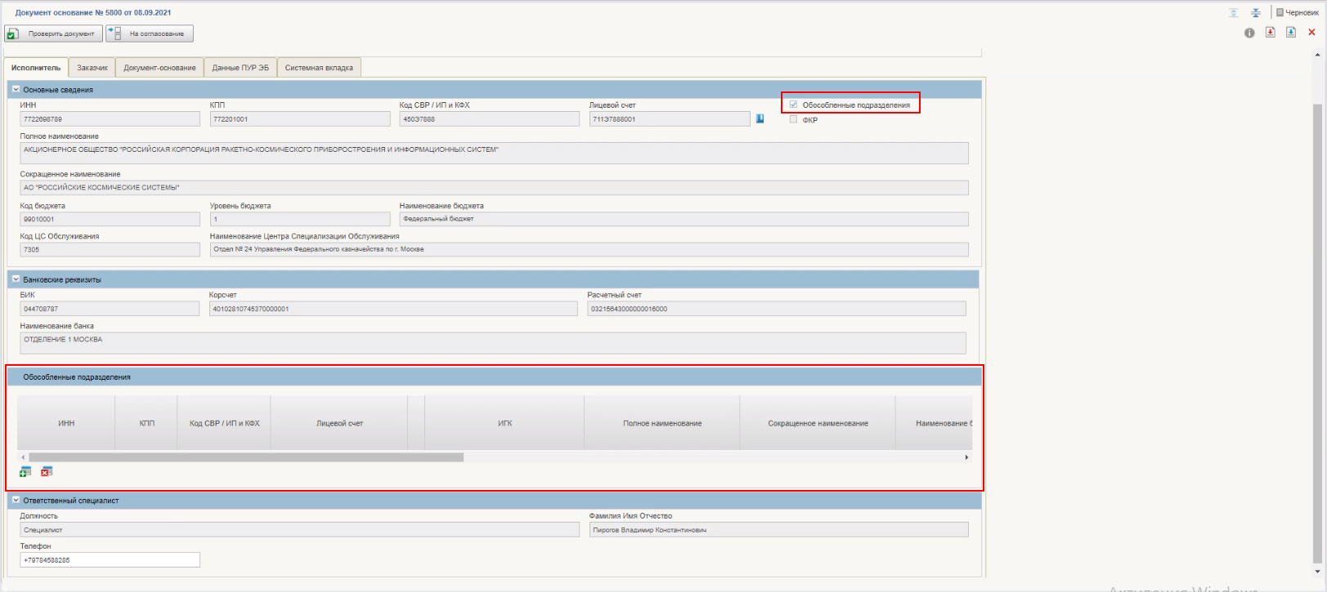
7. ВФ документа «Документ-основание». Чекбокс «Обособленные подразделения». Раздел «Обособленные подразделения»
- Для добавления сведений об обособленном подразделении необходимо нажать кнопку (рис. 8). В результате в таблицу добавится новая строка.
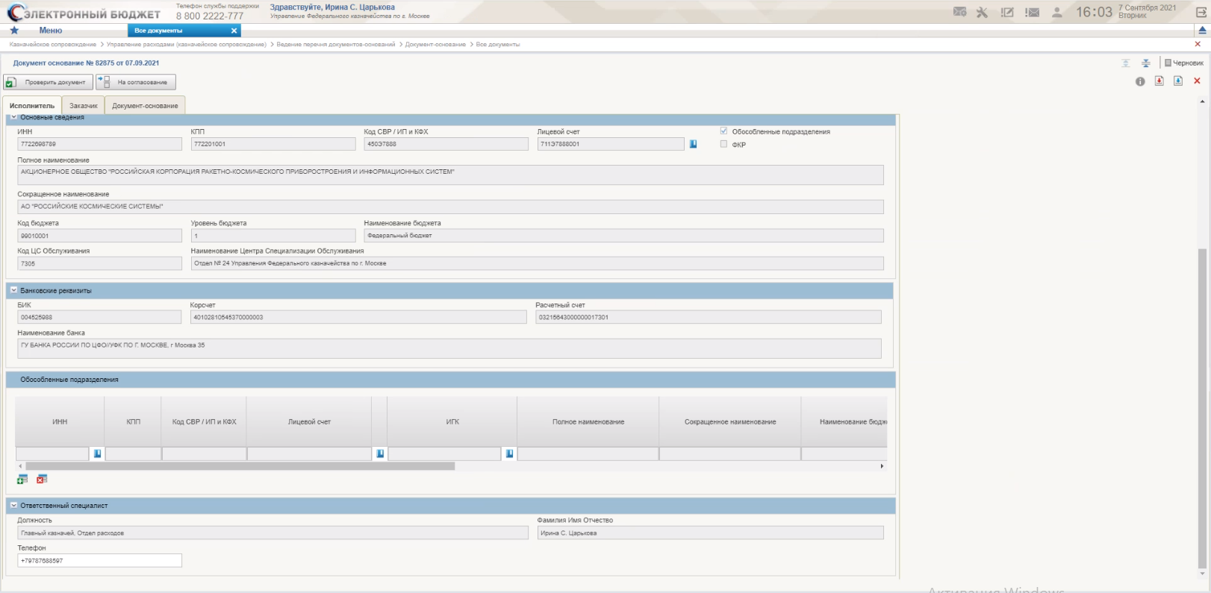
8. ВФ документа «Документ-основание». Вкладка «Исполнитель». Раздел «Обособленные подразделения»
- Далее нужно заполнить поле «ИНН». Поле заполняется с помощью справочника «СвР/ИП и КФХ», который вызывается при нажатии на кнопку . В открывшемся окне справочника выбрать организацию и нажать кнопку «ОК» (рис. 9).
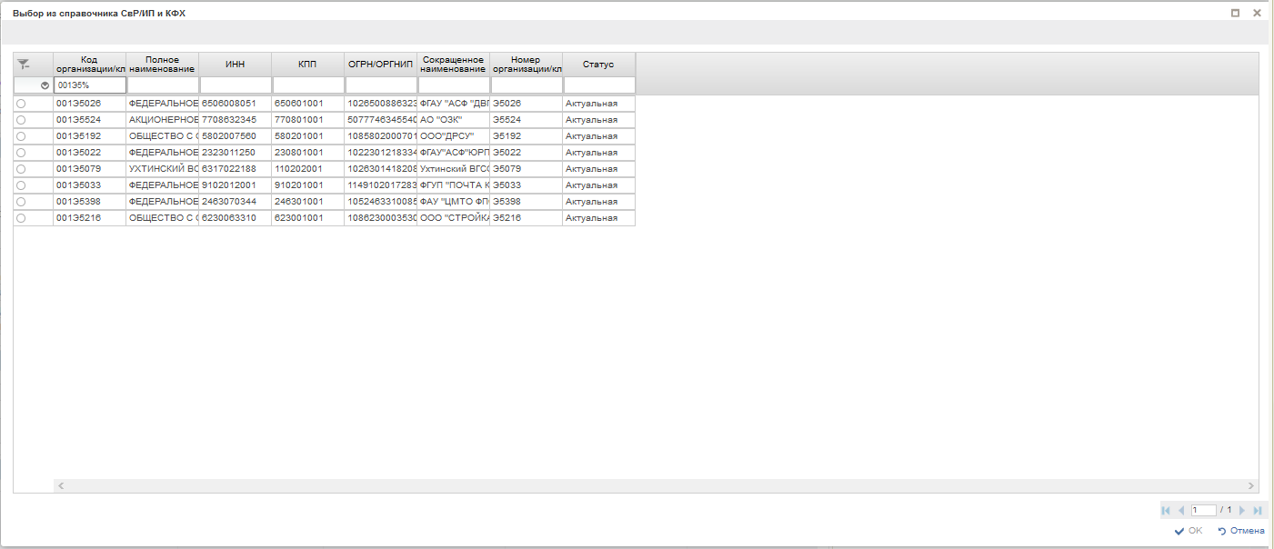
9. Окно выбора из справочника «СвР/ИП и КФХ»
После заполнения поля «ИНН» происходит автоматическое заполнение части полей (рис. 10).
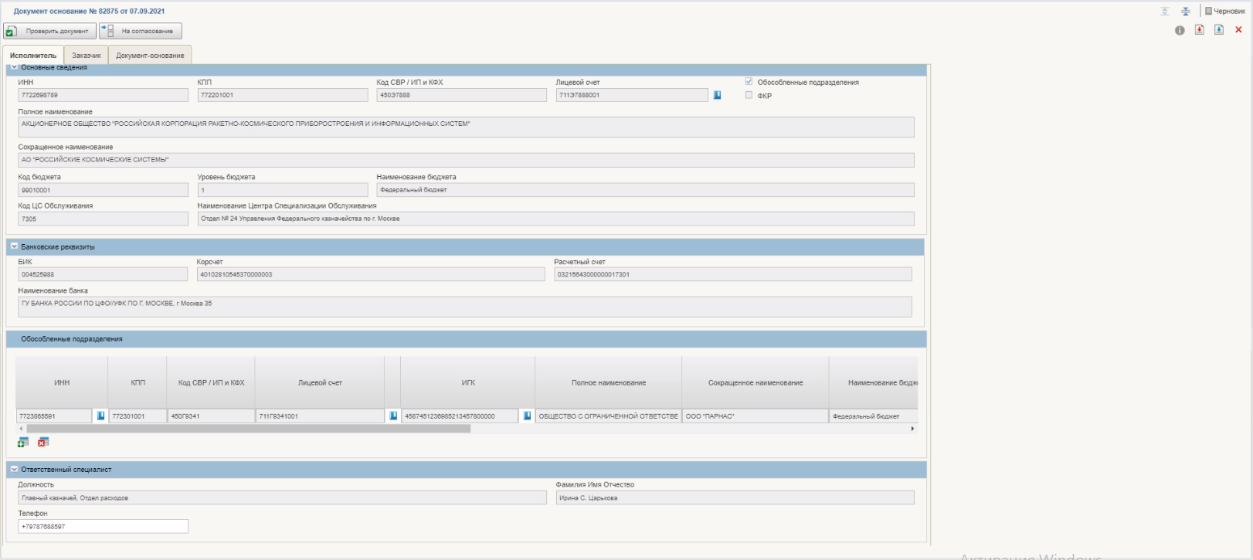
10. ВФ документа «Документ-основание». Вкладка «Исполнитель». Раздел «Обособленные подразделения»
Примечание. В случае неголовного уровня, поле «ИГК» заполняется вручную с помощью справочника.
- Далее надо заполнить поле «Лицевой счет». Поле заполняется с помощью справочника «Книга регистрации лицевых счетов», который вызывается при нажатии на кнопку . В открывшемся окне справочника выбрать организацию и нажать кнопку «ОК» (рис. 11).
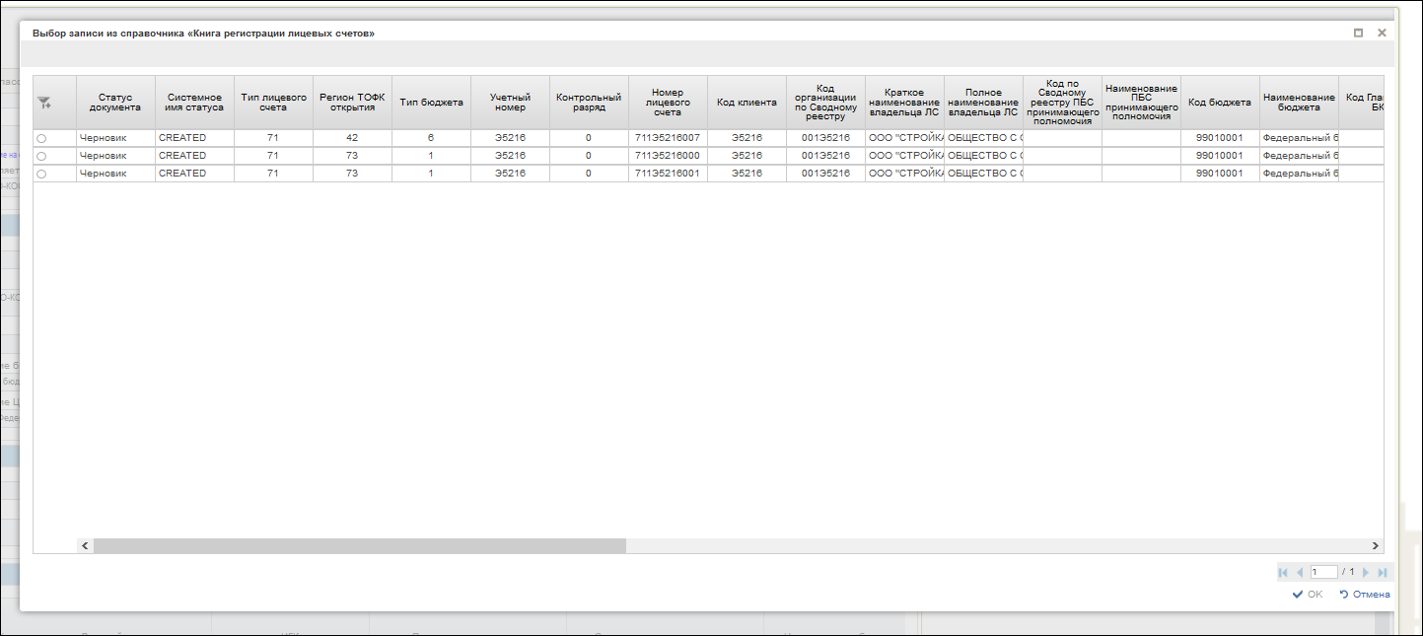
11. Справочник «Книга регистрации лицевых счетов»
После заполнения поля «Лицевой счет» происходит автоматическое заполнение оставшихся незаполненных полей.

Возврат в работу Документа
Роль: 601_01_01 ПУР КС. Ввод документов по ЛС ЮЛ
- Перейти в главное меню. Выбрать пункт «ПУР(КС)».
- Развернуть ветку «Ведение перечня документов-оснований – Перечень документов-оснований».
- Выделить документ со статусом «На доработке».
- Для возврата формуляра в работу, нажать кнопку «Взять в работу» на панели инструментов.
Формуляр поменяет статус на «Черновик». Документ доступен для редактирования.

Формирование Документа вручную в ЛК Клиента при завершении (исполнении) документа-основания
Роль: 601_01_01 ПУР КС. Ввод документов по ЛС ЮЛ
- В главном меню выбрать пункт «ПУР(КС)».
- На дереве навигации перейти по следующему пути: «Ведение перечня документов-оснований – Документ-основание – Все документы».
- На СФ выбранного документа нажать кнопку «Создать новый документ».
- На ВФ выбрать тип заявки «Завершение (Исполнение)», выбрать номер документа во вкладке «Документ основание», внести данные в разделе «Изменяющий документ» при необходимости.
- Нажать кнопку «Сохранить изменения и закрыть окно».
Создан Документ на статусе «Черновик», этап утверждения клиентом «Утверждение не начато».
- Дальнейшая обработка документа аналогична п. 5.3.1.

Установление признака миграции с 41 лицевого счета Документа ТОФК обслуживания ЛС
Роль: 601_01_01 ПУР КС. Ввод документов по ЛС ЮЛ
- В главном меню выбрать пункт «ПУР(КС)».
- На дереве навигации перейти по следующему пути: «Ведение перечня документов-оснований – Документ-основание – Все документы».
- На СФ выбранного документа нажать кнопку «Создать новый документ».
- На ВФ выбрать тип заявки «Создание», выбрать признак миграции с 41 лицевого счета и заполнить все необходимые поля.
- Нажать кнопку «Сохранить изменения и закрыть окно».
Создан Документ на статусе «Черновик», этап утверждения клиентом «Утверждение не начато».
- Дальнейшая обработка документа аналогична п. 5.3.1.

Передача полномочия ПБС
Роль: 601_01_01 ПУР КС. Ввод документов по ЛС ЮЛ
- В главном меню выбрать пункт «ПУР(КС)».
- На дереве навигации перейти по следующему пути: «Ведение перечня документов-оснований – Документ-основание – Все документы».
- На СФ выбранного документа нажать кнопку «Создать новый документ».
- На ВФ выбрать тип заявки «Создание» и заполнить все необходимые поля в соответствии с требованиями государственного контракта и в реквизите «Лицевой счет» закладки «Заказчик» данного документа указать значение, начинающееся с «14», после чего отобразится раздел «Организация, осуществляющая переданные полномочия ПБС».
- Нажать кнопку «Сохранить изменения и закрыть окно».
Создан Документ на статусе «Черновик», этап утверждения клиентом «Утверждение не начато».
- Дальнейшая обработка документа аналогична п. 5.3.1.

Группа бизнес-процессов «Санкционирование целевых расходов с применением сведений об операциях с целевыми средствами в соответствии с нормативными правовыми актами»

Формирование Сведений об операциях с ЦС в ЛК Исполнителя, и регистрация на стороне ТОФК обслуживания ЛС Исполнителя
Роль: 601_01_01 ПУР КС. Ввод документов по ЛС ЮЛ
- Авторизоваться в ЛК ПУР КС.
- Перейти в главное меню, выбрать раздел «Управление расходами (казначейское сопровождение)». На вкладке «Формуляры» перейти по следующему пути: «Управление расходами (казначейское сопровождение) – Предоставление и обработка сведений об операциях с целевыми средствами – Сведения об операциях с ЦС», фильтр-папка «Все документы».
- На панели инструментов СФ нажать кнопку «Создать».
- На открывшейся ВФ (рис. 12) установить чекбокс «Получено разрешение Заказчика на утверждение Сведений» и заполнить все необходимые поля в соответствии с реквизитами. Во вкладке «Вложения» загрузить вложение «Разрешение Заказчика на утверждение Сведений».
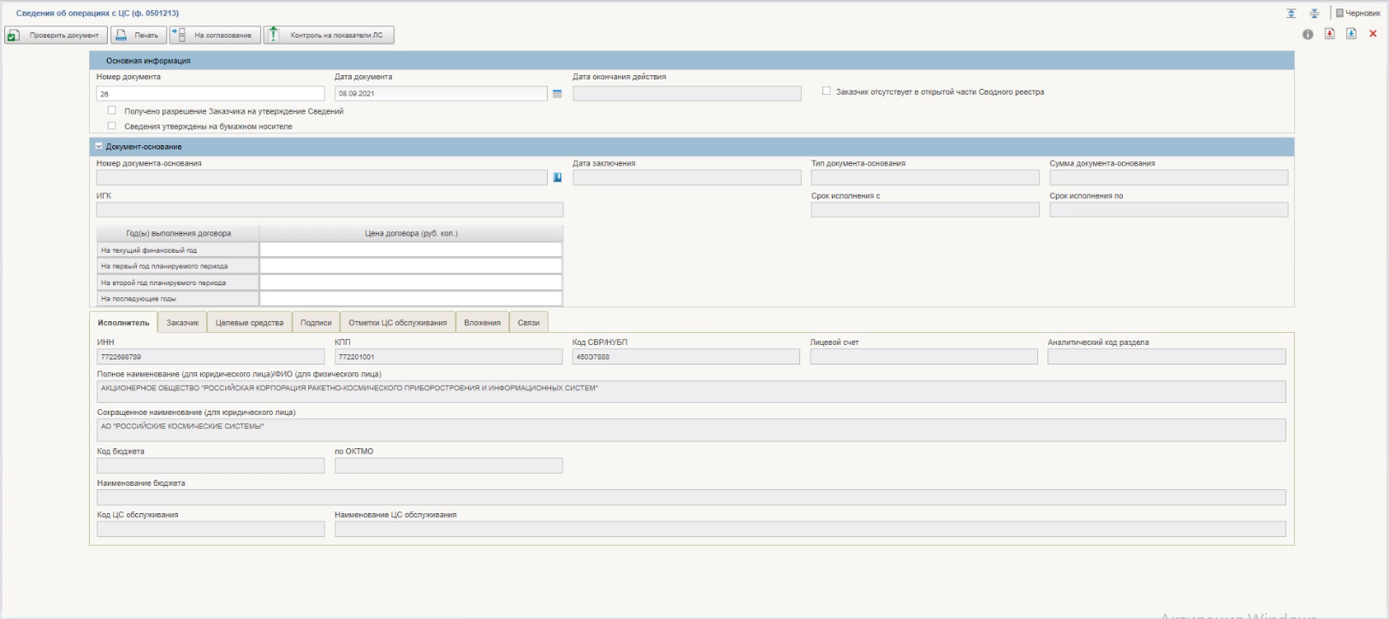
12. ВФ формуляра «Сведения об операциях с ЦС (ф.0501213)». Закладка «Исполнитель»
Правила заполнения реквизитов в разделах «Основная информация» и «Документ-основание» приведены в таблице 8.
8. Правила заполнения реквизитов в разделах «Основная информация» и «Документ-основание»
Структура | Наименование реквизита | Обязательность | Доступность для редактирования | Видимость | Правила заполнения реквизита | Примечание
Раздел «Основная информация»
 | Статус документа | Да | Нет | Да | Автоматически.  Отражается текущий статус документа | –
 | Получено разрешение Заказчика на утверждение Сведений | Да | Нет | Да | По умолчанию заполняется значением «Нет», чекбокс отображается в состоянии «выключено».  Варианты заполнения:  - Заполняется автоматически значением «Да» после выбора документа-основания в блоке «Документ-основание», если в Системе найдено Разрешение Заказчика (D_017) в статусе «Представлен в ЦС», в котором ГУИД документа-основания совпадает с ГУИД документа-основания выбранной записи документа «Перечень документов-оснований» и значение реквизита «Разрешение действует по» найденного Разрешения Заказчика больше или равна текущей даты.  - Заполняется вручную значением «Да»/Нет» в соответствии с состоянием чекбокса, если значение данного реквизита не заполнилось автоматически.  - При импорте заполняется значением реквизита «Получено разрешение Заказчика на утверждение Сведений» из импортируемого файла | «Чекбокс заполняется при утверждении Сведений Исполнителем (ЮЛ или ОП)»
 | Сведения утверждены на бумажном носителе | Нет | Да | Да | По умолчанию заполняется значением «Нет», чекбокс отображается в состоянии «выключено».  Варианты заполнения:  - Заполняется вручную значением «Да/Нет» в соответствии с состоянием чекбокса.  - Заполняется автоматически при загрузке документа из внешней системы, если в загрузочном файле заполнен чекбокс «Заказчик отсутствует в открытой части Сводного реестра», а чекбокс «Получено разрешение Заказчика на утверждение Сведений» и чекбокс «Сведения утверждает головное ЮЛ» не заполнены | –
 | Заказчик отсутствует в открытой части Сводного реестра | Нет | Да/Нет | Нет | По умолчанию заполняется значением «Нет», чек бокс отображается в состоянии «выключено».  Заполняется вручную клиентом значением «Да» / «Нет» в соответствии с состоянием чек бокса.  Реквизит зачищается, если значение реквизита «ОФО» = Да | Чекбокс отображается на ВФ и доступен для редактирования, если значение реквизита «ОФО» = «Нет». Если значение реквизита «ОФО» = «Да», то чекбокс не отображается
 | Ссылка на Разрешение заказчика | Нет | Нет | Да | Отображается ссылка на Разрешение заказчика, если оно было найдено в Системе | –
 | Номер документа | Да | Да | Да | Варианты заполнения:  - Автоматически, как порядковый номер документа в разрезе клиента.  - Ввод вручную.  - При импорте заполняется значением реквизита «Номер документа» из импортируемого файла.  - Значение реквизита передается в документ «Предупреждение (информирование) о наличии признаков финансовых нарушений при осуществлении операций на лицевых счетах участников казначейского сопровождения» при формировании данного документа или добавлении строки по нему | –
 | Дата документа | Да | Да | Да | Варианты заполнения:  - По умолчанию заполняется автоматически текущей датой. Отображается в формате «ДД.ММ.ГГГГ».  - Выбор значения из календаря.  - При импорте заполняется значением реквизита «Дата документа» из импортируемого файла.  - Значение реквизита передается в документ «Предупреждение (информирование) о наличии признаков финансовых нарушений при осуществлении операций на лицевых счетах участников казначейского сопровождения» при формировании данного документа или добавлении строки по нему | При очищении поля пользователем устанавливается текущая дата
 | Дата окончания действия | Нет | Нет | Да | Заполняется автоматически датой перехода документа в статус «Недействующий» минус 1 день (до 23:59) | –
 | Ссылка «Акт приемки-передачи показателей лицевого счет» | Нет | Нет | Да | Если предыдущие Сведения об операциях с ЦС найдены, то реквизит не заполняется. Если предыдущие Сведения об операциях с ЦС не найдены, то заполняется автоматически ссылкой на найденный документ «Акт приемки-передачи показателей лицевого счета», на статусе «Зарегистрирован» | –
 | Сведения утверждает головное ЮЛ | Нет | Нет | Нет | По умолчанию заполняется значением «Нет», чекбокс отображается в состоянии «выключено».  - Заполняется вручную.  - При импорте или при загрузке документа из внешней системы заполняется значением реквизита «Сведения утверждает головное ЮЛ» из загрузочного файла. | Реквизит отображается и доступен для редактирования только в случае, если реквизит «Признак Обособленное подразделение» равен значению «Да» (включен)
 | Определено предупреждение | Нет | Нет | Да | По умолчанию заполняется значением «Нет», чекбокс отображается в состоянии «выключено».  Заполняется автоматически значением «Да», если хоть 1 реквизит «Подлежит предупреждению (итоговая строка)» таблицы «Финансовые нарушения» принимает значение «Да» | –
Раздел «Документ-основание»
 | Номер документа-основания | Нет | Да | Да | Варианты заполнения:  - Выбор из записей документа «Перечень документов оснований». Пользователь нажимает на кнопку (Книжка).  - При импорте заполняется значением реквизита «Номер документа основания» из импортируемого файла.  Если блок «ТОФК по месту обращения» не заполнен, то для выбора доступны только те записи документа «Перечень документов оснований», в которых:  - значение реквизита «Код СВР/НУБП» блока «Исполнитель» соответствуют значению реквизита «Системное имя организации-создателя;  или  - значение реквизита «Код СВР/НУБП» одной из записи таблицы «Обособленные подразделения» соответствует значению «Системное имя организации-создателя»;  - статус раздела равен «Активен» или «К закрытию».  Если блок «ТОФК по месту обращения» заполнен, то для выбора доступны только те записи документа «Перечень документов оснований», в которых:  - значение реквизита «Код СВР/НУБП» блока «Исполнитель» соответствуют значению реквизита «Код СВР/НУБП Клиента» блока «ТОФК по месту обращения» (в случае если организация не является обособленным подразделением, т.е. Признак Обособленного подразделения = «Нет»);  или  - значение реквизита «Код СВР/НУБП» одной из записи таблицы «Обособленные подразделения» соответствует значению «Код СВР/НУБП Клиента» блока «ТОФК по месту обращения» (в случае если организация является обособленным подразделением, т.е. Признак Обособленного подразделения = «Да»);  - статус раздела равен «Активен» или «К закрытию».  Реквизит обязателен, если значение реквизита «ОФО» равно «Нет».  Если значение реквизита «ОФО» = «Да», то реквизит необязателен и значение реквизита зачищается | –
 | Дата заключения | Нет | Нет | Да | Варианты заполнения:  - Заполняется автоматически значением реквизита «Дата заключения» выбранной записи из записей документа «Перечень документов оснований». Отображается в формате «ДД.ММ.ГГГГ».  - При импорте заполняется значением реквизита «Дата заключения» из импортируемого файла.  Реквизит обязателен, если значение реквизита «ОФО» равно «Нет».  Если значение реквизита «ОФО» = «Да», то реквизит необязателен и значение реквизита зачищается | –
 | Тип документа-основания | Нет | Нет | Да | Варианты заполнения:  - Заполняется автоматически значением реквизита «Тип документа – основания» выбранной записи из записей документа «Перечень документов оснований».  - При импорте заполняется значением реквизита «Тип документа – основания» из импортируемого файла.  Реквизит обязателен, если значение реквизита «ОФО» равно «Нет».  Если значение реквизита «ОФО» = «Да», то реквизит необязателен и значение реквизита зачищается | –
 | Сумма документа-основания | Нет | Нет | Да | Варианты заполнения:  - Заполняется автоматически значением реквизита «Сумма» выбранной записи из записей документа «Перечень документов оснований».  - При импорте заполняется значением реквизита «Сумма документа-основания» из импортируемого файла.  - При копировании документа поле заполняется автоматически значением реквизита «Сумма» из записи Перечня документов оснований, в которой:  - значение реквизитов «Номер документа основания», «ИГК», «Дата заключения» соответствует значению реквизитов, копируемых в данном блоке;  - значение реквизита «Код СВР/НУБП» Исполнителя соответствует значению реквизита «Код СВР/НУБП» в блоке Исполнитель (поле копируется);  - значение реквизита «Код СВР/НУБП» Заказчика соответствует значению реквизита «Код СВР/НУБП» в блоке Заказчик (поле копируется).  Реквизит обязателен, если значение реквизита «ОФО» равно «Нет».  Если значение реквизита «ОФО» = «Да», то реквизит необязателен и значение реквизита зачищается | –
 | Срок исполнения с | Нет | Да | Да | Варианты заполнения:  - Заполняется автоматически значением реквизита «Дата действия с» выбранной записи из записей документа «Перечень документов оснований». Отображается в формате «ДД.ММ.ГГГГ».  - Ввод вручную, если значение данного реквизита не заполнилось автоматически из РДО.  - При импорте заполняется значением реквизита «Срок исполнения с» из импортируемого файла.  - При копировании документа поле заполняется автоматически значением реквизита «Дата действия с» из записи Перечня документов оснований, в которой:  - значение реквизитов «Номер документа основания», «ИГК», «Дата заключения» соответствует значению реквизитов, копируемых в данном блоке;  - значение реквизита «Код СВР/НУБП» Исполнителя соответствует значению реквизита «Код СВР/НУБП» в блоке Исполнитель (поле копируется);  - значение реквизита «Код СВР/НУБП» Заказчика соответствует значению реквизита «Код СВР/НУБП» в блоке Заказчик (поле копируется).  Если значение реквизита «ОФО» = «Да», то реквизит необязателен и значение реквизита зачищается | –
 | Срок исполнения по | Нет | Да | Да | Варианты заполнения:  - Заполняется автоматически значением реквизита «Дата действия по» выбранной записи из записей документа «Перечень документов оснований». Отображается в формате «ДД.ММ.ГГГГ».  - Ввод вручную, если значение данного реквизита не заполнилось автоматически из РДО.  - При импорте заполняется значением реквизита «Срок исполнения по» из импортируемого файла.  - При копировании документа поле заполняется автоматически значением реквизита «Дата действия по» из записи Перечня документов оснований, в которой:  - значение реквизитов «Номер документа основания», «ИГК», «Дата заключения» соответствует значению реквизитов, копируемых в данном блоке;  - значение реквизита «Код СВР/НУБП» Исполнителя соответствует значению реквизита «Код СВР/НУБП» в блоке Исполнитель (поле копируется);  - значение реквизита «Код СВР/НУБП» Заказчика соответствует значению реквизита «Код СВР/НУБП» в блоке Заказчик (поле копируется).  Если значение реквизита «ОФО» = «Да», то реквизит необязателен и значение реквизита зачищается | –
 | ИГК | Нет | Нет | Да | Варианты заполнения:  - Заполняется автоматически значением реквизита «ИГК» выбранной записи из записей документа «Перечень документов оснований».  - При импорте заполняется значением реквизита «ИГК» из импортируемого файла.  - Значение реквизита передается в документ «Предупреждение (информирование) о наличии признаков финансовых нарушений при осуществлении операций на лицевых счетах участников казначейского сопровождения» при формировании данного документа или добавлении строки по нему.  - Реквизит обязателен, если значение реквизита «ОФО» равно «Нет».  Если значение реквизита «ОФО» = «Да», то реквизит необязателен и значение реквизита зачищается | –
 | Ссылка на запись в Перечне документов-оснований | Да | Нет | Нет | Отображается ссылка на документ-основание (на выбранную запись из записей документа «Перечень документов-оснований») | –
Табличная часть «Сумма документа-основания по годам»
При типе документа-основания равном значению «Обращение финансового органа» реквизит не заполняется
 | На текущий финансовый год | Нет | Нет | Да | - Заполняется автоматически значением реквизита «Сумма» той строки таблицы записи документа «Перечень документов-оснований», в которой значение «Год» соответствует значению «Текущий год».  - При импорте заполняется значением реквизита «Сумма (на текущий финансовый год)» из импортируемого файла.  Обязательно, если контракт головной и значение реквизита «ОФО» = «Нет» или если значение реквизита «ДПКР» = «Да».  Поле доступно для редактирования, если у выбранной записи документа «Перечень документов-оснований» значение реквизита «Обособленные подразделения» закладки «Исполнитель» равно «Да».  - При копировании документа поле заполняется автоматически значением реквизита «Сумма» той строки таблицы записи документа «Перечень документов-оснований», в которой значение «Год» соответствует значению «Текущий год» и в которой:  - значение реквизитов «Номер документа основания», «ИГК», «Дата заключения» соответствует значению реквизитов, копируемых в данном блоке;  - значение реквизита «Код СВР/НУБП» Исполнителя соответствует значению реквизита «Код СВР/НУБП» в блоке Исполнитель (поле копируется);  - значение реквизита «Код СВР/НУБП» Заказчика соответствует значению реквизита «Код СВР/НУБП» в блоке Заказчик (поле копируется).  Если значение реквизита «ОФО» = «Да», то значение реквизита зачищается | –
 | На первый год планируемого периода | Нет | Нет | Да | - Заполняется автоматически значением реквизита «Сумма» той строки таблицы записи документа «Перечень документов-оснований», в которой значение «Год» соответствует значению «Текущий год + 1».  - При импорте заполняется значением реквизита «Сумма (на первый год планируемого периода)» из импортируемого файла.  Не доступно для редактирования, если контракт головной или значение реквизита «ДПКР» = «Да».  Поледоступно для редактирования, если у выбранной записи документа «Перечень документов-оснований» значение реквизита «Обособленные подразделения» закладки «Исполнитель» равно «Да».  - При копировании документа поле заполняется автоматически значением реквизита «Сумма» той строки таблицы записи документа «Перечень документов-оснований», в которой значение «Год» соответствует значению «Текущий год + 1» и в которой:  - значение реквизитов «Номер документа основания», «ИГК», «Дата заключения» соответствует значению реквизитов, копируемых в данном блоке;  - значение реквизита «Код СВР/НУБП» Исполнителя соответствует значению реквизита «Код СВР/НУБП» в блоке Исполнитель (поле копируется);  - значение реквизита «Код СВР/НУБП» Заказчика соответствует значению реквизита «Код СВР/НУБП» в блоке Заказчик (поле копируется).  Если значение реквизита «ОФО» = «Да», то значение реквизита зачищается. | –
 | На второй год планируемого периода | Нет | Нет | Да | - Заполняется автоматически значением реквизита «Сумма» той строки таблицы записи документа «Перечень документов-оснований», в которой значение «Год» соответствует значению «Текущий год + 2».  - При импорте заполняется значением реквизита «Сумма (на второй год планируемого периода)» из импортируемого файла.  Недоступно для редактирования, если контракт головной или значение реквизита «ДПКР» = «Да».  Поле доступно для редактирования, если у выбранной записи документа «Перечень документов-оснований» значение реквизита «Обособленные подразделения» закладки «Исполнитель» равно «Да».  - При копировании документа поле заполняется автоматически значением реквизита «Сумма» той строки таблицы записи документа «Перечень документов-оснований», в которой значение «Год» соответствует значению «Текущий год + 2» и в которой:  - значение реквизитов «Номер документа основания», «ИГК», «Дата заключения» соответствует значению реквизитов, копируемых в данном блоке;  - значение реквизита «Код СВР/НУБП» Исполнителя соответствует значению реквизита «Код СВР/НУБП» в блоке Исполнитель (поле копируется);  - значение реквизита «Код СВР/НУБП» Заказчика соответствует значению реквизита «Код СВР/НУБП» в блоке Заказчик (поле копируется).  Если значение реквизита «ОФО» = «Да», то значение реквизита зачищается. | –
 | На последующие годы | Нет | Нет | Да | - Заполняется автоматически суммой значений реквизитов «Сумма» всех строк таблицы записи документа «Перечень документов-оснований», в которых значение «Год» соответствует значению «Текущий год + 3» и выше.  - При импорте заполняется значением реквизита «Сумма (последующие годы)» из импортируемого файла.  Недоступно для редактирования, если контракт головной или значение реквизита «ДПКР» = «Да».  Поле доступно для редактирования, если у выбранной записи документа «Перечень документов-оснований» значение реквизита «Обособленные подразделения» закладки «Исполнитель» равно «Да».  - При копировании документа поле заполняется автоматически суммой значений реквизитов «Сумма» всех строк таблицы записи документа «Перечень документов-оснований», в которых значение «Год» соответствует значению «Текущий год + 3» и выше» и в которой:  - значение реквизитов «Номер документа основания», «ИГК», «Дата заключения» соответствует значению реквизитов, копируемых в данном блоке;  - значение реквизита «Код СВР/НУБП» Исполнителя соответствует значению реквизита «Код СВР/НУБП» в блоке Исполнитель (поле копируется);  - значение реквизита «Код СВР/НУБП» Заказчика соответствует значению реквизита «Код СВР/НУБП» в блоке Заказчик (поле копируется).  Если значение реквизита «ОФО» = «Да», то значение реквизита зачищается | –
Правила заполнения реквизитов на закладке «Исполнитель» (рис. 12) приведены в таблице 9.
9. Правила заполнения реквизитов на закладке «Исполнитель»
Структура | Наименование реквизита | Обязательность | Доступность для редактирования | Видимость | Правила заполнения реквизита | Примечание
 | ИП/КФХ | Да | Нет | Нет | - Заполняется автоматически:  - значением «0», если значение реквизита «Код СВР/НУБП» данного блока найдено в справочнике «Сводный реестр»;  - значением «1», если значение реквизита «Код СВР/НУБП» найдено в справочнике «Реестр ИП и КФХ».  - При импорте вычисляется по таким же правилам, как и в пункте 1 после заполнения реквизита «Код СВР/НБУП» из импортируемого файла | –
 | ИНН | Да | Нет | Да | - Если значение реквизита данного блока «ИП/КФХ» = 0, то заполняется автоматически из справочника «Сводный реестр» записи соответствующей значению реквизита «Код СВР/НУБП» данного блока значением реквизита «ИНН».  - Если значение реквизита «ИП/КФХ» = 1, то заполняется автоматически из справочника «Реестр ИП и КФХ» записи соответствующей значению реквизита «Код СВР/НУБП» данного блока значением реквизита «ИНН».  - При импорте заполняется значением реквизита «ИНН» из импортируемого файла.  - При копировании документа поле заполняется автоматически значением реквизита «ИНН» из записи справочника «Сводный реестр», если значение реквизита «ИП/КФХ» = 0 (либо из записи справочника «Реестр ИП и КФХ», если значение реквизита «ИП/КФХ» = 1), которая соответствует значению реквизита «Код СВР/НУБП» данного блока | Длина поля строго ограничена количеством символов: 10 для ЮЛ или 12 для ИП
 | КПП | Нет | Нет | Да | - Если значение реквизита «ИП/КФХ» = 0, то заполняется автоматически из справочника «Сводный реестр» записи соответствующей значению реквизита «Код СВР/НУБП» данного блока значением реквизита «КПП».  - Если значение реквизита «ИП/КФХ» = 1, то поле не заполняется  - При импорте заполняется значением реквизита «КПП» из импортируемого файла.  - При копировании документа поле заполняется автоматически значением реквизита «КПП» из записи справочника «Сводный реестр», если значение реквизита «ИП/КФХ» = 0 (если значение реквизита «ИП/КФХ» = 1, то поле не заполняется), которая соответствует значению реквизита «Код СВР/НУБП» данного блока | –
 | Лицевой счет | Нет | Нет | Нет | - Если значение признака «Обособленное подразделение» = «Нет», то заполняется автоматически из выбранной записи документа «Перечень документов оснований» значением реквизита «Лицевой счет» по следующему алгоритму:  в случае выбора строки из таблицы «ИГК» «Перечня документов оснований», то есть если пользователь в модальном окне «Исполнитель/Соисполнитель» выбирает, что является Исполнителем, то заполняется значением реквизита «Лицевой счет» блока «Документ-основание»;  в случае выбора строки из таблицы «Обособленные подразделения», если пользователь в модальном окне «Исполнитель/Соисполнитель» выбирает, что является «Соисполнителем/Обособленным (структурным) подразделением», то заполняется значением реквизита «Лицевой счет» той строки таблицы «Обособленные подразделения», в которой значение реквизита «Код СВР/НУБП» соответствует значению реквизита «Код СВР/НУБП» текущего блока.  - Если значение признака «Обособленное подразделение» = «Да», то поле не заполняется и не отображается на визуальной форме.  - При импорте заполняется значением реквизита «Лицевой счет» из импортируемого файла.  - При выполнении действия «Создать запрос на изменение записей учета» значение реквизита передается в поле «Лицевой счет» документа «Запрос на изменение записей учета» в блок «Запрос на изменение по документу», если значение признака «Обособленное подразделение» = «Нет» | –
 | Код СВР/НУБП | Да | Нет | Да | - Если не заполнен блок «ТОФК по месту обращения» и признак «Обособленное подразделение» = «Нет», то заполняется автоматически значением «Системное имя организации-создателя».  - Если блок «ТОФК по месту обращения» не заполнен и признак «Обособленное подразделение» = «Да», то заполняется автоматически значением реквизита «Код организации, создавшей подразделение» той записи справочника «Сводный реестр», в которой значение реквизита «Код организации» соответствует значению реквизита «Код СВР/НУБП» блока «Обособленное подразделение».  - Если блок «ТОФК по месту обращения» заполнен и признак «Обособленное подразделение» = «Нет», то заполняется автоматически значением «Код СВР/НУБП Клиента» блока «ТОФК по месту обращения».  - Если блок «ТОФК по месту обращения» заполнен и признак «Обособленное подразделение» = «Да», то заполняется автоматически значением реквизита «Код организации, создавшей подразделение» той записи справочника «Сводный реестр», в которой значение реквизита «Код организации» соответствует значению реквизита «Код СВР/НУБП клиента» блока «ТОФК по месту обращения».  - При импорте заполняется значением реквизита «Код исполнителя» из импортируемого файла | –
 | Аналитический код раздела | Нет | Нет | Нет | - Если значение признака Обособленное подразделение = «Нет», то заполняется автоматически из выбранной записи документа «Перечень документов оснований» значением реквизита «Аналитический код раздела» по следующему алгоритму:  - в случае выбора строки из таблицы «ИГК» «Перечня документов оснований» заполняется значением реквизита «Аналитический код раздела» блока «Документ-основание»;  - в случае выбора строки из таблицы «Обособленные подразделения» заполняется значением реквизита «Аналитический код раздела» той строки таблицы «Обособленные подразделения», в которой значение реквизита «Код СВР/НУБП» соответствует значению реквизита «Код СВР/НУБП» текущего блока.  - Если значение признака Обособленное подразделение = «Да», то поле не заполняется не отображается на визуальной форме.  - При импорте заполняется значением реквизита «Аналитический код раздела» из импортируемого файла.  - Значение реквизита передается в документ «Предупреждение (информирование) о наличии признаков финансовых нарушений при осуществлении операций на лицевых счетах участников казначейского сопровождения» при формировании данного документа или добавлении строки по нему, если значение признака «Обособленное подразделение» = «Нет»
 | Наименование юридического лица | Да | Нет | Да | - Если значение реквизита «ИП/КФХ» текущего блока равно 0, то заполняется автоматически значением реквизита «Полное наименование» актуальной записи справочника «Сводный реестр», в которой значение реквизита «Код организации» равно значению реквизита «Код СВР/НУБП», указанному в текущем блоке.  - Если значение реквизита «ИП/КФХ» текущего блока равно 1, то заполняется автоматически конкатенацией полей «Наименование типа предпринимательства», «Фамилия», «Имя», «Отчество», актуальной записи справочника «Реестр ИП и КФХ», в которой значение реквизита «Код клиента» равно значению реквизита «Код СВР/НУБП», указанному в текущем блоке.  - При импорте заполняется значением реквизита «Наименование юридического лица» из импортируемого файла.  - При копировании документа поле заполняется автоматически значением реквизита «Полное наименование» из записи справочника «Сводный реестр», если значение реквизита «ИП/КФХ» = 0 (либо из записи справочника «Реестр ИП и КФХ» конкатенацией полей «Наименование типа предпринимательства», «Фамилия», «Имя», «Отчество», если значение реквизита «ИП/КФХ» = 1), которая соответствует значению реквизита «Код СВР/НУБП» данного блока | –
 | Сокращенное наименование юридического лица | Нет | Нет | Да | - Если значение реквизита «ИП/КФХ» текущего блока равно 0, то заполняется автоматически значением реквизита «Сокращенное наименование организации» актуальной записи справочника «Сводный реестр», в которой «Код организации» равно значению реквизита «Код СВР/НУБП», указанному в текущем блоке.  - Если значение реквизита «ИП/КФХ» текущего блока равно 1, то заполняется из актуальной записи справочника «Реестр ИП и КФХ» конкатенацией полей «Тип клиента», «Фамилия», «Имя», «Отчество», которая соответствует значению реквизита «Код СВР/НУБП» данного блока.  - При импорте заполняется значением реквизита «Сокращенное наименование» из импортируемого файла.  - При копировании документа поле заполняется автоматически значением реквизита «Сокращенное наименование организации» из записи справочника «Сводный реестр», если значение реквизита «ИП/КФХ» = 0 (если значение реквизита «ИП/КФХ» = 1, то заполняется из справочника «Реестр ИП и КФХ» конкатенацией полей «Тип клиента», «Фамилия», «Имя», «Отчество»), которая соответствует значению реквизита «Код СВР/НУБП» данного блока | –
 | Код бюджета | Нет | Нет | Нет | - Если значение признака «Обособленное подразделение» = «Нет», то автоматически заполняется значением реквизита «Код бюджета» справочника «Книга регистрации лицевых счетов» из актуальной записи, в которой значение реквизита «Номер л/с» равно значению реквизита «Лицевой счет», указанному в текущем блоке и обязательно к заполнению.  - Если значение признака «Обособленное подразделение» = «Да», то поле не заполняется и не отображается на визуальной форме.  - При импорте заполняется значением реквизита «Код бюджета» из импортируемого файла.  - При копировании документа поле заполняется автоматически значением реквизита «Код бюджета» из записи справочника «Книга регистрации лицевых счетов, которая соответствует значению реквизита «Лицевой счет» данного блока.  - При выполнении действия «Сформировать справку по исправительным записям» значение реквизита передается в поле «Бюджет» документа «Бухгалтерская справка (ф.0504833)», если значение признака «Обособленное подразделение» = «Нет».  - При выполнении действия «Создать запрос на изменение записей учета» значение реквизита передается в поле «Код бюджета» документа «Запрос на изменение записей учета» в блок «Запрос на изменение по документу», если значение признака «Обособленное подразделение» = «Нет» | Обязательное и видимое при условии
 | По ОКТМО | Нет | Нет | Нет | - Если значение реквизита «Код бюджета» = «99010001» и значение признака «Обособленное подразделение» = «Нет», то заполняется значением «00000001», которое соответствует Федеральному бюджету.  - Если значение реквизита «Код бюджета» отлично от «99010001» и значение признака «Обособленное подразделение» = «Нет», то заполняется автоматически из справочника «Перечень бюджетов» записи соответствующей значению реквизита «Код бюджет» данного блока значением реквизита «ОКТМО».  - Если значение признака «Обособленное подразделение» = «Да», то поле не заполняется и не отображается на визуальной форме.  - При импорте заполняется значением реквизита «ОКТМО» из импортируемого файла.  - При копировании документа поле заполняется по тем же правилам | Обязательное и видимое при условии
 | Наименование бюджета | Нет | Нет | Нет | - Если значение признака «Обособленное подразделение» = «Нет», то автоматически при заполнении реквизита «Лицевой счет» текущего раздела значением реквизита «Наименование бюджета» соответствующей актуальной записи справочника «Перечень бюджетов», в которой значение реквизита «Код бюджета» равно значению «Код бюджета» текущего раздела.  - Если значение признака «Обособленное подразделение» = «Да», то поле не заполняется и не отображается на визуальной форме.  - При импорте заполняется значением реквизита «Наименование бюджета» из импортируемого файла.  - При копировании документа поле заполняется автоматически значением реквизита «Код бюджета» из записи справочника «Книга регистрации лицевых счетов, которая соответствует значению реквизита «Лицевой счет» данного блока.  - При выполнении действия «Создать запрос на изменение записей учета» значение реквизита передается в поле «Наименование бюджета» документа «Запрос на изменение записей учета», в блок «Запрос на изменение по документу», если значение признака «Обособленное подразделение» = «Нет» | Обязательное и видимое при условии
 | Код ЦС обслуживания по сводному реестру | Нет | Нет | Нет | - Если значение признака «Обособленное подразделение» = «Нет», автоматически заполняется значением реквизита «Код организации» справочника «Сводный реестр» из актуальной записи, в которой «Код КОФК собственный» равен значению, которое вычисляется по следующим правилам:  - К первым двум цифрам значения реквизита «Код ЦС Обслуживания», указанного в текущем блоке добавляется «00» (два нуля).  - Если значение признака «Обособленное подразделение» = «Да», то поле не заполняется.  - При импорте и копировании заполняется по тем же правилам | Обязательное при условии
 | Код ЦС Обслуживания | Нет | Нет | Нет | - Если значение признака «Обособленное подразделение» = «Нет», автоматически заполняется значением реквизита «Код ТОФК обслуживания» Справочника «Книга регистрации лицевых счетов» из актуальной записи, в которой «Номер л/с» равен значению реквизита «Лицевой счет», указанному в текущем блоке.  - Если значение признака «Обособленное подразделение» = «Да», то поле не заполняется и не отображается на визуальной форме.  - При импорте заполняется значением реквизита «Код ЦС Обслуживания» из импортируемого файла.  - При копировании документа поле заполняется автоматически значением реквизита «Код ТОФК обслуживания» из записи справочника «Книга регистрации лицевых счетов, которая соответствует значению реквизита «Лицевой счет» данного блока.  - При выполнении действия «Сформировать справку по исправительным записям» значение реквизита передается в поле «Код ЦС по ведению ЛС», если значение признака «Обособленное подразделение» = «Нет» | Обязательное и видимое при условии
 | Наименование Центра Специализации Обслуживания | Нет | Нет | Нет | - Если значение признака «Обособленное подразделение» = «Нет», то автоматически заполняется значением реквизита «Наименование ТОФК обслуживания» Справочника «Книга регистрации лицевых счетов» из актуальной записи, в которой значение реквизита «Номер л/с» равно значению реквизита «Лицевой счет», указанному в текущем блоке.  - Если значение признака «Обособленное подразделение» = «Да», то поле не заполняется и не отображается на визуальной форме.  - При импорте заполняется значением реквизита «Наименование Центра Специализации Обслуживания» из импортируемого файла.  - При копировании документа поле заполняется автоматически значением реквизита «Наименование ТОФК обслуживания» из записи справочника «Книга регистрации лицевых счетов, которая соответствует значению реквизита «Лицевой счет» данного блока | Обязательное и видимое при условии
Блок «Обособленное подразделение» (блок и все его реквизиты, видимые только в том случае, если значение реквизита «Признак Обособленное подразделение» = Да, в остальных случаях его не видно на форме)
 | Признак «Обособленное подразделение» | Да | Нет | Нет | - Если значение реквизита «Код ТОФК» блока «ТОФК по месту обращения» заполнено, то заполняется автоматически при заполнении данных о клиенте, от имени которого предоставляется документ значением:  - «Нет», если в справочнике «Сводный реестр» отсутствует актуальная запись, соответствующая значению реквизита «Код СВР/НУБП Клиента» блока «ТОФК по месту обращения», либо если в найденной актуальной записи справочника «Сводный реестр», соответствующей значению реквизита «Код СВР/НУБП Клиента» блока «ТОФК по месту обращения» значение реквизита «Код организации, создавшей подразделение» пусто;  - «Да», в иных случаях, а именно если в найденной актуальной записи справочника «Сводный реестр», соответствующей значению реквизита «Код СВР/НУБП Клиента» блока «ТОФК по месту обращения» значение реквизита «Код организации, создавшей подразделение» заполнено.  - Если значение реквизита «Код ТОФК» блока «ТОФК по месту обращения» пусто, то заполняется автоматически при создании документа значением:  - «Нет», если в справочнике «Сводный реестр» отсутствует актуальная запись, соответствующая значению реквизита «Системное имя организации-создателя» текущего пользователя, либо если в найденной актуальной записи справочника «Сводный реестр», соответствующей значению реквизита «Системное имя организации-создателя» текущего пользователя значение реквизита «Код организации, создавшей подразделение» пусто;  - «Да», в иных случаях, а именно если в найденной актуальной записи справочника «Сводный реестр», соответствующей значению реквизита «Системное имя организации-создателя» текущего пользователя значение реквизита «Код организации, создавшей подразделение» заполнено.  - При копировании, импорте, сервисном приеме заполняется по тем же правилам | –
 | КПП | Нет | Нет | Нет | - Если значение реквизита «ИП/КФХ» = 0, то заполняется автоматически из справочника «Сводный реестр» записи соответствующей значению реквизита «Код СВР/НУБП» данного блока значением реквизита «КПП».  - Если значение реквизита «ИП/КФХ» = 1, то поле не заполняется.  - При импорте заполняется значением реквизита «КПП» из импортируемого файла.  - При копировании документа поле заполняется автоматически значением реквизита «КПП» из записи справочника «Сводный реестр», если значение реквизита «ИП/КФХ» = 0 (если значение реквизита «ИП/КФХ» = 1, то поле не заполняется), которая соответствует значению реквизита «Код СВР/НУБП» данного блока.  Поле заполняется и отображается, если значение реквизита «Признак Обособленное подразделение» = «Да» | Обязательное и видимое при условии
 | Лицевой счет | Нет | Нет | Нет | - Если значение признака «Обособленное подразделение» = «Да», то заполняется автоматически из выбранной записи документа «Перечень документов оснований» значением реквизита «Лицевой счет» по следующему алгоритму:  в случае выбора строки из таблицы «ИГК» «Перечня документов оснований» заполняется значением реквизита «Лицевой счет» блока «Документ-основание»;  в случае выбора строки из таблицы «Обособленные подразделения» заполняется значением реквизита «Лицевой счет» той строки таблицы «Обособленные подразделения», в которой значение реквизита «Код СВР/НУБП» соответствует значению реквизита «Код СВР/НУБП» текущего блока.  - Если значение признака «Обособленное подразделение» = «Нет», то поле не заполняется.  - При импорте заполняется значением реквизита «Лицевой счет» из импортируемого файла.  Поле заполняется и отображается, если значение реквизита «Признак Обособленное подразделение» = «Да».  - При выполнении действия «Создать запрос на изменение записей учета» значение реквизита передается в поле «Лицевой счет» документа «Запрос на изменение записей учета», в блок «Запрос на изменение по документу», если значение признака «Обособленное подразделение» = «Да» | Обязательное и видимое при условии
 | Код СВР/НУБП | Нет | Нет | Нет | - Если не заполнен блок «ТОФК по месту обращения» и признак «Обособленное подразделение» = «Да», то заполняется автоматически значением «Системное имя организации-создателя».  - Если блок «ТОФК по месту обращения» заполнен и признак «Обособленное подразделение» = «Да», то заполняется автоматически значением «Код СВР/НУБП Клиента» блока «ТОФК по месту обращения».  - Если признак «Обособленное подразделение» = «Нет», то значение реквизита не заполняется и не отображается на форме.  - При импорте заполняется значением реквизита «Код исполнителя» из импортируемого файла | Обязательное и видимое при условии
 | Аналитический код раздела | Нет | Нет | Нет | - Если значение признака «Обособленное подразделение» = «Да», то заполняется автоматически из выбранной записи документа «Перечень документов оснований» значением реквизита «Аналитический код раздела» по следующему алгоритму:  в случае выбора строки из таблицы «ИГК» «Перечня документов оснований» заполняется значением реквизита «Аналитический код раздела» блока «Документ-основание»;  в случае выбора строки из таблицы «Обособленные подразделения» заполняется значением реквизита «Аналитический код раздела» той строки таблицы «Обособленные подразделения», в которой значение реквизита «Код СВР/НУБП» соответствует значению реквизита «Код СВР/НУБП» текущего блока.  - Если значение признака «Обособленное подразделение» = «Нет», то поле не заполняется.  - При импорте заполняется значением реквизита «Аналитический код раздела» из импортируемого файла.  - Значение реквизита передается в документ «Предупреждение (информирование) о наличии признаков финансовых нарушений при осуществлении операций на лицевых счетах участников казначейского сопровождения» при формировании данного документа или добавлении строки по нему, если значение признака «Обособленное подразделение» = «Да» | Обязательное и видимое при условии
 | Полное наименование обособленного подразделения | Нет | Нет | Нет | - Заполняется автоматически значением реквизита «Полное наименование» актуальной записи справочника «Сводный реестр», если значение реквизита «ИП/КФХ» = 0 (либо из записи справочника «Реестр ИП и КФХ» конкатенацией полей «Наименование типа предпринимательства», «Фамилия», «Имя», «Отчество», если значение реквизита «ИП/КФХ» = 1), в которой значение реквизита «Код организации» равно значению реквизита «Код СВР/НУБП», указанному в текущем блоке.  - При импорте заполняется значением реквизита «Полное наименование обособленного подразделения» из импортируемого файла.  - При копировании документа поле заполняется автоматически значением реквизита «Полное наименование» из записи справочника «Сводный реестр», если значение реквизита «ИП/КФХ» = 0 (либо из записи справочника «Реестр ИП и КФХ» конкатенацией полей «Наименование типа предпринимательства», «Фамилия», «Имя», «Отчество», если значение реквизита «ИП/КФХ» = 1), которая соответствует значению реквизита «Код СВР/НУБП» данного блока.  Поле заполняется и отображается, если значение реквизита «Признак Обособленное подразделение» = «Да» | Обязательное и видимое при условии
 | Сокращенно наименование обособленного подразделения | Нет | Нет | Нет | - Заполняется автоматически из справочника «Сводный реестр» по выбранной записи соответствующей значению реквизита «Код СВР/НУБП» данного блока значением реквизита «Сокращенное наименование организации», если значение реквизита «ИП/КФХ» = 0 (либо из записи справочника «Реестр ИП и КФХ» конкатенацией полей «Тип клиента», «Фамилия», «Имя», «Отчество», если значение реквизита «ИП/КФХ» = 1).  - При импорте заполняется значением реквизита «Сокращенное наименование обособленного подразделения» из импортируемого файла.  - При копировании документа поле заполняется автоматически значением реквизита «Сокращенное наименование организации» из записи справочника «Сводный реестр», если значение реквизита «ИП/КФХ» = 0 (либо из записи справочника «Реестр ИП и КФХ» конкатенацией полей «Наименование типа предпринимательства», «Фамилия», «Имя», «Отчество», если значение реквизита «ИП/КФХ» = 1, которая соответствует значению реквизита «Код СВР/НУБП» данного блока.  Поле заполняется и отображается, если значение реквизита «Признак «Обособленное подразделение» = «Да» | Видимое при условии
 | Код бюджета | Нет | Нет | Нет | - Если значение признака «Обособленное подразделение» = «Да», то автоматически заполняется значением реквизита «Код бюджета» справочника «Книга регистрации лицевых счетов» из актуальной записи, в которой значение реквизита «Номер л/с» равно значению реквизита «Лицевой счет», указанному в текущем блоке и обязательно к заполнению.  - Если значение признака «Обособленное подразделение» = «Нет», то поле не заполняется и не отображается на визуальной форме.  - При импорте заполняется значением реквизита «Код бюджета» из импортируемого файла.  - При копировании документа поле заполняется автоматически значением реквизита «Код бюджета» из записи справочника «Книга регистрации лицевых счетов, которая соответствует значению реквизита «Лицевой счет» данного блока.  - При выполнении действия «Сформировать справку по исправительным записям» значение реквизита передается в поле «Бюджет» документа «Бухгалтерская справка (ф.0504833)», если значение признака «Обособленное подразделение» = «Да».  - При выполнении действия «Создать запрос на изменение записей учета» значение реквизита передается в поле «Код бюджета» документа «Запрос на изменение записей учета», в блок «Запрос на изменение по документу», если значение признака «Обособленное подразделение» = «Да» | Обязательное и видимое при условии
 | По ОКТМО | Нет | Нет | Нет* | - Если значение реквизита «Код бюджета» = «99010001» и значение признака «Обособленное подразделение» = «Да», то заполняется значением «00000001», которое соответствует Федеральному бюджету.  - Если значение реквизита «Код бюджета» отлично от «99010001» и значение признака «Обособленное подразделение» = «Да», то заполняется автоматически из справочника «Перечень бюджетов» записи соответствующей значению реквизита «Код бюджет» данного блока значением реквизита «ОКТМО».  - Если значение признака «Обособленное подразделение» = «Нет», то поле не заполняется и не отображается на визуальной форме.  - При импорте заполняется значением реквизита «ОКТМО» из импортируемого файла.  - При копировании документа поле заполняется по тем же правилам | Обязательное и видимое при условии
 | Наименование бюджета | Нет | Нет | Нет | - Если значение признака «Обособленное подразделение» = «Да», то автоматически при заполнении реквизита «Лицевой счет» текущего раздела значением реквизита «Наименование бюджета» соответствующей актуальной записи справочника «Перечень бюджетов», в которой значение реквизита «Код бюджета» равно значению «Код бюджета» текущего раздела.  - Если значение признака «Обособленное подразделение» = «Нет», то поле не заполняется и не отображается на визуальной форме.  - При импорте заполняется значением реквизита «Наименование бюджета» из импортируемого файла.  - При копировании документа поле заполняется автоматически значением реквизита «Код бюджета» из записи справочника «Книга регистрации лицевых счетов, которая соответствует значению реквизита «Лицевой счет» данного блока.  - При выполнении действия «Создать запрос на изменение записей учета» значение реквизита передается в поле «Наименование бюджета» документа «Запрос на изменение записей учета», в блок «Запрос на изменение по документу», если значение признака «Обособленное подразделение» = «Да» | Обязательное и видимое при условии
 | Код ЦС обслуживания по сводному реестру | Нет | Нет | Нет | - Если значение признака «Обособленное подразделение» = «Да», автоматически заполняется значением реквизита «Код организации» справочника «Сводный реестр» из актуальной записи, в которой «Код КОФК собственный» равен значению, которое вычисляется по следующим правилам:  - к первым двум цифрам значения реквизита «Код ЦС Обслуживания», указанного в текущем блоке добавляется «00» (два нуля).  - Если значение признака «Обособленное подразделение» = «Нет», то поле не заполняется.  - При импорте и копировании заполняется по тем же правилам | Обязательное и видимое при условии
 | Код ЦС Обслуживания | Нет* | Нет | Нет* | - Если значение признака «Обособленное подразделение» = «Да», автоматически заполняется значением, реквизита «Код ТОФК обслуживания» Справочника «Книга регистрации лицевых счетов» из актуальной записи, в которой «Номер л/с» равен значению реквизита «Лицевой счет», указанному в текущем блоке.  - Если значение признака «Обособленное подразделение» = «Нет», то поле не заполняется и не отображается на визуальной форме.  - При импорте заполняется значением реквизита «Код ЦС Обслуживания» из импортируемого файла.  - При копировании документа поле заполняется автоматически значением реквизита «Код ТОФК обслуживания» из записи справочника «Книга регистрации лицевых счетов, которая соответствует значению реквизита «Лицевой счет» данного блока  - При выполнении действия «Сформировать справку по исправительным записям» значение реквизита передается в поле «Код ЦС по ведению ЛС», если значение признака «Обособленное подразделение» = «Да» | Обязательное и видимое при условии
 | Наименование Центра Специализации Обслуживания | Нет | Нет | Нет | - Если значение признака «Обособленное подразделение» = «Да», то автоматически заполняется значением реквизита «Наименование ТОФК обслуживания» Справочника «Книга регистрации лицевых счетов» из актуальной записи, в которой «Номер л/с» равен значению реквизита «Лицевой счет», указанному в текущем блоке.  - Если значение признака «Обособленное подразделение» = «Нет», то поле не заполняется и не отображается на визуальной форме.  - При импорте заполняется значением реквизита «Наименование Центра Специализации Обслуживания» из импортируемого файла.  - При копировании документа поле заполняется автоматически значением реквизита «Наименование ТОФК обслуживания» из записи справочника «Книга регистрации лицевых счетов, которая соответствует значению реквизита «Лицевой счет» данного блока | Обязательное и видимое при условии
Правила заполнения реквизитов на закладке «Заказчик» (рис.13) приведены в таблице 10.
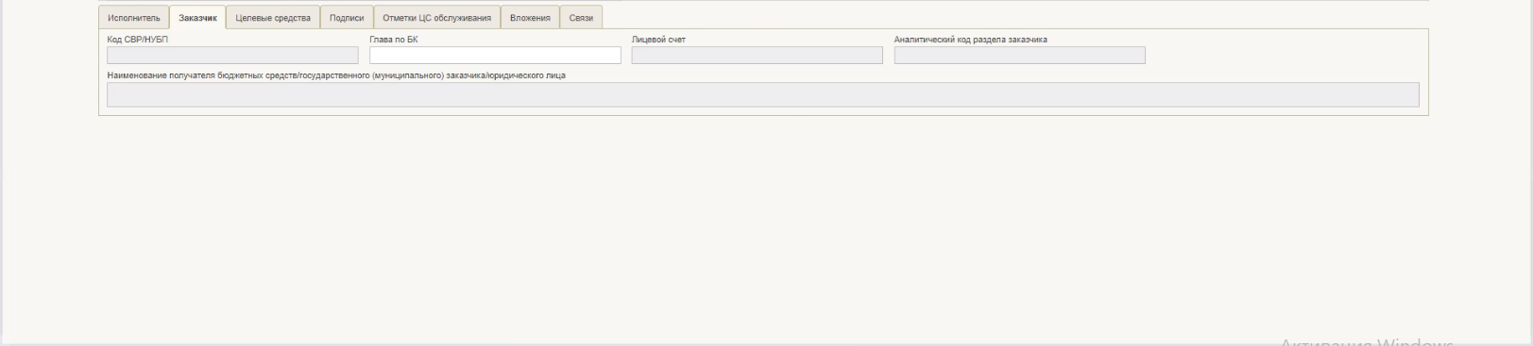
13. ВФ формуляра «Сведения об операциях с ЦС (ф.0501213)». Закладка «Заказчик»
10. Правила заполнения реквизитов на закладке «Заказчик»
Структура | Наименование реквизита | Обязательность | Доступность для редактирования | Видимость | Правила заполнения реквизита | Примечание
 | Код СВР/НУБП | Нет | Нет | Да | - Заполняется автоматически значением реквизита «Код СВР/НУБП» блока «Заказчик» выбранной записи из записей документа «Перечень документов оснований».  - При импорте заполняется значением реквизита «Код клиента» блока «Заказчик» из импортируемого файла.  Если значение признака «Заказчик отсутствует в открытой части Сводного реестра» = «Нет», то поле обязательно к заполнению.  Если значение признака «Заказчик отсутствует в открытой части Сводного реестра» = «Да», то поле необязательно.  Если значение реквизита «ОФО» = «Да», то реквизит необязателен и значение реквизита зачищается | –
 | Глава по БК | Нет | Нет | Да | - Заполняется автоматически значением реквизита «Код главы по БК» справочника «ИГК», актуальной записи, в которой значение реквизита «ИГК» соответствует значению реквизита «ИГК» блока «Документ-основание», а также в которой значение реквизита «Ссылка на головной контракт» совпадает:  - со значением реквизита «Ссылка на головной контракт» вкладки «Документ основание» таблицы «Идентификатор государственного контракта документа-основания», в случае если выбранный документ-основание не головной, то есть признак «Головной» = «Нет», и значение реквизита «ДПКР» = «Нет»;  - со значением идентификатора выбранной записи документа «Перечень документа-основания», в случае если выбранный документ-основание головной, то есть признак «Головной» = «Да» и значение реквизита «ОФО» = «Нет».  - При импорте и копировании заполняется по тем же правилам.  Если значение реквизита «Лицевой счет» блока Заказчик соответствует «71xxxxxxxxx» (то есть первые две цифры лицевого счета = 71), то поле не заполняется и недоступно для редактирования.  Если значение реквизита «ОФО» = «Да», то значение реквизита зачищается/не заполняется.  Если значение реквизита «ДПКР» = «Да», то заполняется автоматически значением реквизита «Код главы по БК» таблицы «Идентификатор государственного контракта» закладки «Документ-основание» выбранной записи документа «Перечень документов-оснований» | –
 | Лицевой счет | Нет | Нет | Да | - Заполняется автоматически значением реквизита «Лицевой счет» блока «Заказчик» выбранной записи из записей документа «Перечень документов оснований».  - При импорте заполняется значением реквизита «Лицевой счет» блока «Заказчик» из импортируемого файла.  Если значение признака «Заказчик отсутствует в открытой части Сводного реестра» = «Нет», то поле обязательно к заполнению и недоступно для редактирования.  Если значение признака «Заказчик отсутствует в открытой части Сводного реестра» = «Да», то поле необязательно и доступно для редактирования.  Если значение реквизита «ОФО» = «Да», то реквизит необязателен и значение реквизита зачищается | –
 | Наименование получателя бюджетных средств /государственного (муниципального) заказчика/юридического лица | Нет | Нет | Да | - Заполняется автоматически значением реквизита «Полное наименование» блока «Заказчик» выбранной записи из записей документа «Перечень документов оснований».  - При импорте заполняется значением реквизита «Наименование получателя бюджетных средств» из импортируемого файла.  - При копировании документа поле заполняется автоматически значением реквизита «Полное наименование» блока «Заказчик» из записи документа «Перечень документов-оснований», в которой:  - значение реквизитов «Номер документа основания», «ИГК», «Дата заключения» соответствует значению реквизитов, копируемых в блоке «Документ-основание»;  - значение реквизита «Код СВР/НУБП» Исполнителя соответствует значению реквизита «Код СВР/НУБП» в блоке Исполнитель (поле копируется);  - значение реквизита «Код СВР/НУБП» Заказчика соответствует значению реквизита «Код СВР/НУБП» в блоке Заказчик (поле копируется).  Если значение признака «Заказчик отсутствует в открытой части Сводного реестра» = «Нет», то поле обязательно к заполнению и недоступно для редактирования.  Если значение признака «Заказчик отсутствует в открытой части Сводного реестра» = «Да», то поле необязательно и доступно для редактирования.  При типе документа-основания равном значению «Обращение финансового органа» реквизит не заполняется | –
 | Аналитический код раздела заказчика | Нет | Нет | Да | - Заполняется автоматически из выбранной записи документа «Перечень документов оснований» значением реквизита «Аналитический код раздела заказчика» той строки таблицы ИГК, которая соответствует значению реквизита «ИГК» блока «Документ основание».  - При импорте заполняется по тем же правилам.  - Если значение реквизита «ОФО» = «Да», то реквизит необязателен и значение реквизита зачищается | –
Блок реквизитов «Организация, осуществляющая переданные полномочия ПБС»
Блок отображается только в том случае, если значение реквизита «Лицевой счет» вкладки «Заказчик» соответствует «14xxxxxxxxx» (то есть первые две цифры лицевого счета = 14)
 | Код СВР | Нет | Нет | Нет | - Заполняется автоматически значением реквизита «Код СВР ПБС принимающего полномочия» актуальной записи справочника «Книга регистрации лицевых счетов», в которой значение реквизита «Номер лицевого счета» равен значению реквизита «Лицевой счет», указанного на вкладке «Заказчик».  - Если значение реквизита не заполнилось из справочника, то заполняется автоматически значением реквизита «Код СВР» блока «Организация, осуществляющая переданные полномочия ПБС» вкладки «Заказчик» выбранной записи из записей документа «Перечень документов оснований».  - При копировании, импорте и сервисном приеме вычисляется по тем же правилам.  Поле обязательно для заполнения, если значение реквизита «Лицевой счет» вкладки «Заказчик» соответствует «14xxxxxxxxx» (то есть первые две цифры лицевого счета = 14). | –
 | Полное наименование | Нет | Нет | Нет | - Заполняется автоматически значением реквизита «Полное наименование ПБС принимающего полномочия» актуальной записи справочника «Книга регистрации лицевых счетов», в которой значение реквизита «Номер лицевого счета» равен значению реквизита «Лицевой счет», указанного на вкладке «Заказчик».  - Если значение реквизита не заполнилось из справочника, то заполняется автоматически значением реквизита «Полное наименование» блока «Организация, осуществляющая переданные полномочия ПБС» вкладки «Заказчик» выбранной записи из записей документа «Перечень документов оснований».  - При копировании, импорте и сервисном приеме вычисляется по тем же правилам.  Поле обязательно для заполнения, если значение реквизита «Лицевой счет» вкладки «Заказчик» соответствует «14xxxxxxxxx» (то есть первые две цифры лицевого счета = 14). | –
Блок реквизитов «Финансовый орган, которому открыт лицевой счет»
Блок отображается только в том случае, если заполнен
 | Код СВР финансового органа | Нет | Нет | Нет | - Заполняется автоматически значением реквизита «Код СВР» финансового органа вкладки «Заказчик» выбранной записи из записей документа «Перечень документов оснований».  - При копировании, импорте и сервисном приеме заполняется по тем же правилам.  - Поле отображается, если заполнено.  - Если значение реквизита «ОФО» = «Да», то реквизит необязателен и значение реквизита зачищается | –
 | Полное наименование финансового органа | Нет | Нет | Нет | - Заполняется автоматически значением реквизита «Полное наименование» финансового органа вкладки «Заказчик» выбранной записи из записей документа «Перечень документов оснований».  - При копировании, импорте и сервисном приеме заполняется по тем же правилам.  - Поле отображается, если заполнено.  - Если значение реквизита «ОФО» = «Да», то реквизит необязателен и значение реквизита зачищается | –
Правила заполнения реквизитов на закладке «Целевые средства» (рис.14) приведены в таблице 11.
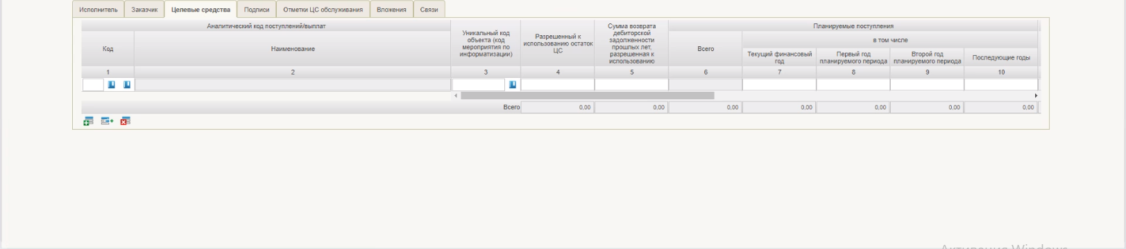
14. ВФ формуляра «Сведения об операциях с ЦС (ф.0501213)». Закладка «Целевые средства»
11. Правила заполнения реквизитов на закладке «Целевые средства»
Структура | Наименование реквизита | Обязательность | Доступность для редактирования | Видимость | Правила заполнения реквизита | Примечание
Блок «Аналитический код поступлений/выплат»
 | Аналитический код поступлений/выплат | Да | Да | Да | Варианты заполнения:  - Выбор из справочника «Перечень источников поступлений целевых средств» или «Перечень направлений расходований ЦС».  - Ввод вручную.  В указанных справочниках настроен контекстный поиск. Если найдено несколько значений, открывается окно для выбора, если одно – данные подтягиваются автоматически сразу.  Если значение не найдено, то появляется вплывающее сообщение о результате поиска «Данные не найдены».  Фильтр так же устанавливается по периоду действия источника поступлений/направления расходования.  - При импорте заполняется значением реквизита «Аналитический код поступлений/выплат» из импортируемого файла | –
 | Наименование | Да | Нет | Да | Варианты заполнения:  - Заполняется автоматически из справочника «Перечень источников поступлений целевых средств» или «Перечень направлений расходования целевых средств» (из поля «Наименование») в соответствии с выбранной записью, соответствующей значению реквизита «Аналитический код поступлений/выплат»».  - При импорте заполняется автоматически.  - При копировании документа поле заполняется автоматически | –
 | УКО (КМИ) | Нет | Да | Да | Уникальный код объекта (код мероприятия по информации).  Варианты заполнения:  - Выбор из справочника «Объекты капитального вложения (ОКВ)». Заполняется значением реквизита «Код ОКВ» выбранной записи. На выбор отображаются актуальные записи и архивные записи, у которых значение реквизита «Признак актуальности» равно «true».  - При импорте заполняется значением реквизита «Код УКО (КМИ)» из импортируемого файла.  - Ввод вручную | –
 | Разрешенный к использованию остаток целевых средств | Нет | Нет | Да | Варианты заполнения:  - Если значение реквизита «Код» выбрано из справочника «Перечень источников поступлений целевых средств», то ввод вручную.  - Если значение реквизита «Код» выбрано из справочника «Перечень направлений расходования целевых средств», то поле недоступно для редактирования.  - При импорте заполняется автоматически.  - При перерегистрации в рамках процедуры закрытия года не копируется, заполняется автоматически. | –
 | Сумма возврата дебиторской задолженности прошлых лет, разрешенная к использованию | Нет | Нет | Да | Варианты заполнения:  - Если значение реквизита «Код» выбрано из справочника «Перечень источников поступлений целевых средств», то ввод вручную.  - Если значение реквизита «Код» выбрано из справочника «Перечень направлений расходования целевых средств», то поле недоступно для редактирования.  - При импорте заполняется автоматически.  - При перерегистрации в рамках процедуры закрытия года не копируется, автоматическим заполняется значением суммы, рассчитанной по формуле. | –
Блок «Планируемые поступления»
 | Всего | Нет | Нет | Да | Варианты заполнения:  - Заполняется автоматически.  Сумма пересчитывается при редактировании значений реквизитов указанного блока.  - При импорте и копировании рассчитывается автоматически | –
 | Текущий финансовый год | Нет | Да | Да | Варианты заполнения:  - Если значение реквизита «Код» выбрано из справочника «Перечень источников поступлений целевых средств», то ввод вручную.  - Если значение реквизита «Код» выбрано из справочника «Перечень направлений расходования целевых средств», то поле недоступно для редактирования.  - При импорте заполняется автоматически.  - При перерегистрации в рамках процедуры закрытия года не копируется, а вычисляется автоматически. | Запрос в ПУИО ЭБ выполняется первым днем нового года.
 | Первый год планируемого периода | Нет | Да | Да | Варианты заполнения:  - Если значение реквизита «Код» выбрано из справочника «Перечень источников поступлений целевых средств», то ввод вручную.  - Если значение реквизита «Код» выбрано из справочника «Перечень направлений расходования целевых средств», то поле недоступно для редактирования.  - При импорте заполняется автоматически.  - При перерегистрации в рамках процедуры закрытия года не копируется, заполняется автоматически | Запрос в ПУИО ЭБ выполняется первым днем нового года.
 | Второй год планируемого периода | Нет | Да | Да | Варианты заполнения:  - Если значение реквизита «Код» выбрано из справочника «Перечень источников поступлений целевых средств», то ввод вручную.  - Если значение реквизита «Код» выбрано из справочника «Перечень направлений расходования целевых средств», то поле недоступно для редактирования.  - При импорте заполняется автоматически.  - При перерегистрации в рамках процедуры закрытия года не копируется, заполняется автоматически | Запрос в ПУИО ЭБ выполняется первым днем нового года.
 | Последующие годы | Нет | Да | Да | Варианты заполнения:  - Если значение реквизита «Код» выбрано из справочника «Перечень источников поступлений целевых средств», то ввод вручную.  - Если значение реквизита «Код» выбрано из справочника «Перечень направлений расходования целевых средств», то поле недоступно для редактирования.  - При импорте заполняется автоматически.  - При перерегистрации в рамках процедуры закрытия года не копируется | Запрос в ПУИО ЭБ выполняется первым днем нового года.
Блок «Итого к использованию»
 | Всего | Нет | Нет | Да | Варианты заполнения:  - Заполняется автоматически.  Сумма пересчитывается при редактировании значений реквизитов указанного блока.  - При импорте и копировании рассчитывается автоматически | –
 | Текущий финансовый год | Нет | Нет | Да | Варианты заполнения:  - Заполняется автоматически  Сумма пересчитывается при редактировании значений перечисленных реквизитов.  - При перерегистрации в рамках процедуры закрытия года не копируется, а вычисляется автоматически | –
 | Первый год планируемого периода | Нет | Да | Да | Варианты заполнения:  - Если значение реквизита «Код» выбрано из справочника «Перечень источников поступлений целевых средств», то ввод вручную.  - Если значение реквизита «Код» выбрано из справочника «Перечень направлений расходования целевых средств», то поле недоступно для редактирования.  - При импорте заполняется автоматически.  - При перерегистрации в рамках процедуры закрытия года не копируется, а вычисляется автоматически | –
 | Второй год планируемого периода | Нет | Да | Да | Варианты заполнения:  - Если значение реквизита «Код» выбрано из справочника «Перечень источников поступлений целевых средств», то ввод вручную.  - Если значение реквизита «Код» выбрано из справочника «Перечень направлений расходования целевых средств», то поле недоступно для редактирования.  - При импорте заполняется автоматически.  - При перерегистрации в рамках процедуры закрытия года не копируется, а вычисляется автоматически | –
 | Последующие годы | Нет | Да | Да | Варианты заполнения:  - Если значение реквизита «Код» выбрано из справочника «Перечень источников поступлений целевых средств», то ввод вручную.  - Если значение реквизита «Код» выбрано из справочника «Перечень направлений расходования целевых средств», то поле недоступно для редактирования.  - При импорте заполняется автоматически.  - При перерегистрации в рамках процедуры закрытия года не копируется, а вычисляется автоматически | –
Блок «Выплаты»
 | Всего | Нет | Да | Да | Варианты заполнения:  - Заполняется автоматически.  Сумма пересчитывается при редактировании значений реквизитов указанного столбца  - При импорте и копировании рассчитывается автоматически | –
 | Текущий финансовый год | Нет | Да | Да | Варианты заполнения:  - Если значение реквизита «Код» выбрано из справочника «Перечень направлений расходования целевых средств», то ввод вручную.  - Если значение реквизита «Код» выбрано из справочника «Перечень источников поступлений целевых средств», то поле недоступно для редактирования.  - При импорте заполняется автоматически.  - При перерегистрации в рамках процедуры закрытия года не копируется, заполняется значением, которое рассчитывается автоматически | Запрос в ПУИО ЭБ выполняется первым днем нового года
 | Первый год планируемого периода | Нет | Да | Да | Варианты заполнения:  - Если значение реквизита «Код» выбрано из справочника «Перечень направлений расходования целевых средств», то ввод вручную.  - Если значение реквизита «Код» выбрано из справочника «Перечень источников поступлений целевых средств», то поле недоступно для редактирования.  - При импорте заполняется автоматически.  - При перерегистрации в рамках процедуры закрытия года не копируется, заполняется автоматически | Запрос в ПУИО ЭБ выполняется первым днем нового года
 | Второй год планируемого периода | Нет | Да | Да | Варианты заполнения:  - Если значение реквизита «Код» выбрано из справочника «Перечень направлений расходования целевых средств», то ввод вручную.  - Если значение реквизита «Код» выбрано из справочника «Перечень источников поступлений целевых средств», то поле недоступно для редактирования.  - При импорте заполняется автоматически.  - При перерегистрации в рамках процедуры закрытия года не копируется, заполняется автоматически | Запрос в ПУИО ЭБ выполняется первым днем нового года
 | Последующие годы | Нет | Да | Да | Варианты заполнения:  - Если значение реквизита «Код» выбрано из справочника «Перечень направлений расходования целевых средств», то ввод вручную.  - Если значение реквизита «Код» выбрано из справочника «Перечень источников поступлений целевых средств», то поле недоступно для редактирования.  - При импорте заполняется автоматически.  - При перерегистрации в рамках процедуры закрытия года не копируется, заполняется автоматически | –
Итоговые поля по таблице «Целевые средства» (строка «Всего»)
 | Разрешенный к использованию остаток целевых средств | Нет | Нет | Да | Варианты заполнения:  - Заполняется автоматически суммой значений реквизитов.  Сумма пересчитывается при редактировании значений реквизитов указанного столбца.  - При импорте и копировании рассчитывается автоматически | –
 | Сумма возврата дебиторской задолженности прошлых лет, разрешенная к использованию | Нет | Нет | Да | Варианты заполнения:  - Заполняется автоматически суммой значений реквизитов.  Сумма пересчитывается при редактировании значений реквизитов указанного столбца  - При импорте и копировании рассчитывается автоматически | –
Блок «Планируемые поступления»
 | Всего | Нет | Нет | Да | Варианты заполнения:  - Заполняется автоматически  Сумма пересчитывается при редактировании значений реквизитов указанного столбца.  - При импорте и копировании рассчитывается автоматически | –
 | Текущий финансовый год | Нет | Нет | Да | Варианты заполнения:  - Заполняется автоматически  Сумма пересчитывается при редактировании значений реквизитов указанного столбца.  - При импорте и копировании рассчитывается автоматически | –
 | Первый год планируемого периода | Нет | Нет | Да | Варианты заполнения:  - Заполняется автоматически  Сумма пересчитывается при редактировании значений реквизитов указанного столбца.  - При импорте и копировании рассчитывается автоматически | –
 | Второй год планируемого периода | Нет | Нет | Да | Варианты заполнения:  - Заполняется автоматически  Сумма пересчитывается при редактировании значений реквизитов указанного столбца.  - При импорте и копировании рассчитывается автоматически | –
 | Последующие годы | Нет | Нет | Да | Варианты заполнения:  - Заполняется автоматически  Сумма пересчитывается при редактировании значений реквизитов указанного столбца.  - При импорте и копировании рассчитывается автоматически | –
Блок «Итого к использованию»
 | Всего | Нет | Нет | Да | Варианты заполнения:  - Заполняется автоматически  Сумма пересчитывается при редактировании значений реквизитов указанного столбца.  - При импорте и копировании рассчитывается автоматически | –
 | Текущий финансовый год | Нет | Нет | Да | Варианты заполнения:  - Заполняется автоматически  Сумма пересчитывается при редактировании значений реквизитов указанного столбца.  - При импорте и копировании рассчитывается автоматически  - При перерегистрации документа, в рамках процедуры закрытия года, если значение данного реквизита меньше или равно 0, то такой документ автоматически переходит на статус «Удален» | –
 | Первый год планируемого периода | Нет | Нет | Да | Варианты заполнения:  - Заполняется автоматически  Сумма пересчитывается при редактировании значений реквизитов указанного столбца.  - При импорте и копировании рассчитывается автоматически | –
 | Второй год планируемого периода | Нет | Нет | Да | Варианты заполнения:  - Заполняется автоматически  Сумма пересчитывается при редактировании значений реквизитов указанного столбца.  - При импорте и копировании рассчитывается автоматически | –
 | Последующие годы | Нет | Нет | Да | Варианты заполнения:  - Заполняется автоматически  Сумма пересчитывается при редактировании значений реквизитов указанного столбца.  - При импорте и копировании рассчитывается автоматически | –
Блок «Выплаты»
 | Всего | Нет | Нет | Да | Варианты заполнения:  - Заполняется автоматически  Сумма пересчитывается при редактировании значений реквизитов указанного столбца.  - При импорте и копировании рассчитывается автоматически | –
 | Текущий финансовый год | Нет | Нет | Да | Варианты заполнения:  - Заполняется автоматически  Сумма пересчитывается при редактировании значений реквизитов указанного столбца.  - При импорте и копировании рассчитывается автоматически | –
 | Первый год планируемого периода | Нет | Нет | Да | Варианты заполнения:  - Заполняется автоматически  Сумма пересчитывается при редактировании значений реквизитов указанного столбца.  - При импорте и копировании рассчитывается автоматически | –
 | Второй год планируемого периода | Нет | Нет | Да | Варианты заполнения:  - Заполняется автоматически  Сумма пересчитывается при редактировании значений реквизитов указанного столбца.  - При импорте и копировании рассчитывается автоматически | –
 | Последующие годы | Нет | Нет | Да | Варианты заполнения:  - Заполняется автоматически суммой значений реквизитов по столбцу «Последующие годы» текущего блока.  Сумма пересчитывается при редактировании значений реквизитов указанного столбца.  - При импорте и копировании рассчитывается автоматически | –
Правила заполнения реквизитов на закладке «Подписи» (рис. 15) приведены в таблице 12.
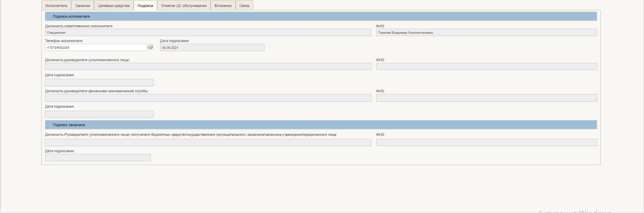
15. ВФ формуляра «Сведения об операциях с ЦС (ф.0501213)». Закладка «Подписи»
12. Правила заполнения реквизитов на закладке «Подписи»
Структура | Наименование реквизита | Обязательность | Доступность для редактирования | Видимость | Правила заполнения реквизита | Примечание
Раздел «Подписи исполнителя»
 | Должность | Нет | Нет | Да | Правила заполнения:  - Если значение реквизита «Код ТОФК» блока «ТОФК по месту обращения» не заполнено, то заполняется автоматически при направлении документа на согласование из ПОИБ СОБИ ФК при помощи сервиса ОШС ПОИ должностью пользователя, выполняющего операцию «На согласование».  - Если значение реквизита «Код ТОФК» блока «ТОФК по месту обращения» заполнено, то ввод вручную.  - В случае импорта заполняется по тем же правилам.  - В случае сервисного приема документа из внешней системы указывается значение соответствующего реквизита из загруженного файла.  - Если признак «Перерегистрация» = «Да», то поле не обязательно к заполнению  - Если признак «Сведения утверждены на бумажном носителе» = «Да», то поле доступно для редактирования, при этом при направлении на согласование документа данные не перезаписываются автоматически | –
 | ФИО | Нет | Нет | Да | Правила заполнения:  - Если значение реквизита «Код ТОФК» блока «ТОФК по месту обращения» не заполнено, то заполняется автоматически при направлении документа на согласование из ПОИБ СОБИ ФК при помощи сервиса ОШС ПОИ ФИО пользователя, выполняющего операцию «На согласование».  - Если значение реквизита «Код ТОФК» блока «ТОФК по месту обращения» заполнено, то ввод вручную.  - В случае импорта заполняется по тем же правилам.  - В случае сервисного приема документа из внешней системы указывается значение соответствующего реквизита из загруженного файла.  - Если признак «Перерегистрация» = «Да», то поле не обязательно к заполнению  - Если признак «Сведения утверждены на бумажном носителе» = «Да», то поле доступно для редактирования, при этом при направлении на согласование документа данные не перезаписываются автоматически | –
 | Телефон ответственного исполнителя | Нет | Да | Да | Правила заполнения:  - Заполняется автоматически на шаге заполнения данных о пользователе из данных ПОИБ СОБИ ФК при помощи сервиса ОШС ПОИ (в ПОИБ СОБИ ФК есть 2 телефона: рабочий и личный. Нужно использовать рабочий). Поле должно подтягиваться автоматически на шаге заполнения данных о пользователе с возможностью редактировать вручную.  - Ввод вручную, если значение реквизита не заполнилось автоматически.  - В случае импорта заполняется по тем же правилам.  - В случае сервисного приема документа из внешней системы указывается значение соответствующего реквизита из загруженного файла.  - Если признак «Перерегистрация» = «Да», то поле не обязательно к заполнению  - Если признак «Сведения утверждены на бумажном носителе» = «Да», то поле доступно для редактирования, при этом при направлении на согласование документа данные не перезаписываются автоматически.  - При копировании документа заполняется по правилам п. | –
 | Дата подписания | Нет | Нет | Да | Правила заполнения:  - Если значение реквизита «Код ТОФК» блока «ТОФК по месту обращения» не заполнено, то заполняется автоматически при переходе документа на статус «На согласовании» датой утверждения документа ответственным исполнителем.  Формат «ДД.ММ.ГГГГ».  - Если значение реквизита «Код ТОФК» блока «ТОФК по месту обращения» заполнено, то поле заполняется вручную и доступно для редактирования.  - В случае импорта заполняется по тем же правилам.  - В случае сервисного приема документа из внешней системы указывается значение соответствующего реквизита из загруженного файла.  - Если признак «Перерегистрация» = «Да», то поле не обязательно к заполнению  - Если признак «Сведения утверждены на бумажном носителе» = «Да», то поле доступно для редактирования, при этом при направлении на согласование документа данные не перезаписываются автоматически | –
Раздел «Руководитель (уполномоченное лицо)»
 | Должность | Нет | Нет | Да | Правила заполнения:  - Если значение реквизита «Код ТОФК» блока «ТОФК по месту обращения» не заполнено, то заполняется автоматически при утверждении документа, когда значение реквизита «Этап утверждения клиентом» = «Утверждение руководителем», из ПОИБ СОБИ ФК при помощи сервиса ОШС ПОИ должностью пользователя, выполняющего операцию «Утвердить».  - Если значение реквизита «Код ТОФК» блока «ТОФК по месту обращения» заполнено, то ввод вручную.  - В случае импорта заполняется по тем же правилам.  - В случае сервисного приема документа из внешней системы указывается значение соответствующего реквизита из загруженного файла.  - Если признак «Перерегистрация» = «Да», то поле не обязательно к заполнению  - Если признак «Сведения утверждены на бумажном носителе» = «Да», то поле доступно для редактирования, при этом при утверждении документа, когда значение реквизита «Этап утверждения клиентом» = «Утверждение руководителем» данные не перезаписываются автоматически | –
 | ФИО | Нет | Нет | Да | Правила заполнения:  - Если значение реквизита «Код ТОФК» блока «ТОФК по месту обращения» не заполнено, то заполняется автоматически при утверждении документа, когда значение реквизита «Этап утверждения клиентом» = «Утверждение руководителем», из ПОИБ СОБИ ФК при помощи сервиса ОШС ПОИ ФИО пользователя, выполняющего операцию «Утвердить».  - Если значение реквизита «Код ТОФК» блока «ТОФК по месту обращения» заполнено, то ввод вручную.  - В случае импорта заполняется по тем же правилам.  - В случае сервисного приема документа из внешней системы указывается значение соответствующего реквизита из загруженного файла.  - Если признак «Перерегистрация» = «Да», то поле не обязательно к заполнению.  - Если признак «Сведения утверждены на бумажном носителе» = «Да», то поле доступно для редактирования, при этом при утверждении документа, когда значение реквизита «Этап утверждения клиентом» = «Утверждение руководителем» данные не перезаписываются автоматически | –
 | Дата подписания | Нет | Нет | Да | Правила заполнения:  - Если значение реквизита «Код ТОФК» блока «ТОФК по месту обращения» не заполнено, то заполняется автоматически при переходе документа на этап «Утверждение Клиентом завершено» датой утверждения документа руководителем.  Формат «ДД.ММ.ГГГГ».  - Если значение реквизита «Код ТОФК» блока «ТОФК по месту обращения» заполнено, то поле заполняется вручную и доступно для редактирования.  - В случае импорта заполняется по тем же правилам.  - В случае сервисного приема документа из внешней системы указывается значение соответствующего реквизита из загруженного файла.  - Если признак «Перерегистрация» = «Да», то поле не обязательно к заполнению.  - Если признак «Сведения утверждены на бумажном носителе» = «Да», то поле доступно для редактирования, при этом при утверждении документа, когда значение реквизита «Этап утверждения клиентом» = «Утверждение руководителем» данные не перезаписываются автоматически | –
Раздел «Руководитель финансово-экономической службы»
 | Должность | Нет | Нет | Да | Правила заполнения:  - Если значение реквизита «Код ТОФК» блока «ТОФК по месту обращения» не заполнено, то заполняется автоматически при утверждении документа, когда значение реквизита «Этап утверждения клиентом» = «Утверждение руководителем ФЭС», из ПОИБ СОБИ ФК при помощи сервиса ОШС ПОИ должностью пользователя, выполняющего операцию «Утвердить».  - Если значение реквизита «Код ТОФК» блока «ТОФК по месту обращения» заполнено, то ввод вручную.  - В случае импорта заполняется по тем же правилам.  - В случае сервисного приема документа из внешней системы указывается значение соответствующего реквизита из загруженного файла.  - Если признак «Сведения утверждены на бумажном носителе» = «Да», то поле доступно для редактирования, при этом при утверждении документа, когда значение реквизита «Этап утверждения клиентом» = «Утверждение руководителем ФЭС» данные не перезаписываются автоматически | –
 | ФИО | Нет | Нет | Да | Правила заполнения:  - Если значение реквизита «Код ТОФК» блока «ТОФК по месту обращения» не заполнено, то заполняется автоматически при утверждении документа, когда значение реквизита «Этап утверждения клиентом» = «Утверждение руководителем ФЭС», из ПОИБ СОБИ ФК при помощи сервиса ОШС ПОИ ФИО пользователя, выполняющего операцию «Утвердить».  - Если значение реквизита «Код ТОФК» блока «ТОФК по месту обращения» заполнено, то ввод вручную.  - В случае импорта заполняется по тем же правилам.  - В случае сервисного приема документа из внешней системы указывается значение соответствующего реквизита из загруженного файла.  - Если признак «Сведения утверждены на бумажном носителе» = «Да», то поле доступно для редактирования, при этом при утверждении документа, когда значение реквизита «Этап утверждения клиентом» = «Утверждение руководителем ФЭС» данные не перезаписываются автоматически | –
 | Дата подписания | Нет | Нет | Да | Правила заполнения:  - Если значение реквизита «Код ТОФК» блока «ТОФК по месту обращения» не заполнено, то заполняется автоматически при переходе документа на этап «Утверждение руководителем» датой утверждения документа руководителем ФЭС.  Формат «ДД.ММ.ГГГГ».  - Если значение реквизита «Код ТОФК» блока «ТОФК по месту обращения» заполнено, то поле заполняется вручную и доступно для редактирования.  - В случае импорта заполняется по тем же правилам.  - В случае сервисного приема документа из внешней системы указывается значение соответствующего реквизита из загруженного файла.  - Если признак «Сведения утверждены на бумажном носителе» = «Да», то поле доступно для редактирования, при этом при утверждении документа, когда значение реквизита «Этап утверждения клиентом» = «Утверждение руководителем ФЭС» данные не перезаписываются автоматически | –
Раздел «Подписи Заказчика»
После установки чекбокса «Сведения утверждает Головное ЮЛ» блок становится невидимым и все реквизиты данного блока зачищаются. Блок зачищается, если установлен чекбокс «Получено разрешение Заказчика на утверждение Сведений» или установлен чекбокс «Сведения утверждены на бумажном носителе»
 | Должность Руководителя (уполномоченного лица) государственного (муниципального) заказчика, заказчика, получателя бюджетных средств, заключившего соглашение | Нет | Нет | Да | Правила заполнения:  - Если значение реквизита «Код ТОФК» блока «ТОФК по месту обращения» не заполнено, то заполняется автоматически при утверждении документа на стороне Заказчика/Головного ЮЛ из ПОИБ СОБИ ФК при помощи сервиса ОШС ПОИ должностью пользователя, выполняющего операцию «Утвердить».  - Если значение реквизита «Код ТОФК» блока «ТОФК по месту обращения» заполнено, то ввод вручную.  - В случае импорта и сервисного приема документа из внешней системы заполняется по тем же правилам  - Если признак «Сведения утверждены на бумажном носителе» = «Да», то поле доступно для редактирования | –
 | ФИО | Нет | Нет | Да | Правила заполнения:  - Если значение реквизита «Код ТОФК» блока «ТОФК по месту обращения» не заполнено, то заполняется автоматически при утверждении документа на стороне Заказчика/Головного ЮЛ из ПОИБ СОБИ ФК при помощи сервиса ОШС ПОИ ФИО пользователя, выполняющего операцию «Утвердить».  - Если значение реквизита «Код ТОФК» блока «ТОФК по месту обращения» заполнено, то ввод вручную.  - В случае импорта и сервисного приема документа из внешней системы заполняется по тем же правилам  - Если признак «Сведения утверждены на бумажном носителе» = «Да», то поле доступно для редактирования | –
 | Дата подписания | Нет | Нет | Да | Правила заполнения:  - Если документ создает Исполнитель, т.е. поле «Код ТОФК» пусто, то заполняется автоматически при выполнении операции утверждения и подписания ЭП датой утверждения документа на стороне Заказчика/Головного ЮЛ (дата перехода документа со статуса «На утверждении заказчика/На утверждении головного ЮЛ» на статус «На исполнении ЦС»).  - Если документ формирует ТОФК по месту обращения, т.е. поле «Код ТОФК» заполнено, то поле заполняется вручную и доступно для редактирования.  - В случае импорта и сервисного приема документа из внешней системы заполняется по тем же правилам  - Если признак «Сведения утверждены на бумажном носителе» = «Да», то поле доступно для редактирования | –
Раздел «Подписи Головного ЮЛ»
Блок по умолчанию на визуальной форме не видим, становится видимым после установки чекбокса «Сведения утверждает Головное ЮЛ».
Блок зачищается, если установлен чекбокс «Получено разрешение Заказчика на утверждение Сведений» или установлен чекбокс «Сведения утверждены на бумажном носителе», или чекбокс «Сведения утверждает Головное ЮЛ» выключен
 | Должность руководителя (уполномоченного лица) Головного ЮЛ | Нет | Нет | Нет | - Если значение реквизита «Код ТОФК» блока «ТОФК по месту обращения» не заполнено и чекбокс «Сведения утверждает головное ЮЛ» заполнен, то заполняется автоматически при утверждении документа на стороне Головного ЮЛ из ПОИБ СОБИ ФК при помощи сервиса ОШС ПОИ должностью пользователя, выполняющего операцию «Утвердить».  - Если значение реквизита «Код ТОФК» блока «ТОФК по месту обращения» заполнено и чекбокс «Сведения утверждает головное ЮЛ» заполнен, то ввод вручную.  - В случае импорта и сервисного приема документа из внешней системы заполняется по тем же правилам.  - Если признак «Сведения утверждены на бумажном носителе» = «Да», то поле доступно для редактирования | –
 | ФИО | Нет | Нет | Нет | - Если значение реквизита «Код ТОФК» блока «ТОФК по месту обращения» не заполнено и чекбокс «Сведения утверждает головное ЮЛ» заполнен, то заполняется автоматически при утверждении документа на стороне Головного ЮЛ из ПОИБ СОБИ ФК при помощи сервиса ОШС ПОИ ФИО пользователя, выполняющего операцию «Утвердить».  - Если значение реквизита «Код ТОФК» блока «ТОФК по месту обращения» заполнено и чекбокс «Сведения утверждает головное ЮЛ» заполнен, то ввод вручную.  - В случае импорта и сервисного приема документа из внешней системы заполняется по тем же правилам.  - Если признак «Сведения утверждены на бумажном носителе» = «Да», то поле доступно для редактирования | –
 | Дата подписания | Нет | Нет | Нет | - Если значение реквизита «Код ТОФК» блока «ТОФК по месту обращения» не заполнено и чекбокс «Сведения утверждает головное ЮЛ» заполнен, то заполняется автоматически при утверждении документа на стороне Головного ЮЛ датой утверждения документа, т.е. датой перехода документа со статуса «На утверждении головного ЮЛ» на статус «На исполнении ЦС».  Формат «ДД.ММ.ГГГГ».  - Если значение реквизита «Код ТОФК» блока «ТОФК по месту обращения» заполнено и чекбокс «Сведения утверждает головное ЮЛ» заполнен, то ввод вручную.  - В случае импорта и сервисного приема документа из внешней системы заполняется по тем же правилам.  - Если признак «Сведения утверждены на бумажном носителе» = «Да», то поле доступно для редактирования | –
Правила заполнения реквизитов на закладке «Отметка ЦС обслуживания»» (рис. 15) приведены в таблице 13.
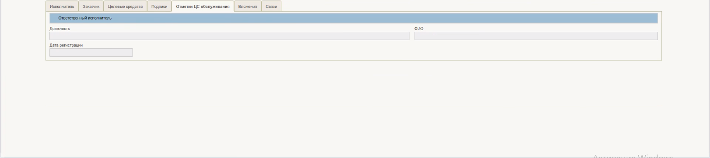
16. ВФ формуляра «Сведения об операциях с ЦС (ф.0501213)». Закладка «Отметка ЦС обслуживания»
13. Правила заполнения реквизитов на закладке «Отметка ЦС обслуживания»
Структура | Наименование реквизита | Обязательность | Доступность для редактирования | Видимость | Правила заполнения реквизита | Примечание
 | Должность ответственного исполнителя | Нет | Нет | Да | - Заполняется автоматически по результатам выполнения операции «Определить исполнителя».  - Заполняется автоматически (из контекстных данных пользователя, выполнившего переход на статус «Зарегистрирован») | –
 | ФИО | Нет | Нет | Да | - Заполняется автоматически по результатам выполнения операции «Определить исполнителя».  - Заполняется автоматически (из контекстных данных пользователя, выполнившего переход на статус «Зарегистрирован») | –
 | Дата регистрации | Нет | Нет | Да | - Заполняется автоматически. Указывается дата перехода на статус «Зарегистрирован».  - Если признак «Перерегистрация» = «Да», то поле заполняется автоматически датой первого рабочего дня текущего финансового года.  - При выполнении действия «Создать запрос на изменение записей учета» значение реквизита передается в поле «Дата отражения в учете» документа «Запрос на изменение записей учета» в блок «Запрос на изменение по документу» | –
Правила заполнения реквизитов на закладке «Причины возврата» приведены в таблице 14.
14. Правила заполнения реквизитов на закладке «Причины возврата»
Структура | Наименование реквизита | Обязательность | Доступность для редактирования | Видимость | Правила заполнения реквизита | Примечание
Раздел и все его реквизиты видимы только в том случае, если блок заполнен, в остальных случаях его не видно на форме.
 | Дата возврата на доработку | Нет | Нет | Нет | Заполняется автоматически. Указывается дата выполнения операции «Вернуть» | –
 | Статус документа при возврате | Да | Нет | Нет | Заполняется автоматически. Указывается статус документа, с которого осуществлен возврат | –
 | Причина возврата | Нет | Нет | Нет | Заполняется автоматически. Указывается текст причины, который указал пользователь при выполнении операции «Вернуть» в поле «Примечание» | –
 | ФИО | Нет | Нет | Нет | Заполняется автоматически. Из контекстных данных пользователя, который выполнил операцию «Вернуть» | –
 | Статус обработки замечания | Нет | Нет | Да | Заполняется автоматически значением «На обработке», если документ был возвращен на доработку Исполнителю. После повторной отправки на согласование (утверждение) документа все строки со статусом «На обработке» меняют статус на «Обработано» | –
Правила заполнения реквизитов на закладке «Вложения» (рис. 17) приведены в таблице 15.
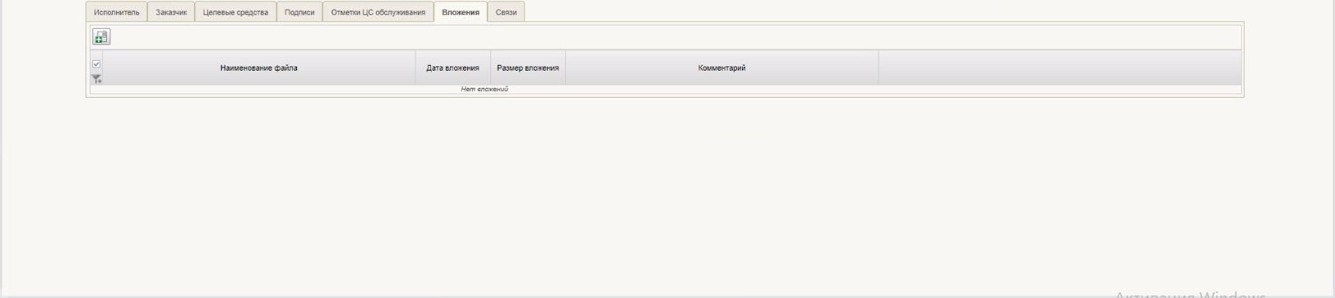
17. ВФ формуляра «Сведения об операциях с ЦС (ф.0501213)». Закладка «Вложения»
15. Правила заполнения реквизитов на закладке «Вложения»
Структура | Наименование реквизита | Обязательность | Доступность для редактирования | Видимость | Правила заполнения реквизита | Примечание
 | Наименование файла | Да | Нет | Да | Заполняется автоматически наименованием загружаемого вложения | –
 | Дата вложения | Да | Нет | Да | Заполняется автоматически датой загрузки вложения | –
 | Размер вложения | Да | Нет | Да | Заполняется автоматически размером загруженного вложения | –
 | Комментарий | Нет | Да | Да | Ввод вручную | –
Правила заполнения реквизитов на закладке «Связи» (рис. 18) приведены в таблице 16.
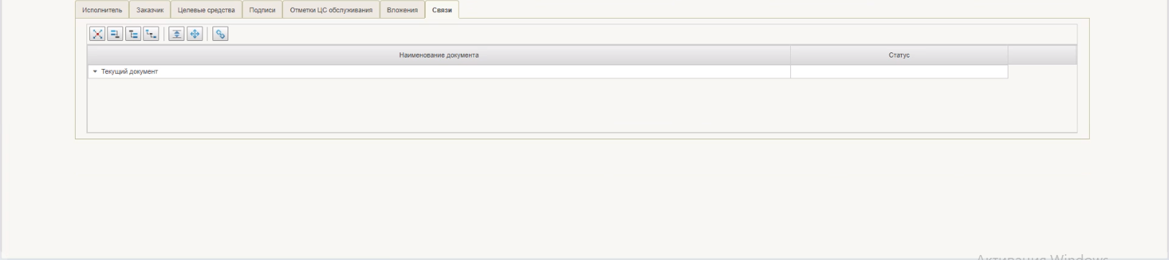
18. ВФ формуляра «Сведения об операциях с ЦС (ф.0501213)». Закладка «Связи»
16. Правила заполнения реквизитов на закладке «Связи»
Структура | Наименование реквизита | Обязательность | Доступность для редактирования | Видимость | Правила заполнения реквизита | Примечание
 | Вкладка «Связи» | – | – | – | Типовая вкладка, на данной вкладке отображаются связи с Документом-основанием, Разрешением Заказчика на утверждение Сведений и Уведомлением (протоколом), с возможностью перейти в данные документы по отдельной кнопке. Уведомление (протокол) должно открываться на редактирование, если статус его «Черновик» | –
- После заполнения нажать кнопку «Проверить документ».
В случае отрицательного результата прохождения контролей выводится сообщение о результатах не пройденных контролей. Документ останется на статусе «Черновик» и будет доступен для редактирования.
- После успешного прохождения контролей нажать кнопку «Сохранить изменения и закрыть окно».
- Выделить документ на статусе «Черновик». На панели инструментов нажать кнопку «На согласование».
- В открывшемся окне «Выбор сертификата пользователя» выбрать сертификат, ввести пароль и нажать кнопку «ОК».
- В появившемся окне о подписании вложения нажать кнопку «ОК». В открывшемся окне «Выбор сертификата пользователя» выбрать сертификат, ввести пароль и нажать кнопку «ОК».
- В появившемся диалоговом окне, при отсутствии преднастроенной записи, необходимо заполнить «Лист согласования» вручную. При нажатии на чекбокс пользователь может пропустить согласование и направить на утверждение (не указывая руководителя ФЭС, пользователь может сразу направить на утверждение руководителю), нажав кнопку «Ок».
- В появившемся окне нажать «ОК». (Установив чекбокс «Отображать подписываемые данные» и нажав «ОК» можно перед наложением ЭП вывести окно с подписываемыми данными).
- В открывшемся окне «Просмотр документа перед формированием подписи» нажать кнопку «Подписать», выбрав сертификат пользователя.
Выполнится подписание ЭП документа и вложения (при загрузке вложения «Разрешение Заказчика на утверждение Сведений»). Статус документа изменится на «На согласовании», этап утверждения клиентом – «Утверждение не начато».

Согласование документа
Роль: 601_02_01 ПУР КС. Согласование документов по ЛС ЮЛ
- Авторизоваться в ЛК ПУР КС.
- На дереве навигации перейти по следующему пути: «Предоставление и обработка сведений об операциях с целевыми средствами – Сведения об операциях с ЦС», фильтр-папка «На согласовании (мое).
- Выделить документ для согласования. На панели инструментов нажать кнопку «Согласовать/Вернуть».
- В появившемся диалоговом окне нажать кнопку «Согласовать».
Экземпляр формуляра «Сведения об операциях с ЦС» перейдет на статус «На утверждении», этап утверждения клиентом – «Утверждение руководителем ФЭС».
В случае отрицательного результата прохождения многоуровневого утверждения документ возвращается на редактирование Исполнителю с ролью «601_01_01 ПУР КС. Ввод документов по ЛС ЮЛ», при этом документ принимает статус «Черновик».

Утверждение документа
Роль: 601_06_01 ПУР КС. Руководитель ФЭС ЮЛ (601_02_01 ПУР КС. Согласование документов по ЛС ЮЛ)
- На дереве навигации перейти по следующему пути: «Предоставление и обработка сведений об операциях с целевыми средствами – Сведения об операциях с ЦС», фильтр-папка «На утверждении (мое).
- Выделить документ для утверждения. На панели инструментов нажать кнопку «Утвердить/Вернуть».
- В появившемся диалоговом окне нажать кнопку «Утвердить».
- В открывшемся окне «Просмотр документа перед формированием подписи» нажать кнопку «Подписать», выбрав сертификат пользователя.
В случае успешного выполнения операции выполнится подписание ЭП, этап утверждения клиентом – «Утверждение руководителем».
В случае отрицательного результата прохождения многоуровневого утверждения документ возвращается на редактирование Исполнителю с ролью «601_01_01 ПУР КС. Ввод документов по ЛС ЮЛ» с удалением ранее наложенной ЭП, при этом документ принимает статус «Черновик».
Роль: 601_03_01 ПУР КС. Утверждение документов по ЛС ЮЛ
- На дереве навигации перейти по следующему пути: «Предоставление и обработка сведений об операциях с целевыми средствами – Сведения об операциях с ЦС», фильтр-папка «На утверждении (мое).
- Выделить документ для утверждения. На панели инструментов нажать кнопку «Утвердить/Вернуть».
- В появившемся диалоговом окне нажать кнопку «Утвердить».
- В открывшемся окне «Просмотр документа перед формированием подписи» нажать кнопку «Подписать», выбрав сертификат пользователя.
В случае отрицательного результата прохождения многоуровневого утверждения документ возвращается на редактирование Исполнителю с ролью «601_01_01 ПУР КС. Ввод документов по ЛС ЮЛ» с удалением ранее наложенной ЭП, при этом документ принимает статус «Черновик».
В случае успешного выполнения операции статус экземпляра формуляра «Сведения об операциях с ЦС» изменился на статус «На утверждении Заказчика», этап утверждения клиентом – «Утверждение завершено».
При смене статуса документа на «На исполнении ЦС» перейти к исполнению документа.
В случае если документ сформирован обособленным (структурным) подразделением, то документ переходит на статус «На утверждении Головного ЮЛ».
Если лицевой счет в ДО на вкладке «Заказчик» имеет тип «14» и признак «Под потребность» = «Нет», то документ направляется на утверждение Организации, осуществляющей переданные полномочия ПБС.
Если же тип лицевого счета отличен от «14» или признак «Под потребность» = «Да», то документ направляется на утверждение Заказчику.
В случае если при формировании документа было установлено значение «Да», то документ направляется на утверждение Заказчику.
Роль: 602_03_01 ПУР КС. Утверждение Заказчиком Сведений о ЦС по ЛС ЮЛ
- Авторизоваться в ЛК ПУР КС.
- На дереве навигации перейти по следующему пути: «Предоставление и обработка сведений об операциях с целевыми средствами – Сведения об операциях с ЦС», фильтр-папка «На утверждении Заказчика» (или «На утверждении Головного ЮЛ»).
- Выделить документ для утверждения. На панели инструментов нажать кнопку «Утвердить/Вернуть».
- В открывшемся окне «Просмотр документа перед формированием подписи» нажать кнопку «Подписать», выбрав сертификат пользователя.
В случае возврата на доработку документ возвращается Исполнителю с ролью «601_01_01 ПУР КС. Ввод документов по ЛС ЮЛ» с удалением ранее наложенной ЭП, при этом документ принимает статус «На доработку». Исполнитель выполняет операцию «Взять в работу», и документ возвращается на статус «Черновик».
Пользователь, выполняющий данную операцию «Вернуть», присутствует в листе согласования.
В случае успешного выполнения операции утверждения статус экземпляра формуляра «Сведения об операциях с ЦС» изменится на статус «На исполнении ЦС». Выполнено подписание ЭП.

Формирование Сведений об операциях с ЦС для Фонда капитального ремонта
Роль: 601_01_01 ПУР КС. Ввод документов по ЛС ЮЛ
- Авторизоваться в ЛК ПУР КС.
- Перейти в главное меню, выбрать раздел «Управление расходами (казначейское сопровождение)». На вкладке «Формуляры» перейти по следующему пути: «Управление расходами (казначейское сопровождение) – Предоставление и обработка сведений об операциях с целевыми средствами – Сведения об операциях с ЦС», фильтр-папка «Все документы».
- На панели инструментов СФ нажать кнопку «Создать».
- На открывшейся ВФ выбрать ДО со значением «ФКР» в поле «Проект», заполнить все необходимые поля (чекбоксы не устанавливать).
- Нажать кнопку «Сохранить изменения и закрыть окно».
Создан экземпляр формуляра документа на статусе «Черновик».
- Выделить документ на статусе «Черновик». На панели инструментов нажать кнопку «На согласование».
- В появившемся диалоговом окне необходимо заполнить Лист согласования и нажать кнопку «ОК».
- В появившемся окне нажать «ОК». В открывшемся окне «Выбор сертификата пользователя» выбрать сертификат, ввести пароль и нажать кнопку «ОК».
Выполнится подписание ЭП документа и вложения. Статус документа изменится на «На согласовании», этап утверждения клиентом – «Утверждение не начато».
- Выполнить операции согласования и утверждения документа аналогично п.5.4.1.1 и 5.4.1.2.
Документ перешел на статус «На исполнении ЦС» (несмотря на то, что не установлены чекбоксы), этап утверждения клиентом – «Утверждение завершено».
После регистрации документа в ЛК ТОФК, документ перейдет на статус «Зарегистрирован» в ЛК Клиента.

Формирование и регистрация Сведений об операциях с ЦС по 71 лицевому счету, открытому в Финансовом органе
Роль: 601_01_01 ПУР КС. Ввод документов по ЛС ЮЛ
- Авторизоваться в ЛК ПУР КС.
- Перейти в главное меню, выбрать раздел «Управление расходами (казначейское сопровождение)». На вкладке «Формуляры» перейти по следующему пути: «Управление расходами (казначейское сопровождение) – Предоставление и обработка сведений об операциях с целевыми средствами – Сведения об операциях с ЦС», фильтр-папка «Все документы».
- На панели инструментов СФ нажать кнопку «Создать».
- На открывшейся ВФ выбрать ДО (договор (контракт), включенный в Перечень документов-оснований, по которому на вышеуказанном 71 лицевом счете открыт аналитический код раздела, статус отличен от «Закрыт» и от «Передача показателей», значение поля «КВФО» равно «80»), заполнить все необходимые поля.
- Нажать кнопку «Сохранить изменения и закрыть окно».
Создан экземпляр формуляра документа на статусе «Черновик».
- Выделить документ на статусе «Черновик». На панели инструментов нажать кнопку «На согласование».
- В появившемся диалоговом окне необходимо заполнить Лист согласования и нажать кнопку «ОК».
- В появившемся окне нажать «ОК». В открывшемся окне «Выбор сертификата пользователя» выбрать сертификат, ввести пароль и нажать кнопку «ОК».
- В появившемся окне о подписании вложения нажать кнопку «ОК».
- В открывшемся окне «Просмотр документа перед формированием подписи» нажать кнопку «Подписать», выбрав сертификат пользователя.
Выполнено подписание документа и вложения ЭП. Статус документа изменился на «На утверждении», этап утверждения клиентом – «Утверждение руководителем».
- Выполнить операции согласования и утверждения документа аналогично п.5.4.1.1 и 5.4.1.2.
Документ перешел на статус «На исполнении ЦС» (несмотря на то, что не установлены чекбоксы), этап утверждения клиентом – «Утверждение завершено».
После регистрации документа в ЛК ТОФК, документ перейдет на статус «Зарегистрирован» в ЛК Клиента.
- Выделить курсором документ на статусе «Зарегистрирован». На панели инструментов нажать кнопку «Просмотреть». Нажать на кнопку «Просмотр записей учета». Проверить заполнение «Код ТОФК».
Поле «Код ТОФК» заполнено значением «Код ТОФК по месту нахождения клиента» актуальной записи справочника «Книга регистрации лицевых счетов», в которой значение реквизита «Номер л/с» равно значению реквизита «Лицевой счет».

Возврат документа «Сведения об операциях с ЦС» со статусов «На согласовании», «На утверждении» и его удаление
Роль: 601_02_01 ПУР КС. Согласование документов по ЛС ЮЛ
- Авторизоваться в ЛК ПУР КС.
- Перейти в главное меню.
- Выбрать «Управление расходами (казначейское сопровождение)». Развернуть ветку «Предоставление и обработка сведений об операциях с целевыми средствами – Сведения об операциях с ЦС – «На согласовании (мое)».
- На СФ выделить документ на статусе «На согласовании». На панели инструментов нажать кнопку «Согласовать/Вернуть».
- В появившемся диалоговом окне нажать кнопку «Вернуть», предварительно указав причину возврата.
Экземпляр формуляра «Сведения об операциях с ЦС» перейдет на статус «Черновик».
Роль: 601_06_01 ПУР КС. Руководитель ФЭС ЮЛ (601_02_01 ПУР КС. Согласование документов по ЛС ЮЛ)
- Авторизоваться в ЛК ПУР КС.
- Перейти в главное меню.
- Выбрать «Управление расходами (казначейское сопровождение)». Развернуть ветку «Предоставление и обработка сведений об операциях с целевыми средствами – Сведения об операциях с ЦС – На утверждении (мое)».
- На СФ выделить документ на статусе «На утверждении». На панели инструментов нажать кнопку «Утвердить/Вернуть».
- В появившемся диалоговом окне нажать кнопку «Вернуть», предварительно указав причину возврата.
Экземпляр формуляра «Сведения об операциях с ЦС» перейдет на статус «Черновик», этап утверждения клиентом – «Не утвержден руководителем ФЭС».
Роль: 601_03_01 ПУР КС. Утверждение документов по ЛС ЮЛ
- Авторизоваться в ЛК ПУР КС.
- Перейти в главное меню.
- Выбрать «Управление расходами (казначейское сопровождение)». Развернуть ветку «Предоставление и обработка сведений об операциях с целевыми средствами – Сведения об операциях с ЦС – На утверждении (мое)».
- На СФ выделить документ на статусе «На утверждении». На панели инструментов нажать кнопку «Утвердить/Вернуть».
- В появившемся диалоговом окне нажать кнопку «Вернуть», предварительно указав причину возврата.
Экземпляр формуляра «Сведения об операциях с ЦС» перейдет на статус «Черновик», этап утверждения клиентом – «Не утвержден руководителем».

Удаление документа «Сведения об операциях с ЦС»
Роль: 601_01_01 ПУР КС. Ввод документов по ЛС ЮЛ
- Авторизоваться в ЛК ПУР КС.
- Перейти в главное меню. Выбрать «Управление расходами (казначейское сопровождение)». Развернуть ветку ««Предоставление и обработка сведений об операциях с целевыми средствами – Сведения об операциях с ЦС – Все документы».
- Выделить курсором документ на статусе «Черновик». На панели инструментов нажать кнопку «Удаление», либо рядом с данной кнопкой нажать на стрелку и выбрать «В корзину».
Статус документа изменится на «Удален» в случае выбора «Удаление – В корзину», документ окончательно удалится из системы в случае выбора «Удаление – Удалить».

Возврат документа «Сведения об операциях с ЦС» со статуса «На утверждении Заказчика» или «На утверждении Головного ЮЛ» исполнителем
Роль: 601_01_01 ПУР КС. Ввод документов по ЛС ЮЛ (601_02_01 ПУР КС. Согласование документов по ЛС ЮЛ, 601_06_01 ПУР КС. Руководитель ФЭС ЮЛ, 601_03_01 ПУР КС. Утверждение документов по ЛС ЮЛ)
- Авторизоваться в ЛК ПУР КС.
- Перейти в главное меню.
- Выбрать «Управление расходами (казначейское сопровождение)». Развернуть ветку «Предоставление и обработка сведений об операциях с целевыми средствами – Сведения об операциях с ЦС – «Все документы».
- На СФ выделить документ на статусе «На утверждении Заказчика» или «На утверждении Головного ЮЛ». На панели инструментов нажать кнопку «Вернуть на доработку».
- В появившемся окне указать причину возврата и нажать кнопку «Вернуть».
Экземпляр формуляра «Сведения об операциях с ЦС» перейдет на статус «На доработке».
Роль: 601_01_01 ПУР КС. Ввод документов по ЛС
- Авторизоваться в ЛК ПУР КС.
- Перейти в главное меню.
- Выбрать «Управление расходами (казначейское сопровождение)». Развернуть ветку «Предоставление и обработка сведений об операциях с целевыми средствами – Сведения об операциях с ЦС – Все документы».
- На СФ выделить документ на статусе «На доработке». На панели инструментов нажать кнопку «Взять в работу».
Экземпляр формуляра «Сведения об операциях с ЦС» перейдет на статус «Черновик».
- На СФ выделить документ. На панели инструментов нажать кнопку «Открыть».
- На ВФ внести необходимые изменения и сохранить документ.
Документ успешно сохранится. На вкладке «Причины отказа», в таблице заполнено поле «Причина отказа», которую ввели при возврате на доработку со статуса «На утверждении Заказчика».
При возврате документа со статуса «На утверждении Заказчика» будет направлено письмо Заказчику о возврате документа на доработку Исполнителем.

Удаление документа «Сведения об операциях с ЦС»
Роль: 601_01_01 ПУР КС. Ввод документов по ЛС ЮЛ
- Авторизоваться в ЛК ПУР КС.
- Перейти в главное меню. Выбрать «Управление расходами (казначейское сопровождение)». Развернуть ветку ««Предоставление и обработка сведений об операциях с целевыми средствами – Сведения об операциях с ЦС – Все документы».
- Выделить курсором документ на статусе «Черновик». На панели инструментов нажать кнопку «Удаление», либо рядом с данной кнопкой нажать на стрелку и выбрать «В корзину».
Статус документа изменится на «Удален» в случае выбора «Удаление – В корзину», документ окончательно удалится из системы в случае выбора «Удаление – Удалить».

Формирование новой версии документа путем копирования Сведений об операциях с целевыми средствами в ЛК Исполнителя, и регистрация на стороне ТОФК обслуживания ЛС Исполнителя
Роль: 601_01_01 ПУР КС. Ввод документов по ЛС ЮЛ
- Авторизоваться в ЛК ПУР КС.
- На дереве навигации перейти по следующему пути: «Предоставление и обработка сведений об операциях с целевыми средствами – Сведения об операциях с ЦС», фильтр-папка «Все документы».
- Выделить в СФ документ на статусе «Зарегистрирован».
- На панели инструментов нажать кнопку «Копия».
Будет создан экземпляр формуляра документа на статусе «Черновик».
- При необходимости внести корректировки, нажать кнопку «Сохранить изменения и закрыть окно».
Документ успешно сохранен.
В случае отрицательного результата прохождения контролей документ остается на статусе «Черновик» и остается доступен для редактирования. Выводится сообщение о результатах не пройденных контролей.
Возможно удаление документа на статусе «Черновик».
- Выполнить операции «Согласование» и «Утверждение» документа.

Формирование новой версии Сведений об операциях с ЦС в ЛК Клиента с переходом технических в статус «Недействующий»
Роль: 601_01_01 ПУР КС. Ввод документов по ЛС ЮЛ
- Авторизоваться в ЛК ПУР КС.
- На дереве навигации перейти по следующему пути: «Предоставление и обработка сведений об операциях с целевыми средствами – Сведения об операциях с ЦС», фильтр-папка «Все документы».
- На панели инструментов нажать кнопку «Создать».
Будет создан экземпляр формуляра документа на статусе «Черновик».
- Заполнить все необходимые поля, нажать кнопку «Проверить документ».
- Нажать кнопку «Сохранить изменения и закрыть окно».
Документ успешно сохранен.
В случае отрицательного результата прохождения контролей документ остается на статусе «Черновик» и остается доступен для редактирования. Выводится сообщение о результатах не пройденных контролей.
Возможно удаление документа на статусе «Черновик».
- Выделить курсором документ на статусе «Черновик». На панели инструментов нажать кнопку «На согласование».
- В появившемся диалоговом окне, при отсутствии преднастроенной записи, необходимо указать утверждающего руководителя и направить на утверждение, нажав кнопку «Ок»
- . В открывшемся окне «Просмотр документа перед формированием подписи» нажать кнопку «Подписать», выбрав сертификат пользователя.
Статус документа изменился на «На утверждении», этап утверждения клиентом – «Утверждение руководителем». Выполнено подписание ЭП.
Роль: 601_03_01 ПУР КС. Утверждение документов по ЛС ЮЛ
- Авторизоваться в ЛК ПУР КС.
- На дереве навигации перейти по следующему пути: «Предоставление и обработка сведений об операциях с целевыми средствами – Сведения об операциях с ЦС», фильтр-папка «На утверждении (мое)».
- В СФ выделить документ для утверждения, на панели инструментов нажать кнопку «Утвердить/Вернуть».
- В появившемся диалоговом окне нажать кнопку «Утвердить».
- В открывшемся окне «Просмотр документа перед формированием подписи» нажать кнопку «Подписать», выбрав сертификат пользователя.
Статус документа изменился на статус «На утверждении Заказчика», этап утверждения клиентом – «Утверждение завершено». Выполнено подписание ЭП.

Импорт экземпляра формуляра «Сведения об операциях с ЦС»
Роль: 601_01_01 ПУР КС. Ввод документов по ЛС ЮЛ
- Авторизоваться в ЛК ПУР КС.
- Перейти в главное меню, развернуть ветку «Предоставление и обработка сведений об операциях с целевыми средствами» – «Сведения об операциях с ЦС», фильтр-папка «Все документы».
- На панели инструментов нажать кнопку «Импорт». В появившемся окне указать путь к файлу, который требуется загрузить.
В случае успешной загрузки файла, на СФ появится документ на статусе «Черновик».
- Выбрать загруженный документ, на панели инструментов нажать кнопку «Открыть».
- При необходимости внести корректировки, после чего на панели инструментов нажать кнопку «Проверить документ».
- После проверки нажать кнопку «Сохранить изменения и закрыть».
- Выполнить операции «Согласование» и «Утверждение» документа.

Сервисный прием документа «Сведения об операциях с ЦС» клиента из внешних систем
Роль: 602_03_01 ПУР КС. Утверждение Заказчиком Сведений о ЦС по ЛС ЮЛ
Отправлен квиток (асинхронно) о результатах приема файла в обработку во внешнюю систему.
- Авторизоваться в ЛК ПУР КС.
- На дереве навигации перейти по следующему пути: «Предоставление и обработка сведений об операциях с целевыми средствами – Сведения об операциях с ЦС», фильтр-папка «На утверждении Заказчика».
- Выбрать в СФ документ на статусе «На утверждении Заказчика».
- На панели инструментов нажать кнопку «Утвердить/Отклонить» и в появившемся окне нажать кнопку «Утвердить».
Если в ДО лицевой счет на вкладке «Заказчик» имеет тип «14» и признак «Под потребность» = «Нет», то документ направляется на утверждение Организации, осуществляющей переданные полномочия ПБС, если же тип лицевого счета отличен от «14» или признак «Под потребность» = «Да», то документ направляется на утверждение Заказчику
- В открывшемся окне «Просмотр документа перед формированием подписи» нажать кнопку «Подписать», выбрав сертификат пользователя.
В случае успешного выполнения операции утверждения статус экземпляра формуляра «Сведения об операциях с ЦС» изменился на статус «На исполнении ЦС».
В случае принятия отрицательного решения, нажать кнопку «Отклонить», при этом документ принимает статус «Отклонен Заказчиком» и выполняется отправка квитка с отрицательным ответом во внешнюю систему.

Печать документа «Сведения об операциях с ЦС»
Роль: 601_04_01 ПУР КС. Просмотр своих документов по ЛС ЮЛ
- Авторизоваться в ЛК. Перейти в главное меню.
- Развернуть ветку: «Предоставление и обработка сведений об операциях с целевыми средствами» – «Сведения об операциях с ЦС», фильтр-папка «Все документы».
- В СФ выделить необходимый формуляр и нажать кнопку «Печать документа».
- В модальном окне выбрать необходимый формат печати и нажать кнопку «ОК».
Сформируется печатная форма документа в выбранном формате.

Группа бизнес-процессов «Проведение операций по кассовым выплатам юридических лиц по лицевым счетам в соответствии с нормативными правовыми актами»

Операции, выполняемые в рамках бизнес-процесса «Формирование и исполнение платежного поручения Клиента»

Формирование и утверждение платежного поручения клиента в ЛК Клиента
Роль: 601_01_01 ПУР КС. Ввод документов по ЛС ЮЛ:
- Авторизоваться в ЛК ПУР КС.
- Развернуть ветку «Управление расходами (казначейское сопровождение) – Проведение и уточнение операций по кассовым выплатам – Платежные поручения – Исходящие выплаты», фильтр-папку «Все документы».
- В открывшейся СФ, на панели инструментов нажать кнопку «Создать новый документ» или, выделив необходимый документ, нажать кнопку «Создать копию документа».
- Заполнить реквизиты на визуальной форме экземпляра формуляра «Платежное поручение» (ф. 0401060) (рис. 19) в соответствии с требованиями, предусмотренными для проведения платежей, связанных с казначейским обеспечением обязательств.
В случае создания копии документа часть полей автоматически заполнится из копируемого документа.
  - Для последующего автоматического формирования документа «Заявление на исполнение Казначейского обеспечения обязательств» при утверждении платежного поручения клиента на стороне ТОФК:
    - На вкладке «Расшифровка п/п» в поле «Номер Казначейского обеспечения обязательств» указать КОО.
    - В поле «Сумма к оплате» указать полную сумму остатка исполнения КОО.
  - Для последующего автоматического формирования документа «Поручение о перечислении на счет исходящее» при утверждении платежного поручения клиента на стороне ТОФК:
    - В поле «Вид исполняемой операции» указать значение, равное «1» или «2» (Внутриказначейский платеж, Внутренний платеж).
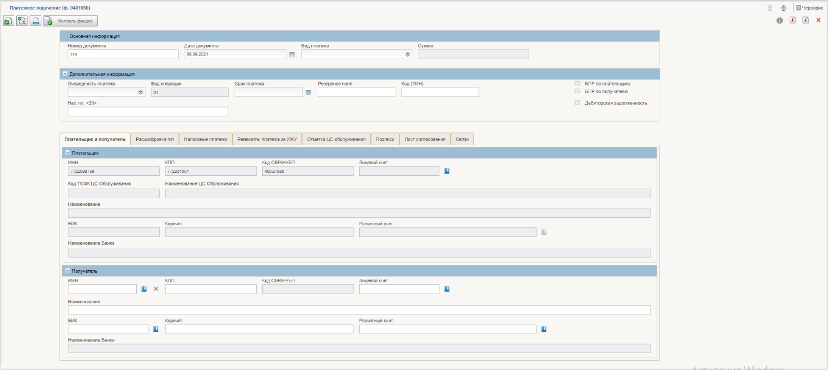
19. ВФ формуляра «Платежное поручение (ф. 0401060)». Закладка «Плательщик и получатель»
17. Вкладка «Основная информация»
Структура | Наименование реквизита |  | Обязательность | Доступность для редактирования | Видимость |  | Правила заполнения реквизита | Примечание
Вкладка «Основная информация»
 | Номер документа |  | Да | Да | Да |  | Способ 1. Автоматически, как порядковый номер документа в разрезе клиента в рамках текущего финансового года – при формировании документа в ПУР.  Способ 2. Ввод вручную.  Способ 3. Для п/п, загруженных из внешней системы Клиента, заполняется соответствующим значением | –
 | Дата документа |  | Да | Да | Да |  | Способ 1. По умолчанию автоматически текущей датой. Отображается в формате «ДД.ММ.ГГГГ».  Способ 2. Выбор из календаря.  Способ 3. Для п/п, загруженных из внешней системы Клиента, заполняется соответствующим значением | –
 | Вид платежа |  | Да | Да | Да |  | Способ 1. Выбор значения из списка доступных значений:  - 0 – «пусто»;  - 4 – «срочно».  Способ 2. Для п/п, загруженных из внешней системы Клиента, заполняется соответствующим значением | При выводе на печать отображаемые значения:  - не отображается (в случае указания «0»);  - срочно (в случае указания «4»)
 | Сумма |  | Да | Нет | Да |  | Автоматически из реквизита:  - если в таблице только одна строка (не проставлен признак в реквизите «Расшифровка к платежному документу») заполняется автоматически значением, указанным в реквизите «Сумма к оплате»;  или  - если в таблице несколько строк (проставлен признак в реквизите «Расшифровка к платежному документу») – заполняется автоматически значением «ИТОГО сумма к оплате» табличной части блока «Исполняемый контракт/договор и расшифровка платежа»  Реквизит обновляется при изменении значения в реквизите «Сумма к оплате» либо «ИТОГО сумма к оплате» | –
 | Источник |  | Да | Да | Да |  | Заполняется автоматически значением «ПУРКС».  При копировании/импорте/загрузке из внешней системы заполняется автоматически указанным значением | –
 | БПР по плательщику (Списывать с без права расходования) |  | Нет | Нет | Да |  | Заполняется автоматически по правилу:  - Если заполнен чекбокс «Возврат средств» и в реквизите «Код расходов/поступлений» указано значение «2002»  или  - Не заполнен чекбокс «Возврат средств» и в реквизите «Детализированный код расходов» указано значение «1000001» либо «2000001»,  то осуществляется проверка наличия признака «Признак учета остатков средств на начало года БПР» в документе-основании плательщика (указанного в реквизитах Вид (документа-основания), Дата (документа-основания), Номер (документа-основания)).  - Если заполнен чекбокс «Возврат средств» и реквизит «Аналитический код раздела плательщика», но не заполнен реквизит «Код расходов/поступлений» таблицы «Информация о выплате/возврате»  или  - заполнен чекбокс «Возврат средств» и заполнены реквизиты «Код расходов/поступлений», «Аналитический код раздела плательщика» таблицы «Информация о выплате/возврате», но не заполнен реквизит «Идентификатор (документа-основания)», при этом документ-основание плательщика содержит значение ИГК, отличное от «пусто»*,  то текущий реквизит заполняется | Осуществляется передача в ПУиО соответствующего значения для каждой строки документа по Дт.  Если заполнен чекбокс «Возврат средств» и не заполнены реквизиты «Код расходов/поступлений», «Идентификатор (документа-основания)», «Аналитический код раздела плательщика», то признак «БПР по плательщику» не заполняется.  * Если реквизит «Идентификатор (документа-основания)» не заполнен необходимо проверить равенство ИГК в поле «Идентификатор (документа-основания)» ИГК в документе-основании плательщика, с учетом того, что документ-основание плательщика может содержать значение ИГК, равное «пусто». Если документ-основание плательщика также содержит значение ИГК, равное «пусто», то признак «БПР по плательщику» не заполняется
 | БПР по получателю (Списывать с без права расходования) |  | Нет | Нет | Да |  | Заполняется автоматически по правилу:  - если в реквизите «Код расходов/поступлений» (70) указано значение «2002»  или  - заполнен чекбокс «Возврат средств» и в реквизите «Детализированный код расходов» (73) указано значение «1000001» либо «2000001»,  то осуществляется проверка наличия признака «Признак учета остатков средств на начало года БПР» в документе-основании получателя (указанного в реквизитах Вид (документа-основания), Дата (документа-основания), Номер (документа-основания)). В случае наличия признака в документе-основании осуществляется автоматическое проставление признака в текущем поле. При наличии нескольких строк в таблице документа-основания с признаком «Признак учета остатков средств на начало года БПР» выбор строки выполняется на основании значения реквизита «Аналитический код раздела получателя» | Осуществляется передача в ПУиО соответствующего значения для каждой строки документа по Кт
 | Признак «Дебиторская задолженность» |  | Нет | Нет | Да |  | Заполняется автоматически значением «Да»/«Нет» в зависимости от значения реквизита «Детализированный код расходов» плательщика («Код расходов/поступлений» плательщика) и наличия признака «БПР по плательщику (Списывать с без права расходования)».  Если значение реквизита «Детализированный код расходов» плательщика равно «2000001» и заполнен признак «БПР по плательщику (Списывать с без права расходования)»,  или  заполнен чекбокс «Возврат средств», значение реквизита «Код расходов/поступлений» плательщика равно «2002» и заполнен признак «БПР по плательщику (Списывать с без права расходования)», то заполняется значением «Да», иначе значением «Нет».  По умолчанию заполняется значением «Нет» | В случае если значение реквизита «Детализированный код расходов» плательщика равно «2000001», то при пере-даче в ПУиО для показателя БЕЗ_ПР_РСХ в поле «ATTRIBUTE14» передается значение «2000001», в поле «SUBSIDY_TARGET_CODE» значение «2002».  ВАЖНО! Для показателя ВЫБЫТИЯ_НУ подмена кода не выполняется
Вкладка «Дополнительная информация»
 | Вид операции | Да |  | Нет |  | Да | Способ 1. Заполняется автоматически значением 01.  Способ 2. Для п/п, загруженных из внешней системы Клиента, заполняется соответствующим значением. Нередактируемо | –
 | Срок платежа | Нет |  | Да |  | Да | Способ 1. Ввод вручную. Отображается в формате «ДД.ММ.ГГГГ».  Способ 2. Выбор из календаря.  Способ 3. Для п/п, загруженных из внешней системы Клиента, заполняется соответствующим значением | –
 | Очередность платежа | Да |  | Да |  | Да | Способ 1. Выбор значения из списка доступных значений. Поле может принимать значения от 1 до 5:  - 1 – оплата ИД по требованиям о возмещении вреда жизни или здоровью, алименты;  - 2 – оплата ИД по выдаче средств по выходным пособиям и оплате труда;  - 3 – расчеты по оплате труда, налоги и сборы, страховые взносы;  - 4 – оплата прочих ИД;  - 5 – иное в порядке календарной очередности.  Способ 2. Для п/п, загруженных из внешней системы Клиента, заполняется соответствующим значением | –
 | Наз.пл. (Назначение платежа 2) | Нет |  | Да |  | Да | Способ 1. Ввод вручную | При выводе на печать отображаются только те символы, которые уместятся в данное поле – 8 первых символов
 | Источник оплаты | Нет |  | Да |  | Нет | Выбор нажатием на кнопку:  - «0» – за счет остатков;  - «1» – за счет подкрепления.  В случае заполнения реквизита «Номер КОО» осуществляется автоматическое заполнение реквизита значением «1» и не подлежит изменению | Две отдельные кнопки, при передаче значения – реквизит один с разными значениями.  Доступно для заполнения в статусах:  - «На исполнении ЦС обслуживания»;  - «На согласовании ЦС обслуживания»;  - «На утверждении ЦС обслуживания».  Возможно заполнение, как из визуальной формы, так и из списковой формы одновременно для нескольких документов
 | Резервное поле | Нет |  | Нет |  | Да | При ручном вводе по умолчанию не заполняется, заполняется вручную.  При импорте заполняется автоматически на основании данных в импортируемом файле.  Доступно для редактирования в статусе «Черновик» только для введенного вручную документа | Может заполняться участником электронного обмена в соответствии с 762-П в целях указания признака условий перевода, в том числе в виде кода. В ПС БР не контролируется
 | Код (УИН/ИГК) | Нет |  | Да |  | Да | Правило заполнения 1.  Если расчетный счет получателя не соответствует маскам «40101%», «40822%», «40302%» (если значение реквизита «Признак перехода на СКП» равно «Да», то маске счета «03100», «03212», «03222», «03232», «03242», «03252», «03262», «03272», «03214», «03224», «03234», «03254») «40503» с признаком «4» в 14-м разряде, «40603» с признаком «4» в 14-м разряде, «40703» с признаком «4» в 14-м разряде, «40822%» и на вкладке «Исполняемый контракт/договор и расшифровка платежа» не установлен признак «Расшифровка к платежному документу, то поле заполняется автоматически значением из реквизита «Идентификатор (документа-основания)» блока «Контракт/договор исполняемый» вкладки «Исполняемый контракт/договор и расшифровка платежа», остается недоступным для редактирования.  Если реквизит «Идентификатор (документа-основания)» блока «Контракт/договор исполняемый» вкладки «Исполняемый контракт/договор и расшифровка платежа» содержит значение «пусто», то поле не заполняется и остается недоступным для редактирования.  Правило заполнения 2.  Если на вкладке «Исполняемый контракт/договор и расшифровка платежа» установлен признак «Расшифровка к платежному документу» и реквизит «Расчетный счет» блока «Получатель» не соответствует маскам «40101%», «40822%», «40302%» (если значение реквизита «Признак перехода на СКП» равно «Да», то маске счета «03100», «03212», «03222», «03232», «03242», «03252», «03262», «03272», «03214», «03224», «03234», «03254») «40503» с признаком «4» в 14-м разряде, «40603» с признаком «4» в 14-м разряде, «40703» с признаком «4» в 14-м разряде, то поле автоматически НЕ заполняется, остается недоступным для редактирования.  Правило заполнения 3.  Если реквизит «Расчетный счет» блока «Получатель» соответствует маске «40101%», «40822%», «40302%» (если значение реквизита «Признак перехода на СКП» равно «Да», то маске счета «03100», «03212», «03222», «03232», «03242», «03252», «03262», «03272», «03214», «03224», «03234», «03254») «40503» с признаком «4» в 14-м разряде, «40603» с признаком «4» в 14-м разряде, «40703» с признаком «4» в 14-м разряде и «Дата платежного поручения» меньше даты 01.07.2021, то поле автоматически НЕ заполняется, остается доступным для редактирования, но осуществляется контроль количества символов реквизита УИН. В реквизите УИН должно быть 20 или 25 цифр (требуется проверять, чтобы были только цифры) или указано значение ноль («0»), при этом все цифры не могут одновременно принимать значение «0».  Если реквизит «Расчетный счет» блока «Получатель» соответствует маске счета «03100», «03214», «03254», «03224», «03234», «40503» с признаком «4» в 14-м разряде, «40603» с признаком «4» в 14-м разряде, «40703» с признаком «4» в 14-м разряде и «Дата платежного поручения» больше или равна дате 01.07.2021, то поле автоматически НЕ заполняется, остается доступным для редактирования, но осуществляется контроль количества символов реквизита УИН. В реквизите УИН должно быть должно быть 20 или 25 цифр (требуется проверять, чтобы были только цифры) или указано значение ноль («0»), при этом все цифры не могут одновременно принимать значение «0».  Если реквизит «Расчетный счет» блока «Получатель» соответствует маске счета «03212» и «Дата платежного поручения» больше или равна дате 01.07.2021, то поле автоматически НЕ заполняется, остается доступным для редактирования, но осуществляется контроль количества символов реквизита УИН. В реквизите УИН должно быть должно быть 4 знака или 20 цифр (требуется проверять, чтобы были только цифры) или указано значение ноль («0»), при этом все знаки или цифры не могут одновременно принимать значение «0».  Если реквизит «Расчетный счет» блока «Получатель» соответствует маске счета «03222», «03232», «03242», «03252», «03262», «03272» и «Дата платежного поручения» больше или равна дате 01.07.2021, то поле автоматически не заполняется, остается доступным для редактирования, но осуществляется контроль количества символов реквизита УИН. В реквизите УИН должно быть должно быть 4 знака, 20 или 25 цифр (требуется проверять, чтобы были только цифры) или указано значение ноль («0»), при этом все знаки или цифры не могут одновременно принимать значение «0».  Если реквизит «Расчетный счет» блока «Получатель» соответствует маске «40822%», то поле автоматически НЕ заполняется, остается доступным для редактирования | –
Правила заполнения реквизитов на закладке «Плательщик и получатель» (рис. 19) приведены в таблице 18.
18. Правила заполнения реквизитов на закладке «Плательщик и получатель»
Структура | Наименование реквизита | Обязательность | Доступность для редактирования | Видимость | Правила заполнения реквизита | Примечание
Вкладка «Плательщик и получатель»
Блок «Плательщик»
 | ИНН | Да | Да | Да | Способ 1. Заполняется пользователем.  - Если значение реквизита «ИП/КФХ плательщика» равно «0» – определяется запись справочника «Сводный реестр», в которой значение реквизита «Код организации по СР» равно значению реквизита «Код Клиента» текущего документа. Заполняется значением реквизита «Код организации по СР» найденной записи справочника;  - Если значение реквизита «ИП/КФХ плательщика» равно «1» – определяется запись справочника «Реестр ИП и КФХ», в которой значение реквизита «Код клиента» равно значению реквизита «Код Клиента» текущего документа. Заполняется значением реквизита «Код клиента» найденной записи справочника.  Способ 2. Загружается из внешней системы клиента | –
 | КПП | Да | Да | Да | Способ 1. Заполняется пользователем.  - Если значение реквизита «ИП/КФХ плательщика» равно «0» – определяется запись справочника «Сводный реестр», в которой значение реквизита «Код организации по СР» равно значению реквизита «Код Клиента» текущего документа. Заполняется значением реквизита «Код организации по СР» найденной записи справочника  ИЛИ  - Если реквизит «Расчетный счет» блока «Получатель» имеет значение 40101%, то поле становится доступным для редактирования.  - Если значение реквизита «ИП/КФХ плательщика» равно «1» – заполняется автоматически значением «0».  Способ 2. Загружается из внешней системы клиента | –
 | Код СВР/НУБП | Да | Да | Да | Способ 1. Если не заполнен блок реквизитов «ТОФК по месту обращения»:  - в случае формирования сотрудником ТОФК – автоматически по результатам заполнения поля «Лицевой счет» значением «Код организации по СР»;  - в случае формирования клиентом – автоматически значением реквизита «Код клиента» из учетной записи пользователя, под чьим именем осуществляется формирование документа.  Осуществляется поиск отраженного значения на соответствие сначала справочнику «Сводный реестр», в случае отсутствия – в справочнике «Реестр ИП и КФХ». В случае если значение соответствует справочнику «Сводный реестр», то в реквизите «ИП/КФХ плательщика» проставляется значение «0». В случае если значение соответствует справочнику «Реестр ИП и КФХ», то в реквизите «ИП/КФХ плательщика» проставляется значение «1».  Способ 2. Если заполнен блок реквизитов «ТОФК по месту обращения» – автоматически соответствующим значением при заполнении реквизита «Код Клиента».  Способ 3. Для п/п, загруженных из внешней системы Клиента, заполняется соответствующим значением | Реквизиты организации заполняются автоматически на основании определения системной организации пользователя, который вводит документ
 | ИП/КФХ плательщика | Да | Нет | Нет | Заполняется автоматически:  - значением «0», если значение реквизита «Код клиента» найдено в справочнике «Сводный реестр»;  - значением «1», в случае если значение реквизита «Код клиента» найдено в справочнике «Реестр ИП и КФХ» | Техническое поле
 | Лицевой счет | Да | Да | Да | Способ 1. Ввод вручную.  Способ 2. Выбором из справочника «Книга регистрации лицевых счетов».  Отображаются только актуальные записи справочника с лицевыми счетами юридических лиц, открытые клиенту с кодом записи, выбранной при заполнении реквизита «Код клиента» (3). При этом лицевые счета, дата открытия которых согласно Книге регистрации ЛС не установлена, либо имеющие дату закрытия меньшую или равную текущей системной дате, должны быть не допустимы к выбору из справочника.  По результатам заполнения текущего реквизита осуществляется автоматическое заполнение реквизита «Расчетный счет» блока «Плательщик».  После реализации справочника «Соответствие ЦС и РЦ при КС» автоматически заполняется реквизит «Расчетный счет» блока Плательщик соответствующим значением расчетного счета, связанного с номером л/с, указанным в текущем поле.  Способ 3. Для п/п, загруженных из внешней системы Клиента, заполняется соответствующим значением | –
 | Код бюджета л/с плательщика | Да | Нет | Нет | В случае ручного формирования документа заполняется автоматически значением реквизита «Код бюджета» из актуальной записи справочника «Книга регистрации лицевых счетов» по результатам заполнения реквизита «Л/с клиента-плательщика» | –
 | Код ТОФК ЦС обслуживания | Да | Нет | Нет | Заполняется автоматически системным 4-разрядным кодом организации из поля «Код органа ФК, где обслуживается ЛС» справочника «Книга регистрации лицевых счетов» для указанного значения л/с | –
 | Наименование ЦС обслуживания | Да | Нет | Да | Заполняется автоматически после заполнения реквизита «Л/с клиента-плательщика» из поля «Сокращенное наименование органа ФК, где обслуживается ЛС» справочника «Книга регистрации лицевых счетов» для указанного значения л/с | –
 | Код ТОФК плательщика, по которому отражаются проводки | Да | Нет | Нет | Если значение реквизита «Признак перехода на СКП» равно «Нет» заполняется автоматически по результатам заполнения реквизита «Л/с клиента-плательщика» кодом ТОФК, по которому отражаются проводки:  - значением «9900» – по операциям федерального бюджета (т.е. т.е. код бюджета равен «99010001»;  - значением ТОФК, в котором открыт лицевой счет плательщика – по операциям, отличным от федерального бюджета (т.е. код бюджета не равен «99010001») из справочника- «Книга регистрации лицевых счетов» | –
 | Наименование | Да | Да | Да | Способ 1. Для п/п, загруженных из внешней системы Клиента, заполняется соответствующим значением.  Способ 2. Автоматически. | –
 | Расчетный счет | Да | Да | Да | Способ 1. Ввод вручную. По результатам ручного ввода осуществляется проверка на наличие введенного значения в справочнике «Банковские счета ФК».  Способ 2. Заполняется автоматически системой по значению реквизита «Признак перехода на СКП».  Способ 3. Для п/п, загруженных из внешней системы Клиента, заполняется соответствующим значением | –
 | БИК | Да | Да | Да | Способ 1. Автоматически значением реквизита «БИК» записи справочника «Банковские счета ФК», определенной при заполнении реквизита «Расчетный счет» блока «Плательщик».  Способ 2. Для п/п, загруженных из внешней системы Клиента, заполняется соответствующим значением | –
 | Наименование Банка | Да | Да | Да | Способ 1. Автоматически значением реквизита «Платежное наименование банка» записи справочника «Банковские счета ФК», определенной при заполнении реквизита «Расчетный счет» блока «Плательщик».  Способ 2. Для п/п, загруженных из внешней системы Клиента, заполняется соответствующим значением | –
 | Корсчет | Нет | Да | Да | Способ 1. Автоматически значением реквизита «Коррсчет» записи справочника «Банковские счета ФК», определенной при заполнении реквизита «Расчетный счет» блока «Плательщик».  Способ 2. Для п/п, загруженных из внешней системы Клиента, заполняется соответствующим значением | –
Блок «Получатель»
 | ИНН | Да | Да | Да | Способ 1. Ввод вручную. После ввода значения, выполняется автоматический поиск в справочнике «Сводный реестр» по актуальным записям, в которых поле ИНН равно значению ИНН, введенному в документе. В этом случае автоматически заполняется реквизит «ИП/КФХ получателя» значением «0».  В случае если в Сводном реестре не найдена запись, выполняется поиск в справочнике «Реестр ИП и КФХ» по аналогичным правилам. Если в справочнике найдена одна запись, то на ее основании заполняются реквизиты клиента текущего блока. Если найдено несколько записей, то выдается форма выбора из справочника только с найденными записями. В случае заполнения поля из справочника «Реестр ИП и КФХ» автоматически заполняется реквизит «ИП/КФХ получателя» значением «1».  Если запись не найдена, то остальные реквизиты блока заполняются вручную.  Способ 2. Выбором из справочника «Сводный реестр» или из справочника «Реестр ИП и КФХ». При нажатии выдается выпадающий список с двумя пунктами: Сводный реестр, Реестр ИП и КФХ. Пользователь выбирает один из них, после чего открывается форма выбора значений из указанного справочника. Заполняется значением реквизита «ИНН» выбранной актуальной записи.  По результатам выбора автоматически заполняется реквизит «ИП/КФХ получателя» значением «0» или «1» по описанным в способе 1 правилам.  Способ 3. Для п/п, загруженных из внешней системы Клиента, заполняется соответствующим значением. Может быть указано 10, либо 12 символов, или значение ноль («0») | К данному реквизиту предусмотреть кнопку очистки выбранного из справочника значения, по результатам нажатия на которую зачищаются данные во всех полях блока «Получатель» («ИНН» блока «Получатель», «КПП» блока «Получатель», «Код Клиента», «ИП/КФХ Получателя», «Л/с клиента – получателя», «Код бюджета л/с получателя», «Код ТОФК получателя, по которому отражаются проводки», «Наименование Получателя», «Расчетный счет» КПП блока Получатель, «БИК» в блоке «Получатель», «Наименование Банка» в блоке «Получатель», «Корсчет» в блоке «Получатель»)
 | КПП | Нет | Да | Да | Способ 1. Ввод вручную.  Способ 2. Автоматически значением реквизита «КПП» записи «Сводный реестр», выбранной при заполнении реквизита «ИНН» блока «Получатель» (12). Если в реквизите «ИП/КФХ получателя» указано значение «1», то реквизит «КПП» блока «Получатель» заполняется значением «0» (ноль).  Способ 3. Для п/п, загруженных из внешней системы Клиента, заполняется соответствующим значением | –
 | Код СВР/НУБП | Нет | Да | Да | Способ 1. Автоматически значением реквизита «Код организации» справочника «Сводный реестр» или значением реквизита «Код клиента» справочника «Реестр ИП и КФХ» записи, выбранный при заполнении реквизита «ИНН» блока «Получатель» (12).  Способ 2. Для п/п, загруженных из внешней системы Клиента, заполняется соответствующим значением | –
 | ИП/КФХ получателя | Нет | Нет | Нет | Заполняется автоматически:  - значением «0», если значение реквизита «Код клиента» найдено в справочнике «Сводный реестр»;  - значением «1», в случае если значение реквизита «Код клиента» найдено в справочнике «Реестр ИП и КФХ» | Техническое поле
 | Лицевой счет | Нет | Да | Да | Способ 1. Ввод вручную. При ручном вводе доступно указание любого л/с с любым значением. Введенное вручную значение, если оно не соответствует маске «71» на справочник «Книга регистрации лицевых счетов» НЕ осуществляется.  Способ 2. Выбором из справочника «Книга регистрации лицевых счетов».  Отображаются только актуальные записи справочников по всем видам лицевых счетов юридических лиц, открытые клиенту с кодом записи, выбранной при заполнении реквизита «Код клиента» (14). При этом лицевые счета, дата открытия которых согласно Книге регистрации ЛС не установлена, либо имеющие дату закрытия меньшую или равную текущей системной дате, должны быть не допустимы к выбору из справочника.  После реализации справочника «Соответствие ЦС и РЦ при КС» автоматически заполняется реквизит «Расчетный счет» блока Получатель соответствующим значением расчетного счета, связанного с номером л/с, указанным в текущем поле (относится только к л/с с кодом 71).  Способ 3. Для п/п, загруженных из внешней системы Клиента, заполняется соответствующим значением | –
 | Код бюджета л/с получателя | Нет | Нет | Нет | В случае ручного формирования документа заполняется автоматически значением реквизита «Код бюджета» из актуальной записи справочника «Книга регистрации лицевых счетов» по результатам заполнения реквизита «Л/с клиента-получателя» | –
 | Код ТОФК получателя, по которому отражаются проводки | Нет | Нет | Нет | Заполняется автоматически по результатам заполнения реквизита «Л/с клиента-получателя» кодом ТОФК, по которому отражаются проводки:  - значением «9900» – по операциям федерального бюджета (т.е. код бюджета равен «99010001»;  - значением ТОФК, в котором открыт лицевой счет получателя – по операциям, отличным от федерального бюджета (т.е. т.е. код бюджета НЕ равен «99010001» из справочника «Книга регистрации лицевых счетов». | –
 | Наименование | Да | Да | Да | Способ 1. Ввод вручную.  Способ 2. Для п/п, загруженных из внешней системы Клиента, заполняется соответствующим значением.  Способ 3. Автоматически в соответствии с правилами заполнения, только в случае если:  - заполнено поле «Л/с клиента – получателя»  или  - значение, указанное в реквизите «Расчетный счет» блока «Получатель» найдено среди актуальных записей справочника «Банковские счета ТОФК».  Способ 4. Автоматически значением «Наименование» записи, выбранной при заполнении поля «ИНН» блока «Получатель» | –
 | Расчетный счет | Да | Да | Да | Способ 1. Ввод вручную – для получателей, не являющихся клиентами ОрФК либо выбор из справочника «Книга регистрации казначейских счетов». По результатам ручного ввода осуществляется проверка на наличие введенного значения в справочнике «Книга регистрации казначейских счетов» в связке с указанным значением в реквизите «БИК» в блоке «Получатель».  В случае если значение расчетного счета не найдено, то значение в реквизите «Наименование» текущего блока «Получатель», остается без изменений.  В случае если значение найдено, а реквизит «Лицевой счет» текущего блока «Получатель» НЕ заполнено, то значение в реквизите «Наименование» текущего блока «Получатель» заключается в скобки, а перед открывающейся скобкой указывается сокращенное/краткое наименование ТОФК (ФО), которому открыт указанный расчетный счет (определение сокращенного/краткого наименования осуществляется по справочнику «Сводный реестр», из одноименного поля записи по коду клиента, которому открыт казначейский счет).  Способ 2. Для п/п, загруженных из внешней системы Клиента, заполняется соответствующим значением.  Способ 3. Заполняется автоматически системой по значению реквизита «Признак перехода на СКП». | –
 | БИК | Да | Да | Да | Способ 1. Ввод вручную. По результатам ручного ввода осуществляется проверка на наличие введенного значения в справочнике «Банковские счета ФК» в связке с указанным значением в реквизите «Расчетный счет» блока Получатель.  Способ 2. Выбором из справочника «Российские банки». Заполняется значением реквизита «БИК» выбранной актуальной записи.  Способ 3. Автоматически значением БИК банка записи после выбора записи из справочника «Банковские счета ФК».  Способ 4. Для п/п, загруженных из внешней системы Клиента, заполняется соответствующим значением | –
 | Наименование Банка | Да | Да | Да | Способ 1. Автоматически значением реквизита «Платежное наименование банка» записи справочника «Российские банки», выбранной при заполнении реквизита «БИК» в блоке Получатель (20) или реквизита «Расчетный счет» блока Получатель.  Способ 2. Для п/п, загруженных из внешней системы Клиента, заполняется соответствующим значением | –
 | Корсчет | Нет | Да | Да | Способ 1. Автоматически значением реквизита «Корсчет» записи справочника «Российские банки», выбранной при заполнении реквизита «БИК в блоке «Получатель» (20) или «Расчетный счет» блока «Получатель».  Способ 2. Для п/п, загруженных из внешней системы Клиента, заполняется соответствующим значением | –
 | Код ЦС обслуживания | Да | Нет | Нет | Автоматически определяется актуальная запись справочника «Книга регистрации лицевых счетов», в которой значение реквизита «Лицевой счет» равно значению «Лицевой счет» данного документа. Заполняется значением реквизита «Код обслуживающего ОрФК» найденной записи | –
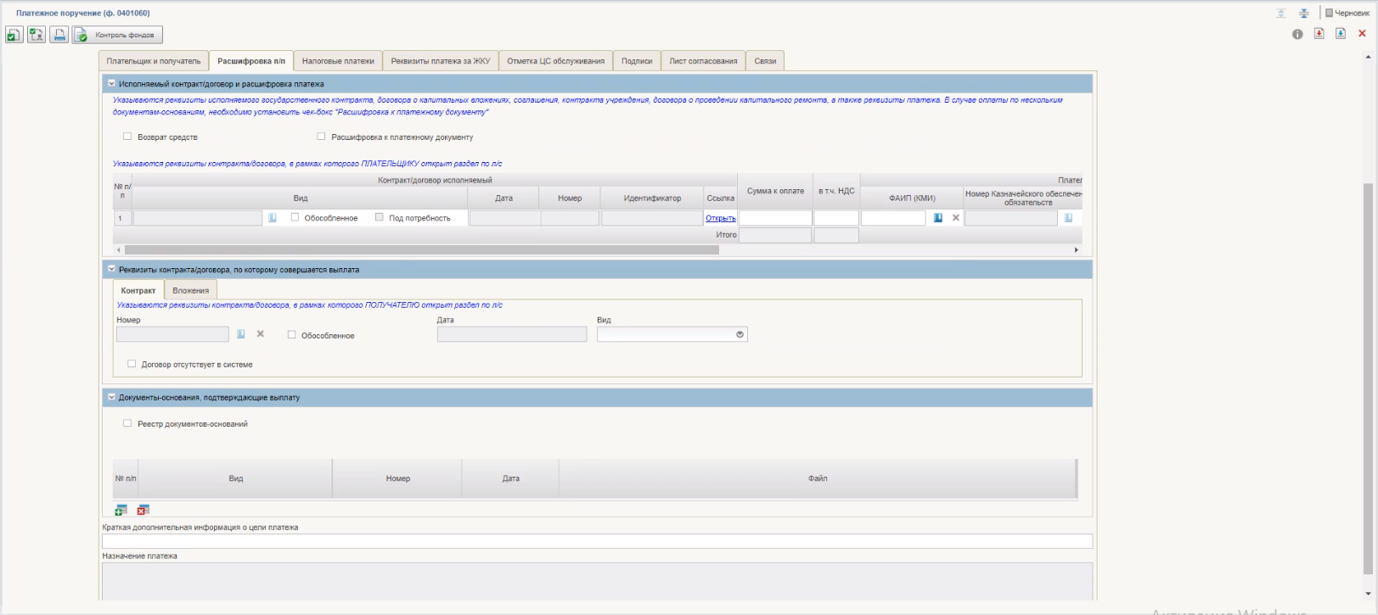
20. ВФ формуляра «Платежное поручение». Вкладка «Расшифровка п/п»
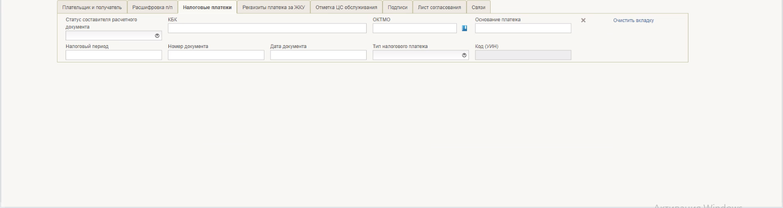
21. ВФ формуляра «Платежное поручение». Вкладка «Налоговые платежи»
19. Вкладка «Налоговые платежи»
Структура | Наименование реквизита | Обязательность | Доступность для редактирования | Видимость | Правила заполнения реквизита | Примечание
Вкладка «Налоговые платежи»
На данной вкладке предусмотрена кнопка «Очистить вкладку», по результату нажатия на которую зачищаются данные всех реквизитов, входящих в данный блок
 | Уникальный идентификатор начисления (Код) | Нет | Нет | Да | Заполняется автоматически значением из реквизита 12.2 «Код (УИН/ИГК)» при условии, что р/с в реквизите «Расчетный счет» (19) соответствует маске «40101%» | –
 | Статус составителя расчетного документа | Нет | Да | Да | Способ 1. Ввод вручную.  Способ 2. Выбор из выпадающего списка:  - 01 – налогоплательщик (плательщик сборов) – юрлицо;  - 02 – налоговый агент;  - 03 – организация федеральной почтовой связи, составившая распоряжение по каждому платежу физлица;  - 04 – налоговый орган;  - 05 – ФССП и ее терорганы;  - 06 – участник внешнеэкономической деятельности – юрлицо;  - 07 – таможенный орган;  - 08 – плательщик – юрлицо (ИП, и проч), осуществляющее уплату страхвзносов и иных платежей в БС РФ;  - 09 – налогоплательщик (плательщик сборов) – ИП;  - 10 – налогоплательщик (плательщик сборов) – нотариус, занимающийся частной практикой;  - 11 – налогоплательщик (плательщик сборов) – адвокат, учредивший адвокатский кабинет;  - 12 – налогоплательщик (плательщик сборов) – глава крестьянского (фермерского) хозяйства;  - 13 – налогоплательщик (плательщик сборов) – иное физлицо – клиент банка (владелец счета);  - 14 – налогоплательщик, производящий выплаты физлицам;  - 16 – участник внешнеэкономической деятельности – физлицо;  - 17 – участник внешнеэкономической деятельности – ИП;  - 18 – плательщик таможенных платежей, не являющийся декларантом, по уплате таможенных платежей;  - 19 – организации и их филиалы, удержавшие из зарплаты (дохода) должника – физлица в счет погашения задолженности по ИД;  - 20 – кредитная организация (филиал), платежный агент, по каждому платежу физлица;  - 21 – ответственный участник консолидированной группы налогоплательщиков;  - 22 – участник консолидированной группы налогоплательщиков;  - 23 – органы контроля за уплатой страховых взносов;  - 24 – плательщик – физлицо, по уплате страховых взносов и иных платежей в БС РФ;  - 25 – банки-гаранты при возврате НДС, излишне полученной налогоплательщиком в заявительном порядке, а также при уплате акцизов;  - 26 – учредители (участники) должника, собственники имущества должника – УП или третьи лица, на погашение требований к должнику по уплате обязательных платежей, по делу о банкротстве.  Способ 3. Для п/п, загруженных из внешней системы Клиента, заполняется соответствующим значением. Обязательно для заполнения, если в поле «Расчетный счет» блока «Получатель» (19) указан банковский счет, соответствующий балансовому счету:  - «40101»;  - «40302»;  - «40501» с признаком «2» в 14-м разряде;  - «40601» и «40701» с признаками «1», «3» в 14-м разряде;  «40503», «40603» и «40703» с признаком «4» в 14-м разряде | –
 | Код бюджетной классификации | Нет | Да | Да | Способ 1. Ввод вручную.  Способ 2. Выбором из справочника «Коды доходов».  Способ 3. Для п/п, загруженных из внешней системы Клиента, заполняется соответствующим значением.  В случае заполнения длина поля строго ограничена количеством символов равным 1 знаку, принимающему значение ноль («0»), или 20 знакам.  Обязателен для заполнения значением, состоящим из 20 знаков, если в поле «Расчетный счет» блока «Получатель» (19) указан банковский счет, соответствующий балансовому счету «40101».  При этом все знаки одновременно не могут принимать значение ноль («0») | –
 | Код ОКТМО | Нет | Да | Да | Способ 1. Ввод вручную.  Способ 2.Выбором из справочника «ОКТМО». Заполняется значением реквизита «Код» справочника «ОКТМО».  Способ 3. Для п/п, загруженных из внешней системы Клиента, заполняется соответствующим значением. Если в поле «Расчетный счет» блока «Получатель» (19) указан счет № 40101 и в поле «KBK» указано значение, где первые три символа отличны от «153», то обязательно для заполнения значением, состоящим из 8 знаков | –
 | Показатель основания платежа | Нет | Да | Да | Способ 1. Ввод вручную.  Способ 2. Для п/п, загруженных из внешней системы Клиента, заполняется соответствующим значением. Обязательно для заполнения, если заполнено поле «Статус составителя расчетного документа» | –
 | Показатель налогового периода/кода таможенного органа | Нет | Да | Да | Способ 1. Ввод вручную.  Способ 2. Выбором из календаря.  Способ 3. Для п/п, загруженных из внешней системы Клиента, заполняется соответствующим значением. Обязательно для заполнения, если заполнено поле «Статус составителя расчетного документа» | –
 | Показатель номера документа | Нет | Да | Да | Способ 1. Ввод вручную.  Способ 2. Для п/п, загруженных из внешней системы Клиента, заполняется соответствующим значением. Обязательно для заполнения, если заполнено поле «Статус составителя расчетного документа» | –
 | Показатель даты документа | Нет | Да | Да | Способ 1. Ввод вручную.  Способ 2. Для п/п, загруженных из внешней системы Клиента, заполняется соответствующим значением.  Если заполнено поле «Статус составителя расчетного документа», обязательно для заполнения значением, состоящим из:  - 1 знака и принимающего значение ноль («0»),  либо  - 10 знаков, при этом все знаки одновременно не могут принимать значение ноль («0»).  В случае добровольного погашения задолженности по истекшим налоговым (отчетным) периодам при отсутствии требования налогового органа об уплате налога (сбора, страховых взносов) (значение показателя основания платежа равно «ЗД») в показателе даты документа указывается ноль («0») | –
 | Тип налогового платежа | Нет | Нет | Да | Способ 1. Ввод вручную.  Способ 2. Для п/п, загруженных из внешней системы Клиента, заполняется соответствующим значением.  Может принимать следующие значения:  - ПЕ – уплата пени;  - ПЦ – уплата процентов;  - 0 – уплата налога, сбора, платежа, пошлины, взноса, аванса (предоплаты), налоговых санкций, штрафов.  По умолчанию не заполняется | –
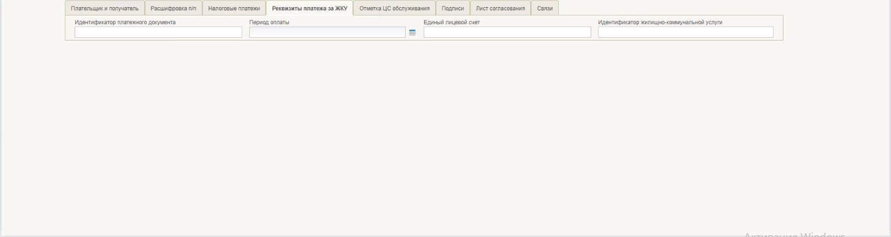
22. ВФ формуляра «Платежное поручение». Вкладка «Реквизиты платежа за ЖКУ»
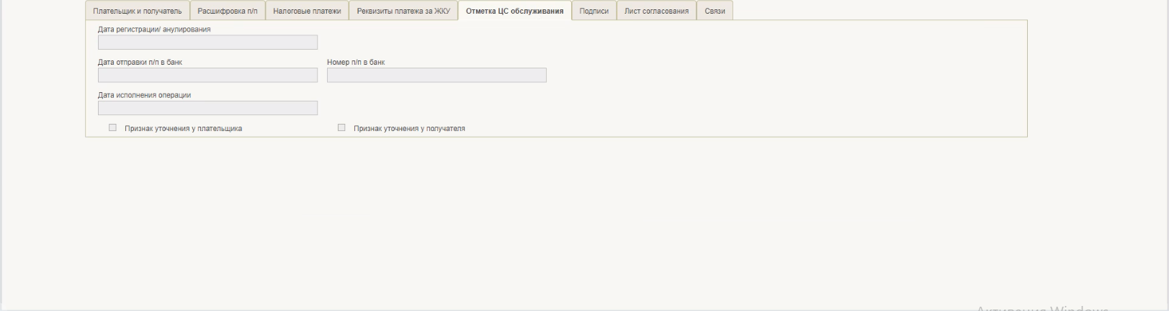
23. ВФ формуляра «Платежное поручение». Вкладка «Отметка ЦС обслуживания»
- Нажать кнопку «Сохранить изменения и закрыть окно».
Документ будет закрыт и ему будет присвоен статус «Черновик».
- Выделить на СФ созданный документ. На панели инструментов нажать кнопку «На согласование».
- В появившемся диалоговом окне, если необходимо, то выбрать чекбокс пропуска этапа согласования и нажать кнопку «Ок».
Статус документа изменится на «На согласовании».
Роль: 601_02_01 ПУР КС. Согласование документов по ЛС ЮЛ
- Перейти по следующему пути: «Управление расходами» – «Проведение и уточнение операций по кассовым выплатам» – «Платежные поручения» – «Исходящие выплаты», фильтр-папка «Все документы».
- Выделить документ на согласование. На панели инструментов нажать кнопку «Согласовать/Вернуть».
- В появившемся диалоговом окне нажать кнопку «Согласовать».
Статус экземпляра документа изменится на «На», этап утверждения Клиентом сменился на «Утверждение главным бухгалтером».
В случае отрицательного результата прохождения контроля документ вернется на редактирование исполнителю Клиента-Плательщика, при этом документ примет статус «Черновик».
Роль: 601_05_01 ПУР КС. Бухгалтер ЮЛ
- Развернуть ветку: «Управление расходами (казначейское сопровождение) – Проведение и уточнение операций по кассовым выплатам – Платежные поручения – Исходящие выплаты», фильтр-папку «Все документы».
- Выделить документ на утверждение. На панели инструментов нажать кнопку «Утвердить/Вернуть».
- В появившемся диалоговом окне нажать кнопку «Утвердить».
Этап утверждения Клиентом изменится на «Утверждение руководителем».
В случае отрицательного результата прохождения контроля документ вернется на редактирование исполнителю Клиента-Плательщика, при этом документ примет статус «Черновик».
Роль: 601_03_01 ПУР КС. Утверждение документов по ЛС ЮЛ
- Перейти по следующему пути: «Управление расходами» – «Проведение и уточнение операций по кассовым выплатам» – «Платежные поручения» – «Исходящие выплаты», фильтр-папка «Все документы».
- Выделить документ на утверждение. На панели инструментов нажать кнопку «Утвердить/Вернуть».
- В появившемся диалоговом окне нажать «Утвердить».
Статус экземпляра документа изменится на «На исполнении ЦС», этап утверждения Клиентом сменился на «Утверждение завершено».
В случае отрицательного результата прохождения контроля документ вернется на редактирование исполнителю Клиента-Плательщика, при этом документ примет статус «Черновик».

Импорт платежного поручения клиента
Роль: 601_01_01 ПУР КС. Ввод документов по ЛС ЮЛ.
Порядок действий:
- Авторизоваться в ЛК Компонента КС ПУР ЭБ.
- Развернуть ветку: «Управление расходами (казначейское сопровождение) – Проведение и уточнение операций по кассовым выплатам – Платежные поручения – Исходящие выплаты», фильтр-папку «Все документы».
- На панели инструментов нажать кнопку «Импортировать».
- В появившемся окне указать путь к файлу, который требуется загрузить.
В случае успешной загрузки файла сформированный документ появится в списке на статусе «Черновик».
- Открыть документ на редактирование. На панели инструментов нажать кнопку «Проверить документ». В случае некорректных данных внести изменения.
- Нажать кнопку «Сохранить изменения и закрыть».
- Выделить созданный документ.
- На панели инструментов нажать кнопку «На согласование». В появившемся диалоговом окне, если необходимо, выбрать чекбокс пропуска этапа согласования и нажать кнопку «Ок».
Статус документа изменится на «На согласовании».
Роль: 601_02_01 ПУР КС. Согласование документов по ЛС ЮЛ.
Порядок действий:
- Авторизоваться в ЛК Компонента КС ПУР ЭБ.
- Развернуть ветку: «Управление расходами (казначейское сопровождение) – Проведение и уточнение операций по кассовым выплатам – Платежные поручения – Исходящие выплаты», фильтр-папку «Все документы».
- Выделить документ на согласование. На панели инструментов нажать кнопку «Согласовать/Вернуть».
- В появившемся диалоговом окне нажать кнопку «Согласовать».
Статус экземпляра формуляра изменится на «На утверждении», этап утверждения Клиентом сменился на «Утверждение главным бухгалтером». В случае отрицательного результата прохождения контроля документ вернется на редактирование исполнителю Клиента-Плательщика, при этом документ примет статус «Черновик».
Роль: 601_05_01 ПУР КС. Бухгалтер ЮЛ
Порядок действий:
- Авторизоваться в ЛК Компонента КС ПУР ЭБ.
- Развернуть ветку: «Управление расходами (казначейское сопровождение) – Проведение и уточнение операций по кассовым выплатам – Платежные поручения – Исходящие выплаты», фильтр-папку «Все документы».
- Выделить документ на утверждение. На панели инструментов нажать кнопку «Утвердить/Вернуть».
- В появившемся диалоговом окне нажать кнопку «Утвердить».
Этап утверждения Клиентом экземпляра формуляра изменится на «Утверждение руководителем». В случае отрицательного результата прохождения контроля документ вернется на редактирование исполнителю Клиента-Плательщика, при этом документ примет статус «Черновик».
Роль: 601_03_01 ПУР КС. Утверждение документов по ЛС ЮЛ.
Порядок действий:
- Авторизоваться в ЛК Компонента КС ПУР ЭБ.
- Развернуть ветку: «Управление расходами (казначейское сопровождение) – Проведение и уточнение операций по кассовым выплатам – Платежные поручения – Исходящие выплаты», фильтр-папку «Все документы».
- Выделить документ на утверждение. На панели инструментов нажать кнопку «Утвердить/Вернуть».
- В появившемся диалоговом окне нажать кнопку «Утвердить».
Статус экземпляра формуляра изменится на «На исполнении ЦС», этап утверждения Клиентом сменится на «Утверждение завершено». В случае отрицательного результата прохождения контроля документ вернется на редактирование исполнителю Клиента-Плательщика, при этом документ примет статус «Черновик».

Экспорт платежного поручения (исходящее) с ЭП всех должностных лиц, подписавших документ
Роль: 601_01_01 ПУР КС. Ввод документов по ЛС ЮЛ.
Порядок действий:
- Авторизоваться в ЛК Компонента КС ПУР ЭБ.
- Развернуть ветку: «Управление расходами (казначейское сопровождение) – Проведение и уточнение операций по кассовым выплатам – Платежные поручения – Исходящие выплаты», фильтр-папку «Все документы».
- Экспорт».
- В появившемся окне выбрать пункт «5.0». Проверить, что в xml имеются все подписи.
Формуляр «Платежное поручение (исходящее)» экспортирован, xml содержит все ЭП.

Формирование и утверждение консолидированного платежного поручения клиента
Роль: 601_01_01 ПУР КС. Ввод документов по ЛС ЮЛ:
- Авторизоваться в ЛК ПУР КС.
- Развернуть ветку: «Управление расходами (казначейское сопровождение) – Проведение и уточнение операций по кассовым выплатам – Платежные поручения – Исходящие выплаты», фильтр-папку «Все документы».
- На панели инструментов нажать кнопку «Создать новый документ».
- Заполнить реквизиты на визуальной форме экземпляра формуляра «Платежное поручение» в соответствии с требованиями, с учетом возможностей по заполнению реквизитов консолидированных закупок (для этого необходимо проставить чекбокс «Расшифровка к платежному документу» на вкладке «Расшифровка п/п»).
- Нажать кнопку «Сохранить изменения и закрыть окно».
Документу будет присвоен статус «Черновик».
- Выбрать созданный документ. На панели инструментов нажать кнопку «На согласование».
- В появившемся диалоговом окне нажать кнопку «Ok».
Статус документа изменится на «На согласовании».
Роль: 601_02_01 ПУР КС. Согласование документов по ЛС ЮЛ:
- Авторизоваться в ЛК ПУР КС.
- Развернуть ветку: «Управление расходами (казначейское сопровождение) – Проведение и уточнение операций по кассовым выплатам – Платежные поручения – Исходящие выплаты», фильтр-папку «Все документы».
- Выделить в списковой форме документ для согласования. На панели инструментов нажать кнопку «Согласовать/Вернуть». В появившемся диалоговом окне нажать кнопку «Согласовать».
Статус экземпляра формуляра изменится на «На утверждении», этап утверждения Клиентом сменится на «Утверждение главным бухгалтером».
В случае отрицательного результата прохождения контроля документ вернется на редактирование исполнителю Клиента-Плательщика, при этом документ примет статус «Черновик».
Роль: 601_05_01 ПУР КС. Бухгалтер ЮЛ
- Авторизоваться в ЛК ПУР КС.
- Развернуть ветку: «Управление расходами (казначейское сопровождение) – Проведение и уточнение операций по кассовым выплатам – Платежные поручения – Исходящие выплаты», фильтр-папку «Все документы».
- Выделить документ для утверждения. На панели инструментов нажать кнопку «Утвердить/Вернуть».
- В появившемся диалоговом окне нажать кнопку «Утвердить».
Этап утверждения Клиентом экземпляра формуляра изменится на «Утверждение руководителем».
В случае отрицательного результата прохождения контроля документ вернется на редактирование исполнителю Клиента-Плательщика, при этом документ примет статус «Черновик».
Роль: 601_03_01 ПУР КС. Утверждение документов по ЛС ЮЛ
- Авторизоваться в ЛК ПУР КС.
- Развернуть ветку: «Управление расходами (казначейское сопровождение) – Проведение и уточнение операций по кассовым выплатам – Платежные поручения – Исходящие выплаты», фильтр-папку «Все документы».
- Выделить документ для утверждения. На панели инструментов нажать кнопку «Утвердить/Вернуть».
- В появившемся диалоговом окне нажать кнопку «Утвердить».
Статус экземпляра формуляра изменится на «На исполнении ЦС», этап утверждения Клиентом сменится на «Утверждение завершено».
В случае отрицательного результата прохождения контроля документ вернется на редактирование исполнителю Клиента-Плательщика, при этом документ примет статус «Черновик».

Печать документа «Платежное поручение (исходящее)»
Роль: 601_01_01 ПУР КС. Ввод документов по ЛС ЮЛ.
Порядок действий:
- Авторизоваться в ЛК Компонента КС ПУР ЭБ.
- Развернуть ветку: «Управление расходами (казначейское сопровождение) – Проведение и уточнение операций по кассовым выплатам – Платежное поручение», фильтр-папку «Платежное поручение (исходящее)».
- В СФ выделить необходимый формуляр и нажать кнопку «Печать документа».
- В модальном окне выбрать необходимый формат печати и нажать кнопку «ОК».
Сформируется печатная форма документа в выбранном формате.

Формирование «Запроса на изменение записей учета» по документу «Платежное поручение (исходящее)»
Роль: 601_01_01 ПУР КС. Ввод документов по ЛС ЮЛ:
- Авторизоваться в ЛК ПУР КС. Развернуть ветку «Управление расходами – Проведение и уточнение операций по кассовым выплатам с лицевых счетов юридических лиц – Платежные поручения», фильтр-папку «Платежное поручение (исходящее)».
- В СФ выделить необходимый формуляр и нажать кнопку «Печать документа».
- В модальном окне выбрать необходимый формат печати и нажать кнопку «ОК».
Сформируется печатная форма документа в выбранном формате.

Отправка квитанции с информацией об ЮЛ/ФЛ из Платежного поручения (исходящего) в ПУДС ЭБ (модуль «Антифрод»)
Роль: 601_01_01 ПУР КС. Ввод документов по ЛС ЮЛ.
В системной настройке «Дата начала действия функциональности Бюджетный мониторинг» меньше или равна текущей дате
- Авторизоваться в ЛК ПУР КС. Развернуть ветку «Управление расходами – Проведение и уточнение операций по кассовым выплатам с лицевых счетов юридических лиц – Платежные поручения», фильтр-папку «Платежное поручение (исходящее)».
- На панели инструментов нажать кнопку «Создать новый документ».
- Заполнить реквизиты на визуальной форме документа «Платежное поручение». Нажать кнопку «Сохранить изменения и закрыть окно».
Документу будет присвоен статус «Черновик».
- Выполнить операции согласования и утверждения документа.
В случае, если документ успешно прошел автоматические контроли, статус документа изменился на «Бюджетный мониторинг». В ПУДС ЭБ (модуль «Антифрод») отправлена квитанция с информацией о ЮЛ/ФЛ для проверки наличия оснований по плательщику и получателю денежных средств, влекущих к применению мер реагирования.

Автоматическое формирование документа «Уведомление о приостановлении операции на лицевом счете» по документу «Платежное поручение (исходящее)»
Роль: 601_01_01 ПУР КС. Ввод документов по ЛС ЮЛ:
- Развернуть ветку «Казначейское сопровождение. Управление расходами» – «Проведение и уточнение операций по кассовым выплатам» – «Платежные поручения» – «Исходящие выплаты», фильтр-папку «Все документы».
- На панели инструментов нажать кнопку «Создать новый документ».
- Заполнить реквизиты на визуальной форме экземпляра формуляра. Выбрать ДО, содержащий признак «Подлежит приостановлению» и реквизит «Признак ГОЗ» со значением «ГОЗ». Выбрать «Код расходов/поступлений» плательщика, соответствующий реквизиту «Укрупненный код расходов» одной из записей справочника «Критерии приостановления операций по лицевому счету».
- Нажать кнопку «Сохранить изменения и закрыть окно».
Документ закрыт и ему присвоен статус «Черновик».
- Выбрать созданный документ. На панели инструментов нажать кнопку «На согласование».
- В появившемся диалоговом окне, если необходимо, то выбрать чекбокс пропуска этапа согласования и нажать кнопку «Ок».
Статус документа изменится на «На согласовании».
- Выполнить согласование и утверждение документа аналогично п. 5.5.1.1.
Выполняется проверка соответствия реквизитов «Код бюджета л/с плательщика», «Код расходов/поступлений» плательщика и «Детализированный код расходов» плательщика реквизитам «Код бюджета», «Укрупненный код расходов», «Детализированный код расходов» справочника «Критерии приостановления операций по лицевому счету».
В найденной записи справочника осуществляется проверка непревышения значения реквизита «Сумма платежного поручения» текущего документа значению суммы приостановления, вычисленной как процент, указанный в реквизите «% суммы ГК» от суммы, указанной в реквизите «Сумма» ДО плательщика.
В случае превышения суммы платежного поручения значения суммы приостановления, автоматически формируется документ «Уведомление о приостановлении операции на лицевом счете».
Экземпляр настоящего платежного поручения принимает статус «Приостановлен».

Операции, выполняемые в рамках бизнес-процесса «Формирование и исполнение документа «Поручение о перечислении на счет исходящее»

Формирование и утверждение платежного поручения клиента в ЛК Клиента
Выполнить п. 5.5.1.1 при этом для последующего автоматического формирования документа «Поручение о перечислении на счет исходящее» при утверждении платежного поручения клиента на стороне ТОФК, в поле «Вид исполняемой операции» указать значение, равное «1» или «2» (Внутриказначейский платеж, Внутренний платеж).

Аннулирование документа «Поручение о перечислении на счет исходящее»
Сформирован запрос на отзыв распоряжения (запрос на аннулирование) с типом аннулируемого документа «Платежное поручение клиента».
Роль: 601_01_01 ПУР КС. Ввод документов по ЛС ЮЛ
- Авторизоваться в ЛК ПУР КС.
- Развернуть ветку: «Управление расходами (казначейское сопровождение)» – «Проведение и уточнение операций по кассовым выплатам» – «Запрос на отзыв распоряжения (запрос на аннулирование)», фильтр-папка «Все документы».
Статус созданного документа «Исполнен».
- Развернуть ветку: «Управление расходами (казначейское сопровождение)» – «Проведение и уточнение операций по кассовым выплатам» – «Поручение о перечислении на счет исходящее», фильтр-папка «Все документы».
Статус экземпляра формуляра изменился на «Аннулирован».

Печать документа «Поручение о перечислении на счет исходящее»
Роль: 601_01_01 ПУР КС. Ввод документов по ЛС ЮЛ
- Авторизоваться в ЛК. Перейти в главное меню.
- Развернуть ветку: «Управление расходами (казначейское сопровождение)» – «Проведение и уточнение операций по кассовым выплатам – Поручения о перечислениях – Исходящие поручения», фильтр-папка «Все документы».
- Для печати документа выделить необходимый формуляр, нажать кнопку «Печать документа», выбрать необходимый формат печати.
Сформируется печатная форма документа в выбранном формате.

Автоматическое формирование Поручение о перечислении на счет (входящее) на Платежное поручение клиента на статусах «Требуется подкрепление КОО» и «Исполнен (авт. ПП)» для дальнейшей печати
Роль: 601_01_01 ПУР КС. Ввод документов по ЛС ЮЛ:
- Авторизоваться в ЛК ПУР КС.
- Развернуть ветку: «Управление расходами (казначейское сопровождение) – Проведение и уточнение операций по кассовым выплатам – Поручения о перечислениях – Исходящие поручения», фильтр-папку «Все документы».
- В СФ выделить автоматически сформировавшийся документ «Поручение о перечислении на счет (исходящее)», нажать кнопку «Печать документа».
Открыта печатная форма документа «Поручение о перечислении на счет (исходящее)».

Операции, выполняемые в рамках бизнес-процесса «Формирование Поручения о перечислении на счет входящего по результатам приема из ПУДС»

Печать документа «Поручение о перечислении на счет входящее»
Роль: 601_01_01 ПУР КС. Ввод документов по ЛС ЮЛ
- Авторизоваться в ЛК. Перейти в главное меню.
- Развернуть ветку: «Управление расходами (казначейское сопровождение)» – «Проведение и уточнение операций по кассовым выплатам – Поручения о перечислениях – Входящие поручения», фильтр-папка «Все документы».
- Для печати документа выделить необходимый формуляр, нажать кнопку «Печать документа», выбрать необходимый формат печати.
Сформируется печатная форма документа в выбранном формате.

Операции, выполняемые в рамках бизнес-процесса «Прием, обработка и передача информации по ЭПС участника»

Формирование и утверждение формуляра «Ответ на запрос информации по ЭПС участника» из «Запроса о получении информации по ЭПС участника» в ЛК Клиента
Роль: 601_01_01 ПУР КС. Ввод документов по ЛС ЮЛ:
- Авторизоваться в ЛК ПУР КС.
- Развернуть ветку: «Управление расходами (казначейское сопровождение) – Проведение и уточнение операций по кассовым выплатам – Платежные поручения – Запрос о получении информации по ЭПС участника», фильтр-папку «Все документы».
- Найти и отметить на СФ родительский документ «Запрос о получении информации по ЭПС участника» (ED243) на статусе «Зарегистрирован», нажать кнопку «Создать ответ».
  - Также возможно формирование «Ответа на запрос информации по ЭПС участника» (ED244) из ВФ «Запроса о получении информации по ЭПС участника» (ED243).
Сформирован документ «Ответ на запрос по ЭПД участника», связанный с запросом, выделенным в списковой форме.
- В ВФ заполнить реквизиты сформированного документа, нажать кнопку «Сохранить изменения и закрыть окно».
Сформирован формуляр «Ответ на запрос информации по ЭПС участника» (ED244) на статусе «Новый».
На вкладке «Связи» отражается связь с документом родительским документом.
- Развернуть ветку: «Управление расходами (казначейское сопровождение) – Проведение и уточнение операций по кассовым выплатам – Платежные поручения – Ответы о получении информации по ЭПС участника», фильтр-папку «Все документы».
- Выделить на СФ созданный документ. На панели инструментов нажать кнопку «На согласование», при направлении на согласование подтянулись данные из преднастроенного шаблона.
- Выбрать сертификат и нажать кнопку «Ok».
Документ переходит на статус «На согласовании». Выполнено подписание ЭП.
Роль: 601_02_01 ПУР КС. Согласование документов по ЛС ЮЛ:
- Авторизоваться в ЛК ПУР КС.
- Развернуть ветку: «Управление расходами (казначейское сопровождение) – Проведение и уточнение операций по кассовым выплатам – Платежные поручения – Ответы о получении информации по ЭПС участника», фильтр-папку «На согласовании (Мое)».
- Выделить на СФ документ для согласования. На панели инструментов нажать кнопку «Согласовать/Вернуть».
- В появившемся диалоговом окне нажать кнопку «Согласовать».
Документ переходит на статус «На утверждении».
В диалоговом окне «Согласовать» доступна кнопка «Вернуть», при нажатии на которую документ вернется на статус «Новый».
Роль: 601_03_01 ПУР КС. Утверждение документов по ЛС ЮЛ:
- Авторизоваться в ЛК ПУР КС. Развернуть ветку «Управление расходами – Проведение и уточнение операций по кассовым выплатам – Ответы о получении информации по ЭПС участника», фильтр-папку «На утверждении (Мое)».
- Выделить на СФ документ для утверждения. На панели инструментов нажать кнопку «Утвердить/Вернуть».
- В появившемся диалоговом окне нажать кнопку «Утвердить». Выбрать сертификат и нажать кнопку «Ок».
В случае успешного выполнения операции документ переходит на статус «Утвержден» в ЛК Клиента и становится доступен в ЛК ТОФК. Выполнено подписание ЭП.
В диалоговом окне «Утверждение» доступна кнопка «Вернуть», при нажатии на которую документ вернется на статус «Новый».

Печать документа «Ответ на запрос информации по ЭПС участника»
Роль: 601_01_01 ПУР КС. Ввод документов по ЛС ЮЛ
- Авторизоваться в ЛК ПУР КС.
- Развернуть ветку: «Управление расходами (казначейское сопровождение) – Проведение и уточнение операций по кассовым выплатам – Ответ о получении информации по ЭПС участника», фильтр-папку «Все документы».
- В СФ выделить документ и нажать кнопку «Печать документа».
- В модальном окне выбрать необходимый формат печати.
Сформируется печатная форма документа в выбранном формате.

Операции, выполняемые в рамках бизнес-процесса «Формирование запроса на аннулирование заявки (консолидированной заявки)»

Формирование и утверждение документа «Запрос на отзыв распоряжения (запрос на аннулирование)»
Роль: 601_01_01 ПУР КС. Ввод документов по ЛС ЮЛ:
- Авторизоваться в ЛК. Перейти в главное меню.
- Развернуть ветку: «Управление расходами (казначейское сопровождение)» – «Проведение и уточнение операций по кассовым выплатам» – «Запрос на отзыв распоряжения (запрос на аннулирование)», фильтр-папка «Все документы».
- На панели инструментов нажать кнопку «Создать новый документ».
- Заполнить реквизиты на ВФ документа. В поле «Тип» выбрать значение «Уведомление об уточнении операций клиента», затем заполнить поле «Номер».
- На панели инструментов ВФ нажать кнопку «Сохранить документ».
Сформируется документ на статусе «Черновик».
Если формуляр не прошел контроль, то он редактируется до соответствия требованиям.
- На СФ выделить формуляр со статусом «Черновик».
- На панели инструментов нажать кнопку «Удалить документ» и затем «Ok».
- Формуляру будет присвоен статус «Удален».
- Выделить на СФ документ.
- На панели инструментов нажать кнопку «На согласование».
  - Если настроен шаблон листа согласования, то ФИО согласующих и утверждающих подтянется, в ином случае необходимо указать согласующих/утверждающих.
  - Также доступна возможность пропустить этап согласования, для этого нужно установить чекбокс напротив надписи: «Пропустить этап согласования».
Формуляру будет присвоен статус «На согласовании».
Если формуляр не прошел контроль, то переход не осуществляется. Пользователю выводится сообщение об ошибках.
При пропуске этапа согласования статус формуляра изменится на статус «На утверждении».
Далее необходимо выполнить операции «Согласование» и «Утверждение» документа.

Импорт документа «Запрос на отзыв распоряжения (запрос на аннулирование)»
Роль: 601_01_01 ПУР КС. Ввод документов по ЛС ЮЛ:
- Авторизоваться в ЛК ПУР КС. Перейти в главное меню.
- Развернуть ветку: «Управление расходами (казначейское сопровождение)» – «Проведение и уточнение операций по кассовым выплатам» – «Запрос на отзыв распоряжения (запрос на аннулирование)», фильтр-папка «Все документы».
- Нажать на кнопку «Импортировать».
- В появившемся окне указать путь к файлу, который требуется загрузить.
В случае успешной загрузки файла сформированный документ появится в списке на статусе «Черновик».
- Открыть документ на редактирование, на панели инструментов нажать кнопку «Проверить документ». В случае некорректных данных внести изменения.
- Нажать кнопку «Сохранить изменения и закрыть окно».
- На СФ выделить документ.
- На панели инструментов нажать кнопку «На согласование». Если настроен Шаблон листа согласования, то ФИО согласующих и утверждающих подтянется в ином случае, необходимо указать согласующих/утверждающих.
Формуляру будет присвоен статус «На согласовании» при успешном прохождении контролей.
Если формуляр не прошел контроль, то переход на согласование не осуществляется, пользователю выводится сообщение об ошибках.
Также доступна возможность пропустить этап согласования, для этого нужно установить чекбокс напротив надписи: «Пропустить этап согласования», в результате чего статус формуляра изменится на статус «На утверждении».
Роль: 601_02_01 ПУР КС. Согласование документов по ЛС ЮЛ
- Авторизоваться в ЛК. Перейти в главное меню.
- Развернуть ветку: «Управление расходами (казначейское сопровождение)» – «Проведение и уточнение операций по кассовым выплатам» – «Запрос на отзыв распоряжения (запрос на аннулирование)», фильтр-папка «Все документы».
- Выделить на СФ документ. На панели инструментов нажать кнопку «Согласовать».
- В появившемся диалоговом окне нажать кнопку «Согласовать».
Формуляру будет присвоен статус «На утверждении». Этап утверждения Клиентом сменится на «Утверждение главным бухгалтером».
- Если есть необходимость вернуть формуляр на доработку на панели инструментов, нажать кнопку «Вернуть на доработку», указать причину возврата, которую можно увидеть в блоке «Причина возврата».
Если формуляр отправлен на доработку, формуляру присваивается статус «Черновик».
Если формуляр отправлен на утверждение, формуляру присваивается статус «На утверждении». Этап утверждения Клиентом сменился на «Утверждение главным бухгалтером».
Роль: 601_05_01 ПУР КС. Бухгалтер ЮЛ
- Авторизоваться в ЛК. Перейти в главное меню.
- Развернуть ветку: «Управление расходами (казначейское сопровождение)» – «Проведение и уточнение операций по кассовым выплатам» – «Запрос на отзыв распоряжения (запрос на аннулирование)», фильтр-папка «Все документы».
- Выделить на СФ документ на утверждение. На панели инструментов нажать кнопку «Утвердить/Вернуть».
- В появившемся диалоговом окне нажать кнопку «Утвердить».
Этап утверждения Клиентом экземпляра формуляра изменится на «Утверждение руководителем».
В случае отрицательного результата прохождения контроля документ вернется на редактирование исполнителю Клиента-Плательщика на статусе «Черновик».
Роль: 601_03_01 ПУР КС. Утверждение документов по ЛС ЮЛ, 601_06_01 ПУР КС. Руководитель ФЭС ЮЛ
- Авторизоваться в ЛК. Перейти в главное меню.
- Развернуть ветку: «Управление расходами (казначейское сопровождение)» – «Проведение и уточнение операций по кассовым выплатам» – «Запрос на отзыв распоряжения (запрос на аннулирование)», фильтр-папка «Все документы».
- Выделить на СФ документ на утверждение. На панели инструментов нажать кнопку «Утвердить».
- В появившемся диалоговом окне нажать кнопку «Утвердить».
В результате успешного прохождения утверждения документ поменяет статус на «На исполнении ЦС», этап утверждения Клиентом сменится на «Утверждение завершено».
Если аннулируемый документ на статусах «На исполнении ЦС», «На согласовании ЦС», «На утверждении ЦС», «К отмене», то аннулируемый документ переходит на статус «Аннулирован», Запрос на отзыв распоряжения (запрос на аннулирование) переходит на статус «Исполнен».
Если аннулируемый документ на статусе «Утвержден ЦС», то в ПУДС ЭБ направлена Информация о запросе на аннулирование п/п клиента. При отрицательном ответе от ПУДС ЭБ в информации о статусе Запроса на аннулирование п/п клиента, формируется и отправляется во внешнюю систему Уведомление (протокол), а Запрос на отзыв распоряжения (запрос на аннулирование) переходит на статус «К отмене».
При положительном ответе от ПУДС ЭБ в информации о статусе запроса на аннулирование п/п клиента и получении статуса аннулируемого документа «Аннулирован», статус Запроса на аннулирование изменяется на «Исполнен».
- Если есть необходимость вернуть формуляр на доработку на панели инструментов, нажать кнопку «Вернуть на доработку».
Если формуляр отправлен на доработку, формуляру присваивается статус «Черновик».

Печать документа «Запрос на отзыв распоряжения (запрос на аннулирование)»
Роль: 601_01_01 ПУР КС. Ввод документов по ЛС ЮЛ:
- Авторизоваться в ЛК. Перейти в главное меню.
- Развернуть ветку: «Управление расходами (казначейское сопровождение)» – «Проведение и уточнение операций по кассовым выплатам» – «Запрос на отзыв распоряжения (запрос на аннулирование)», фильтр-папка «Все документы».
- Для печати списковой формы выделить несколько формуляров и нажать кнопку «Печать списка».
- В модальном окне выбрать необходимый формат печати.
Сформируется печатная форма списка в выбранном формате.
- Для печати документа выделить необходимый формуляр и нажать кнопку «Печать документа».
- В модальном окне выбрать необходимый формат печати.
Сформируется печатная форма документа в выбранном формате.

Удаление документа «Запрос на отзыв распоряжения (запрос на аннулирование)»
Роль: 601_01_01 ПУР КС. Ввод документов по ЛС ЮЛ:
- Авторизоваться в ЛК. Перейти в главное меню.
- Развернуть ветку: «Управление расходами (казначейское сопровождение)» – «Проведение и уточнение операций по кассовым выплатам» – «Запрос на отзыв распоряжения (запрос на аннулирование)», фильтр-папка «Все документы».
- На СФ выделить формуляр со статусом «Черновик».
- На панели инструментов нажать кнопку «Удалить документ», в появившемся окне кнопку «ОК».
Формуляру будет присвоен статус «Удален».

Операции, выполняемые в рамках бизнес-процесса «Формирование запроса на выяснение принадлежности платежа»

Печать документа «Запрос на выяснение принадлежности платежа»
Роль: 601_01_01 ПУР КС. Ввод документов по ЛС ЮЛ
- Авторизоваться в ЛК ПУР КС.
- Развернуть ветку: «Управление расходами (казначейское сопровождение)» – «Проведение и уточнение операций по кассовым выплатам» – «Запрос на выяснение принадлежности платежа».
- В СФ выделить необходимый формуляр и нажать кнопку «Печать документа».
- В модальном окне выбрать необходимый формат печати и нажать кнопку «ОК».
Сформируется печатная форма документа в выбранном формате.

Группа бизнес-процессов «Уточнение операций по лицевым счетам юридического лица в соответствии с нормативными правовыми актами»

Операции, выполняемые в рамках бизнес-процесса «Формирование и исполнение уведомления об уточнении операций клиента»

Формирование и утверждение уведомления об уточнении операций клиента в ЛК ПУР КС
Роль: 601_01_01 ПУР КС. Ввод документов по ЛС ЮЛ
Документ может создаваться из списковой формы без привязки к документам или на основе следующих родительских документов:
- «Платежное поручение (исходящее)» (на статусе «Исполнен»);
- «Платежное поручение (входящее)» (на статусе «Исполнен»);
- «Уведомление об уточнении операций клиента» (на статусе «Исполнен»);
- «Запрос на выяснение принадлежности платежа» (на статусе «Передан клиенту»).
Порядок действий:
- Авторизоваться в ЛК ПУР КС.
- Перейти в главное меню. Выбрать пункт «ПУР(КС)».
- На закладке «Формуляры» перейти по следующему пути: «Проведение и уточнение операций по кассовым выплатам – Уведомление об уточнении операций – Все документы».
- На панели инструментов нажать кнопку «Создать новый документ».
- Заполнить реквизиты на визуальной форме формуляра «Уведомление об уточнении операций клиента» (рис. 24).
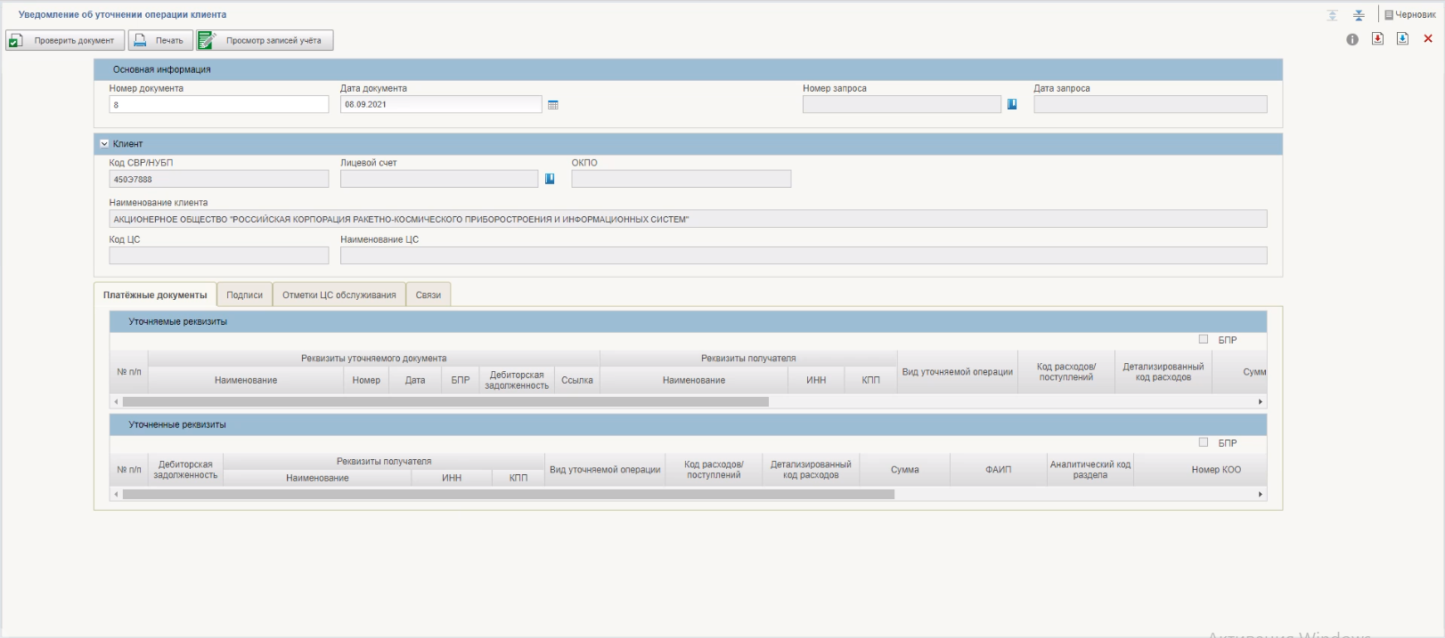
24. ВФ формуляра «Уведомление об уточнении операций клиента». Закладка «Платежные документы»
Правила заполнения реквизитов в разделах «Основная информация» и «Клиент» приведены в таблице 20.
20. Правила заполнения реквизитов в разделах «Основная информация» и «Клиент»
Структура | Наименование реквизита | Обязательность | Доступность для редактирования | Видимость | Правила заполнения реквизита | Примечание
Основная информация
 | Номер документа | Да | Да | Да | Варианты заполнения:  - Автоматически, как порядковый номер документа в разрезе клиента.  - Ввод вручную.  - При импорте заполняется значением реквизита «Номер документа» из импортируемого файла | –
 | Дата документа | Да | Да | Да | Варианты заполнения:  - По умолчанию заполняется автоматически текущей датой. Выбор значения из календаря.  - При импорте заполняется значением реквизита «Дата документа» из импортируемого файла | –
 | Номер запроса | Нет | Нет | Да | Варианты заполнения:  - Заполняется вручную при выборе из списка. Список родительских документов ограничен документами: «Запрос на выяснение принадлежности платежа» со статусом «Передан клиенту». Указывается номер запроса на выяснение принадлежности платежа. Обязательно для заполнения при уточнении невыясненных поступлений.  - При импорте заполняется значением реквизита «Номер запроса» из импортируемого файла | –
 | Дата запроса | Нет | Нет | Да | Варианты заполнения:  - Автоматически значением реквизита «Дата запроса» выбранной записи при заполнении поля «Номер запроса». Обязательно для заполнения при уточнении невыясненных поступлений.  - При импорте заполняется значением реквизита «Дата запроса» из импортируемого файла | –
 | Признак ДВС | Да | Нет | Нет | По умолчанию заполняется значением «Нет».  Если реквизит «Номер запроса» заполнен и содержит префикс «03420», то заполняется значением «Да» | –
 | Источник | Да | Да | Да | Автоматически указывается краткое наименование системы, где сформировано п/п:  - при получении п/п от Внешней системы Клиента указывается – ИС Клиента;  - при получении п/п из ПФХД указывается – ПФХД.  При этом п/п переходит в начальный статус «Создан» | –
Блок «ТОФК по месту обращения» (данный блок и все его реквизиты, видимые на форме, только, если блок заполнен).
 | Код ТОФК | Нет | Нет | Нет* | Заполняется автоматически значением «Код КОФК» из справочника Сводный реестр, в соответствии с кодом по Сводному реестру текущего пользователя.  При импорте заполняется по тем же правилам. | –
 | Код СВР ТОФК | Нет | Нет | Нет* | Заполняется автоматически значением реквизита «Код организации» записи документа Сводный реестр текущего пользователя, формирующего документ, только в том случае, если значение реквизита «Код ТОФК» текущего блока не пусто. В остальных случаях не заполняется.  При импорте заполняется по тем же правилам | –
 | Наименование ТОФК по месту обращения | Нет | Нет | Нет* | Заполняется автоматически значением реквизита «Сокращенное наименование» справочника «Сводный реестр» в соответствии с кодом по Сводному реестру текущего пользователя только в том случае, если значение реквизита «Код ТОФК» текущего блока не пусто. В остальных случаях не заполняется.  При импорте заполняется по тем же правилам | –
 | Выбрать Клиента | Нет | Да | Нет* | В случае ручного формирования документа:  Отображается в виде кнопки. При нажатии выдается выпадающий список с двумя пунктами: Сводный реестр, Реестр ИП и КФХ. Пользователь выбирает один из них, после чего открывается форма выбора значений из указанного справочника. Отображаются только актуальные записи справочника с учетом дополнительного фильтра: в блоке «Сведения о лицевых счетах, открытых организации в территориальных органах Федерального казначейства» присутствует лицевой счет с типом «Лицевой счет юридического лица».  После выбора записи из справочника «Сводный реестр» заполняются поля «Код Клиента» и «Наименование Клиента, от имени которого заполняется документ» текущего блока соответствующими значениями из выбранной записи.  После выбора записи из справочника «Реестр ИП и КФХ»:  - заполняется поле «Код Клиента» соответствующим значением из выбранной записи;  - в поле «Наименование Клиента, от имени которого заполняется документ», указываются последовательно значения из реквизитов «Тип клиента», «Фамилия», «Имя», «Отчество», отображается значение в следующем виде по маске [Наименование вида предпринимательства] + [Фамилия] + [Имя] + [Отчество] (т.е. «Индивидуальный предприниматель Иванов Иван Иванович»).  На основании выбранной записи так же заполняется реквизит «Код Клиента» блока «Плательщик».  В случае импорта: кнопка не видна | *Отображается, если виден блок, в который входит текущий реквизит.  Отображается только на статусе «Черновик». Кнопка не видна для случая создания путем импорта из файла
 | Код клиента | Нет | Да | Нет* | В случае ручного формирования документа:  Варианты заполнения:  - 8-ми разрядным кодом Клиента из выбранной (по кнопке «Выбрать Клиента») записи справочника «Сводный реестр» или «Реестр ИП и КФХ».  - Путем ручного ввода. После ввода 8-ми разрядного значения, выполняется автоматический поиск в справочнике «Сводный реестр» по актуальным записям по соответствующему Коду Клиента, введенному в документе. В случае если в Сводном реестре не найдена запись, выполняется поиск в справочнике «Реестр ИП и КФХ» по аналогичным правилам.  В случае если найдена запись в справочнике «Сводный реестр», то в реквизите «ИП/КФХ плательщика» проставляется значение «0». В случае если найдена запись в справочнике «Реестр ИП и КФХ», то в реквизите «ИП/КФХ плательщика» проставляется значение «1».  Если в справочнике найдена запись, то на ее основании заполняются реквизиты клиента текущего блока.  Если запись не найдена, возле поля выдается сообщение: «по указанному коду организация не найдена. Проверьте корректность ввода или актуальность справочных данных в Системе».  - Для Уведомлений, загруженных из внешней системы Клиента, заполняется соответствующим значением | –
 | Наименование Клиента, от имени которого заполняется документ | Нет | Нет | Нет* | - В случае если в реквизите «ИП/КФХ плательщика» проставляется значение «0», заполняется автоматически значением реквизита «Полное наименование клиента» справочника «Сводный реестр», и только в том случае, если значение реквизита «Код ТОФК» текущего блока не пусто. В остальных случаях не заполняется.  - В случае если в реквизите «ИП/КФХ плательщика» проставляется значение «1» заполняется из справочника «Реестр ИП и КФХ», поле заполняется значением на основании полей справочника: «Тип клиента» «Фамилия», «Имя», «Отчество» по следующему алгоритму по маске [Наименование вида предпринимательства] + [Фамилия] + [Имя] + [Отчество] (т.е. «Индивидуальный предприниматель Иванов Иван Иванович»).  - При импорте заполняется значением реквизита «Наименование клиента» Блока «Клиент» из импортируемого файла | –
Раздел «Клиент»
 | Код СВР/НУБП | Да | Нет | Да | Варианты заполнения:  - Автоматически заполняется значением реквизита «Код организации» записи справочника «Сводный реестр» или «Код клиента» записи справочника «Реестр ИП и КФХ».  - Если заполнен Блок ТОФК по месту обращения, то значением реквизита «Код клиента», указанного в Блоке ТОФК по месту обращения.  - При импорте заполняется значением реквизита «Код клиента» из импортируемого файла | Реквизиты организации заполняются автоматически на основании определения системной организации пользователя, который вводит документ
 | Лицевой счет | Да | Нет | Да | Варианты заполнения:  - Выбором из справочника «Книга регистрации лицевых счетов».  Отображаются только актуальные записи справочника с лицевыми счетами юридических лиц, открытые клиенту с кодом записи, выбранной при заполнении реквизита «Код клиента».  - При импорте заполняется значением реквизита «Лицевой счет» из импортируемого файла | –
 | Наименование клиента | Да | Нет | Да | Варианты заполнения:  - Заполняется автоматически  - При импорте заполняется значением реквизита «Наименование клиента» из импортируемого файла. | –
 | ОКПО | Нет | Нет | Да | Варианты заполнения:  - Автоматически  - При импорте заполняется значением реквизита «ОКПО» из импортируемого файла | –
 | Код ЦС обслуживания | Да | Нет | Да | Варианты заполнения:  - Автоматически.  - При импорте заполняется значением реквизита «Код ЦС обслуживания» из импортируемого файла | –
 | Наименование ЦС обслуживания | Да | Нет | Да | Варианты заполнения:  - Автоматически.  - При импорте заполняется значением реквизита «Наименование ЦС обслуживания» из импортируемого файла | –
Правила заполнения реквизитов на закладке «Платежные документы» (рис. 24) приведены в таблице 21.
В случае формирования документа «Уведомление об уточнении операций клиента» на основании Запроса с КС № 03420:
– не заполняются реквизиты получателя «Наименование», «ИНН», «КПП», «Код цели» таблицы «Уточняемые реквизиты»;
– заполняются реквизиты «Наименование», «ИНН», «КПП», «АКР», «Код цели» таблицы «Уточненные реквизиты» реквизитами, по которым должно быть учтено поступление.
Для более быстрой обработки запроса по отбору уточняемых документов рекомендуется:
- при создании документа «Уведомление об уточнении операций клиента» в целях уточнения операций прошлого года сначала указать значение «0» в реквизите «Вид уточняемой операции» таблицы «Уточняемые документы», а затем выбрать уточняемый документ. К выбору будут доступны платежные документы только прошлого года;
- при создании документа «Уведомление об уточнении операций клиента» в целях уточнения операций текущего года сначала указать одно из значений «1», «2», «3» или «4» (в зависимости от операции) в реквизите «Вид уточняемой операции» таблицы «Уточняемые документы», а затем выбрать уточняемый документ. К выбору будут доступны платежные документы только текущего года.
21. Правила заполнения реквизитов в таблице «Уточняемые реквизиты» на закладке «Платежные документы»
Структура | Наименование реквизита | Обязательность | Доступность для редактирования | Видимость | Правила заполнения реквизита | Примечание
Закладка «Платежные документы» (Таблица «Уточняемые реквизиты»)
 | Выбрать все документы | Нет | Нет | Да | Кнопка отображается только при ручном вводе (формирование документа или корректировка импортированного файла) при условии, если не заполнен реквизит «Номер запроса» и при этом выбрано значение лицевого счета клиента в реквизите «Лицевой счет» вкладки «Клиент».  При нажатии на кнопку запускается функциональный процесс по отбору документов по заданным параметрам (Код расходов/поступлений, УКО (КМИ)) с последующим автоматическим заполнением строк таблицы реквизитами отобранных документов. | –
 | Признак БПР (по таблице) | Нет | Нет | Да | Заполняется по значению реквизита «Признак БПР (по текущей строке)» последней строки таблицы, если заполнен признак БПР хотя бы в одной строке таблицы «Уточняемые реквизиты» | Осуществляется передача в ПУиО соответствующего значения для каждой строки документа
 | Номер записи | Да | Не\ | Да | Порядковый номер записи.  Присваивается автоматически при добавлении новой записи. | –
 | Признак «Дебиторская задолженность» (построчный) | Нет | Нет | Да | Заполняется автоматически, в случае если значение реквизита «Код расходов/поступлений» равно «2002», или если значение реквизита «Детализированный код расходов» равно «2000001», а также заполнен чекбокс «Признак БПР» в таблице «Уточняемые реквизиты» | –
 | Наименование уточняемого документа | Да | Нет | Да | - Заполняется вручную.  Выбирается из выпадающего списка:  - «Уведомление об уточнении операции клиента»;  - «Платежное поручение»;  - «Заявка на получение наличных денег»;  - «Заявка на получение денежных средств, перечисляемых на карту»;  - «Поручение о перечислении на счет входящее».  К выбору доступны только документы, в которых не заполнен чекбокс «Признак уточнения».  Из предлагаемого к выбору документов списка также исключаются те документы, которые уже указаны на текущий момент пользователем в таблице «Уточняемые реквизиты». В случае, если пользователь удалил строки с документами из таблицы, они снова будут доступны к выбору из списка.  При выборе значения «Уведомление об уточнении операции клиента», «Заявка на получение наличных денег», «Заявка на получение денежных средств, перечисляемых на карту», «Поручение о перечислении на счет входящее», открывается список соответствующих документов.  При выборе значения «Платежное поручение» открывается список документов 2-х типов:  - Платежное поручение (исходящее);  - Платежное поручение (входящее);  отобранных по правилам, указанным в реквизите «Номер уточняемого документа».  Автоматически значением реквизита «Наименование платежного документа» вкладки «Платежный документ» документа «Запрос на выяснение принадлежности платежа» при заполнении поля «Номер запроса».  - При импорте заполняется значением реквизита «Наименование уточняемого документа» из импортируемого файла.  - При нажатии на кнопку «Выбрать все документы» заполнятся в зависимости от значения системного имени формуляра, отобранного по установленным параметрам документа | –
 | Наименование уточняемого документа <1> | Нет | Нет | Да | Если реквизит «Признак ДВС» = «Да», то заполняется автоматически текстовым значением реквизита «Наименование платежного документа» вкладки «Платежный документ» документа «Запрос на выяснение принадлежности платежа».  Если реквизит «Признак ДВС» = «Нет», то НЕ заполняется | Техническое поле.  Визуализируется в поле «Наименование» блока «Реквизиты уточняемого документа» таблицы «Уточняемые реквизиты», если реквизит «Признак ДВС» = «Да»
 | Номер уточняемого документа | Да | Нет | Да | - Заполняется автоматически по результатам выбора документа из выпадающего списка документов со значением, равным значению, указанному при заполнении реквизита «Наименование уточняемого документа» текущей таблицы:  По результатам заполнения осуществляется автоматическое заполнение реквизита «Дата уточняемого документа» и «Идентификатор уточняемого документа».  - Поле заполняется автоматически значением, указанным в поле «Номер платежного документа» вкладки «Платежный документ» документа «Запрос на выяснение принадлежности платежа» при заполнении поля «Номер запроса».  - При импорте заполняется значением реквизита «Номер уточняемого документа» из импортируемого файла.  - При нажатии на кнопку «Выбрать все документы» заполнятся в зависимости от значения системного имени формуляра, отобранного по установленным параметрам документа | Номер уточняемого платежного документа.
 | Дата уточняемого документа | Да | Нет | Да | («ДД.ММ.ГГГГ»)  - Автоматически значением реквизита «Дата документа» уточняемого документа при заполнении номера документа:  - Автоматически значением, указанным в поле «Дата документа» вкладки «Платежный документ» документа «Запрос на выяснение принадлежности платежа», при заполнении поля «Номер запроса».  - При импорте заполняется значением реквизита «Дата уточняемого документа» из импортируемого файла.  - При нажатии на кнопку «Выбрать все документы» заполнятся в зависимости от значения системного имени формуляра, отобранного по установленным параметрам документа | –
 | Признак БПР (по текущей строке) | Нет | Нет | Да | Варианты заполнения.  Для уточняемых документов с датой текущего года:  - Заполняется автоматически при наличии признака «БПР» в уточняемых документах.  - Не заполняется в случаях:  - отсутствия признака «БПР» в уточняемом документе;  - если значение реквизита «Признак ДВС» равно «Да», текущий реквизит не заполняется | –
 | Наименование получателя | Нет | Нет | Да | Варианты заполнения:  - Заполняется автоматически при выборе из списка уточняемого документа, или номера документа, или из отобранного по параметрам документа при нажатии на кнопку «Выбрать все документы».  - Автоматически значением, указанным в поле «Наименование получателя» вкладки «Платежный документ» документа «Запрос на выяснение принадлежности платежа», при заполнении поля «Номер запроса».  - При импорте заполняется значением реквизита «Наименование получателя» из импортируемого файла | Наименование получателя в соответствии с уточняемым документом.
 | ИНН получателя | Нет | Нет | Да | Варианты заполнения:  - Автоматически значением реквизита выбранной записи из списка или из отобранного по параметрам документа при нажатии на кнопку «Выбрать все документы».  - Автоматически значением, указанным в поле «ИНН получателя» вкладки «Платежный документ» документа «Запрос на выяснение принадлежности платежа», при заполнении поля «Номер запроса».  Если значение реквизита «Признак ДВС» равно «Да» текущий реквизит не заполняется.  - При импорте заполняется значением реквизита «ИНН получателя» из импортируемого файла | ИНН получателя в соответствии с уточняемым документом
 | КПП получателя | Нет | Нет | Да | Варианты заполнения:  - Автоматически значением реквизита выбранной записи из списка или из отобранного по параметрам документа при нажатии на кнопку «Выбрать все документы».  - Автоматически значением, указанным в поле «КПП получателя» вкладки «Платежный документ» документа «Запрос на выяснение принадлежности платежа», при заполнении поля «Номер запроса».  Если значение реквизита «Признак ДВС» равно «Да» текущий реквизит не заполняется.  - При импорте заполняется значением реквизита «КПП получателя» из импортируемого файла | КПП получателя в соответствии с уточняемым документом
 | Вид уточняемой операции | Нет | Да | Да | - Заполняется вручную только в случае, если не заполнены реквизиты уточняемого документа. Указывается признак отнесения операции уточнения:  - «0 – остаток на начало года»;  - «1 – поступление»;  - «2 – возврат поступлений»;  - «3 – кассовый расход»;  - «4 – восстановление кассового расхода».  - При импорте заполняется значением реквизита «Вид уточняемой операции» из импортируемого файла.  - В случае если в реквизите «Наименование уточняемого документа» (4.2) указан документ «Уведомление об уточнении операций клиента», то автоматически указывается значение из реквизита «Вид уточняемой операции» (5.6) таблицы «Уточненные реквизиты» выбранного документа | Обязательно для заполнения в случае, если не заполнены реквизиты уточняемого документа.  Значение «0 – остаток на начало года» используется только для уточнения Платежного поручения (входящего) с датой документа от прошлого года, отнесенного к условно классифицированному
 | Код расходов/поступлений | Нет | Да | Да | Варианты заполнения:  - Автоматически значением реквизита «Код цели» выбранной записи при выборе из списка, уточняемого документа, или номера документа, или из отобранного по параметрам документа при нажатии на кнопку «Выбрать все документы».  - Заполняется вручную в случае, если не заполнены реквизиты уточняемого документа. После ввода значения, выполняется автоматический поиск в справочниках:  - «Перечень источников поступлений целевых средств»  ИЛИ  - «Перечень направлений расходований целевых средств»,  в которых поле «Код целевых средств» равно значению кода цели, введенного в текущей строке. В случае нахождения записи поле «Наименование целевых средств» заполнится автоматически из найденной записи.  - Дата документа входит в период действия записи справочника. Если заполнено поле «Детализированный КЦ» текущей таблицы, то заполняется автоматически значением первых 4-х символов значения, указанного в поле «Детализированный КЦ» текущей таблицы.  - При импорте заполняется значением реквизита «Код цели» из импортируемого файла.  - Если значение реквизита «Признак ДВС» равно «Да», текущий реквизит не заполняется | –
 | Детализированный код расходов | Нет | Да | Да | Варианты заполнения:  - Автоматически значением реквизита «Детализированный код цели» выбранной записи при выборе из списка, уточняемого документа, или номера документа, или из отобранного по параметрам документа при нажатии на кнопку «Выбрать все документы».  - .Заполняется вручную в случае, если не заполнены реквизиты уточняемого документа. После ввода значения, выполняется автоматический поиск по актуальным записям в справочнике «Перечень направлений расходований целевых средств». В случае нахождения записи поле «Наименование целевых средств» заполнится автоматически из найденной записи.  - Выбором из справочника «Перечень направлений расходований целевых средств». Выбор требуется ограничить значениями, у которых первые 4 знака соответствуют значению, указанному в реквизите «Код цели» (4.11). В случае нахождения записи поле «Наименование целевых средств» заполнится автоматически из найденной записи.  Дата документа входит в период действия записи справочника.  - При импорте заполняется значением реквизита «Детализированный код цели» из импортируемого файла.  - Если значение реквизита «Признак ДВС» равно «Да», текущий реквизит не заполняется | –
 | УКО (КМИ) | Нет | Нет | Да | Варианты заполнения:  - Автоматически значением реквизита «УКО (КМИ)» выбранной записи из списка или из отобранного по параметрам документа при нажатии на кнопку «Выбрать все документы» при заполнении поля «Наименование уточняемого документа».  - При импорте заполняется значением реквизита «УКО (КМИ)» из импортируемого файла.  - Если значение реквизита «Признак ДВС» равно «Да», текущий реквизит не заполняется | –
 | Номер КОО | Нет | Нет | Да | Варианты заполнения:  - Автоматически значением реквизита «Номер КОО» выбранной записи из списка или из отобранного по параметрам документа при нажатии на кнопку «Выбрать все документы» при заполнении поля «Наименование уточняемого документа».  - При импорте заполняется значением реквизита «Номер КОО» из импортируемого файла | –
 | ИГК | Нет | Нет | Да | - Автоматически значением реквизита «ИГК» выбранной записи из списка или из отобранного по параметрам документа при нажатии на кнопку «Выбрать все документы» при заполнении поля «Наименование уточняемого документа»:  - При импорте заполняется значением реквизита «ИГК» из импортируемого файла.  Если значение реквизита «Признак ДВС» равно «Да» текущий реквизит не заполняется
 | Аналитический код раздела | Нет | Нет | Да | Варианты заполнения:  - Если заполнен уточняемый документ, то заполняется из выбранной записи или из отобранного по параметрам документа при нажатии на кнопку «Выбрать все документы».  - Если не заполнены реквизиты уточняемого документа, то заполняется вручную при выборе из «Реестра документов-оснований».  - При импорте заполняется значением реквизита «Аналитический код раздела» из импортируемого файла.  - Если значение реквизита «Признак ДВС» равно «Да», текущий реквизит не заполняется | –
 | Сумма | Да | Нет | Да | Варианты заполнения:  - Автоматически из выбранной записи или из отобранного по параметрам документа при нажатии на кнопку «Выбрать все документы».  - При импорте заполняется значением реквизита «Сумма» из импортируемого файла | –
 | Назначение платежа | Нет | Нет | Да | Варианты заполнения:  - Автоматически значением из выбранной записи или из отобранного по параметрам документа при нажатии на кнопку «Выбрать все документы».  - Заполняется автоматически значением реквизита «Назначение платежа» таблицы «Уточненные реквизиты» или «Уточняемые реквизиты», если по строке с этим же номером поле в таблице «Уточненные реквизиты» не заполнено – при заполнении поля «Наименование уточняемого документа» выбранной записи «Уведомление об уточнении операций».  - При импорте заполняется значением реквизита «Назначение платежа» из импортируемого файла | –
 | Примечание | Нет | Да | Да | Варианты заполнения:  - Ввод вручную.  Указывается необходимое примечание.  - При импорте заполняется значением реквизита «Примечание» из импортируемого файла | –
Вкладка «Платежные документы». Таблица «Уточненные реквизиты»
 | Признак БПР (по таблице) | Нет | Нет | Да | Заполняется по значению реквизита «Признак БПР (по текущей строке)», если заполнен признак БПР хотя бы в одной строке таблицы «Уточненные реквизиты» | –
 | Номер записи | Да | Да | Да | Варианты заполнения:  - Ввод вручную.  - При импорте заполняется значением реквизита «Номер записи» из импортируемого файла | Порядковый номер записи
 | Признак «Дебиторская задолженность» (построчный) | Нет | Нет | Да | Заполняется автоматически, в случае если значение реквизита «Код расходов/поступлений» равно «2002» ИЛИ если значение реквизита «Детализированный код расходов» равно «2000001», а также заполнен чекбокс «Признак БПР» в таблице «Уточненные реквизиты» | –
 | Признак «БПР» (по текущей строке) | Нет | Нет | Да | Заполняется автоматически.  Если одновременно не заполнены реквизиты «Аналитический код раздела» в таблицах «Уточняемы реквизиты» и «Уточненные реквизиты», то чекбокс в текущем поле не заполняется | Осуществляется передача в ПУиО соответствующего значения для каждой строки документа отдельно
 | Наименование получателя | Нет | Да | Да | Варианты заполнения:  - Автоматически.  - При импорте заполняется значением реквизита «Наименование получателя» из импортируемого файла | Указывается уточненное наименование получателя платежа
 | ИНН получателя | Нет | Нет | Да | Варианты заполнения:  - Выбором из справочника «Сводный реестр» или «Реестр ИП и КФХ». При нажатии выдается выпадающий список с двумя пунктами: Сводный реестр, Реестр ИП и КФХ. Пользователь выбирает один из них, после чего открывается форма выбора значений из указанного справочника. Заполняется значением реквизита «ИНН» выбранной актуальной записи.  - При импорте заполняется значением реквизита «ИНН получателя» из импортируемого файла | Указывается уточненный ИНН получателя
 | КПП получателя | Нет | Нет | Да | Варианты заполнения:  - Автоматически заполняется значением реквизита КПП выбранной записи справочника на шаге заполнения поля ИНН текущего блока.  - При импорте заполняется значением реквизита «КПП получателя «из импортируемого файла | Указывается уточненный КПП получателя платежа
 | Вид уточняемой операции | Да | Да | Да | Варианты заполнения:  - Заполняется вручную при выборе из списка. Указывается признак отнесения операции уточнения:  - «1 – поступление»;  - «2 – возврат поступлений»;  - «3 – кассовый расход»;  - «4 – восстановление кассового расхода».  - При импорте заполняется значением реквизита «Вид уточняемой операции» из импортируемого файла.  В случае если в реквизите «Вид уточняемой операции» табличной части «Уточняемые реквизиты» было выбрано значение «0 – остаток на начало года», то заполняется аналогичным значением «0 – остаток на начало года» без возможности редактирования | –
 | Код расходов/поступлений | Нет | Да | Да | Варианты заполнения:  - Если не заполнено поле «Детализированный код цели» текущей таблицы, то после ввода значения, выполняется автоматический поиск в справочниках:  - «Перечень источников поступлений целевых средств»,  ИЛИ  - «Перечень направлений расходований целевых средств»,  - в которых поле «Код целевых средств» равно значению кода цели, введенного в текущей строке.  - В случае нахождения записи поле «Наименование целевых средств» заполнится автоматически из найденной записи. Если заполнено поле «Детализированный код цели» текущей таблицы, то заполняется автоматически значением, соответствующим первым 4-м символам кода цели, указанного в реквизите «Детализированный код цели».  - При импорте заполняется значением реквизита «Код цели» из импортируемого файла  В случае если в реквизите «Вид уточняемой операции» указано значение «0 – остаток на начало года», то не доступно для ручного заполнения и выбора из справочников | Уточняемый код цели
 | Детализированный код расходов/поступлений | Нет | Да | Да | Доступно к заполнению только в случае, если в реквизите «Признак операции уточнения» текущей таблицы указано значение:  - «3 – кассовый расход»  или  - «4 – возврат кассового расхода».  Варианты заполнения:  Способ 1.  Ввод вручную. После ввода значения выполняется автоматический поиск в справочнике «Перечень направлений расходований ЦС», в которых поле «Код целевых средств» равно значению кода, введенного в текущей строке, у которого отсутствует признак «Укрупненный код».  В случае нахождения записи связанное поле «Наименование КЦ» заполнится автоматически из найденной записи.  Способ 2.  Выбором из справочника «Перечень направлений расходований ЦС» значение поля «Код целевых средств» из записей, у которых отсутствует признак «Укрупненный код». Выбор требуется ограничить значениями, у которых первые 4 знака соответствуют значению, указанному в реквизите «Код цели».  Отображаются только актуальные записи справочника.  Способ 3.  Для Уведомлений, загруженных из внешней системы Клиента, заполняется соответствующим значением.  Не заполняется в случае, если в реквизите «Код цели» указан КЦ из справочника «Перечень источников поступлений целевых средств» | –
 | УКО (КМИ) | Нет | Нет | Да | Варианты заполнения:  - Значение выбирается из справочника «Объекты капитальных вложений (ОКВ)» в Форме просмотра\добавления строки. Заполняется значением реквизита «Код» справочника «Объекты капитальных вложений (ОКВ)».  - Вручную. Может принимать значение «-» (прочерк). В этом случае контроль на справочник не осуществляется.  - При импорте заполняется значением реквизита «УКО (КМИ)» из импортируемого файла | При наведении на поле выдается подсказка – «В случае если необходимо отразить операцию без кода УКО (КМИ), то указывается значение «-» (прочерк)»
 | Номер КОО | Нет | Да | Да | Может заполняться только при формировании документа с видом операции «Восстановление кассового расхода».  Варианты заполнения:  - Заполняется номером Казначейского обеспечения обязательств (КОО), за счет которого осуществляется платеж.  Ввод значения вручную с контекстным поиском в виде всплывающего окна из выпадающего списка с номерами актуальных КОО, привязанных к л/с и аналитическому коду раздела получателя, указанного в текущем документе (т.е. равен л/с и аналитический код раздела получателя аналогичен указанному в КОО). Для выбора доступны актуальные КОО в статусах «Зарегистрирован», «Исполнен» (т.е. не в статусах «Архив», «Черновик», «Отклонен»).  - При импорте заполняется значением реквизита «Номер КОО» из импортируемого файла | –
 | ИГК | Нет | Да | Да | - Выбор предлагаемого значения из справочника «Реестра документов-оснований» с отобранными записями по ЛС Клиента.  Доступно для заполнения, если:  - документ находится на статусе «Черновик»;  - и заполнен номер строки в таблице «Уточненные реквизиты».  - Если не заполнены реквизиты уточняемого документа, то поле недоступно для заполнения.  - При импорте заполняется значением реквизита «ИГК» из импортируемого файла.  - Ввод вручную.  - Для особых экономических зон реквизит «ИГК» может принимать значение, состоящее из 20 нулей: «00000000000000000000». В остальных случаях указание такого значения невозможно
 | Аналитический код раздела | Нет | Да | Да | Варианты заполнения:  - Выбор предлагаемого значения из справочника «Реестра документов-оснований» с отобранными записями по ЛС Клиента.  Доступно для заполнения, если:  - заполнено поле «Дата запроса»;  - поле «Аналитический код раздела» имеет пустое значение в документе «Форма выверки поступления» при выборе уточняемого документа «Платежное поручение (входящее)» со значением в поле «Лицевой счет получателя».  - Если не заполнены реквизиты уточняемого документа, то поле недоступно для заполнения.  - При импорте заполняется значением реквизита «Аналитический код раздела» из импортируемого файла | При наведении на поле выдается подсказка – «В случае если необходимо отразить операцию БЕЗ кода указания аналитического кода раздела, то указывается значение «-» (прочерк)»
 | Сумма | Да | Да | Да | Варианты заполнения:  - Ввод вручную.  - При импорте заполняется значением реквизита «Сумма» из импортируемого файла | Поле «Сумма» не может иметь отрицательное значение
 | Назначение платежа | Нет | Да | Да | Варианты заполнения:  - Ввод вручную.  - При импорте заполняется значением реквизита «Назначение платежа» из импортируемого файла.  - Если значение поля «Наименование уточняемого документа» не заполнено, то поле «Назначение платежа», таблицы «Уточненные реквизиты» должно быть не заполнено | –
 | Примечание | Нет | Да | Да | Варианты заполнения:  - Ввод вручную.  - При импорте заполняется значением реквизита «Примечание» из импортируемого файла | –
Правила заполнения реквизитов на закладке «Подписи» (рис. 25) приведены в таблице 22.
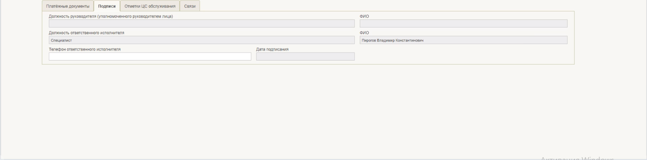
25. ВФ формуляра «Уведомление об уточнении операций клиента». Закладка «Подписи»
22. Правила заполнения реквизитов на закладке «Подписи»
Структура | Наименование реквизита | Обязательность | Доступность для редактирования | Видимость | Правила заполнения реквизита | Примечание
Вкладка «Подписи»
 | Должность руководителя (уполномоченного руководителем лица) | Нет | Нет | Да | Автоматически при выполнении операции согласования в соответствии с листом согласования | –
 | ФИО | Да | Нет | Да | Заполняется автоматически в операции согласования в соответствии с листом согласования | –
 | Должность ответственного исполнителя | Да | Нет | Да | Автоматически при выполнении операции согласования в соответствии с листом согласования. Если реквизит предварительно заполнен вручную, то при выполнении операции согласования заполнение данными из листа согласования не требуется | –
 | ФИО | Да | Да | Да | Заполняется автоматически при выполнении операции согласования в соответствии с листом согласования | –
 | Телефон ответственного исполнителя | Нет | Да | Да | - Заполняется автоматически на шаге заполнения данных о пользователе из данных ПОИБ СОБИ ФК при помощи сервиса ОШС ПОИ (в ПОИБ СОБИ ФК есть 2 телефона: рабочий и личный. Нужно использовать рабочий). Поле должно подтягиваться автоматически на шаге заполнения данных о пользователе с возможностью редактировать вручную.  - Заполняется вручную номером телефона ответственного исполнителя | –
 | Дата подписания | Нет | Нет | Да | Заполняется автоматически при подписании ЭП данными подписанта.  Формат «ДД.ММ.ГГГГ».  По умолчанию заполняется текущей датой | –
 | Вкладка «Причины возврата» | – | – | Нет* | – | *Блок и все его реквизиты, видимые только в том случае, если блок заполнен. В остальных случаях его не видно на форме.
 | Статус обработки | Нет | Нет | Да | Заполняется автоматически значением «На обработке», если документ был возвращен на доработку Исполнителю. После повторной отправки на согласование (утверждение) документа все строки со статусом «На обработке» меняют статус на «Обработано» | –
 | Вкладка «Лист согласования»/«Лист согласования ЦС» | – | – | – | Типовой блок Лист согласования для ЮЛ | –
Правила заполнения реквизитов на закладке «Отметка ЦС обслуживания»» (рис. 26) приведены в таблице 23.
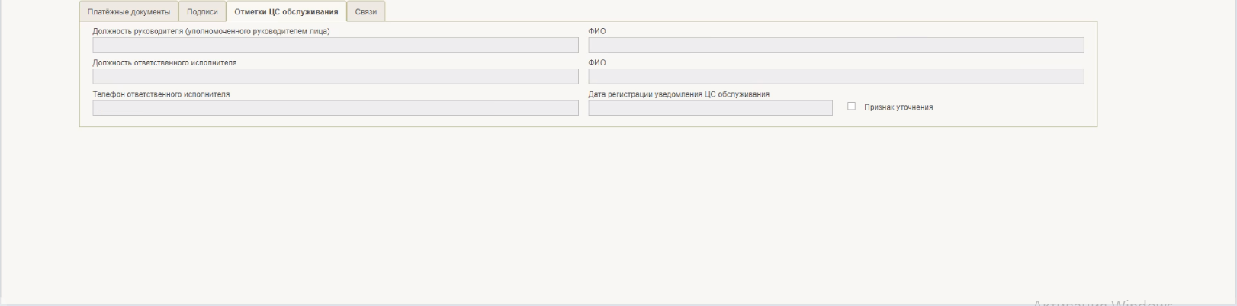
26. ВФ формуляра «Уведомление об уточнении операций клиента». Закладка «Отметка ЦС обслуживания»
23. Правила заполнения реквизитов на закладке «Отметка ЦС обслуживания»
Структура | Наименование реквизита | Обязательность | Доступность для редактирования | Видимость | Правила заполнения реквизита | Примечание
Вкладка «Отметки ЦС обслуживания»
 | Должность руководителя (уполномоченного руководителем лица) | Нет | Да | Да | Заполняется автоматически при выполнении операции согласования в соответствии с листом согласования | Должность руководителя
 | ФИО | Нет | Да | Да | Заполняется автоматически в операции согласования в соответствии с листом согласования | Расшифровка подписи руководителя
 | Должность ответственного исполнителя | Нет | Да | Да | Заполняется автоматически при выполнении операции согласования в соответствии с листом согласования | Должность ответственного исполнителя
 | ФИО | Нет | Да | Да | Заполняется автоматически в операции согласования в соответствии с листом согласования | Расшифровка подписи ответственного исполнителя, с указанием фамилии и инициалов
 | Телефон ответственного исполнителя | Нет | Да | Да | Варианты заполнения:  - Заполняется автоматически на шаге заполнения данных о пользователе.  - Заполняется вручную.  Телефон работника ТОФК – ответственного исполнителя.  Поле заполняется в ТОФК | Номер телефона ответственного исполнителя клиента, с указанием кода города
 | Дата проводки | Нет | Нет | Да | Заполняется автоматически:  - при выполнении операции подписания ЭП датой, передаваемой в запросе в ФАХ в сегменте «Дата проводки»;  - при выполнении операции утверждения документа утверждающим ЦС при переходе на статус «Исполнен» датой проведения операции, передаваемой в запросе в ФАХ в сегменте «Дата проводки» | –
 | Дата регистрации | Нет | Нет | Да | Заполняется автоматически при выполнении операции утверждения документа Утверждающим ЦС при переходе на статус «Исполнен» датой проведения операции, передаваемой в запросе в ФАХ в сегменте «Дата проводки» | –
 | Признак уточнения | Нет | Нет | Да | В текущем документе заполнению не подлежит | –
24. Правила автоматического заполнения реквизитов по сложным правилам на закладке «Операции по документу»
Наименование реквизита | Правило заполнения если поле Операция= Выбытие | Правило заполнения если поле операции = Поступление
Закладка «Операции по документу» (закладка видна, только пользователю с полномочиями МФЗР «Ведение бухгалтерского казначейского учета» и «Мониторинг и сопровождение ПУР КС»
Номер записи | Заполняется автоматически значением поля «Номер записи» Вкладка «Платежные документы «Таблица «Уточняемые реквизиты» | Заполняется автоматически значением связанного поля «Номер записи» Вкладка «Платежные документы Таблица «Уточненные реквизиты»
ИД строки | Техническое поле, заполняется идентификатором строки для связи со строками Таблицы «Уточненные реквизиты» | Техническое поле, заполняется идентификатором строки для связи со строками «Таблицы Уточненные реквизиты»
Операция | Заполняется автоматически значением «Выбытие» | Заполняется автоматически значением «Поступление»
Сумма | Заполняется автоматически значением поля «Сумма» Вкладка «Платежные документы «Таблица «Уточненные реквизиты».  Если поле «Сумма» Вкладка «Платежные документы «Таблица «Уточненные реквизиты» имеет значение «пусто», то сумма берется из связанной строки Вкладка «Платежные документы «Таблица «Уточняемые реквизиты» | Заполняется автоматически значением поля «Сумма» Вкладка «Платежные документы «Таблица «Уточненные реквизиты».
Вид средств | Заполняется автоматически значением поля «Вид средств» Вкладка «Платежные документы «Таблица «Уточняемые реквизиты» | Заполняется автоматически значением связанного поля «Вид средств» Вкладка «Платежные документы» Таблица «Уточненные реквизиты»
Признак операции уточнения | Заполняется автоматически значением поля «Признак операции уточнения» Вкладка «Платежные документы «Таблица «Уточняемые реквизиты» | Заполняется автоматически значением связанного поля «Признак операции уточнения» Вкладка «Платежные документы» Таблица «Уточненные реквизиты»
Аналитический код раздела | Заполняется автоматически значением поля «Аналитический код раздела» Вкладка «Платежные документы «Таблица «Уточняемые реквизиты» | Если поле «Аналитический код раздела» Вкладка «Платежные документы» Таблица «Уточненные реквизиты», не имеет значения, то Аналитический код раздела берется из связанной строки Вкладка «Платежные документы» Таблица «Уточняемые реквизиты».  В остальных случаях: Заполняется автоматически значением связанного поля «Аналитический код раздела» Вкладка «Платежные документы» Таблица «Уточненные реквизиты»
Код цели | Заполняется автоматически значением поля «Код цели» Вкладка «Платежные документы «Таблица «Уточняемые реквизиты» | Если поле «Код цели» Вкладка «Платежные документы» Таблица «Уточненные реквизиты» не имеет значения, то Код цели берется из связанной строки Вкладка «Платежные документы» Таблица «Уточняемые реквизиты».  В остальных случаях: Заполняется автоматически значением связанного поля «Код цели» Вкладка «Платежные документы» Таблица «Уточненные реквизиты»
Детализированный код цели | Заполняется автоматически значением поля «Детализированный код цели» Вкладка «Платежные документы «Таблица «Уточняемые реквизиты» | Если поле «Детализированный код цели» Вкладка «Платежные документы» Таблица «Уточненные реквизиты» не имеет значения, то Детализированный код цели берется из связанной строки Вкладка «Платежные документы» «Таблица «Уточняемые реквизиты».  В остальных случаях: Заполняется автоматически значением связанного поля «Детализированный код цели» Вкладка «Платежные документы» Таблица «Уточненные реквизиты»
Тип КЦ | Заполняется автоматически значением поля «Тип КЦ» Вкладка «Платежные документы «Таблица «Уточняемые реквизиты» | Заполняется автоматически значением связанного поля «Тип КЦ» Вкладка «Платежные документы» Таблица «Уточненные реквизиты».  Если поле «Тип КЦ» вкладки «Платежные документы» Таблица «Уточненные реквизиты» не имеет значения, то тип КЦ берется из связанной строки Вкладка «Платежные документы» Таблица «Уточняемые реквизиты».
УКО (КМИ) | Заполняется автоматически значением поля «УКО (КМИ)» Вкладка «Платежные документы «Таблица «Уточняемые реквизиты» | Если поле «УКО (КМИ)» Вкладка «Платежные документы» Таблица «Уточненные реквизиты» не имеет значения, то УКО (КМИ)берется из связанной строки Вкладка «Платежные документы» Таблица «Уточняемые реквизиты».  В остальных случаях: Заполняется автоматически значением связанного поля «УКО (КМИ)» Вкладка «Платежные документы» Таблица «Уточненные реквизиты»
Расчетный счет | Заполняется автоматически значением поля «Расчетный счет» Вкладка «Платежные документы «Таблица «Уточняемые реквизиты» | Не заполняется
БИК | Заполняется автоматически значением поля «Расчетный счет» Вкладка «Платежные документы «Таблица «Уточняемые реквизиты» | Не заполняется
25. Правила заполнения реквизитов на закладке «Возврат КОО»
Структура | Наименование реквизита | Обязательность | Доступность для редактирования | Видимость | Правила заполнения реквизита | Примечание
Вкладка «Возврат КОО»  Блок многострочный.  Может заполняться только в случаях:  - если в таблице «Уточняемые реквизиты» указаны:  - документ «Платежное поручение», у которого в связанном документе «Форма выверки поступления» указан тип «Неклассифицированное поступление» или «Частично классифицированное»  И  - если в реквизите «Тип поступления» текущего документа указано значение «Восстановление кассового расхода»  И  - заполнен реквизит «Номер КОО» в текущем документе;  ИЛИ  - если в таблице «Уточняемые реквизиты» указан:  - документ «Платежное поручение», у которого тип поступления равен значению «Восстановление кассового расхода», в котором не заполнен реквизит «Номер КОО»,  НО  - заполнен реквизит «Номер КОО» в текущем документе.  ИЛИ  - если в таблице «Уточняемые реквизиты» указан:  - документ «Уведомление об уточнении операций клиента», в котором реквизит «Номер КОО» НЕ заполнен и в реквизите «Вид уточняемой операции» таблицы «Уточненные реквизиты» указано значение «Восстановление кассового расхода»  И  - в реквизите «Вид уточняемой операции» таблицы «Уточняемые реквизиты» текущего документа указано значение «Восстановление кассового расхода»  НО  - Заполнен реквизит «Номер КОО» в текущем документе.  - если в таблице «Уточняемые реквизиты» указан:  - документ «Платежное поручение клиента», у которого в л/с получателя указан номер л/с, соответствующий номеру л/с, указанному в заголовочной части текущего документа, и тип поступления равен значению «Восстановление кассового расхода», в котором не заполнен реквизит «Номер КОО»,  НО  - заполнен реквизит «Номер КОО» в текущем документе |  |  |  |  |  | Реквизиты из сформированной вкладки требуется передать Квитанцией в ПУДС в соответствии со следующими условиями:  Если уточняемый документ принимает значение «Платежное поручение» (входящее) или «Платежное поручение клиента» (исходящее), то сформировать Квитанцию, в которой в качестве документа, к которому требуется передать вкладку указать ГУИД найденного платежного поручения.  Если уточняемый документ принимает значение «Уведомление об уточнении операций клиента» (УУОК), то требуется осуществить проверку наименования в указанном УУОК (повтор осуществляется столько раз, пока не будет найдено значение «Платежное поручение»), то сформировать Квитанцию, в которой в качестве документа, к которому требуется передать вкладку указать ГУИД найденного платежного поручения
 | Признак возврата по КОО | Нет | Нет | Да | Заполняется только в случае формирования вкладки. Автоматически заполняется значением «1» (требуется формирование платежного поручения на возврат средств по КОО) | Подлежит передаче в ПУДС Квитанцией
 | Номер КОО | Нет | Нет | Да | Заполняется только в случае формирования вкладки. Заполняется автоматически номером Казначейского обеспечения обязательств (КОО) из реквизита «Номер КОО» таблицы «Уточненные реквизиты» вкладки «Платежные документы» | Подлежит передаче в ПУДС Квитанцией
 | Технический номер КОО | Нет | Нет | Да | Заполняется автоматически техническим номером КОО из реквизита «Технический номер КОО» таблицы «Уточненные реквизиты» вкладки «Платежные документы». | –
 | Код ТОФК Госзаказчика | Нет | Нет | Да | Заполняется только в случае формирования вкладки. Заполняется автоматически значением реквизита «Код ТОФК Госзаказчика» из актуального КОО, находящегося на статусе «Зарегистрирован» или «Исполнен», соответствующего значению реквизита «Номер КОО».  Подлежит обязательному заполнению в случае заполнения реквизита «Номер КОО» | Подлежит передаче в ПУДС Квитанцией
 | Группа реквизитов «Плательщик» | Нет | Нет | Да | – | –
 | ИНН Плательщика | Нет | Нет | Да | Заполняется только в случае формирования вкладки. Заполняется значением реквизита «ИНН Получателя» группы реквизитов вкладки «Получатель» документа «КОО» («Казначейское обеспечение обязательств») | Подлежит передаче в ПУДС Квитанцией
 | КПП Плательщика | Нет | Нет | Да | Заполняется только в случае формирования вкладки. Заполняется значением реквизита «КПП Получателя» группы реквизитов вкладки «Получатель» документа «КОО» («Казначейское обеспечение обязательств») | Подлежит передаче в ПУДС Квитанцией
 | Л/с клиента – плательщика | Нет | Нет | Да | Заполняется только в случае формирования вкладки. Заполняется значением реквизита «Л/с клиента-получателя» группы реквизитов вкладки «Получатель» документа «КОО» («Казначейское обеспечение обязательств») | Подлежит передаче в ПУДС Квитанцией
 | Наименование Плательщика | Нет | Нет | Да | Заполняется только в случае формирования вкладки.  Для автоматического заполнения реквизита требуются следующие вычисляемые значения:  Наименование ОрФК.  Вычисляется Наименование ОрФК из справочника «Банковские счета ФК», соответствующее номеру счета, указанному в реквизите «Номер расчетного счета» блока «Получатель» документа КОО.  Наименование клиента – получателя.  Вычисляется краткое наименование клиента-получателя по справочнику «Книга регистрации лицевых счетов» по номеру л/с, указанному в реквизите «Номер л/с» блока «Получатель» документа КОО, из реквизита:  - «Краткое наименование владельца л/с»  - или «Полное наименование владельца л/с» (в случае, если реквизит с кратким наименованием не заполнен).  Номер л/с получателя – из реквизита «Номер л/с» блока «Получатель» документа КОО.  - Наименование ОрФК;  - открывающаяся круглая скобка;  - наименование клиента – получателя;  - закрывающаяся круглая скобка.  Между открывающейся скобкой и последующим символом, а также между символом и последующей закрывающейся скобкой пробелов быть не должно.  Важно: учитывая, что в соответствии с требованиями УФЭБС размерность для поля установлена <=160, то в случае превышения размерности осуществляется отсечение символов от наименования клиента справа.  Пример – УФК по Самарской области (ООО «Стройтрест») | Подлежит передаче в ПУДС Квитанцией
 | Расчетный счет Плательщика | Нет | Нет | Да | Заполняется только в случае формирования вкладки. Заполняется значением реквизита «Расчетный счет Получателя» группы реквизитов вкладки «Получатель» документа «КОО» («Казначейское обеспечение обязательств») | Подлежит передаче в ПУДС Квитанцией
 | БИК банка Плательщика | Нет | Нет | Да | Заполняется только в случае формирования вкладки. Заполняется значением реквизита «БИК банка Получателя» группы реквизитов вкладки «Получатель» документа «КОО» («Казначейское обеспечение обязательств») | Подлежит передаче в ПУДС Квитанцией
 | Наименование банка Плательщика | Нет | Нет | Да | Заполняется только в случае формирования вкладки. Заполняется значением реквизита «Наименование банка Получателя» группы реквизитов вкладки «Получатель» документа «КОО» («Казначейское обеспечение обязательств») | Подлежит передаче в ПУДС Квитанцией
 | Коррсчет банка Плательщика в РКЦ | Нет | Нет | Да | Заполняется только в случае формирования вкладки. Заполняется значением реквизита «Резервное поле 2» группы реквизитов вкладки «Получатель» документа «КОО» («Казначейское обеспечение обязательств») | Подлежит передаче в ПУДС Квитанцией
 | Группа реквизитов «Получатель» | Нет | Нет | Да | – | –
 | ИНН Получателя | Нет | Нет | Да | Заполняется только в случае формирования вкладки. Заполняется значением соответствующего реквизита блока «Плательщик» документа «КОО» («Казначейское обеспечение обязательств») | Подлежит передаче в ПУДС Квитанцией
 | КПП Получателя | Нет | Нет | Да | Заполняется только в случае формирования вкладки. Заполняется значением соответствующего реквизита блока «Плательщик» документа «КОО» («Казначейское обеспечение обязательств») | Подлежит передаче в ПУДС Квитанцией
 | Наименование Получателя | Нет | Нет | Да | Заполняется только в случае формирования вкладки. Для автоматического заполнения реквизита требуются следующие вычисляемые значения:  Наименование ОрФК.  Вычисляется Наименование ОрФК из справочника «Банковские счета ФК», соответствующее номеру счета, указанному в реквизите «Номер расчетного счета» блока «Плательщик» документа КОО.  Наименование клиента – получателя.  Вычисляется краткое наименование клиента-получателя по справочнику «Книга регистрации лицевых счетов» по номеру л/с, указанному в реквизите «Номер л/с» блока «Плательщик» документа КОО, из реквизита:  - «Краткое наименование владельца л/с»  - или «Полное наименование владельца л/с» (в случае, если реквизит с кратким наименованием не заполнен).  Номер л/с получателя – из реквизита «Номер л/с» блока «Плательщик» документа КОО.  - Наименование ОрФК;  - открывающаяся круглая скобка;  - наименование клиента – получателя;  - Л/с клиента – получателя;  - закрывающаяся круглая скобка.  Между открывающейся скобкой и последующим символом, а также между символом и последующей закрывающейся скобкой пробелов быть не должно.  Важно: учитывая, что в соответствии с требованиями УФЭБС размерность для поля установлена <=160, то в случае превышения размерности осуществляется отсечение символов от наименования клиента справа до номера л/с.  Пример – УФК по Самарской области (ООО «Стройтрест» 71601ХХХХХ1) | Подлежит передаче в ПУДС Квитанцией
 | Расчетный счет Получателя | Нет | Нет | Да | Заполняется только в случае формирования вкладки. Заполняется значением соответствующего реквизита блока «Плательщик» документа «КОО» («Казначейское обеспечение обязательств») | Подлежит передаче в ПУДС Квитанцией
 | БИК банка Получателя | Нет | Нет | Да | Заполняется только в случае формирования вкладки. Заполняется значением соответствующего реквизита блока «Плательщик» документа «КОО» («Казначейское обеспечение обязательств») | Подлежит передаче в ПУДС Квитанцией
 | Наименование банка Получателя | Нет | Нет | Да | Заполняется только в случае формирования вкладки. Заполняется значением соответствующего реквизита блока «Плательщик» документа «КОО» («Казначейское обеспечение обязательств») | Подлежит передаче в ПУДС Квитанцией
 | Коррсчет банка Получателя в РКЦ | Нет | Нет | Да | Заполняется только в случае формирования вкладки. Заполняется значением реквизита «Резервное поле 1» блока «Плательщик» документа «КОО» («Казначейское обеспечение обязательств») | Подлежит передаче в ПУДС Квитанцией
 | Назначение платежа | Нет | Нет | Да | Заполняется только в случае формирования вкладки. Указывается текст:  В отдельных круглых скобках указывается значение из реквизита «Аналитический код» блока «Плательщик» документа КОО (при наличии).  Возврат по контракту №, дата – из соответствующих полей документа КОО, в отдельных круглых скобках номер и дата КОО и УКО (КМИ) при наличии).  Значение «УКО (КМИ)» отображается в случае указании в реквизите «УКО (КМИ)» документа КОО значения из 14 знаков.  Значение «КМИ» отображается в случае указании в реквизите «УКО (КМИ)» документа КОО значения, не равного 14 знакам.  Пример:  - (1234 567) Возврат по контракту № 3456 от 12.02.2019 (КОО №1234567890123456789.1.1 от 15.01.2019 ФАИП12345678901234)  ИЛИ  - (1234 567) Возврат по контракту № 3456 от 12.02.2019 (КОО №1234567890123456789.1.1 от 15.01.2019 КМИ123456789012345678901234) | В ПУДС не передается
 | Код цели получателя | Нет | Нет | Да | Заполняется только в случае формирования вкладки. Заполняется значением реквизита «Аналитический код» группы реквизитов «Получатель» документа «КОО» («Казначейское обеспечение обязательств») | В ПУДС не передается
 | Наименование кода цели получателя | Да | Нет | Да | Автоматически значением реквизита «Наименование аналитического кода» группы реквизитов «Получатель» документа «КОО» («Казначейское обеспечение обязательств») | В ПУДС не передается
 | Сумма | Нет | Нет | Да | Заполняется автоматически значением реквизита «Сумма» (5.12) из сформированной строки таблицы с уточненными реквизитами по соответствующему номеру КОО настоящего документа.  ИЛИ  В случае если реквизит «Сумма» (5.12) не заполнен, то заполняется автоматически из реквизита «Сумма» (4.16) таблицы с уточняемыми реквизитами из строки с номером записи, соответствующим номеру строки в таблице с уточненными реквизитами, на которую сформирована строка в данной вкладке | Подлежит передаче в ПУДС Квитанцией
 | Сумма НДС | Нет | Нет | Да | Заполняется автоматически значением «0.00» | В ПУДС не передается
 | Аналитический код раздела плательщика | Нет | Нет | Да | Заполняется автоматически из реквизита «Аналитический код раздела плательщика» блока «Получатель» документа «КОО» («Казначейское обеспечение обязательств») | При получении Компонентом ПУР КС из Мобильного приложения запроса на получение информации по документу значение реквизита передается в Мобильное приложение в составе ответа на получение информации по документу
 | Аналитический код раздела заказчика | Нет | Нет | Да | Автоматически значением реквизита «Аналитический код раздела заказчика» из документа «Перечень документов-оснований» записи, выбранной при заполнении поля «Вид основания» документа-основания | -
 | Аналитический код раздела получателя | Нет | Нет | Да | Заполняется автоматически из реквизита «Аналитический код раздела плательщика» блока «Плательщик» документа «КОО» («Казначейское обеспечение обязательств») | Подлежит передаче в ПУДС Квитанцией
- Нажать кнопку «Сохранить изменения и закрыть окно».
Сформируется документ на статусе «Черновик».
При сохранении будут выполнены автоматические контроли. В случае отрицательного результата прохождения контролей, документ останется на статусе «Черновик» и останется доступным для редактирования. Доступным для редактирования. Пользователю выдается сообщение о результатах непройденных контролей.
- Выделить в СФ созданный документ. На панели инструментов нажать кнопку «На согласование».
- В появившемся диалоговом окне, в случае отсутствия преднастроенного листа согласования, необходимо вручную указать согласующего и утверждающего. При нажатии на чекбокс пользователь может пропустить согласование и направить на утверждение, нажав кнопку «Ок».
- Нажать «Ok».
Статус документа изменится на «На согласовании».
Роль: 601_02_01 ПУР КС. Согласование документов по ЛС ЮЛ
- Авторизоваться в ЛК ПУР КС.
- Перейти в главное меню. Выбрать пункт «ПУР(КС)».
- На закладке «Формуляры» перейти по следующему пути: «Проведение и уточнение операций по кассовым выплатам – Уведомление об уточнении операций – На согласовании (мое)».
- Выделить курсором документ для согласования. На панели инструментов нажать кнопку «Согласовать/Вернуть». В появившемся диалоговом окне нажать «Согласовать».
Экземпляр формуляра «Уведомление на уточнение операций клиента» перейдет на статус «На утверждении».
Роль: 601_03_01 ПУР КС. Утверждение документов по ЛС ЮЛ
- Авторизоваться в ЛК ПУР КС.
- Перейти в главное меню. Выбрать пункт «ПУР(КС)». Выбрать «ПУР (КС)»
- На закладке «Формуляры» перейти по следующему пути: «Проведение и уточнение операций по кассовым выплатам – Уведомление об уточнении операций – На утверждении (мое)».
- В СФ выделить документ для утверждения. На панели инструментов нажать кнопку «Утвердить/Вернуть».
- В появившемся диалоговом окне нажать «Утвердить».
- В открывшемся окне нажать «ОК», выбрав сертификат пользователя.
В случае отрицательного результата прохождения многоуровневого утверждения документ перейдет на статус «Черновик» и доступен для редактирования.
В случае успешного выполнения операции статус документа перейдет на статус «Утвержден».
Система автоматически переведет документ на статус «На исполнении ЦС».

Импорт уведомления об уточнении операций клиента
Роль: 601_01_01 ПУР КС. Ввод документов по ЛС ЮЛ
- Авторизоваться в ЛК ПУР КС.
- Перейти в главное меню. Выбрать пункт «ПУР(КС)» и развернуть ветку «Проведение и уточнение операций по кассовым выплатам» – «Уведомление об уточнении операций» – «Все документы».
- На панели инструментов нажать кнопку «Импортировать».
- В появившемся окне указать путь к файлу, который требуется загрузить.
В случае успешной загрузки файла, сформированный документ появится в СФ на статусе «Черновик».
- Открыть документ на редактирование, на панели инструментов нажать кнопку «Проверить документ». В случае некорректных данных внести изменения.
- Нажать кнопку «Сохранить изменения и закрыть».
- На СФ выделить документ.
- На панели инструментов нажать кнопку «На согласование».
В появившемся диалоговом окне в случае отсутствия преднастроенного листа согласования необходимо вручную указать согласующего и утверждающего. При нажатии на чекбокс, пользователь может пропустить согласование и направить на утверждение, нажав кнопку «Ок».
Статус документа изменится на «На согласовании».
Роль: 601_02_01 ПУР КС. Согласование документов по ЛС ЮЛ
- Авторизоваться в ЛК ПУР КС.
- Перейти в главное меню. Выбрать пункт «ПУР(КС)» и развернуть ветку «Проведение и уточнение операций по кассовым выплатам» – «Уведомление об уточнении операций» – «На согласовании (мое)».
- На СФ выделить документ для согласования.
- На панели инструментов нажать кнопку «Согласовать/Вернуть».
В появившемся диалоговом окне нажать «Согласовать». Экземпляр формуляра «Уведомление на уточнение операций клиента» перейдет на статус «На утверждении».
Роль: 601_03_01 ПУР КС. Утверждение документов по ЛС ЮЛ
- Авторизоваться в ЛК ПУР КС.
- Перейти в главное меню. Выбрать пункт «ПУР(КС)» и развернуть ветку «Проведение и уточнение операций по кассовым выплатам» – «Уведомление об уточнении операций» – «На утверждении (мое)».
- На СФ выделить документ для утверждения. На панели инструментов нажать кнопку «Утвердить/Вернуть».
- В появившемся диалоговом окне нажать «Утвердить».
В случае отрицательного результата прохождения многоуровневого утверждения документ переходит в статус «Черновик» и доступен для редактирования.
В случае успешного выполнения операции статус документа изменится на «Утвержден».
Система автоматически переведет документ на статус «На исполнении ЦС».

Печать документа «Уведомление об уточнении операций клиента (ф. 0531852)»
Роль: 601_01_01 ПУР КС. Ввод документов по ЛС ЮЛ
- Авторизоваться в ЛК. Перейти в главное меню.
- Развернуть ветку: «Проведение и уточнение операций по кассовым выплатам» – «Уведомление об уточнении операций», фильтр-папка «Все документы».
- В СФ выделить необходимый формуляр и нажать кнопку «Печать документа».
- В модальном окне выбрать необходимый формат печати.
Сформируется печатная форма документа в выбранном формате.

Группа бизнес-процессов «Обеспечение наличными денежными средствами в соответствии с нормативными правовыми актами»

Операции, выполняемые в рамках бизнес-процесса «Формирование заявок на наличность»

Формирование документа Заявка на карту (Заявка на чек) в ЛК Клиента
Роль: 601_01_01 ПУР КС. Ввод документов по ЛС ЮЛ
- Авторизоваться в ЛК Компонент КС ПУР ЭБ.
- Развернуть ветку «Управление расходами (казначейское сопровождение) – Обеспечение наличными денежными средствами – Заявка на получение денег на карту (Заявка на получение наличных денег) – Все документы».
- На СФ документа нажать кнопку «Создать новый документ»/«Импорт».
- На ВФ заполнить/отредактировать реквизиты в соответствии с требованиями.
- Нажать кнопку «Сохранить изменения и закрыть окно».
При успешном прохождении блокирующих контролей на СФ отображается Заявка на карту (Заявка на чек) на статусе «Черновик».
Если блокирующие контроли не пройдены, то отображается диалоговое окно со списком не пройденных контролей.

Многоуровневое утверждение формуляра Заявка на карту (Заявка на чек) в ЛК Клиента
Роль: 601_01_01 ПУР КС. Ввод документов по ЛС ЮЛ
- Авторизоваться в ЛК Компонент КС ПУР ЭБ.
- Развернуть ветку: «Управление расходами (казначейское сопровождение) – Обеспечение наличными денежными средствами – Заявка на получение денег на карту (Заявка на получение наличных денег) – Все документы».
- На СФ выделить созданный документ «Заявка на карту (Заявка на чек)» на статусе «Черновик».
- Нажать кнопку «На согласование».
При успешном прохождении контролей документ переходит на статус «На согласовании».
Если блокирующие контроли не пройдены, Заявка на карту (Заявка на чек) остается на статусе «Черновик» и доступна для редактирования.
Роль: 601_02_01 ПУР КС. Согласование документов по ЛС ЮЛ
- Авторизоваться в ЛК Компонент КС ПУР ЭБ.
- Развернуть ветку: «Управление расходами (казначейское сопровождение) – Обеспечение наличными денежными средствам – Заявка на получение денег на карту (Заявка на получение наличных денег) – На согласовании».
- Выделить курсором экземпляр формуляра для согласования.
- На панели инструментов нажать кнопку «Согласовать/Вернуть».
- В появившемся диалоговом окне нажать кнопку «Согласовать».
Статус экземпляра формуляра изменился на «На утверждении».
При нажатии в диалоговом окне кнопки «Вернуть» статус экземпляра формуляра изменится на «Черновик».
Роль: 601_03_01 ПУР КС. Утверждение документов по ЛС ЮЛ, 601_05_01 ПУР КС. Бухгалтер ЮЛ, 601_06_01 ПУР КС. Руководитель ФЭС ЮЛ
- Авторизоваться в ЛК Компонент КС ПУР ЭБ.
- Развернуть ветку: «Управление расходами (казначейское сопровождение) – Обеспечение наличными денежными средствами – Заявка на получение денег на карту (Заявка на получение наличных денег) – На утверждении»
- Выделить курсором экземпляр формуляра для утверждения.
- На панели инструментов нажать кнопку «Утвердить/Вернуть».
- В появившемся диалоговом окне нажать кнопку «Утвердить».
При нажатии на кнопку «Вернуть», статус экземпляра формуляра изменится на «Черновик».
- В открывшемся окне «Просмотр документа перед формированием подписи» нажать «Подписать», выбрав сертификат пользователя.
Статус экземпляра формуляра изменится на «На исполнении ЦС» и станет доступен в ЛК ТОФК. Выполнено подписание ЭП.
Статус обработки клиентом «Утвержден».
Происходит формирование предварительных записей учета.
Данные по запросам переданы из ПУР КС ЭБ в ПОИ для подбора и формирования записи о состоянии лицевого счета и бюджетного (бухгалтерского) учета.
В ПОИ автоматически на основании данных запросов осуществлен подбор и формирование записей о состоянии лицевого счета и бюджетного (бухгалтерского) учета, обеспечено централизованное хранение сформированных данных как в детализированном, так и в сгруппированном по показателям виде.
Из ПОИ выгружен результат выполнения запроса в Модуль учета ПУР КС ЭБ. Сформированные записи соответствуют действующим НПА.
В случае неуспешного прохождения контролей из ПОИ в Модуль учета ПУиО ЭБ выгружена информация с указанием причины, по которой записи учета не могут быть подобраны и сформированы.
Данная информация передана из Модуля учета ПУиО ЭБ в ПУР КС ЭБ и отражена в Уведомлении (протоколе), приложенном к документу ПУР КС ЭБ.
Статус экземпляра формуляра изменился на «К отмене». Записи учета очищаются.

Исполнение платежа по экземпляру формуляра Заявка на карту (Заявка на чек)
Роль: 601_01_01 ПУР КС. Ввод документов по ЛС ЮЛ
- Авторизоваться в ЛК Компонента КС ПУР ЭБ.
- Развернуть ветку: «Управление расходами (казначейское сопровождение) – Обеспечение наличными денежными средствами – Заявка на получение денег на карту (Заявка на получение наличных денег) – Все документы».
- Получено подтверждение из ПУДС ЭБ об отправке платежного поручения в банк.
Статус экземпляра формуляра изменился на «Отправлен в банк».
- Получена информация об исполнении платежного поручения банком.
Статус экземпляра формуляра изменился на «Исполнен».
Происходит формирование окончательных проводок по ТОФК открытия лицевого счета.
Данные по запросам переданы из ПУР КС ЭБ в ПОИ для передачи записей учета в главную книгу. В результате записи учета переходят на статус «Проведено».
Из ПОИ выгружен результат выполнения запроса в Модуль учета ПУР КС ЭБ.
Для просмотра записей учета (под ролью: 605_ПУР КС.Администратор технической поддержки системы) на ВФ документа нажать кнопку «Просмотр записей учета». В результате чего отобразятся операционные записи учета, соответствующие действующим НПА, в окончательном режиме.

Печать документа «Заявка на получение денег на карту»/«Заявка на получение наличных денег»
Роль: 601_01_01 ПУР КС. Ввод документов по ЛС ЮЛ
- Авторизоваться в ЛК Компонент КС ПУР ЭБ.
- Развернуть ветку: «Управление расходами (казначейское сопровождение) – Обеспечение наличными денежными средствами – Заявка на получение денег на карту (Заявка на получение наличных денег)», фильтр-папка «Все документы».
- На СФ выделить документ и нажать кнопку «Печать документа».
- В модальном окне выбрать необходимый формат печати.
Сформируется печатная форма документа в выбранном формате.

Формирование экземпляра формуляра «Расшифровка сумм неиспользованных средств»
Роль: 601_01_01 ПУР КС. Ввод документов по ЛС ЮЛ
- Авторизоваться в ЛК.
- Перейти в главное меню. Выбрать пункт «ПУР(КС)».
- Развернуть ветку «Обеспечение наличными денежными средствами – Расшифровка сумм неиспользованных средств», фильтр-папка «Все документы».
- Выделить документ на СФ. На панели инструментов нажать кнопку «Создать новый документ» / «Импорт».
- В открывшейся ВФ выполнить / отредактировать нужные реквизиты и затем, на панели управления ВФ, нажать кнопку «Сохранить изменения и закрыть окно».
В результате будет сформирован формуляр Расшифровка на статусе «Черновик».
- Далее необходимо выполнить операции «Согласование» и «Утверждение» документа.
Роль: 601_05_01 ПУР КС. Бухгалтер ЮЛ, 601_06_01 ПУР КС. Руководитель ФЭС ЮЛ
- Авторизоваться в ЛК.
- Перейти в главное меню. Выбрать пункт «ПУР(КС)».
- Развернуть ветку «Обеспечение наличными денежными средствами – Расшифровка сумм неиспользованных средств», фильтр-папка «Все документы».
- Выделить документ на СФ. На панели инструментов нажать кнопку «Утвердить».

Печать документа «Расшифровка сумм неиспользованных средств»
Роль: 601_01_01 ПУР КС. Ввод документов по ЛС ЮЛ
- Авторизоваться в ЛК.
- Перейти в главное меню. Выбрать пункт «ПУР(КС)».
- Развернуть ветку «Обеспечение наличными денежными средствами – Расшифровка сумм неиспользованных средств», фильтр-папка «Все документы».
- В СФ выделить документ и нажать кнопку «Печать документа».
- В модальном окне выбрать необходимый формат печати.
Сформируется печатная форма документа в выбранном формате.

Группа бизнес-процессов «Бюджетный мониторинг»

Операции, выполняемые в рамках бизнес-процесса «Формирование документа «Уведомление об обоснованности приостановления операции»

Формирование документа «Уведомление об обоснованности или необоснованности приостановления операции на лицевом счете» в ЛК Исполнителя и исполнение на стороне ТОФК обслуживания ЛС Исполнителя
Роль: 607_01_01 ПУР КС. Ввод документов Головным заказчиком/Заказчиком
- Авторизоваться в ЛК ПУР КС.
- Перейти в главное меню. Выбрать пункт «ПУР(КС)». Развернуть ветку «Уведомление о приостановлении», фильтр-папка «Все документы».
- Выделить документ на статусе «Передан клиенту» или «Исполнен частично», на панели инструментов нажать кнопку «Просмотреть».
- На ВФ документа «Уведомление о приостановлении операции на лицевом счете» нажать кнопку «Сформировать уведомление об обоснованности».
- В окне выбора перечня платежных документов выделить платежные поручения, по которым требуется формирование документа «Уведомление об обоснованности или необоснованности приостановления операции на лицевом счете», нажать кнопку «ОК».
- В ВФ сформированного документа «Уведомление об обоснованности или необоснованности приостановления операции на лицевом счете» заполнить в табличной части «Информация об операции» поля «Обоснованно/Необоснованно» и «Пояснение», нажать кнопку «Сохранить изменения».
Будет сформирован экземпляр формуляра на статусе «Черновик».
- В СФ «Уведомление об обоснованности или необоснованности приостановления операции на лицевом счете» выделить сформированный документ.
- На панели инструментов нажать кнопку «На согласование».
- В появившемся диалоговом окне, при отсутствии преднастроенной записи, необходимо заполнить Лист согласования вручную.
- При нажатии на чекбокс «Пропустить этап согласования» пользователь может пропустить согласование и направить на утверждение, нажав кнопку «Ок». В появившемся окне пользователь также может установить чекбокс «Отображать подписываемые данные» и нажать кнопку «Ок». В открывшемся окне «Просмотр документа перед формированием подписи» нажать кнопку «Подписать», выбрав сертификат пользователя.
В случае успешно пройденных контролей документ перешел на статус «На согласовании». В случае пропуска этапа согласования документ перейдет на статус «На утверждении».
В подписываемых данных (при установке чекбокса) присутствует поле «Аналитический код раздела».
Роль: 607_02_01 ПУР КС. Согласование документов Головным заказчиком/Заказчиком
- Авторизоваться в ЛК ПУР КС.
- Перейти в главное меню. Выбрать пункт «ПУР(КС)». Развернуть ветку «Бюджетный мониторинг» – «Уведомление об обоснованности», фильтр-папка «На согласовании (мое)».
- Установить чекбокс напротив документа для согласования.
- На панели инструментов нажать кнопку «Согласовать/Вернуть».
- В появившемся диалоговом окне нажать «Согласовать».
Экземпляр формуляра «Уведомление об обоснованности или необоснованности приостановления операции на лицевом счете» перейдет на статус «На утверждении».
Роль: 607_03_01 ПУР КС. Утверждение документов Головным заказчиком/Заказчиком
- Авторизоваться в ЛК ПУР КС.
- Перейти в главное меню. Выбрать пункт «ПУР(КС)». Развернуть ветку «Бюджетный мониторинг» – «Уведомление об обоснованности», фильтр-папка «На утверждении (мое)».
- Установить чекбокс напротив документа для утверждения.
- На панели инструментов нажать кнопку «Утвердить/Вернуть».
- В появившемся диалоговом окне нажать «Утвердить».
- В открывшемся окне «Просмотр документа перед формированием подписи» нажать «Подписать», выбрав сертификат пользователя.
В случае отрицательного результата прохождения многоуровневого утверждения документ возвращается на редактирование Исполнителю с ролью «Ввод документов Головным заказчиком/Заказчиком», при этом документ принимает статус «Черновик».
В случае успешного выполнения операции статус экземпляра формуляра «Уведомление об обоснованности или необоснованности приостановления операции на лицевом счете» изменился на статус «Исполнен».
Документ «Платежное поручение клиента (ф. 0401060)» перешел на статус «К отмене» если «Обоснованно», «На исполнении ЦС» если «Необоснованно».
Роль: 607_01_01 ПУР КС. Ввод документов Головным заказчиком/Заказчиком
- Авторизоваться в ЛК ПУР КС.
- Перейти в главное меню. Выбрать пункт «ПУР(КС)». Развернуть ветку «Бюджетный мониторинг» – «Уведомление об обоснованности», фильтр-папка «Все документы».
- Найти экземпляр формуляра «Уведомление об обоснованности или необоснованности приостановления операции на лицевом счете». Убедиться, что документ в статусе «Исполнен».
Статус экземпляра формуляра будет изменен на «Исполнен».

Печать документа «Уведомление об обоснованности или необоснованности приостановления операции на лицевом счете»
Роль: 607_01_01 ПУР КС. Ввод документов Головным заказчиком/Заказчиком
- Авторизоваться в ЛК ПУР КС.
- Перейти в главное меню, выбрать пункт «ПУР(КС)», развернуть ветку «Бюджетный мониторинг» – «Уведомление об обоснованности» – «Все документы».
- В СФ выделить документ для печати, нажать кнопку «Печать документа».
- В появившемся окне выбрать необходимый формат печати.
Сформируется печатная форма документа в выбранном формате.

Возврат документа «Уведомление об обоснованности или необоснованности приостановления операции на лицевом счете» и его удаление
Роль: 607_01_01 ПУР КС. Ввод документов Головным заказчиком/Заказчиком
- Авторизоваться в ЛК ПУР КС.
- Перейти в главное меню, выбрать пункт «ПУР(КС)», развернуть ветку «Бюджетный мониторинг» – «Уведомление об обоснованности» – «Все документы».
- Выделить курсором документ на статусе «Черновик». На панели инструментов нажать кнопку «На согласование».
Статус документа «Уведомление об обоснованности или необоснованности приостановления операции на лицевом счете» изменится на «На согласовании».
Роль: 607_02_01 ПУР КС. Согласование документов Головным заказчиком/Заказчиком
- Авторизоваться в ЛК ПУР КС.
- Перейти в главное меню, выбрать пункт «ПУР(КС)», развернуть ветку «Бюджетный мониторинг» – «Уведомление об обоснованности» – «На согласовании (мое)».
- Установить чекбокс напротив документа для согласования. На панели инструментов нажать кнопку «Согласовать/Вернуть».
- В появившемся диалоговом окне нажать «Вернуть» предварительно указав причину возврата.
Статус документа «Уведомление об обоснованности или необоснованности приостановления операции на лицевом счете» изменится на «Черновик».
Роль: 607_01_01 ПУР КС. Ввод документов Головным заказчиком/Заказчиком
- Авторизоваться в ЛК ПУР КС.
- Перейти в главное меню, выбрать пункт «ПУР(КС)». Управление расходами». Развернуть ветку «Бюджетный мониторинг» – «Уведомление об обоснованности», фильтр-папка «Все документы».
- Выделить курсором документ на статусе «Черновик». На панели инструментов нажать кнопку «На согласование».
- В появившемся диалоговом окне установить чекбокс «Пропустить этап согласования» и указать утверждающего.
Статус документа «Уведомление об обоснованности или необоснованности приостановления операции на лицевом счете» изменится на «На утверждении».
Роль: 607_03_01 ПУР КС. Утверждение документов Головным заказчиком/Заказчиком
- Авторизоваться в ЛК ПУР КС.
- Перейти в главное меню, выбрать пункт «ПУР(КС)». Управление расходами». Развернуть ветку «Бюджетный мониторинг» – «Уведомление об обоснованности», фильтр-папка «На утверждении (мое)».
- Установить чекбокс напротив документа для утверждения, на панели инструментов нажать кнопку «Утвердить/Вернуть».
- В появившемся диалоговом окне нажать «Вернуть», предварительно указав причину возврата.
Статус документа «Уведомление об обоснованности или необоснованности приостановления операции на лицевом счете» перешел на статус «Черновик» с удалением ранее наложенной ЭП.
Роль: 607_01_01 ПУР КС. Ввод документов Головным заказчиком/Заказчиком
- Авторизоваться в ЛК ПУР КС.
- Перейти в главное меню, выбрать пункт «ПУР(КС)». Управление расходами». Развернуть ветку «Бюджетный мониторинг» – «Уведомление об обоснованности», фильтр-папка «Все документы».
- Выделить курсором документ на статусе «Черновик».
- На панели инструментов нажать кнопку «Удалить».
Статус документа «Уведомление об обоснованности или необоснованности приостановления операции на лицевом счете» перешел на статус «Удален».

Группа бизнес-процессов «Осуществление казначейского обеспечения обязательств при казначейском сопровождении целевых средств в соответствии с нормативными правовыми актами»

Автоматическое формирование документа «Казначейское обеспечение обязательств» на основании сведений, полученных из ИС АСФК
Роль: 601_01_01 ПУР КС. Ввод документов по ЛС ЮЛ
- Авторизоваться в ЛК ПУР КС.
- Перейти в главное меню. Выбрать пункт «ПУР(КС)». Перейти по следующему пути: «Казначейское обеспечение обязательств (ф. 0506110) – Все документы».
В случае успешной загрузки и прохождения контролей, в Подсистеме будет присутствовать экземпляр документа КОО, автоматически принимающий статус «Зарегистрирован».
Автоматически происходит передача квитка в ИС АСФК и информации в ПУиО об успешном приеме КОО. ПУиО формирует показатели для учета КОО. После формирования показателей для учета осуществляется отражение КОО на лицевом счете.
- Для просмотра документа, выделить курсором экземпляр документа из предыдущего шага и нажать кнопку «Открыть документ на просмотр».

Формирование, рассмотрение и утверждение документа «Заявление на перевод Казначейского обеспечения обязательств» (ф.0506108)
Роль: 601_01_01 ПУР КС. Ввод документов по ЛС ЮЛ
- Авторизоваться в ЛК ПУР КС.
- Перейти в главное меню. Выбрать пункт «ПУР(КС)».
- Перейти по следующему пути: «Заявление на выдачу (перевод, изменение, отзыв) казначейского обеспечения обязательств (ф. 0506108)» – «Все документы».
- На панели инструментов нажать кнопку «Создать».
- На ВФ документа «Заявление на выдачу (перевод, изменение, отзыв) казначейского обеспечения обязательств» заполнить все необходимые поля в соответствии с требованиями.
- На панели управления нажать кнопку «Сохранить документ и закрыть окно».
Будет создан экземпляр документа на статусе «Черновик», этап утверждения Клиента «Утверждение не начато».
- Выделить курсором документ на статусе «Черновик». На панели инструментов нажать кнопку «На согласование».
- В появившемся диалоговом окне, при отсутствии преднастроенной записи, необходимо заполнить Лист согласования вручную.
- При нажатии на чекбокс пользователь может пропустить согласование и направить на утверждение, нажав кнопку «Ок». В открывшемся окне «Просмотр документа перед формированием подписи» нажать кнопку «Подписать», выбрав сертификат пользователя.
В случае успешного прохождения контролей статус документа изменился «На согласовании», этап утверждения Клиента «Утверждение не начато».
Роль: 601_02_01 ПУР КС. Согласование документов по ЛС ЮЛ
- Авторизоваться в ЛК ПУР КС.
- Перейти в главное меню. Выбрать пункт «ПУР(КС)».
- Перейти по следующему пути: «Заявление на выдачу (перевод, изменение, отзыв) казначейского обеспечения обязательств (ф. 0506108)» – «Все документы».
- Выделить документ для согласования.
- На панели инструментов нажать кнопку «Согласовать/Вернуть». В появившемся диалоговом окне нажать кнопку «Согласовать».
Экземпляр документа «Заявление на выдачу (перевод, изменение, отзыв) казначейского обеспечения обязательств» (Перевод) перейдет на статус «На утверждении», этап утверждения Клиента на «Утверждение главным бухгалтером».
Роль: 601_05_01 ПУР КС. Бухгалтер ЮЛ
- Авторизоваться в ЛК ПУР КС.
- Перейти в главное меню. Выбрать пункт «ПУР(КС)».
- Перейти по следующему пути: «Заявление на выдачу (перевод, изменение, отзыв) казначейского обеспечения обязательств (ф. 0506108)» – «Все документы».
- Выделить документ для утверждения.
- На панели инструментов нажать кнопку «Утвердить/Вернуть».
- В появившемся диалоговом окне нажать кнопку «Утвердить».
- В открывшемся окне «Просмотр документа перед формированием подписи» нажать «Подписать», выбрав сертификат пользователя.
Статус документа не изменится, этап утверждения Клиента перейдет на «Утверждение руководителем ФЭС». Выполнено подписание ЭП.
Роль: 601_06_01 ПУР КС. Руководитель ФЭС ЮЛ
- Авторизоваться в ЛК ПУР КС.
- Перейти в главное меню. Выбрать пункт «ПУР(КС)».
- Перейти по следующему пути: «Заявление на выдачу (перевод, изменение, отзыв) казначейского обеспечения обязательств (ф. 0506108)» – «Все документы».
- Выделить документ для утверждения.
- На панели инструментов нажать кнопку «Утвердить/Вернуть».
- В появившемся диалоговом окне нажать «Утвердить».
Статус документа не изменится, этап утверждения Клиента перейдет на «Утверждение руководителем».
Роль: 601_03_01 ПУР КС. Утверждение документов по ЛС ЮЛ
- Авторизоваться в ЛК ПУР КС.
- Перейти в главное меню. Выбрать пункт «ПУР(КС)».
- Перейти по следующему пути: «Заявление на выдачу (перевод, изменение, отзыв) казначейского обеспечения обязательств (ф. 0506108)» – «Все документы».
- Выделить документ для утверждения.
- На панели инструментов нажать кнопку «Утвердить/Вернуть».
- В появившемся диалоговом окне нажать «Утвердить».
- В открывшемся окне «Просмотр документа перед формированием подписи» нажать «Подписать», выбрав сертификат пользователя.
В случае успешного выполнения операции статус экземпляра документа «Заявление на выдачу (перевод, изменение, отзыв) казначейского обеспечения обязательств» (Перевод) изменится на статус «На исполнении ФК», этап утверждения Клиента на «Утверждение завершено». Выполнено подписание ЭП.

Формирование, рассмотрение и утверждение Заявления на изменение КОО
Роль: 601_01_01 ПУР КС. Ввод документов по ЛС ЮЛ
- Авторизоваться в ЛК ПУР КС.
- Перейти в главное меню. Выбрать пункт «ПУР(КС)».
- Перейти по следующему пути: «Заявление на выдачу (перевод, изменение, отзыв) казначейского обеспечения обязательств (ф. 0506108)» – «Все документы».
- На панели инструментов нажать кнопку «Создать».
- На ВФ документа «Заявление на выдачу (перевод, изменение, отзыв) казначейского обеспечения обязательств», заполнить все необходимые поля в соответствии с требованиями.
- На панели инструментов нажать кнопку «Сохранить изменения и закрыть окно».
- Выделить документ на статусе «Черновик». На панели инструментов нажать кнопку «На согласование».
- В появившемся диалоговом окне, при отсутствии преднастроенной записи, необходимо заполнить Лист согласования вручную. При нажатии чекбокс пользователь может пропустить согласование и направить на утверждение, нажав кнопку «Ок».
- В открывшемся окне «Просмотр документа перед формированием подписи» нажать кнопку «Подписать», выбрав сертификат пользователя.
Статус документа изменится на «На согласовании», этап утверждения Клиента «Утверждение не начато». Выполнено подписание ЭП.
Роль: 601_02_01 ПУР КС. Согласование документов по ЛС ЮЛ
- Авторизоваться в ЛК ПУР КС.
- Перейти в главное меню. Выбрать пункт «ПУР(КС)».
- Перейти по следующему пути: «Заявление на выдачу (перевод, изменение, отзыв) казначейского обеспечения обязательств (ф. 0506108)» – «Все документы».
- Выделить документ для согласования.
- На панели инструментов нажать кнопку «Согласовать/Вернуть».
- В появившемся диалоговом окне нажать кнопку «Согласовать».
Экземпляр документа «Заявление на выдачу (перевод, изменение, отзыв) казначейского обеспечения обязательств» (Изменение) перейдет на статус «На утверждении», этап утверждения Клиента на «Утверждение главным бухгалтером».
Роль: 601_05_01 ПУР КС. Бухгалтер ЮЛ
- Авторизоваться в ЛК ПУР КС.
- Перейти в главное меню. Выбрать пункт «ПУР(КС)».
- Перейти по следующему пути: «Заявление на выдачу (перевод, изменение, отзыв) казначейского обеспечения обязательств (ф. 0506108)» – «Все документы».
- Выделить документ для утверждения.
- На панели инструментов нажать кнопку «Утвердить/Вернуть».
- В появившемся диалоговом окне нажать кнопку «Утвердить».
- В открывшемся окне «Просмотр документа перед формированием подписи» нажать «Подписать», выбрав сертификат пользователя.
Экземпляр документа «Заявление на выдачу (перевод, изменение, отзыв) Казначейского обеспечения обязательств» (Изменение) перейдет на статус «На утверждении», этап утверждения Клиента на «Утверждение руководителем ФЭС». Выполнено подписание ЭП. Выполнено подписание ЭП.
Роль: 601_06_01 ПУР КС. Руководитель ФЭС ЮЛ
- Авторизоваться в ЛК ПУР КС.
- Перейти в главное меню. Выбрать пункт «ПУР(КС)».
- Перейти по следующему пути: «Заявление на выдачу (перевод, изменение, отзыв) казначейского обеспечения обязательств (ф. 0506108)» – «Все документы».
- Выделить документ для утверждения.
- На панели инструментов нажать кнопку «Утвердить/Вернуть».
- В появившемся диалоговом окне нажать кнопку «Утвердить».
Экземпляра документа «Заявление на выдачу (перевод, изменение, отзыв) казначейского обеспечения обязательств» (Изменение) перейдет на статус «На утверждении», этап утверждения Клиента на «Утверждение руководителем».
Роль: 601_03_01 ПУР КС. Утверждение документов по ЛС ЮЛ
- Авторизоваться в ЛК ПУР КС.
- Перейти в главное меню. Выбрать пункт «ПУР(КС)».
- Перейти по следующему пути: «Заявление на выдачу (перевод, изменение, отзыв) казначейского обеспечения обязательств (ф. 0506108)» – «Все документы».
- Выделить документ для утверждения.
- На панели инструментов нажать кнопку «Утвердить/Вернуть».
- В появившемся диалоговом окне нажать кнопку «Утвердить».
- В открывшемся окне «Просмотр документа перед формированием подписи» нажать кнопку «Подписать», выбрав сертификат пользователя.
В случае успешного выполнения операции статус экземпляра документа «Заявление на выдачу (перевод, изменение, отзыв) казначейского обеспечения обязательств» (Изменение) последовательно изменится на статус «Утверждено» – «Ожидает изменения» – «На исполнении ФК», этап утверждения Клиента на «Утверждение завершено». Выполнено подписание ЭП.
Автоматически осуществляется передача данных в ПУиО для контроля на непревышение суммы остатка исполнения (с учетом перевода) КОО.

Изменение документа «Казначейское обеспечение обязательств» (ф.0506110) со статуса «Требуется внесение изменений в новом году»
Для изменения документа «Казначейское обеспечение обязательств» со статуса «Требуется внесение изменений в новом году» на ВФ документа «Заявление на выдачу (перевод, изменение, отзыв) казначейского обеспечения обязательств» при заполнении всех необходимых полей выбрать КОО на статусе «Требуется внесение изменений в новом году».

Формирование, рассмотрение и утверждение Заявление на отзыв КОО
Роль: 601_01_01 ПУР КС. Ввод документов по ЛС ЮЛ
- Авторизоваться в ЛК ПУР КС.
- Перейти в главное меню. Выбрать пункт «ПУР(КС)».
- Перейти по следующему пути: «Заявление на выдачу (перевод, изменение, отзыв) казначейского обеспечения обязательств (ф. 0506108)» – «Все документы».
- На панели инструментов нажать «Создать».
- На ВФ документа «Заявление на выдачу (перевод, изменение, отзыв) казначейского аккредитива», заполнить все необходимые поля в соответствии с требованиями.
Поле «Срок действия заполнено автоматически при выборе КОО и равно сроку действия отзываемого КОО, и недоступно для редактирования.
Указать срок действия, отличающийся от срока действия отзываемого КОО, нет возможности.
- На панели инструментов ВФ нажать кнопку «Сохранить документ».
Будет создан экземпляр документа на статусе «Черновик», этап утверждения Клиента «Утверждение не начато».
- Выделить документ на статусе «Черновик». На панели инструментов нажать кнопку «На согласование».
- В появившемся диалоговом окне, при отсутствии преднастроенной записи, необходимо заполнить лист согласования вручную. При нажатии на чекбокс пользователь может пропустить согласование и направить на утверждение, нажав кнопку «Ок».
- В открывшемся окне «Просмотр документа перед формированием подписи» нажать кнопку «Подписать», выбрав сертификат пользователя.
В случае успешного прохождения контролей статус документа изменится «На согласовании».
Роль: 601_02_01 ПУР КС. Согласование документов по ЛС ЮЛ
- Авторизоваться в ЛК ПУР КС.
- Перейти в главное меню. Выбрать пункт «ПУР(КС)».
- Перейти по следующему пути: «Заявление на выдачу (перевод, изменение, отзыв) казначейского обеспечения обязательств (ф. 0506108)» – «Все документы».
- Выделить документ для согласования.
- На панели инструментов нажать кнопку «Согласовать/Вернуть».
- В появившемся диалоговом окне нажать кнопку «Согласовать».
Экземпляр документа «Заявление на выдачу (перевод, изменение, отзыв) казначейского обеспечения обязательств» (Отзыв) перейдет на статус «На утверждении», этап утверждения Клиента на «Утверждение главным бухгалтером».
Роль: 601_05_01 ПУР КС. Бухгалтер ЮЛ
- Авторизоваться в ЛК ПУР КС.
- Перейти в главное меню. Выбрать пункт «ПУР(КС)».
- Перейти по следующему пути: «Заявление на выдачу (перевод, изменение, отзыв) казначейского обеспечения обязательств (ф. 0506108)» – «Все документы».
- Выделить документ для утверждения.
- На панели инструментов нажать кнопку «Утвердить/Вернуть».
- В появившемся диалоговом окне нажать кнопку «Утвердить».
- В открывшемся окне «Просмотр документа перед формированием подписи» нажать «Подписать», выбрав сертификат пользователя.
Экземпляр документа «Заявление на выдачу (перевод, изменение, отзыв) Казначейского обеспечения обязательств» (Отзыв) перейдет на статус «На утверждении», этап утверждения Клиента на «Утверждение руководителем ФЭС». Выполнено подписание ЭП.
Роль: 601_06_01 ПУР КС. Руководитель ФЭС ЮЛ
- Авторизоваться в ЛК ПУР КС.
- Перейти в главное меню. Выбрать пункт «ПУР(КС)».
- Перейти по следующему пути: «Заявление на выдачу (перевод, изменение, отзыв) казначейского обеспечения обязательств (ф. 0506108)» – «Все документы».
- Выделить документ для утверждения.
- На панели инструментов нажать кнопку «Утвердить/Вернуть».
- В появившемся диалоговом окне нажать кнопку «Утвердить».
Экземпляра документа «Заявление на выдачу (перевод, изменение, отзыв) казначейского обеспечения обязательств» (Отзыв) перейдет на статус «На утверждении», этап утверждения Клиента на «Утверждение руководителем».
Роль: 601_03_01 ПУР КС. Утверждение документов по ЛС ЮЛ
- Авторизоваться в ЛК ПУР КС.
- Перейти в главное меню. Выбрать пункт «ПУР(КС)».
- Перейти по следующему пути: «Заявление на выдачу (перевод, изменение, отзыв) казначейского обеспечения обязательств (ф. 0506108)» – «Все документы».
- Выделить документ для утверждения.
- На панели инструментов нажать кнопку «Утвердить».
- В появившемся диалоговом окне нажать кнопку «Утвердить».
- В открывшемся окне «Просмотр документа перед формированием подписи» нажать «Подписать», выбрав сертификат пользователя.
В случае успешного выполнения операции статус экземпляра документа «Заявление на выдачу (перевод, изменение, отзыв) казначейского обеспечения обязательств» (Изменение) изменится на статус «На исполнении ЦС». Выполнено подписание ЭП.
Система переводит КОО и все нижестоящие переведенные КОО на статус «Ожидает отзыва».

Отзыв документа «Казначейское обеспечение обязательств» (ф.0506110) со статуса «Требуется внесение изменений в новом году»
Для отзыва документа «Казначейское обеспечение обязательств» со статуса «Требуется внесение изменений в новом году» на ВФ документа «Заявление на выдачу (перевод, изменение, отзыв) казначейского обеспечения обязательств» при заполнении всех необходимых полей выбрать КОО на статусе «Требуется внесение изменений в новом году».

Отмена документа «Заявление на выдачу (перевод, изменение, отзыв) Казначейского обеспечения обязательств» (ф.0506108)
Роль: 601_01_01 ПУР КС. Ввод документов по ЛС ЮЛ
- Авторизоваться в ЛК ПУР КС.
- Перейти в главное меню. Выбрать пункт «ПУР(КС)».
- Перейти по следующему пути: «Заявление на выдачу (перевод, изменение, отзыв) казначейского обеспечения обязательств (ф. 0506108)» – «Все документы».
- На панели инструментов нажать кнопку «Создать».
- На ВФ документа «Заявление на выдачу (перевод, изменение, отзыв) казначейского обеспечения обязательств», заполнить все необходимые поля.
- На панели инструментов нажать кнопку «Сохранить документ».
- Выделить созданный документ на статусе «Черновик».
- На панели инструментов нажать кнопку «На согласование».
- В появившемся диалоговом окне, при отсутствии преднастроенной записи, необходимо заполнить Лист согласования вручную. При нажатии на чекбокс пользователь может пропустить согласование и направить на утверждение, нажав кнопку «Ок».
В случае отрицательного прохождения контроля Заявление поступает на этап анализа ошибок. В случае устранения ошибок, Заявление необходимо повторно отправить на этап прохождения контролей.
В случае принятия решения об отмене, Заявление переходит на статус «Отменено».
Роль: 601_01_01 ПУР КС. Ввод документов по ЛС ЮЛ
- Авторизоваться в ЛК ПУР КС.
- Перейти в главное меню. Выбрать пункт «ПУР(КС)».
- Перейти по следующему пути: «Заявление на выдачу (перевод, изменение, отзыв) казначейского обеспечения обязательств (ф. 0506108)» – «Все документы».
- Выделить документ для согласования.
- На панели инструментов нажать кнопку «Согласовать/Вернуть».
- В появившемся диалоговом окне нажать «Вернуть».
Экземпляр документа «Заявление на выдачу (перевод, изменение, отзыв) казначейского обеспечения обязательств» (Перевод) перейдет на статус «Черновик».
Роль: 601_02_01 ПУР КС. Согласование документов по ЛС ЮЛ
- Авторизоваться в ЛК ПУР КС.
- Перейти в главное меню. Выбрать пункт «ПУР(КС)».
- Перейти по следующему пути: «Заявление на выдачу (перевод, изменение, отзыв) казначейского обеспечения обязательств (ф. 0506108)» – «Все документы».
- Выделить документ для согласования.
- На панели инструментов нажать кнопку «Согласовать/Вернуть».
- В появившемся диалоговом окне нажать «Согласовать».
Экземпляр документа «Заявление на выдачу (перевод, изменение, отзыв) казначейского обеспечения обязательств» (Перевод) перейдет на статус «На утверждении».
Роль: 601_03_01 ПУР КС. Утверждение документов по ЛС ЮЛ
- Авторизоваться в ЛК ПУР КС.
- Перейти в главное меню. Выбрать пункт «ПУР(КС)».
- Перейти по следующему пути: «Заявление на выдачу (перевод, изменение, отзыв) казначейского обеспечения обязательств (ф. 0506108)» – «Все документы».
- Выделить документа для утверждения.
- На панели инструментов нажать кнопку «Утвердить/Вернуть».
- В появившемся диалоговом окне нажать «Вернуть».
Статус экземпляра документа «Заявление на выдачу (перевод, изменение, отзыв) казначейского обеспечения обязательств» (Перевод) изменится на статус «Черновик».
Роль: 601_03_01 ПУР КС. Утверждение документов по ЛС ЮЛ
- Авторизоваться в ЛК ПУР КС.
- Перейти в главное меню. Выбрать пункт «ПУР(КС)».
- Перейти по следующему пути: «Заявление на выдачу (перевод, изменение, отзыв) казначейского обеспечения обязательств (ф. 0506108)» – «Все документы».
- Выделить документ для утверждения.
- На панели инструментов нажать кнопку «Утвердить/Вернуть».
- В появившемся диалоговом окне нажать «Утвердить».
Осуществляется проверка достаточности средств на КОО для выполнения перевода. Для осуществления контроля в ПУиО направляется необходимая информация. В ответ ПУиО направляет результат контроля. В случае отрицательного прохождения контроля статус экземпляра документа «Заявление на выдачу (перевод, изменение, отзыв) казначейского обеспечения обязательств» (Перевод) изменится на статус «К отмене».
В случае принятия решения ЦС Плательщика об отмене Заявления, система переводит его на статус «Отменен».

Отмена формирования документа «Казначейское обеспечение обязательств» (ф.0506110)
Роль: 601_01_01 ПУР КС. Ввод документов по ЛС ЮЛ
- Авторизоваться в ЛК ПУР КС.
- Перейти в главное меню. Выбрать пункт «ПУР(КС)».
- Перейти в раздел: «Казначейское обеспечение обязательств (ф. 0506110)».
- Выделить документ на статусе «На исполнении ФК».
- На панели инструментов нажать кнопку «На согласование».
- В появившемся диалоговом окне, при отсутствии преднастроенной записи, необходимо заполнить Лист согласования вручную. При нажатии чекбокс пользователь может пропустить согласование и направить на утверждение, нажав кнопку «Ок».
Статус документа изменится на «На согласовании».
Роль: 601_02_01 ПУР КС. Согласование документов по ЛС ЮЛ
- Авторизоваться в ЛК ПУР КС.
- Перейти в главное меню. Выбрать пункт «ПУР(КС)».
- Перейти в раздел: «Казначейское обеспечение обязательств (ф. 0506110)».
- Выделить документ для согласования.
- На панели инструментов нажать кнопку «Согласовать/Вернуть».
- В появившемся диалоговом окне нажать «Согласовать».
Статус документа изменился «На утверждении».
Роль: 601_03_01 ПУР КС. Утверждение документов по ЛС ЮЛ
- Авторизоваться в ЛК ПУР КС.
- Перейти в главное меню. Выбрать пункт «ПУР(КС)».
- Перейти в раздел: «Казначейское обеспечение обязательств (ф. 0506110)».
- Выделить документ для утверждения.
- На панели инструментов нажать кнопку «Утвердить/Вернуть».
- В появившемся диалоговом окне нажать «Вернуть».
- В открывшемся окне «Просмотр документа перед формированием подписи» нажать «Подписать», выбрав сертификат пользователя.
В случае отрицательного прохождения контроля КОО (переведенное) переходит на статус «К отмене».
При принятии решения об отмене КОО (переведенное), выполняется операция «Отменить» статус КОО (переведенного) изменяется на «Отменен».
Автоматически происходит смена статуса документа «Заявление на выдачу (перевод, изменение, отзыв) казначейского обеспечения обязательств» (Перевод) на «К отмене».

Печать документа «Заявление на выдачу (перевод, изменение, отзыв) Казначейского обеспечения обязательств» (ф.0506108)
Роль: 601_01_01 ПУР КС. Ввод документов по ЛС ЮЛ
- Авторизоваться в ЛК ПУР КС.
- Перейти в главное меню. Выбрать пункт «ПУР(КС)».
- Перейти по следующему пути «Заявление на выдачу (перевод, изменение, отзыв) Казначейского обеспечения обязательств (ф. 0506108) – Все документы».
- Для печати списка в списковой форме нажать кнопку «Печать списка».
- В модальном окне выбрать необходимый формат печати.
Сформируется печатная форма списка в выбранном формате.
- Для печати документа в списковой форме выделить необходимый формуляр и нажать кнопку «Печать документа».
- В модальном окне выбрать необходимый формат печати.
Сформируется печатная форма документа в выбранном формате.

Печать документа «Казначейское обеспечение обязательств» (ф.0506110)
Роль: 601_01_01 ПУР КС. Ввод документов по ЛС ЮЛ
- Авторизоваться в ЛК ПУР КС.
- Перейти в главное меню. Выбрать пункт «ПУР(КС)».
- Перейти по следующему пути: «Казначейское обеспечение обязательств (ф. 0506110)» – «Все документы».
- Для печати списка в списковой форме нажать кнопку «Печать списка».
- В модальном окне выбрать необходимый формат печати.
Сформируется печатная форма списка в выбранном формате.
- Для печати документа в списковой форме выделить необходимый формуляр и нажать кнопку «Печать документа».
- В модальном окне выбрать необходимый формат печати.
Сформируется печатная форма документа в выбранном формате.

Печать документа «Заявление на исполнение Казначейского обеспечения обязательств» (ф.0506109)
Роль: 601_01_01 ПУР КС. Ввод документов по ЛС ЮЛ
- Авторизоваться в ЛК ПУР КС.
- Перейти в главное меню. Выбрать пункт «ПУР(КС)».
- Перейти по следующему пути: «Заявление на исполнение Казначейского обеспечения обязательств (ф. 0506109)» – «Все документы».
- В СФ выделить документ для печати, нажать кнопку «Печать документа».
- Выбрать необходимый формат печати.
Сформируется печатная форма документа в выбранном формате.

Печать документа «Справка об исполнении Казначейского обеспечения обязательств»
Роль: 601_01_01 ПУР КС. Ввод документов по ЛС ЮЛ
- Авторизоваться в ЛК ПУР КС.
- Перейти в главное меню. Выбрать пункт «ПУР(КС)».
- Перейти по следующему пути: «Справка об исполнении Казначейского обеспечения обязательств – Все документы».
- В СФ выделить документ для печати и нажать кнопку «Печать документа».
- В модальном окне выбрать необходимый формат печати.
Сформируется печатная форма документа в выбранном формате.

Импорт документа «Заявление на выдачу (перевод, изменение, отзыв) Казначейского обеспечения обязательств» (ф.0506108)
Роль: 601_01_01 ПУР КС. Ввод документов по ЛС ЮЛ
- Авторизоваться в ЛК ПУР КС.
- Перейти в главное меню. Выбрать пункт «ПУР(КС)».
- Перейти по следующему пути «Заявление на выдачу (перевод, изменение, отзыв) Казначейского обеспечения обязательств (ф. 0506108)» – «Все документы».
- На панели инструментов нажать кнопку «Загрузить».
- В появившемся окне указать путь к файлу, который требуется загрузить.
В случае успешной загрузки файла сформированный документ появится в списке на статусе «Черновик».
- Открыть документ на редактирование, на панели инструментов нажать кнопку «Проверить документ». В случае некорректных данных внести изменения.
- Нажать кнопку «Сохранить изменения и закрыть окно».

Экспорт документа «Заявление на выдачу (перевод, изменение, отзыв) Казначейского обеспечения обязательств» (ф.0506108)
Роль: 601_01_01 ПУР КС. Ввод документов по ЛС ЮЛ
- Авторизоваться в ЛК ПУР КС.
- Перейти в главное меню. Выбрать пункт «ПУР(КС)».
- Перейти по следующему пути «Заявление на выдачу (перевод, изменение, отзыв) Казначейского обеспечения обязательств (ф. 0506108)» – «Все документы».
- Выделить документ на статусе «Исполнен».
- На панели инструментов нажать кнопку «Выгрузить».
- Выбрать формат и нажать кнопку «Ок».
Сформируется файл в формате XML.

Операции, выполняемые в рамках бизнес-процесса «Формирование и отправка Уведомления (протокола) на КОО в ПУР АУ/БУ»

Формирование, утверждение и передача документа «Уведомление (протокол)» в подсистему ПУР АУ/БУ
Из подсистемы ПУР АУ/БУ принят экземпляр документа «Казначейское обеспечение обязательств» (КОО) с некорректными реквизитами.
Роль: 601_01_01 ПУР КС. Ввод документов по ЛС ЮЛ
- Авторизоваться в ЛК ПУР КС.
- Перейти в главное меню. Выбрать пункт «ПУР(КС)».
- Перейти по следующему пути «Протокол отказа ФК» – «Все документы».
- В СФ выбрать Уведомление (протокол) на статусе «Черновик», автоматически созданное на КОО.
- На панели инструментов нажать кнопку «На согласование», выбрать утверждающего, нажать «ОК» и подписать документ.
Статус документа изменился на «На утверждении».
Роль: 601_03_01 ПУР КС. Утверждение документов по ЛС ЮЛ
- Авторизоваться в ЛК ПУР КС.
- Перейти в главное меню. Выбрать пункт «ПУР(КС)».
- Перейти по следующему пути «Протокол отказа ФК» – «Все документы».
- В СФ выбрать документ на утверждение.
- На панели инструментов нажать кнопку «Утвердить». В появившемся диалоговом окне нажать кнопку «Утвердить».
Статус экземпляра формуляра изменился на «Утвержден ЦС». В подсистему ПУР АУ/БУ отправлена расширенная квитанция.

Формирование и утверждение консолидированного платежного поручения клиента в ЛК Клиента
Роль: 601_01_01 ПУР КС. Ввод документов по ЛС ЮЛ
- Авторизоваться в ЛК Компонент КС ПУР ЭБ.
- Перейти в главное меню. Выбрать пункт «ПУР(КС)».
- Перейти по следующему пути: «Управление расходами» – «Проведение и уточнение операций по кассовым выплатам» – «Платежные поручения» – «Исходящие выплаты», фильтр-папка «Все документы».
- На панели инструментов нажать кнопку «Создать новый документ».
- Заполнить реквизиты на визуальной форме экземпляра документа «Платежное поручение» в соответствии с требованиями.
- Нажать кнопку «Сохранить изменения и закрыть окно».
Документ будет создан на статусе «Черновик».
- Выделить на СФ созданный документ.
- На панели инструментов нажать кнопку «На согласование».
- В появившемся диалоговом окне, если необходимо, то выбрать чекбокс пропуска этапа согласования и нажать кнопку «Ок».
Статус документа изменится на «На согласовании».
Роль: 601_02_01 ПУР КС. Согласование документов по ЛС ЮЛ
- Авторизоваться в ЛК Компонент КС ПУР ЭБ.
- Перейти в главное меню. Выбрать пункт «ПУР(КС)».
- Перейти по следующему пути: «Управление расходами» – «Проведение и уточнение операций по кассовым выплатам» – «Платежные поручения» – «Исходящие выплаты», фильтр-папка «Все документы».
- Выделить документ на согласование. На панели инструментов нажать кнопку «Согласовать/Вернуть».
- В появившемся диалоговом окне нажать кнопку «Согласовать».
Статус экземпляра документа изменится на «На утверждении».
В случае отрицательного результата прохождения контроля документ вернется на редактирование исполнителю Клиента-Плательщика, при этом документ примет статус «Черновик».
Роль: 601_05_01 ПУР КС. Бухгалтер ЮЛ
- Авторизоваться в ЛК ПУР КС.
- Развернуть ветку: «Управление расходами (казначейское сопровождение) – Проведение и уточнение операций по кассовым выплатам – Платежные поручения – Исходящие выплаты», фильтр-папку «Все документы».
- Выделить документ на утверждение. На панели инструментов нажать кнопку «Утвердить/Вернуть».
- В появившемся диалоговом окне нажать кнопку «Утвердить».
Этап утверждения Клиентом изменится на «Утверждение руководителем».
В случае отрицательного результата прохождения контроля документ вернется на редактирование исполнителю Клиента-Плательщика, при этом документ примет статус «Черновик».
Роль: 601_03_01 ПУР КС. Утверждение документов по ЛС ЮЛ
- Авторизоваться в ЛК Компонента КС ПУР ЭБ.
- Перейти в главное меню. Выбрать пункт «ПУР(КС)».
- Перейти по следующему пути: «Управление расходами» – «Проведение и уточнение операций по кассовым выплатам» – «Платежные поручения» – «Исходящие выплаты», фильтр-папка «Все документы».
- Выделить документ на утверждение. На панели инструментов нажать кнопку «Утвердить/Вернуть».
- В появившемся диалоговом окне нажать «Утвердить».
Статус экземпляра документа изменится на «На исполнении ЦС».
В случае отрицательного результата прохождения контроля документ вернется на редактирование исполнителю Клиента-Плательщика, при этом документ примет статус «Черновик».

Формирование и утверждение платежного поручения клиента в ЛК ПУР КС. Внебанковский платеж
Роль: 601_01_01 ПУР КС. Ввод документов по ЛС ЮЛ
- Авторизоваться в ЛК Компонента КС ПУР ЭБ.
- Перейти в главное меню. Выбрать пункт «ПУР(КС)».
- Перейти по следующему пути: «Проведение и уточнение операций по кассовым выплатам» – «Платежные поручения» – «Исходящие выплаты», фильтр-папка «Все документы».
- На панели инструментов нажать кнопку «Создать новый документ».
- Заполнить реквизиты на визуальной форме экземпляра документа «Платежное поручение» в соответствии с требованиями.
- Нажать кнопку «Сохранить изменения и закрыть окно».
Документу будет присвоен статус «Черновик».
- На СФ выделить созданный документ.
- На панели инструментов нажать кнопку «На согласование».
- В появившемся диалоговом окне, если необходимо, то выбрать чекбокс пропуска этапа согласования и нажать кнопку «Ок».
Статус документа изменится на «На согласовании».
Роль: 601_02_01 ПУР КС. Согласование документов по ЛС ЮЛ
- Авторизоваться в ЛК Компонента КС ПУР ЭБ.
- Перейти в главное меню. Выбрать пункт «ПУР(КС)».
- Перейти по следующему пути: «Проведение и уточнение операций по кассовым выплатам» – «Платежные поручения» – «Исходящие выплаты», фильтр-папка «Все документы».
- Выделить документ на согласование.
- На панели инструментов нажать кнопку «Согласовать/Вернуть».
- В появившемся диалоговом окне нажать «Согласовать».
Статус экземпляра документа изменится на «На утверждении».
В случае отрицательного результата прохождения контроля документ вернется на редактирование исполнителю Клиента-Плательщика, при этом документ примет статус «Черновик».
Роль: 601_03_01 ПУР КС. Утверждение документов по ЛС ЮЛ
- Авторизоваться в ЛК Компонента КС ПУР ЭБ.
- Перейти в главное меню. Выбрать пункт «ПУР(КС)».
- Перейти по следующему пути: «Проведение и уточнение операций по кассовым выплатам» – «Платежные поручения» – «Исходящие выплаты», фильтр-папка «Все документы».
- Выделить документ на утверждение.
- На панели инструментов нажать кнопку «Утвердить/Вернуть».
- В появившемся диалоговом окне нажать «Утвердить».
Статус экземпляра документа изменится на «На исполнении ФК».
В случае отрицательного результата прохождения контроля документ вернется на редактирование исполнителю Клиента-Плательщика, при этом документ примет статус «Черновик».

Формирование и утверждение «Запроса на отзыв распоряжения (запрос на аннулирование)»
Роль: 601_01_01 ПУР КС. Ввод документов по ЛС ЮЛ
- Авторизоваться в ЛК.
- Развернуть ветку: «Управление расходами (казначейское сопровождение)» – «Проведение и уточнение операций по кассовым выплатам» – «Запрос на отзыв распоряжения (запрос на аннулирование)», фильтр-папка «Все документы».
- На панели инструментов нажать кнопку «Создать новый документ».
- Заполнить реквизиты на ВФ документа.
- На панели управления нажать кнопку «Сохранить документ».
При успешном прохождения контролей будет создан документ на статусе «Черновик».
- Выделить созданный документ. На панели инструментов нажать кнопку «На согласование».
Если настроен Шаблон листа согласования, то ФИО согласующих и утверждающих будут автоматически подставлены. В ином случае, необходимо указать согласующих/утверждающих.
Так же доступна возможность пропустить этап согласования, установив чекбокс напротив надписи: «Пропустить этап согласования».
Если все контроли пройдены, то экземпляр документа будет направлен на согласование. Документу будет присвоен статус «На согласовании».
Если документ не прошел контроль, то переход не осуществляется. Пользователю выводится сообщение об ошибках.
При пропуске этапа согласования статус документа изменится на статус «На утверждении».
Роль: 601_02_01 ПУР КС. Согласование документов по ЛС ЮЛ
- Авторизоваться в ЛК.
- Развернуть ветку: «Управление расходами (казначейское сопровождение)» – «Проведение и уточнение операций по кассовым выплатам» – «Запрос на отзыв распоряжения (запрос на аннулирование)», фильтр-папка «Все документы».
- Выделить документ для согласования.
- На панели инструментов нажать кнопку «Согласовать/Вернуть». В появившемся диалоговом окне нажать кнопку «Согласовать».
Если есть необходимость вернуть документ на доработку на панели инструментов нажать кнопку «Вернуть на доработку», указать причину возврата в блоке «Причина возврата».
Если документ отправлен на доработку, то документу будет присвоен статус «Черновик».
Если документ отправлен на утверждение, документу присваивается статус «На утверждении».
Роль: 601_03_01 ПУР КС. Утверждение документов по ЛС ЮЛ
- Авторизоваться в ЛК.
- Развернуть ветку: «Управление расходами (казначейское сопровождение)» – «Проведение и уточнение операций по кассовым выплатам» – «Запрос на отзыв распоряжения (запрос на аннулирование)», фильтр-папка «Все документы».
- Выделить документ для утверждения.
- На панели инструментов нажать кнопку «Утвердить». В появившемся диалоговом окне нажать «Утвердить».
Если есть необходимость вернуть документ на доработку нужно нажать кнопку «Вернуть на доработку».
В случае успешного результата прохождения утверждения документ изменит статус на «Исполнен».
В случае если документ отправлен на доработку, документу присваивается статус «Черновик».

Печать документа «Запрос на отзыв распоряжения (запрос на аннулирование)»
Роль: 601_03_01 ПУР КС. Утверждение документов по ЛС ЮЛ
- Авторизоваться в ЛК.
- Развернуть ветку: «Управление расходами (казначейское сопровождение)» – «Проведение и уточнение операций по кассовым выплатам» – «Запрос на отзыв распоряжения (запрос на аннулирование)», фильтр-папка «Все документы».
- Для печати списковой формы выделить несколько документов и нажать кнопку «Печать списка».
- В модальном окне выбрать необходимый формат печати.
Сформируется печатная форма списка в выбранном формате.
- В СФ выделить документ для печати и нажать кнопку «Печать документа».
- В модальном окне выбрать необходимый формат печати.
Сформируется печатная форма документа в выбранном формате.

Формирование и утверждение документа «Уведомление об уточнении операций клиента» в ЛК ПУР КС
Роль: 601_01_01 ПУР КС. Ввод документов по ЛС ЮЛ
Документ может создаваться на основе следующих родительских документов:
- «Платежное поручение (исходящее)» (на статусе «Исполнен»);
- «Уведомление об уточнении операций клиента» (на статусе «Исполнен»);
- «Запрос на выяснение принадлежности платежа» (на статусе «Передан клиенту»).
Порядок действий:
- Авторизоваться в ЛК ПУР КС.
- Перейти в главное меню. Выбрать пункт «ПУР(КС)».
- На закладке «Формуляры» перейти по следующему пути: «Проведение и уточнение операций по кассовым выплатам – Уведомление об уточнении операций – Все документы».
- На панели инструментов нажать кнопку «Создать новый документ».
- Заполнить реквизиты на визуальной форме формуляра «Уведомление об уточнении операций клиента», в уточняемых реквизитах заполнить «Вид уточняемой операции» – «4-Восстановление кассового расхода», «Сумма», «Аналитический код раздела», «Номер КОО».
- Нажать кнопку «Сохранить изменения и закрыть окно».
Документ будет сохранен на статусе «Черновик».
В случае отрицательного результата прохождения контролей, документ останется на статусе «Черновик» и останется доступным для редактирования. Пользователю выведется сообщение о результатах не пройденных контролей.
- Выделить в СФ созданный документ. На панели инструментов нажать кнопку «На согласование».
- В появившемся диалоговом окне, в случае отсутствия преднастроенного листа согласования, необходимо вручную указать согласующего и утверждающего. При нажатии на чекбокс пользователь может пропустить согласование и направить документ на утверждение, нажав кнопку «Ок».
Статус документа изменится на «На согласовании».
Роль: 601_02_01 ПУР КС. Согласование документов по ЛС ЮЛ
- Авторизоваться в ЛК ПУР КС.
- Перейти в главное меню. Выбрать пункт «ПУР(КС)».
- На закладке «Формуляры» перейти по следующему пути: «Проведение и уточнение операций по кассовым выплатам – Уведомление об уточнении операций – На согласовании (мое)».
- Выделить курсором документ для согласования. На панели инструментов нажать кнопку «Согласовать/Вернуть». В появившемся диалоговом окне нажать «Согласовать».
Экземпляр формуляра «Уведомление на уточнение операций клиента» перейдет на статус «На утверждении».
Роль: 601_03_01 ПУР КС. Утверждение документов по ЛС ЮЛ
- Авторизоваться в ЛК ПУР КС.
- Перейти в главное меню. Выбрать пункт «ПУР(КС)». Выбрать «ПУР (КС)»
- На закладке «Формуляры» перейти по следующему пути: «Проведение и уточнение операций по кассовым выплатам – Уведомление об уточнении операций – На утверждении (мое)».
- В СФ выделить документ для утверждения. На панели инструментов нажать кнопку «Утвердить/Вернуть».
- В появившемся диалоговом окне нажать «Утвердить».
- В открывшемся окне нажать «ОК», выбрав сертификат пользователя.
В случае отрицательного результата прохождения многоуровневого утверждения документ перейдет на статус «Черновик» и доступен для редактирования.
В случае успешного выполнения операции статус документа перейдет на статус «Утвержден». Выполнено подписание ЭП.
Система автоматически переведет документ на статус «На исполнении ЦС».

Возврат документа «Уведомление об уточнении операций клиента» со статусов «На согласовании», «На утверждении» и его удаление в ЛК Клиента
Роль: 601_02_01 ПУР КС. Согласование документов по ЛС ЮЛ
- Авторизоваться в ЛК ПУР КС.
- Перейти в главное меню.
- Выбрать «Управление расходами (казначейское сопровождение)». Развернуть ветку «Проведение и уточнение операций по кассовым выплатам – Уведомление об уточнении операций клиента – «На согласовании (мое)».
- На СФ выделить документ на статусе «На согласовании». На панели инструментов нажать кнопку «Согласовать/Вернуть».
- В появившемся диалоговом окне нажать кнопку «Вернуть», указав в примечании причину возврата.
Экземпляр формуляра «Уведомление на уточнение операций клиента» перейдет на статус «Черновик».
Роль: 601_03_01 ПУР КС. Утверждение документов по ЛС ЮЛ
- Авторизоваться в ЛК ПУР КС.
- Перейти в главное меню.
- Выбрать «Управление расходами (казначейское сопровождение)». Развернуть ветку «Проведение и уточнение операций по кассовым выплатам – Уведомление об уточнении операций клиента – На утверждении (мое)».
- На СФ выделить документ на статусе «На утверждении». На панели инструментов нажать кнопку «Утвердить/Вернуть».
- В появившемся диалоговом окне нажать кнопку «Вернуть», указав в примечании причину возврата.
Экземпляр формуляра «Уведомление на уточнение операций клиента» перейдет на статус «Черновик».

Удаление документа «Уведомление об уточнении операций клиента»
Роль: 601_01_01 ПУР КС. Ввод документов по ЛС ЮЛ
- Авторизоваться в ЛК ПУР КС.
- Перейти в главное меню. Выбрать «Управление расходами (казначейское сопровождение)». Развернуть ветку ««Проведение и уточнение операций по кассовым выплатам – Уведомление об уточнении операций клиента – Все документы».
- Выделить курсором документ на статусе «Черновик». На панели инструментов нажать кнопку «Удаление».
Статус документа изменится на «Удален» в случае выбора «Удаление – В корзину», документ окончательно удалится из системы в случае выбора «Удаление – Удалить».

Просмотр иерархии КОО
Роль: HRH_ПУР КС. Просмотр Иерархии КОО
- Авторизоваться в ЛК ПУР КС.
- Перейти в главное меню. Выбрать пункт «ПУР(КС)». Перейти по пути, указанному в п. 5.9.1-5.9.16.
Если пользователь является получателем КОО, то пользователю помимо собственных документов доступны для просмотра следующие документы:
- все нижестоящие переведенные КОО по всем уровням иерархии, по отношению к вышеуказанному КОО;
- все Справки об исполнении КОО всех переведенных КОО, по отношению к вышеуказанному КОО;
- все Заявления на перевод, изменение и отзыв, связанные с переведенными КОО;
- все платежные поручения (исходящие и входящие), связанные с исполнением всех переведенных КОО, по отношению вышеуказанному КОО;
- все Заявления на исполнение КОО, связанные с исполнением всех переведенных КОО, по отношению к вышеуказанному КОО;
- все документы «Уведомление об уточнении операций клиента» связанные с исполнением всех переведенных КОО, по отношению вышеуказанному КОО;
- все Запросы на аннулирование, связанные с исполнением всех переведенных КОО, по отношению вышеуказанному КОО.

Группа бизнес-процессов «Ведение раздельного учета результатов финансово-хозяйственной деятельности, распределения накладных расходов, раскрытия структуры цены государственного контракта, суммы субсидии по соглашению (договору), цены контракта (договора), заключенных в рамках исполнения государственного контракта, соглашения (договора) и проведения ТОФК в случаях, установленных Правительством Российской Федерации, проверок при осуществлении казначейского сопровождения средств»

Операции, выполняемые в рамках бизнес-процесса «Формирование Расходной декларации»

Формирование и утверждение документа «Запрос информации для формирования Расходной декларации» в ЛК Исполнителя
Роль: 601_01_01 ПУР КС. Ввод документов по ЛС ЮЛ
Порядок действий:
- Авторизоваться в ЛК ПУР КС.
- Перейти в главное меню, выбрать пункт «ПУР(КС)», развернуть ветку «Предоставление и обработка сведений об операциях с целевыми средствами – Расходная декларация – Запрос информации для формирования Расходной декларации», фильтр-папка «Все документы».
- На панели инструментов нажать кнопку «Создать».
- На ВФ заполнить все необходимые поля в соответствии с реквизитами.
Во вкладке «Вложения» добавить документ «Скан-копия письма о предоставлении информации в целях формирования Расходной декларации».
- Нажать кнопку «Сохранить изменения и закрыть окно».
Документ успешно сохранится на статусе «Черновик».
В случае не прохождения контролей документ остается на статусе «Черновик» и остается доступен для редактирования. Выводится сообщение о результатах не пройденных контролей.
- Выделить документ на статусе «Черновик».
- На панели инструментов нажать кнопку «На согласование».
- В появившемся диалоговом окне, при отсутствии преднастроенной записи, необходимо заполнить лист согласования вручную. При нажатии на чекбокс пользователь может пропустить согласование и направить на утверждение, нажав кнопку «Ок».
- В появившемся окне с чекбоксом об отображении подписываемых данных, не устанавливая чекбокс, нажать кнопку «ОК».
- В открывшемся окне «Просмотр документа перед формированием подписи» нажать кнопку «Подписать», выбрав сертификат пользователя.
Документ перейдет на статус «На согласовании». Выполнено подписание ЭП.
Роль: 601_02_01 ПУР КС. Согласование документов по ЛС ЮЛ
Порядок действий:
- Авторизоваться в ЛК ПУР КС.
- Перейти в главное меню, выбрать пункт «ПУР(КС)», развернуть ветку «Предоставление и обработка сведений об операциях с целевыми средствами – Расходная декларация» – «Запрос информации для формирования Расходной декларации», фильтр-папка «На согласовании (мое)».
- Выделить документ для согласования. На панели инструментов нажать кнопку «Согласовать/Вернуть».
- В появившемся диалоговом окне нажать кнопку «Согласовать».
Документ перейдет на статус «На утверждении».
Роль: 601_03_01 ПУР КС. Утверждение документов по ЛС ЮЛ
Порядок действий:
- Авторизоваться в ЛК ПУР КС.
- Перейти в главное меню, выбрать пункт «ПУР(КС)», развернуть ветку «Предоставление и обработка сведений об операциях с целевыми средствами – Расходная декларация – Запрос информации для формирования Расходной декларации», фильтр-папка «На утверждении (мое)».
- Выделить документ для утверждения. На панели инструментов нажать кнопку «Утвердить/Вернуть».
- В появившемся диалоговом окне нажать кнопку «Утвердить».
- В открывшемся окне «Просмотр документа перед формированием подписи» нажать кнопку «Подписать», выбрав сертификат пользователя.
Документ перейдет на статус «Ожидает исполнения». Выполнено подписание ЭП.
При последующем переходе документа на статус «Исполнен», отмена документа «Запрос информации для формирования Расходной декларации» будет невозможна.

Отмена документа «Запрос информации для формирования Расходной декларации» со статуса «Ожидает исполнения»
Роль: 601_01_01 ПУР КС. Ввод документов по ЛС ЮЛ (601_02_01 ПУР КС. Согласование документов по ЛС ЮЛ, 601_03_01 ПУР КС. Утверждение документов по ЛС ЮЛ)
- Авторизоваться в ЛК ПУР КС.
- Перейти в главное меню. Выбрать пункт «ПУР(КС)». На закладке «Формуляры» перейти по следующему пути: «Предоставление и обработка сведений об операциях с целевыми средствами – Расходная декларация – Запрос информации для формирования Расходной декларации», фильтр-папка «Ожидает исполнения».
- На СФ выделить необходимый документ. На панели инструментов нажать кнопку «Отменить».
- В появившемся диалоговом окне нажать кнопку «Отменить», предварительно указав причину отмены.
Документ перейдет на статус «Отменен». Связанный документ «Расходная декларация» перейдет на статус «Отменен».

Возврат документа «Запрос информации для формирования Расходной декларации» со статусов «На согласовании», «На утверждении» и его удаление
Роль: 601_02_01 ПУР КС. Согласование документов по ЛС ЮЛ, 601_03_01 ПУР КС. Утверждение документов по ЛС ЮЛ
- Авторизоваться в ЛК ПУР КС.
- Перейти в главное меню. Выбрать пункт «ПУР(КС)». На закладке «Формуляры» перейти по следующему пути: «Предоставление и обработка сведений об операциях с целевыми средствами – Расходная декларация – Запрос информации для формирования Расходной декларации», фильтр-папка «На согласовании (мое)» или «На утверждении (мое)».
- На СФ выделить необходимый документ. На панели инструментов нажать кнопку:
- «Согласовать/Вернуть» для документа на статусе «На согласовании»;
- «Утвердить/Вернуть» для документа на статусе «На утверждении».
- В появившемся диалоговом окне нажать кнопку «Вернуть», предварительно указав причину возврата.
Документ перейдет на статус «Черновик».
Роль: 601_01_01 ПУР КС. Ввод документов по ЛС ЮЛ
- Авторизоваться в ЛК ПУР КС.
- Перейти в главное меню. Выбрать пункт «ПУР(КС)». На закладке «Формуляры» перейти по следующему пути: «Предоставление и обработка сведений об операциях с целевыми средствами – Расходная декларация – Запрос информации для формирования Расходной декларации», фильтр-папка «Все документы».
- На СФ выделить документ на статусе «Черновик». На панели инструментов нажать на стрелку возле кнопки «Удалить», выбрать пункт «В корзину».
Документ перейдет на статус «Удален».

Обработка документа «Расходная декларация» Исполнителем
Роль: 601_01_01 ПУР КС. Ввод документов по ЛС ЮЛ
- Авторизоваться в ЛК ПУР КС.
- Перейти в главное меню. Выбрать пункт «ПУР(КС)». На закладке «Формуляры» перейти по следующему пути: «Предоставление и обработка сведений об операциях с целевыми средствами – Расходная декларация – Расходная декларация», фильтр-папка «Переданные клиенту».
- Выбрать в СФ необходимый документ на статусе «Передан клиенту» и на панели инструментов нажать кнопку «Открыть».
- На открывшейся ВФ, на вкладке «Расходная декларация», заполнить значения в графе 6, при необходимости заполнить примечания в графе 9.1 и на вкладке «Вложения» при необходимости приложить скан-копии документов «Выписка из регистров аналитического учета» и «Бухгалтерская справка (форма ОКУД 0504833)».
- Нажать кнопку «Сохранить изменения и закрыть окно».
- На панели инструментов нажать кнопку «На согласование».
- В появившемся диалоговом окне, при отсутствии преднастроенной записи, необходимо заполнить лист согласования вручную. При нажатии на чекбокс пользователь может пропустить согласование и направить на утверждение, нажав кнопку «Ок».
- В появившемся окне с чекбоксом об отображении подписываемых данных, не устанавливая чекбокс, нажать кнопку «ОК».
- В открывшемся окне «Просмотр документа перед формированием подписи» нажать кнопку «Подписать», выбрав сертификат пользователя.
- В случае прикрепления документов выведено окно с наименованием документа для подтверждения подписания, нажать кнопку «ОК». Выполнить подписание ЭП.
В случае успешного выполнения операции будет выполнено подписание ЭП, документ перейдет на статус «На согласовании».
Пользователь при необходимости может перевести полученную «Расходную декларацию» в архив, при этом документ принимает статус «Архив».
Далее необходимо выполнить операции согласования и утверждения документа.

Печать документа «Расходная декларация»
Роль: 601_04_01 ПУР КС. Просмотр своих документов по ЛС ЮЛ
- Авторизоваться в ЛК ПУР КС.
- Перейти в главное меню. Выбрать пункт «ПУР(КС)». На закладке «Формуляры» перейти по следующему пути: «Предоставление и обработка сведений об операциях с целевыми средствами – Расходная декларация – Расходная декларация», фильтр-папка «Все документы».
- В СФ выбрать документ на статусе «Передан клиенту» и нажать кнопку «Печать документа».
- В модальном окне выбрать необходимый шаблон печати и нажать кнопку «ОК».
Сформируется печатная форма документа.

Описание функциональности для обмена пользовательскими информационными сообщениями

Работа с формуляром «Произвольный документ»
Формуляр «Произвольный документ» предназначен для передачи документов в неструктурированном виде между ТОФК и клиентами.
Документ доступен на редактирование/просмотр (в зависимости от прав пользователя) в организации, сформировавшей документ, и доступен на просмотр в организации-получателе сообщения.
Периодичность формирования формуляра «Произвольный документ» не регламентируется. Формуляр формируется вручную, по инициативе пользователя.
На рисунке 27 показана ВФ формуляра «Произвольный документ», вкладка «Основная информация».
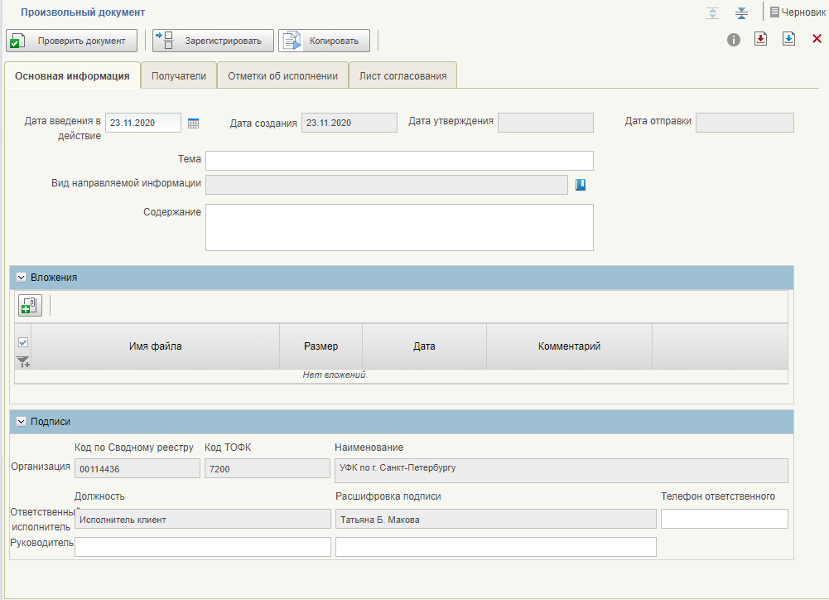
27. ВФ формуляра «Произвольный документ», вкладка «Основная информация»
Состав и порядок заполнения полей вкладки «Основная информация» формуляра представлены в таблице 26.
26. Описание реквизитного состава вкладки «Основная информация»
Наименование реквизита | Правила заполнения реквизита
Блок «Основная часть»
Статус | Заполняется автоматически при выполнении переходов ЖЦ
Дата создания | Заполняется автоматически при создании
Дата утверждения | Указывается системная дата утверждения документа (переход на статус «Зарегистрирован»)
Дата отправки | Указывается системная дата отправки документа (переход на статус «Отправлен»)
Тема | Вводится вручную пользователем
Дата введения в действие | Вводится вручную пользователем.  По умолчанию устанавливается значение, равное системной дате
Вид направляемой информации | Заполняется из справочника видов направляемой информации (для выбора доступны только актуальные на дату Произвольного документа записи в статусе «Актуально»)
Содержание сообщения | Заполняется вручную пользователем
Блок «Вложения»
Наименование файла | Указывается наименование файла
Дата вложения | Указывается системная дата, когда был прикреплен файл
Размер вложения | Указывается размер файла (В, кВ, Mb)
Комментарий | Указывается комментарий
Блок «Подписи»
Код по сводному реестру | Определяется организация по логину пользователя, создающего документ
Код ТОФК | Заполняется код ТОФК
Наименование | Определяется организация по логину пользователя, создающего документ
Ответственный исполнитель (Должность) | Определяется должность исполнителя по логину пользователя, создающего документ
Ответственный исполнитель (Расшифровка подписи) | Определяется ФИО исполнителя по логину пользователя, создающего документ
Телефон ответственного | Заполняется вручную исполнителем
Руководитель (Должность) | Заполняется вручную или автоматически при выполнении операции утверждения в соответствии с листом согласования
Руководитель (Расшифровка подписи) | Заполняется вручную или автоматически при выполнении операции утверждения в соответствии с листом согласования. Если реквизит предварительно заполнен вручную, то при выполнении операции согласования заполнение данными из листа согласования не требуется
На рисунке 28 показана ВФ формуляра «Произвольный документ», вкладка «Получатели».
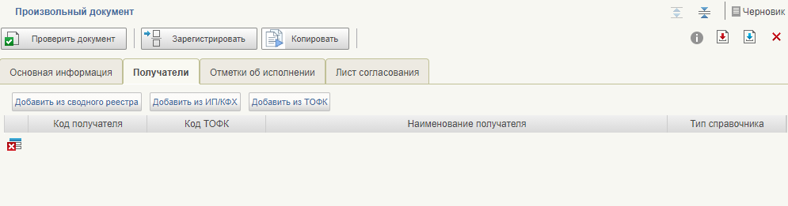
28. ВФ формуляра «Произвольный документ», вкладка «Получатели»
Состав и порядок заполнения полей вкладки «Получатели» представлены в таблице 27. Данная вкладка доступна только пользователям организации-создателя документа.
27. Состав и порядок заполнения табличной части «Получатели» вкладки «Получатели»
Наименование реквизита | Правила заполнения реквизита
Код получателя | Заполняется автоматически при выборе получателя из справочника:  - из Сводного реестра значением поля ORGCODE;  - из ТОФК определяется код организации СР (orgcode) из сводного реестра, где код ТОФК = selforfkcode;  - из ИП/КФХ значением поля MO_CLIENTCODE
Код ТОФК получателя | Заполняется автоматически при выборе получателя из справочника ТОФК значением поля CODE
Наименование получателя | Заполняется автоматически при выборе получателя из справочника:  - из Сводного реестра полем ORGFULLNAME;  - из ТОФК значением поля FULLNAME;  - из ИП/КФХ значением поля MO_FULLNAME
Тип справочника | Заполняется автоматически при выборе получателя. Указывается из какого справочника был выбран получатель:  - Сводный реестр;  - ТОФК;  - ИП/КФХ
Вкладка содержит следующие кнопки:
- «Добавить из сводного реестра» – при нажатии открывается диалоговая форма, в которой отображается СФ справочника «Сводный реестр». В диалоговой форме пользователь может выбрать одну или несколько записей, а так же использовать фильтрацию по реквизитам СФ. При нажатии на кнопку «ОК» выбранные записи добавляются в табличную часть «Получатели» документа «Произвольный документ». Кнопка доступна на статус «Черновик», «К отмене».
- «Добавить ИП/КФХ» – при нажатии открывается диалоговая форма, в которой отображается СФ справочника «Реестр ИП и КФХ». В диалоговой форме пользователь может выбрать одну или несколько записей, а так же использовать фильтрацию по реквизитам СФ. При нажатии на кнопку «ОК» выбранные записи добавляются в табличную часть «Получатели» документа «Произвольный документ». Кнопка доступна на статус «Черновик», «К отмене».
- «Добавить из ТОФК» – при нажатии открывается диалоговая форма, в которой отображается СФ справочника «ТОФК 2.0». В диалоговой форме пользователь может выбрать одну или несколько записей, а так же использовать фильтрацию по реквизитам СФ. При нажатии на кнопку «ОК» выбранные записи добавляются в табличную часть «Получатели» документа «Произвольный документ». Кнопка доступна на статус «Черновик», «К отмене».
На рисунке 29 показана ВФ формуляра «Произвольный документ», вкладка «Отметки об исполнении».
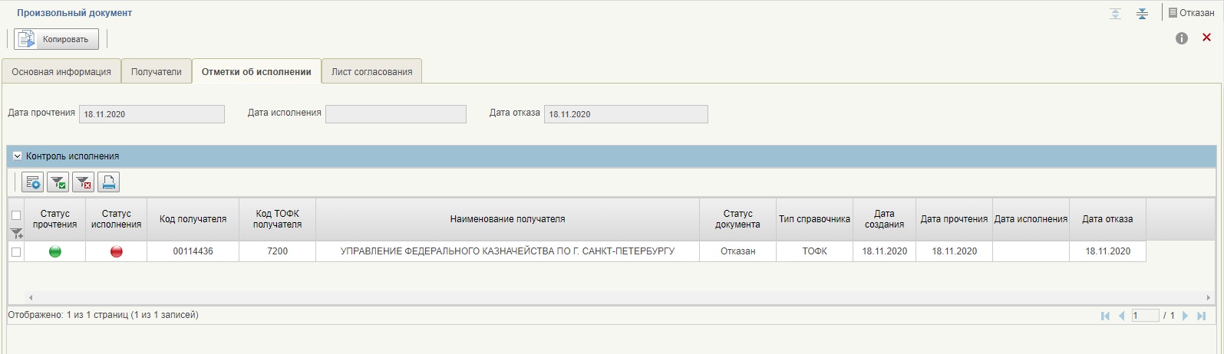
29. ВФ формуляра «Произвольный документ». Вкладка «Отметки об исполнении»
Состав и порядок заполнения полей вкладки «Отметки об исполнении» представлен в таблице 28. Данная вкладка доступна только пользователям организации-создателя документа.
28. Описание реквизитного состава вкладки «Отметки об исполнении»
Наименование реквизита | Правила заполнения реквизита
Дата прочтения | Указывается системная дата прочтения документа (переход на статус «Прочтен» всех связанных документов)
Дата исполнения | Указывается системная дата исполнения документа
Дата отказа | Указывается системная дата отказа документа
Блок «Контроль исполнения»
– | Табличная часть.  Связи документа с «Произвольным документом (входящий)»
На рисунке 30 показана ВФ формуляра «Произвольный документ», вкладка «Отметка об отзыве».
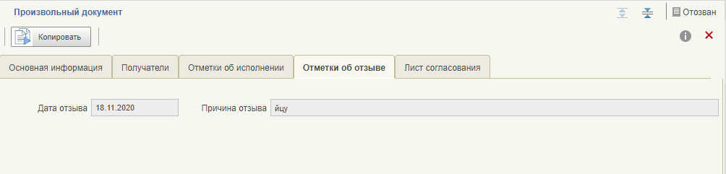
30. ВФ формуляра «Произвольный документ». Вкладка «Уведомления»
Состав и порядок заполнения полей вкладки «Отметка об отзыве» представлены в таблице 29. Данная вкладка доступна только если документ был отозван.
29. Описание реквизитного состава вкладки «Уведомления»
Наименование реквизита | Правила заполнения реквизита
Дата отзыва | Указывается системная дата отзыва документа (переход на статус «Отозван»)
Причина отзыва | Указывается причина отзыва документа (переход на статус «Отозван»)
На рисунке 31 показана ВФ формуляра «Произвольный документ», вкладка «Лист согласования».
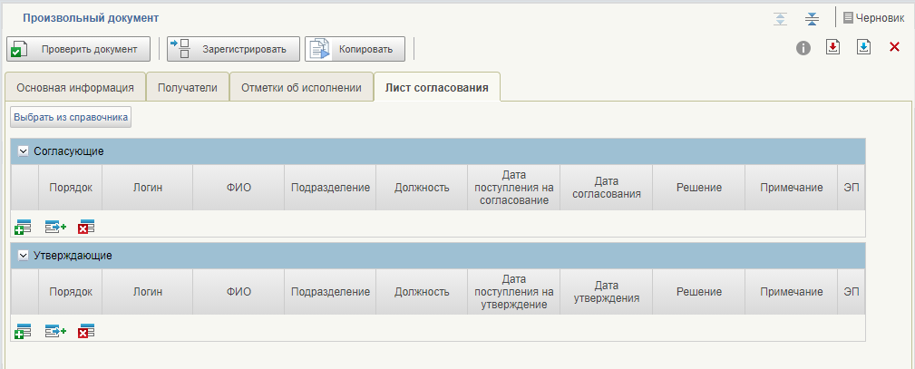
31. ВФ формуляра «Произвольный документ». Вкладка «Лист согласования»
Состав и порядок заполнения полей вкладки «Лист согласования» представлены в таблице 30. Данная вкладка доступна только пользователям организации-создателя документа.
30. Описание реквизитного состава вкладки «Лист согласования»
Наименование реквизита | Правила заполнения реквизита
Порядок | Заполняется на основании Шаблона листа согласования
Примечание | Заполняется значением, введенным пользователем в процессе согласования
ФИО согласующего | Заполняется на основании Шаблона листа согласования
Должность согласующего | Заполняется на основании Шаблона листа согласования
Подразделение согласующего | Заполняется на основании Шаблона листа согласования
Дата поступления на согласование | Указывается дата назначения на согласование текущему согласующему
Дата согласования | Указывается дата согласования текущим согласующим
Необходимость подписания ЭП | Заполняется на основании Шаблона листа согласования
Порядок | Заполняется на основании Шаблона листа согласования
Примечание | Заполняется значением, введенным пользователем в процессе утверждения
ФИО утверждающего | Заполняется на основании Шаблона листа согласования
Должность утверждающего | Заполняется на основании Шаблона листа согласования
Подразделение утверждающего | Заполняется на основании Шаблона листа согласования
Дата поступления на утверждение | Указывается дата назначения на утверждение текущему согласующему
Дата утверждения | Указывается дата утверждения текущим утверждающим
Необходимость подписания ЭП | Заполняется на основании Шаблона листа согласования
Для обработки документа требуется выполнить следующие действия:
- На панели навигации перейти по следующему пути «Обеспечение интеграции – Произвольные документы – Исходящие – Все документы» (рис. 32).
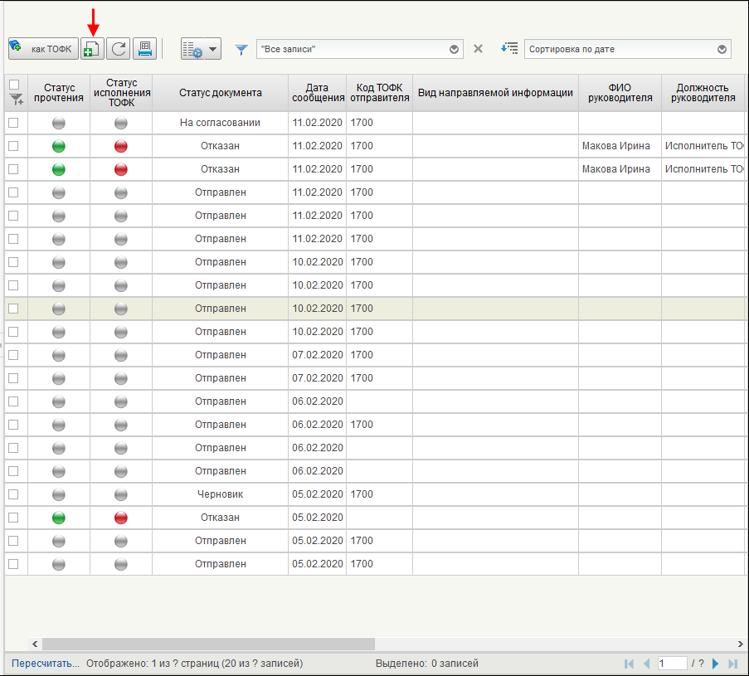
32. Списковая форма документа «Произвольный документ»
- На панели инструментов нажать кнопку «Создать новый документ» (см. рис. 32). Если организация-отправитель является ТОФК, то новый документ создается с помощью кнопки «Как ТОФК/Как клиент», при нажатии на которую исполнитель должен выбрать, с какими полномочиями создается Произвольный документ: как ТОФК – органа исполнения и кассового обслуживания клиентов, или как Клиент – организации-клиента ТОФК.
- В открывшейся экранной форме документа заполнить необходимые поля.
Если документ создан с помощью действия «Как ТОФК», то в группе «Подписи» будет заполнен код ТОФК.
- Проверить правильность заполнения полей документа и затем нажать кнопку «Сохранить изменения и закрыть окно».
- Зарегистрировать документ, нажав на панели инструментов кнопку  (Зарегистрировать).
Документ проходит проверку на правильность заполнения полей.
В случае успешной проверки документ проходит операции согласования и утверждения. После прохождения этих операций документ перейдет на статус «Зарегистрирован».
В случае если при проверке документа будут выявлены ошибки, или документ не будет согласован или утвержден, то его статус изменится на «К отмене».
- В случае успешного прохождения этапа утверждения документ автоматически отправляется в организации-получатели.
При отправке формуляра автоматически формируется документ «Произвольный документ (входящий)».
Для отзыва документа «Произвольный документ» необходимо выполнить следующие действия:
- Выделить в СФ отзываемый документ на статусе «Отправлен» и на панели инструментов нажать кнопку  (Отозвать).
- В открывшемся окне (рис. 33) указать причину отзыва документа и нажать кнопку «Отозвать».
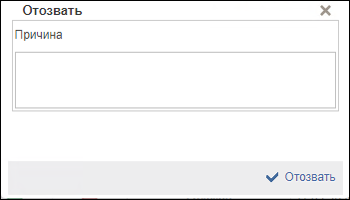
33. Окно отзыва документа
Документ перейдет на статус «Отозван». Все дочерние документы «Произвольный документ (входящий)» также переходят на статус «Отозван».
Примечание. Отзыв документа возможен, если среди дочерних документов нет ни одного в статусах «К исполнению», «Исполнен», «Отказан» и «К отмене». Если таковой имеется, то выдается сообщение: «Данное сообщение нельзя отозвать, т.к. существуют связанные документы в статусе «К исполнению», «Исполнен», «Отказан» или «К отмене».

Работа с формуляром «Произвольный документ (входящий)»
Периодичность формирования формуляра «Произвольный документ (входящий)» не регламентируется. Формуляр формируется автоматически по условию.
На данной вкладке отображается форма редактирования формуляра «Произвольный документ»: доступны вкладки «Основная информация», «Получатели», «Отметки об отзыве». Вкладка «Отметки об отзыве» должна отображаться только в том случае, если документ был отозван.
На рисунке 34 показана ВФ формуляра «Произвольный документ (входящий)», вкладка «Отметка об исполнении».
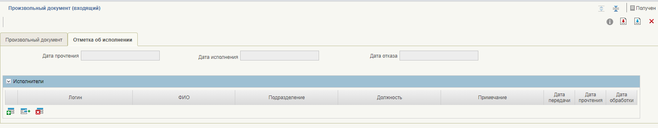
34. ВФ формуляра «Произвольный документ (входящий)». Вкладка «Отметка об исполнении»
Состав и порядок заполнения полей вкладки «Исполнители» представлен в таблице 31.
31. Описание реквизитного состава вкладки «Отметка об исполнении» формуляра «Произвольный документ (входящий)»
Наименование реквизита | Правила заполнения реквизита
Дата прочтения | Указывается системная дата смены статуса на «Прочитан»
Дата исполнения | Указывается системная дата смены статуса на «Исполнен»
Дата отказа | Указывается системная дата смены статуса на «Отказан»
Блок «Исполнители»
ФИО исполнителя | Заполняется вручную из перечня активных пользователей
Должность исполнителя | Заполняется вручную из перечня активных пользователей
Подразделение исполнителя | Заполняется вручную из перечня активных пользователей
Примечание | Заполняется вручную пользователем в случае необходимости
Дата передачи | Заполняется значением даты смены статуса на «В работе»
Дата прочтения | Заполняется значением даты смены статуса на «Прочитан»
Дата обработки | Заполняется значением даты смены статуса на «Исполнен», «Отменен»
Для обработки формуляра «Произвольный документ (входящий)» требуется выполнить следующие действия:
- На панели навигации перейти по следующему пути «Обеспечение интеграции – Произвольные документы – Входящие – Все документы»» (рис. 35).
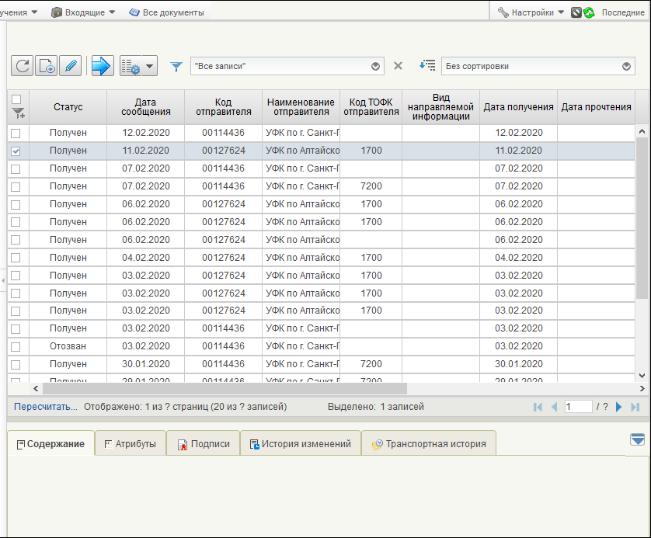
35. СФ формуляра «Произвольный документ (входящий)»
- Выбрать на списковой форме экземпляр формуляра «Произвольный документ (входящий)» и нажать кнопку (Открыть документ на редактирование).
- Перейти на закладку «Отметка об исполнении».
- В табличной части нажать кнопку (Добавить новую строку). В таблице появится пустая строка.
- Заполнить строку, используя справочник пользователей. Для вызова справочника нужно нажать значок .
- В открывшемся окне справочника выбрать пользователя и нажать кнопку «OK» (рис. 36).
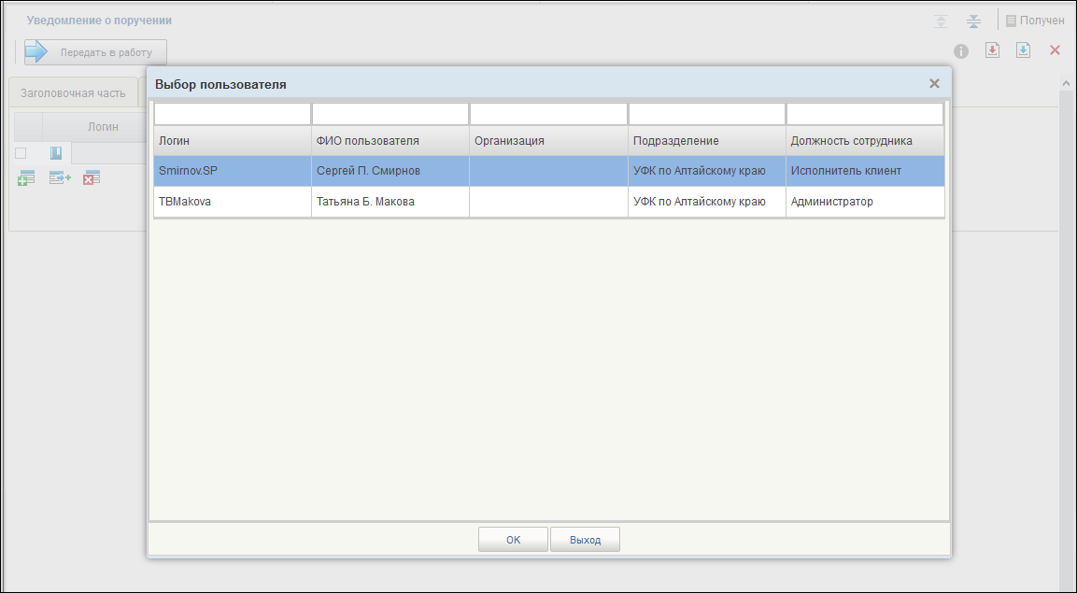
36. ВФ справочника пользователей
- После указания исполнителя нажать кнопку (Сохранить изменения и закрыть окно).
- Выделить обрабатываемый документ на СФ и нажать кнопку (Передать в работу).
Документ изменит статус на «В работе» и станет доступен назначенному ответственному исполнителю.
Дальнейшая обработка документа происходит назначенным ответственным исполнителем. Порядок действий предполагает следующие операции:
- На панели навигации перейти в фильтр-папку «В работе (Мое)» и на СФ выделить обрабатываемый документ.
- Выделить документ на статусе «Прочитан» и нажать кнопку (Исполнить уведомление). Откроется форма для ввода комментария и добавления вложения (рис. 37
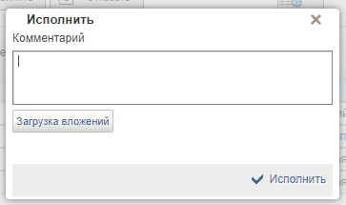
37. Окно «Исполнить»
- Нажать на кнопку «Исполнить». Документ перейдет на статус «К исполнению».
В случае подтверждения исполнения нужно выделить исполненный документ и нажать на кнопку «Утвердить исполнение». Документ перейдет на статус «Исполнен».
В случае необходимости отмены исполнения документа нужно выделить исполненный документ и нажать кнопку (Отменить исполнение). Документ вернется на статус «Прочитан».
- В случае если необходимо отказать документ на статусе «Прочитан», нужно выделить его на СФ и нажать кнопку (Отказать уведомление с причиной).
- В открывшемся окне указать причину отказа документа и нажать кнопку «Отказать» (рис. 38). Документ перейдет на статус «К отмене».
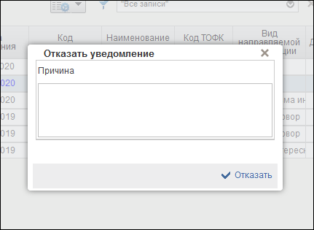
38. Окно для комментария о причине отказа
В случае подтверждения отказа нужно выделить отказанный документ и нажать на кнопку «Утвердить отказ». Документ перейдет в статус «Отказан».
В случае необходимости возврата на исполнение нужно выделить отказанный документ и нажать кнопку «Вернуть на исполнение». Документ перейдет в статус «Прочитан».

Работа с формуляром «Сообщение»
Периодичность формирования формуляра «Сообщение» не регламентируется. Формуляр создается автоматически, по инициативе пользователя ТОФК.
На рисунке 39 представлена ВФ формуляра «Сообщение», вкладка «Заголовочная часть».
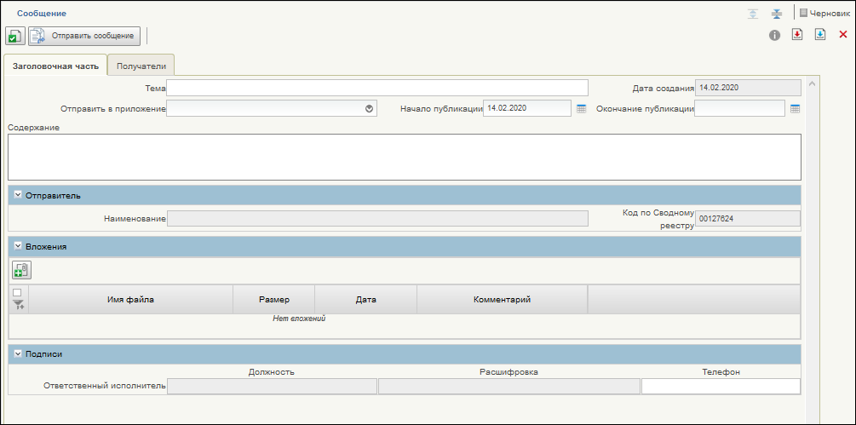
39. ВФ формуляра «Сообщение». Вкладка «Заголовочная часть»
Состав и порядок заполнения полей вкладки «Заголовочная часть» представлен в таблице 32.
32. Описание реквизитного состава вкладки «Заголовочная часть»
Наименование реквизита | Правила заполнения реквизита
Дата создания | Заполняется автоматически при создании документа
Отправить в приложение | Заполняется вручную. Выбирается одно из значений.  Возможные значения:  - «Все»;  - «Личный кабинет»;  - «Мобильное приложение»
Тема | Заполняется вручную
Содержание | Заполняется вручную
Начало публикации | Заполняется автоматически при создании документа текущая дата. Может быть изменена пользователем вручную
Окончание публикации | Заполняется пользователем вручную при создании документа или автоматически при выполнении перехода ЖЦ «Снять с публикации»
Блок «Отправитель»
Наименование | Наименование отправителя
Код по сводному реестру | Код отправителя по сводному реестру
Блок «Вложения»
Тип вложения | Указывается формат прикрепленного документа (*.doc, *.docx, *.xls, *.xlsx, *.rar, *.zip)
Наименование файла | Указывается наименование файла
Дата вложения | Указывается дата сервера, когда был прикреплен файл
Размер вложения | Указывается размер файла (В, кВ, Mb).
Блок «Подписи»
ФИО ответственного исполнителя, создавшего сообщение | Заполняется автоматически при создании документа. Определяется ФИО исполнителя по логину пользователя, создающего документ, с помощью метода getUserInfo СОШС
Должность ответственного исполнителя, создавшего сообщение | Заполняется автоматически при создании документа. Определяется должность исполнителя по логину пользователя, создающего документ, с помощью метода getUserInfo СОШС
Телефон ответственного исполнителя, создавшего сообщение | Заполняется вручную
На рисунке 40 представлена ВФ формуляра «Сообщение», вкладка «Получатели».
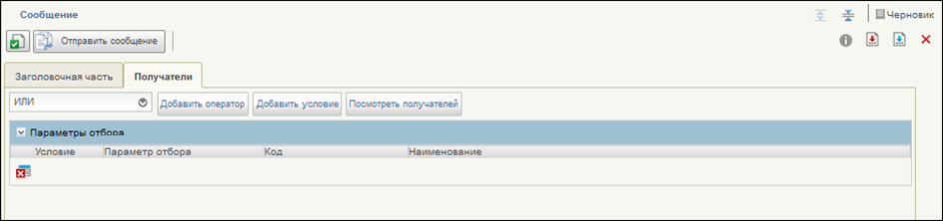
40. ВФ формуляра «Сообщение». Вкладка «Получатели»
Вкладка содержит следующие кнопки:
- «Добавить оператор» – при нажатии добавляется строка с выбором оператора. Если в таблице уже есть строка с оператором, то новый оператор добавляется на уровень ниже. Самой верхней строкой в таблице должна быть строка с оператором. Кнопка доступна на статусах «Черновик», «К отмене»;
- «Добавить условие» – при нажатии добавляется строка с выбором параметров отбора. Кнопка доступна на статусах «Черновик», «К отмене»;
- «Удалить» – при нажатии удаляется строка с оператором/условием, на которой установлен курсор (или которая выделена), при этом удаляются все подчиненные строки с операторами и параметрами. Кнопка доступна на статусах «Черновик», «К отмене»;
- «Показать получателей» – при нажатии открывается форма просмотра списка получателей. Кнопка доступна на любом статусе.
Состав и порядок заполнения полей вкладки «Получатели» представлен в таблице 33.
33. Описание реквизитного состава вкладки «Получатели»
Наименование реквизита | Правила заполнения реквизита
Оператор служит для построения иерархического итератора | Заполняется вручную. Выбор одного из значений: «И»; «ИЛИ»
Параметр отбора | Заполняется вручную. Выбор одного из значения. Возможные значения:  - Все организации;  - Полномочие организации;  - Уровень бюджета;  - Бюджет;  - Тип л/с;  - Л/с;  - Обслуживающий ТОФК.  Значение «Все организации» доступно для выбора, если в табличной части отсутствуют «Полномочия организации», «Уровень бюджета», «Бюджет», «Тип л/с», «Л/с», «Обслуживающий ТОФК» и наоборот
Код. | Указывается значение из справочника/перечня значений.  Для выбора выводится список только актуальных записей на текущую системную дату и в статусе «Актуальная»
Наименование | Указывается значение из справочника/перечня значений
На рисунке 41 показана ВФ просмотра списка получателей.
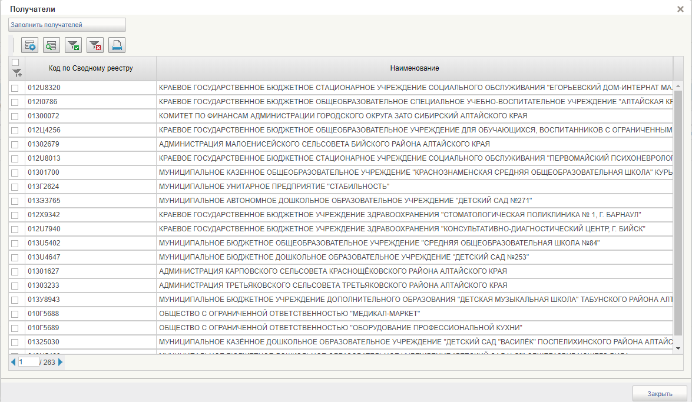
41. ВФ просмотра списка получателей
Для обработки документа необходимо выполнить следующие действия.
- На панели навигации перейти по следующему пути «Обеспечение интеграции – Сообщения – Исходящие – Все документы» (рис. 42).
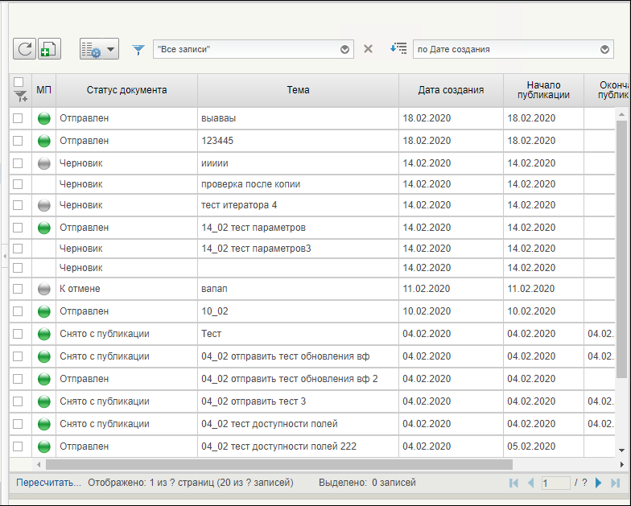
42. Фильтр-папка «Все документы». Списковая форма документа «Сообщение»
- На панели инструментов нажать кнопку (Создать) и в открывшейся экранной форме документа заполнить необходимые поля.
- При заполнении поля «Отправить в приложение» пользователь может выбрать один из вариантов:
- «Мобильное приложение» (сообщение направляется через сервис ЕСМВ в мобильное приложение; для контроля доставки в МП у документа есть статус отправки в МП (фонарики), который отображает доставку до МП: зеленый отправлено, красный – не доставлено);
- «Личный кабинет» (сообщение направляется в Личный кабинет пользователям организаций-получателей);
- «Все» (отправка происходит и в ЛК, и в МП).
- Проверить правильность заполнения полей документа и затем нажать кнопку «Сохранить изменения и закрыть окно». Документ сохраняется на статусе «Черновик».
- Для отправки документы выделить его на СФ и нажать кнопку «Отправить».
В случае успешного прохождения проверки на заполнение полей и если дата, указанная в поле «Начало публикации», больше текущей даты, то документ перейдет на статус «Ожидает отправки». Как только дата начала публикации сравняется с текущей датой, документ будет отправлен.
В случае успешного прохождения проверки на заполнение полей, и если дата, указанная в поле «Начало публикации», равна текущей дате, документ будет отправлен и его статус изменится на «Отправлено».
В случае если проверка на заполнение полей закончилась неудачей или дата, указанная в поле «Начало публикации», меньше текущей даты, документ переходит на статус «К отмене».
В случае, если документ направлялся на МП, и отправка закончилась неудачей при получении отрицательного синхронного ответа от ЕСМВ, «Статус отправки в МП» будет «Не доставлен» (красный фонарик). Для повторной отправки нужно нажать кнопку «Повторно отправить в МП». При успешной отправке документа, «Статус отправки в МП» будет «Доставлен» (зеленый фонарик).
- Для того чтобы снять с публикации документ на статусе «Отправлен», необходимо выделить его на СФ и нажать кнопку «Снять с публикации». Статус документа изменится на «Снято с публикации».

Формирование записей справочника «Виды направляемой информации»
Для формирования записей справочника необходимо выполнить следующие действия:
- Авторизоваться в ЛК ЭБ под пользователем с ролью «ARMPOI_Администратор справочников».
- На панели навигации перейти по следующему пути «Обеспечение интеграции – Произвольные документы – Справочники – Виды направляемой информации».
- На панели инструментов нажать кнопку «Создать» и в открывшейся форме редактирования записи справочника заполнить обязательные данные.
- Нажать кнопку «Сохранить изменения» и закрыть форму.
В списковой форме новая запись отображена со статусом «Черновик».
- Выделить созданную запись, нажать кнопку «Актуализировать».
Появилось сообщение об успешной актуализации справочника. Запись справочника приняла статус «Актуальный».

Формирование записей справочника «Шаблоны листов согласования»
Описание данного справочника приведено в документе «Руководство работников (представителей) участников системы «Электронный бюджет» по работе с подсистемой (компонентом, модулем). Том 2. Руководство для сотрудников ТОФК».
Для формирования записей справочника необходимо выполнить следующие действия:
- Авторизоваться в ЛК ЭБ под пользователем с ролью «ARMPOI_Администратор справочников».
- На панели навигации перейти по следующему пути «Обеспечение интеграции – Произвольные документы – Справочники – Шаблоны листов согласования».
- На панели инструментов нажать кнопку «Создать» и в открывшейся визуальной форме записи справочника заполнить обязательные данные.
- Добавить согласующих (при необходимости проставить чекбокс «Подпись»), присвоить им порядок согласования, добавить утверждающих.
- Нажать кнопку «Сохранить изменения» и закрыть окно.
В списковой форме новая запись отображена со статусом «Черновик».
- Выделить созданную запись, нажать кнопку «Актуализировать».
Появилось сообщение об успешной актуализации справочника. Запись справочника приняла статус «Актуальна».

Многоуровневое утверждение

Пример выполнения операции многоуровневого утверждения
В зависимости от типа документа меняется состав согласующих и утверждающих участников МУ (Бухгалтер, Руководитель, Руководитель ФЭС).
Рассмотрим выполнение операции многоуровневого утверждения на примере документа «Сведения об операциях с ЦС».

Отправка документа на согласование
Порядок действий:
- Войти в систему под пользователем с ролью «601_01_01 ПУР КС. Ввод документов по ЛС ЮЛ».
- На панели навигации перейти в раздел «Сведения об операциях с ЦС» и на СФ выделить документ на статусе «Черновик» (рис. 43).
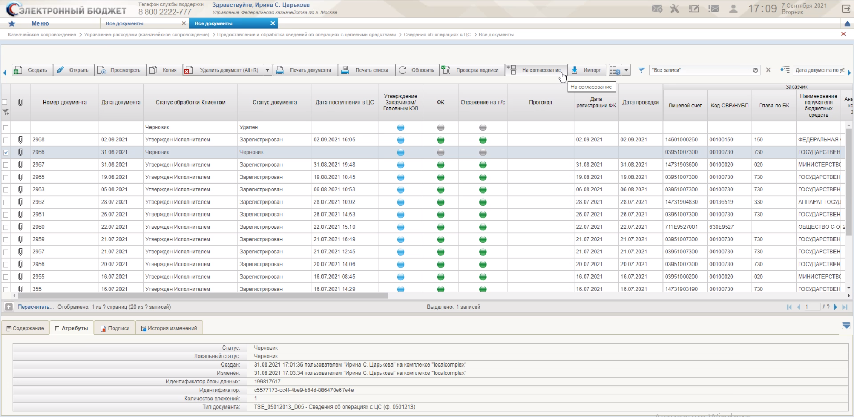
43. Раздел «Сведения об операциях с ЦС»
- Нажать кнопку «На согласование» (рис. 43). После этого запустится процесс наложения электронной подписи исполнителя.
- На экране откроется форма «Формирование листа согласования» (рис. 44).
- В случае необходимости можно внести изменения в лист согласования. После готовности листа согласования, нажать кнопку «ОК» (рис. 44).
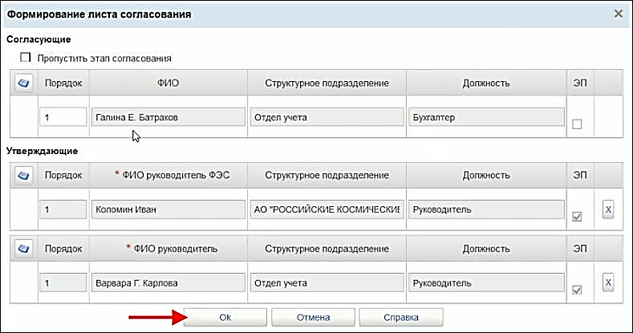
44. ВФ «Формирование листа согласования
- На открывшейся форме «Просмотр документа перед формированием подписи» нажать кнопку «Подписать» (рис. 45).
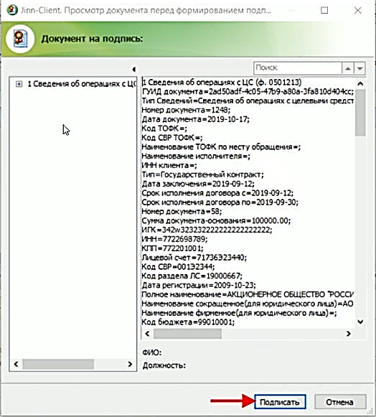
45. ВФ «Просмотр документа перед формированием подписи»
- Далее в окне выбора сертификата указать нужный сертификат, ввести пароль криптоконтейнера и нажать кнопку «ОК» (рис. 46).
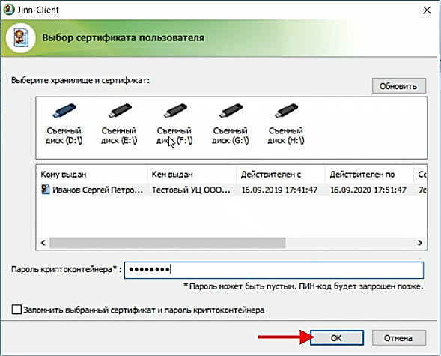
46. Выбор сертификата пользователя
- В результате выполненных действий документ перейдет на статус «На согласовании».

Согласование документа
- Войти в систему под пользователем с ролью «601_02_01 ПУР КС. Согласование документов по ЛС ЮЛ».
- На панели навигации перейти в раздел «Сведения об операциях с ЦС» и на СФ выделить документ на статусе «На согласовании» (рис. 47).
- Нажать кнопку «Согласовать/Вернуть» (рис. 47).
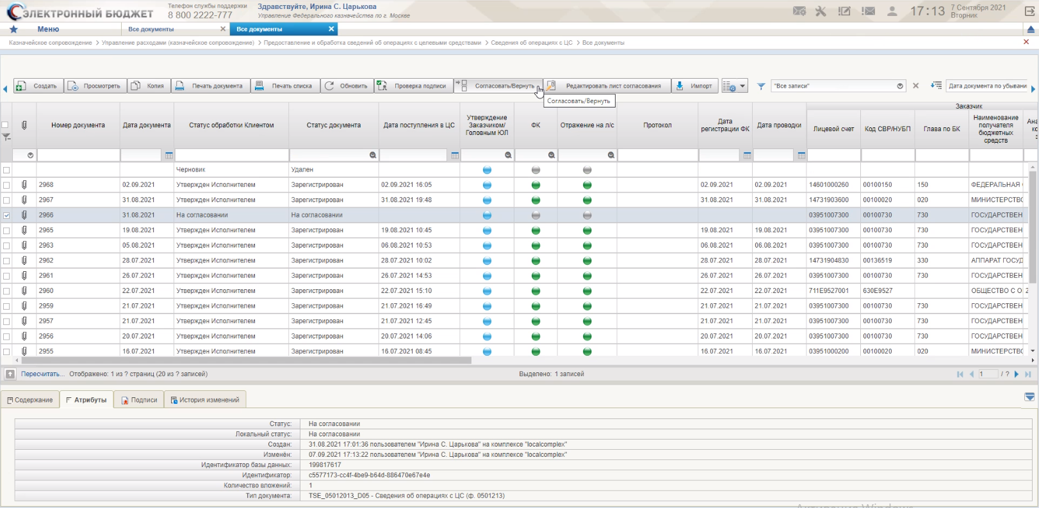
47. Раздел «Сведения об операциях с ЦС»
- В открывшемся окне «Согласовать/Вернуть» нажать кнопку «Согласовать» (рис. 48).
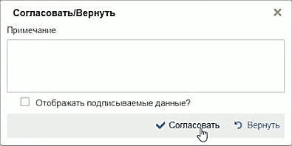
48. Окно «Согласовать/Вернуть»
- После появления сообщения об успешном завершении операции согласования, нажать кнопку «ОК» (рис. 49).
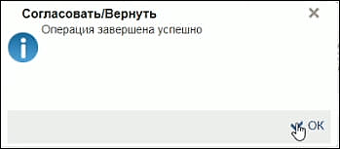
49. Сообщение об успешном завершении операции согласования
- В результате выполненных действий документ перейдет на статус «На утверждении», этап «Утверждение руководителем «ФЭС» (рис.50).
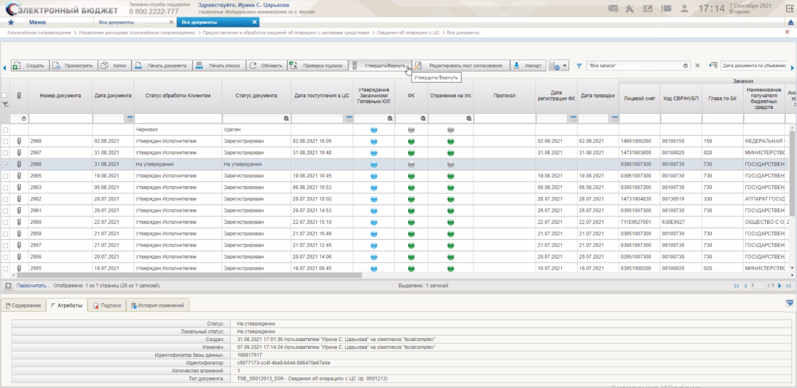
50. Документ на статусе «На утверждении», этап «Утверждение руководителем «ФЭС»

Утверждение документа
- Войти в систему под пользователем с ролью «601_06_01 ПУР КС. Руководитель ФЭС ЮЛ».
- На панели навигации перейти в раздел «Сведения об операциях с ЦС» и на СФ выделить документ на статусе «На утверждении» (рис. 50).
- Нажать кнопку «Утвердить/Вернуть» (рис. 50).
- В открывшемся окне «Утвердить» нажать кнопку «Утвердить» (рис. 51).
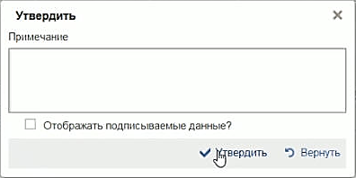
51. Окно «Утвердить»
- Далее в окне выбора сертификата указать нужный сертификат, ввести пароль криптоконтейнера и нажать кнопку «ОК» (рис. 52).
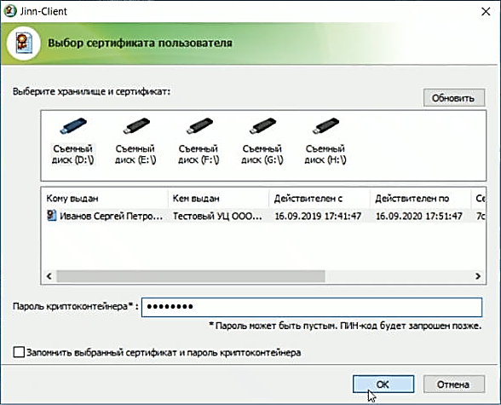
52. Выбор сертификата пользователя
- После появления сообщения об успешном завершении операции согласования, нажать кнопку «ОК» (рис. 53).
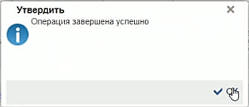
53. Сообщение об успешном завершении операции утверждения
- В результате выполненных действий документ останется на статусе «Утверждение», но при этом изменится этап утверждения на «Утверждение руководителем» (рис.50).
- Войти в систему под пользователем с ролью «601_03_01 ПУР КС. Утверждение документов по ЛС ЮЛ».
- На панели навигации перейти в раздел «Сведения об операциях с ЦС» и на СФ выделить документ на статусе «На утверждении», этап утверждения «Утверждение руководителем».
- Нажать кнопку «Утвердить/Вернуть» (рис. 50).
- В открывшемся окне «Утвердить» нажать кнопку «Утвердить» (рис. 51).
- Далее в окне выбора сертификата указать нужный сертификат, ввести пароль криптоконтейнера и нажать кнопку «ОК» (рис. 52).
- После появления сообщения об успешном завершении операции согласования, нажать кнопку «ОК» (рис. 53).
- В результате выполненных действий документ перейдет на статус «Утверждение завершено».

Редактирование листа согласования
В процессе многоуровневого утверждения, на разных этапах, лист согласования можно редактировать. Но при этом нужно помнить, что для редактирования будут доступные те разделы листа согласования, которые относятся только к незавершенным этапам согласования и утверждения. На рисунке 54 показан вид листа согласования после завершения этапа согласования документа. В данном случае раздел «Согласующие» уже не доступен для редактирования.
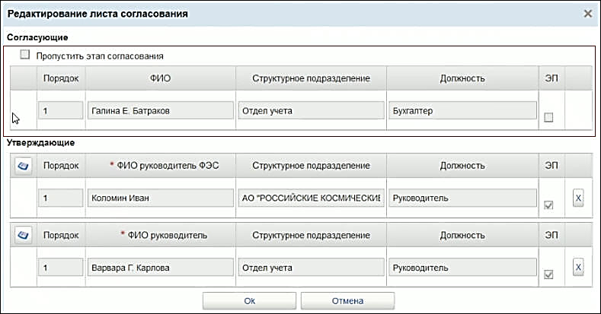
54. Вид листа согласования после завершения этапа согласования документа
Для редактирования листа согласований нужно выделить документ, который находится в процессе МУ и на панели инструментов нажать кнопку «Редактировать лист согласований» (рис. 55).
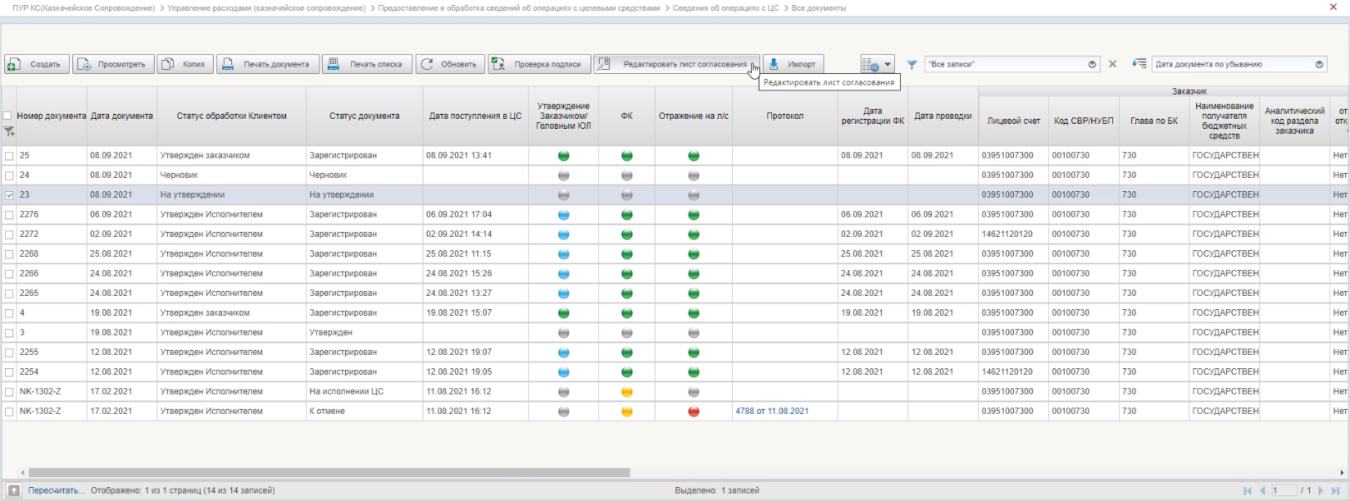
55. Кнопка «Редактировать лист согласования»
В результате откроется форма «Редактирование листа согласования» (рис. 56).
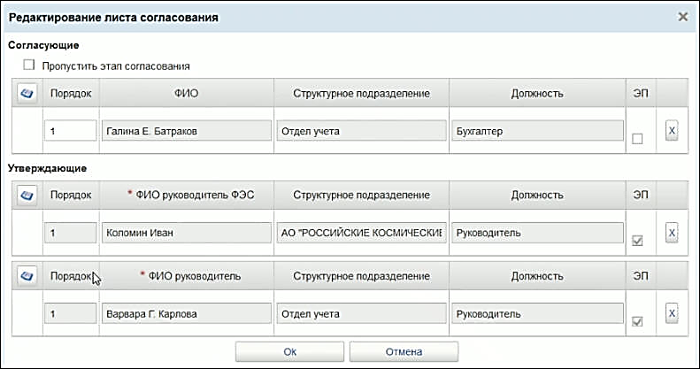
56. Форма «Редактирование листа согласования»
В случае если лист согласования содержит неполные данные, их можно дополнить. На рисунке 57 приведен пример листа согласования с отсутствующим списком утверждающих.
Для заполнения списка утверждающих нужно в соответствующей строке таблицы нажать на значок справочника «Выбор утверждающих» (рис. 57).
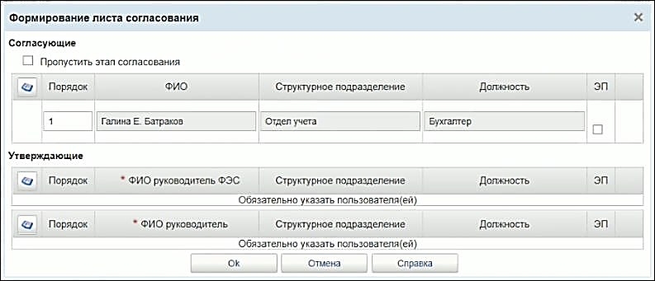
57. Пример листа согласования с отсутствующим списком утверждающих
В результате откроется справочник «Выбор утверждающих» (рис. 58).
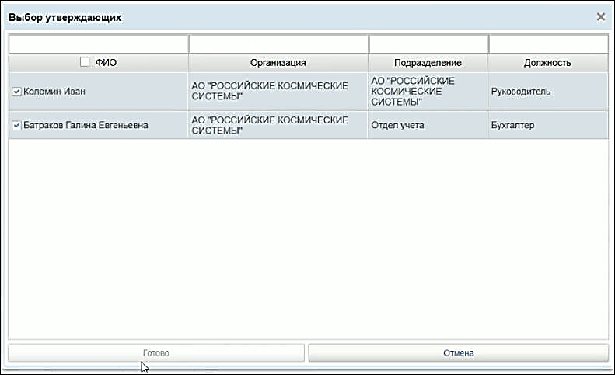
58. Справочник «Выбор утверждающих»
После выбора в списке утверждающих, надо нажать кнопку «ОК». В результате лист согласования будет дополнен недостающими данными.
На рисунке 59 показан отредактированный лист согласования.
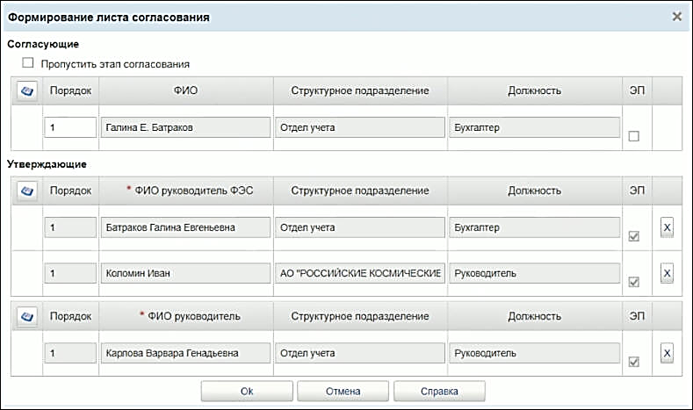
59. Отредактированный лист согласования
Примечание. Описание процесса многоуровневого утверждения приведено в п. 4.1.1.2.

Формирование заявки на изменение свойств пользователя для сохранения сведений о телефоне
Для формирования заявки на изменение свойств пользователя необходимо выполнить следующие действия:
- Авторизоваться в ЛК.
- Перейти на главную страницу. Выбрать раздел «Мои заявки» (рис. 60).
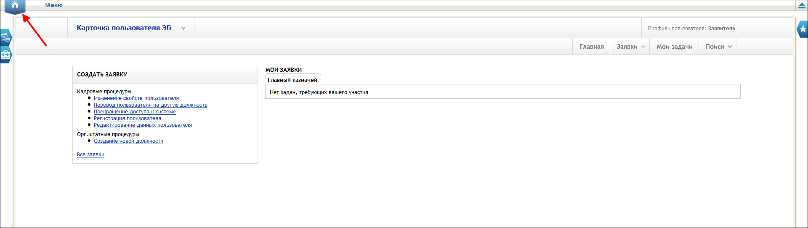
60. Личный кабинет. Главная страница. Раздел «Мои заявки»
- В открывшемся окне мастера создания заявки, из выпадающего списка выбрать пользователя, у которого необходимо изменить свойства (рис. 61), после чего нажать кнопку «Далее».
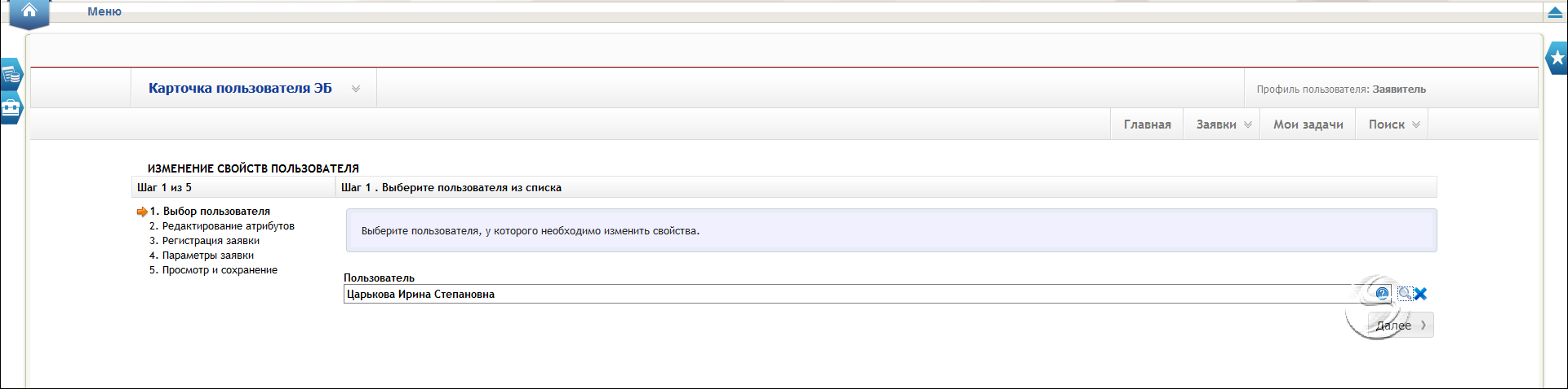
61. Шаг 1. Выбор пользователя
- В открывшейся форме редактирования свойств пользователя внести необходимые изменения (рис. 62) и нажать кнопку «Далее».
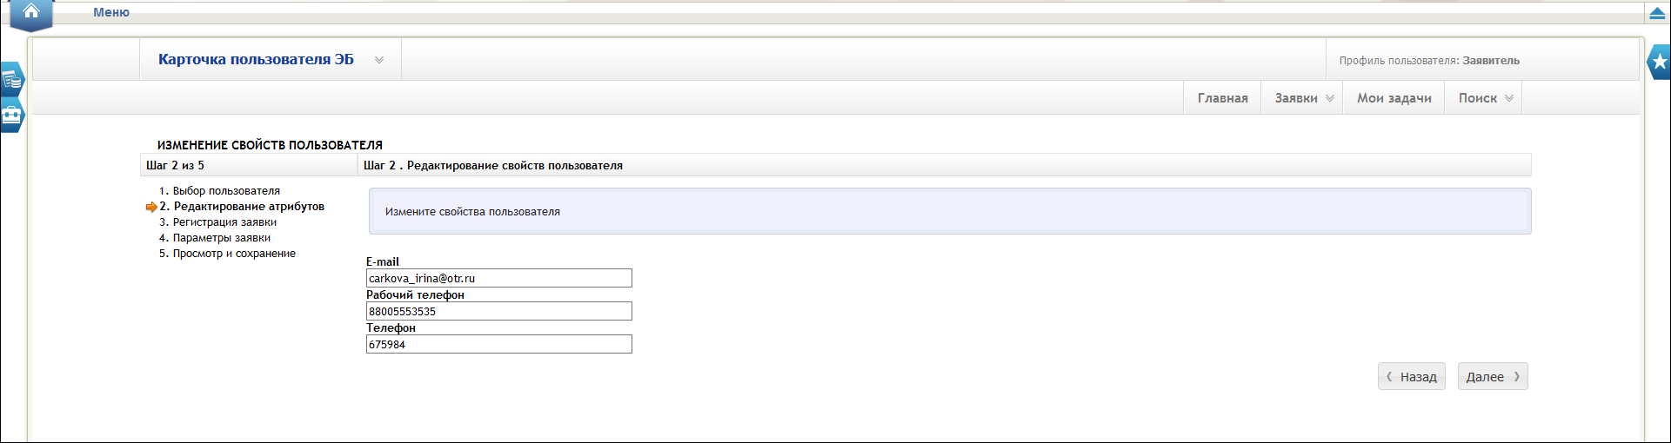
62. Шаг 2. Редактирование свойств пользователя
- Начнется процесс регистрирования заявки на сервере. После того, как на экране появится информационное сообщение об успешной регистрации заявки, нажать кнопку «Далее» (рис. 63).
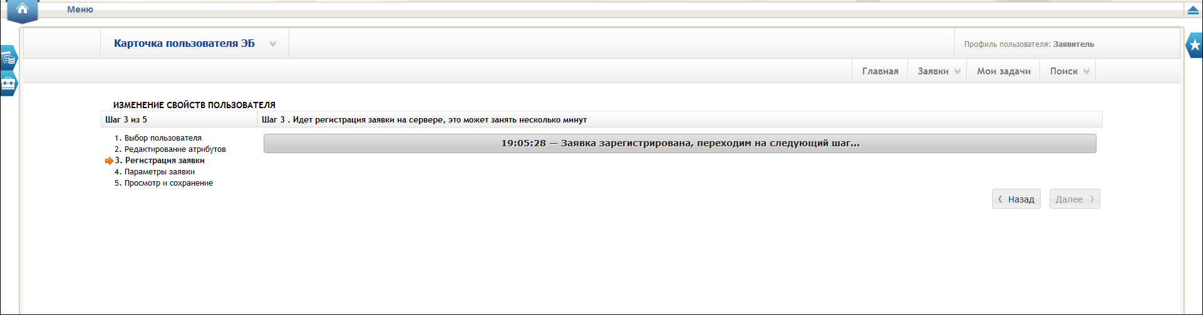
63. Шаг 3. Процесс регистрации заявки
- В открывшейся экранной форме параметров заявки необходимо указать временные параметры заявки, если это необходимо, прикрепить к заявке файлы и написать комментарий в поле «Комментарий к заявке» (рис. 64). После этого нажать кнопку «Далее».
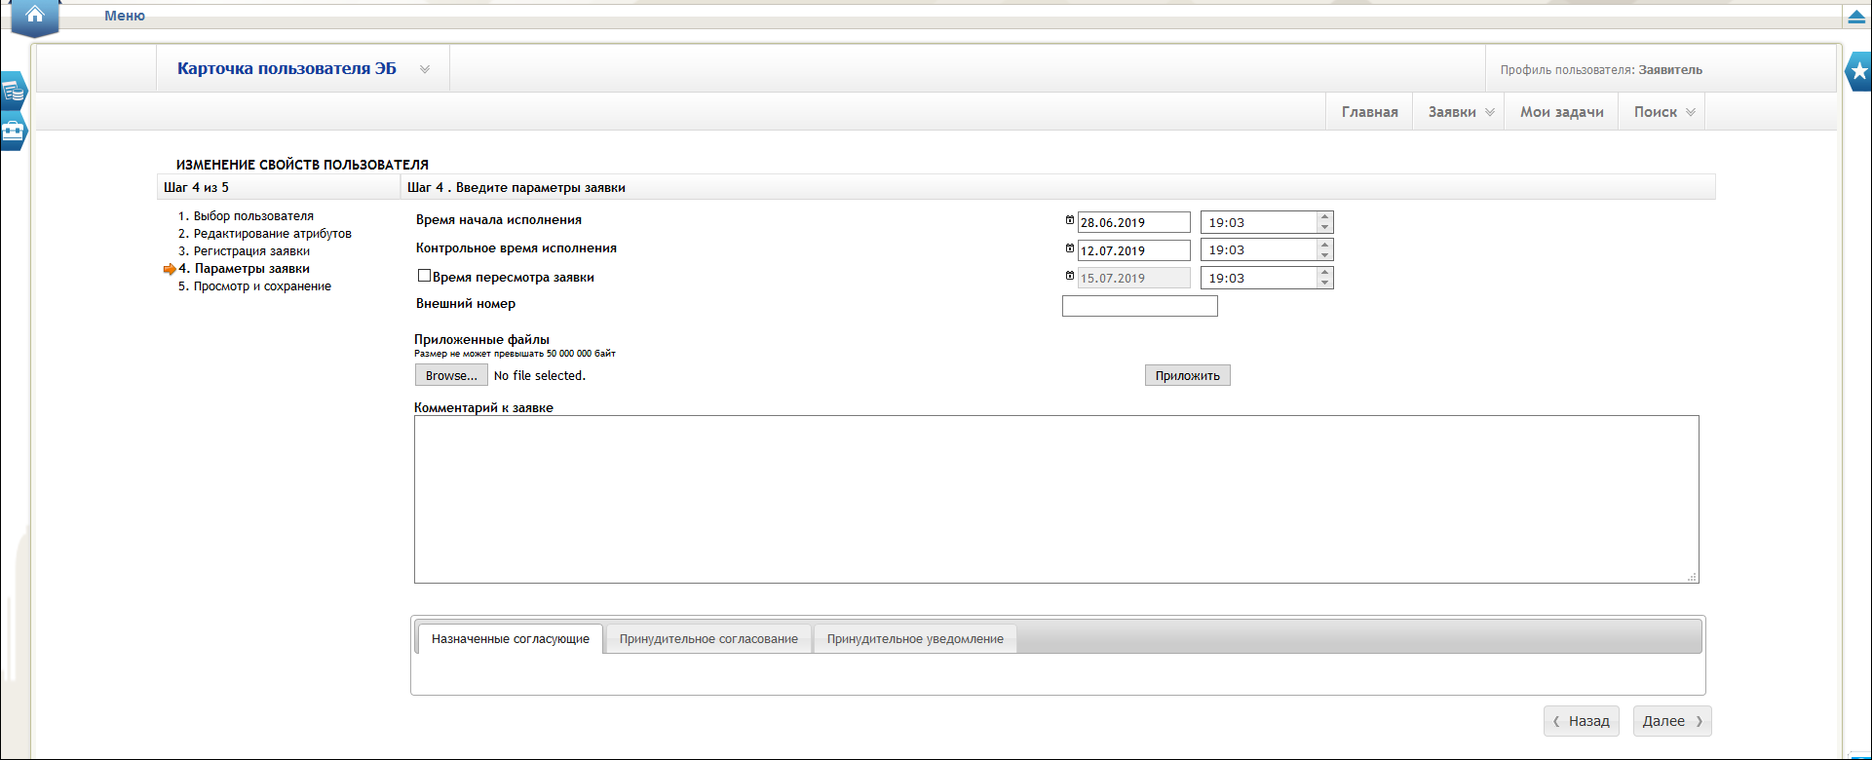
64. Шаг 4. Ввод параметров заявки
- Перед сохранением заявки необходимо ее просмотреть, проверить правильность ее оформления и, если нужно, отредактировать. Вернуться на предыдущие шаги формирования заявки можно с помощью кнопки «Назад». После проверки заявки, нажать кнопку «Сохранить» (рис. 65).
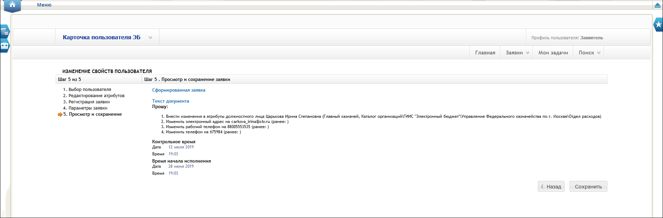
65. Шаг 5. Просмотр и сохранение заявки
В результате выполненных действий будет сформирована заявка на изменение свойств пользователя.
По результатам исполнения заявки данные о пользователе будут сохранены. При формировании/обработке документов сведения о телефоне (где формой документа предусмотрено поле «Телефон») должны подтягиваться автоматически.

Описание интерфейса, управляющих элементов и сообщений компонента КС ПУР ЭБ
Для работы с Компонентом КС ПУР ЭБ пользователю необходимо войти в «Личный кабинет пользователя» с помощью интернет-браузера.

Авторизация в Личном кабинете веб-портала, предоставляющего доступ пользователям к функциям ППО
Операция авторизации предназначена для обеспечения доступа пользователя к функциям ППО через интерфейс Личного кабинета веб-портала с использованием механизмов однократной авторизации. После прохождения авторизации откроется главная страница «Личного кабинета пользователя», пример внешнего вида, которой представлен на рисунке 66.
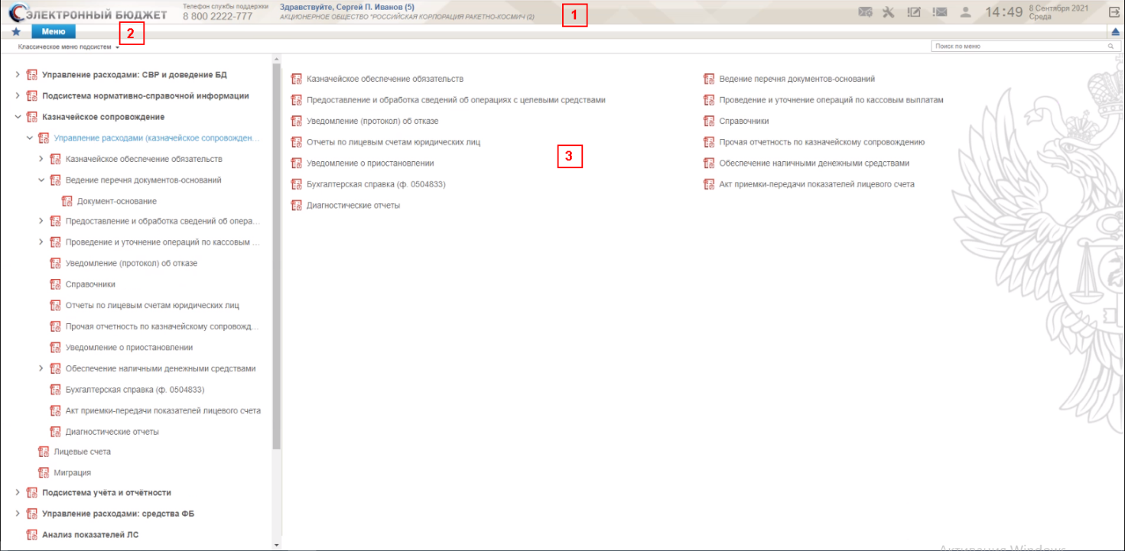
66. Пример главной страницы «Личного кабинета пользователя»
На главной странице размещены следующие блоки:
- заголовок страницы (см. рис. 66[1]);
- главное меню (см. рис. 66[2]);
- рабочая область (см. рис. 66[3]).
Заголовок главной страницы содержит:
- логотип системы;
- телефон службы поддержки;
- поле расширенного поиска по личному кабинету;
- приветствие, ФИО пользователя и организация, в которой он работает;
- область уведомлений со служебной информацией;
- дату и время;
- кнопку выхода из личного кабинета.
При нажатии на ФИО пользователя появляется всплывающее окно с расширенной информацией о пользователе (рис. 67), содержащее:
- ФИО пользователя;
- Роль пользователя;
- наименование организации пользователя;
- наименование отдела пользователя в иерархическом виде (например, департамент, управление, отдел);
- контактные данные;
- часовой пояс.
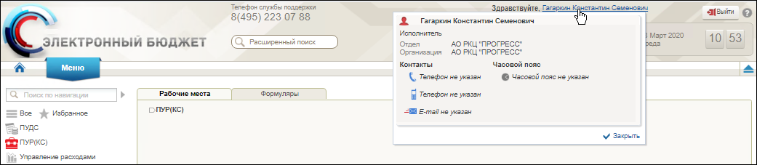
67. Окно с информацией о пользователе
Всплывающее окно пропадает при нажатии мышкой в любую область за пределами этого окна или по кнопке «Закрыть».
В области уведомлений отображается служебная информация по следующим разделам:
- «Задачи»;

- «Бизнес-процессы»;

- «Социальные»;

- «Рассылка».

Для увеличения рабочей области на экране монитора, заголовочная часть главного окна может быть свернута. Для того чтобы свернуть заголовочную необходимо нажать кнопку . На рисунке 68 показан вид главного окна со свернутой заголовочной частью.
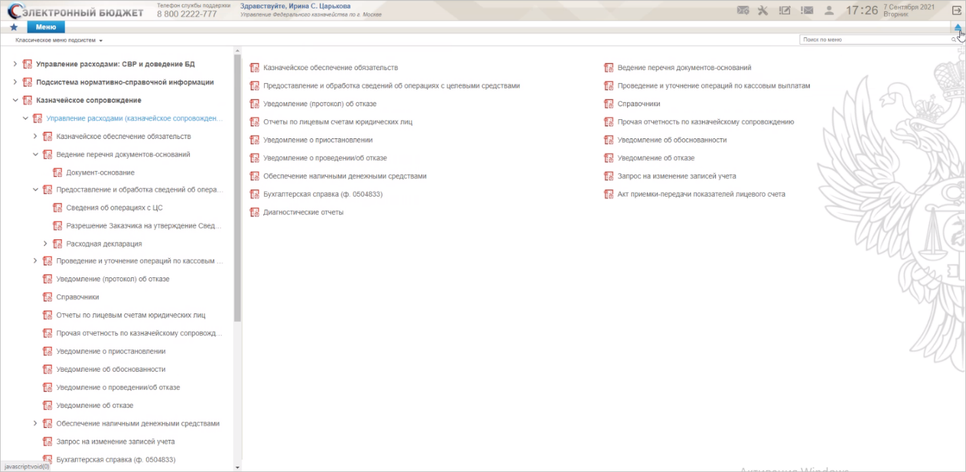
68. Вид главного окна со свернутой заголовочной частью
Повторное нажатие на кнопку вернет заголовочную часть в исходное положение.

Навигация
Главное меню «Меню» (далее – Меню) служит для выбора вида деятельности. В Меню представлен список всех соответствующих подсистем, модулей и компонентов. При выборе в Меню какой-либо подсистемы (модуля, компонента) в рабочей области, на вкладке «Формуляры», отображается в виде дерева навигации перечень бизнес-процессов и доступных типов документов. На рисунке 69 показан пример дерева навигации на закладке «Формуляры» для Компонента КС ПУР ЭБ.
69. Меню. Пример содержимого вкладки «Формуляры» для Компонента КС ПУР ЭБ
Для перехода к списковой форме документов определенного вида необходимо выполнить следующие действия:
- На панели «Меню» выбрать вид деятельности.
- Далее на вкладке «Формуляры», перемещаясь по дереву навигации, перейти к искомому виду документов.
- Откроется списковая форма всех документов.

Списковая форма документов
Списковая форма (далее СФ) документов содержит перечень формуляров, хранящихся в базе данных системы управления формулярами и соответствующих выбранному разделу на панели навигации. Каждая запись в списке соответствует одному формуляру. На рисунке 70 представлен пример СФ документов.
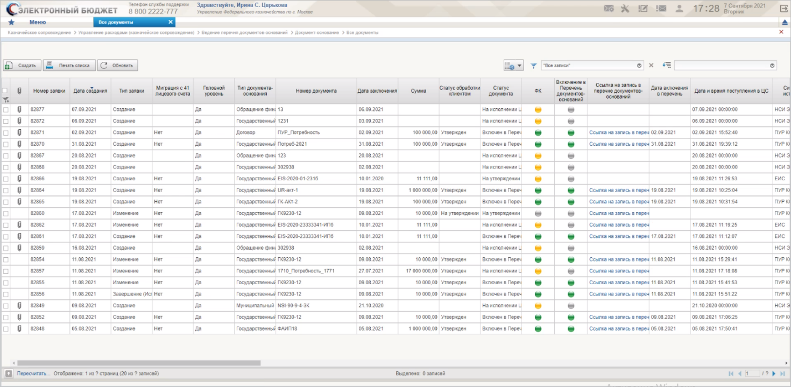
70. Пример списковой формы документов

Строка навигации
Строка навигации позволяет осуществлять быстрый переход между разделами и подразделами для работы с формулярами, справочникам и административными функциями.
При навигации от верхнего уровня до текущей страницы, в строке навигации отображается навигационная цепочка (рис. 71).
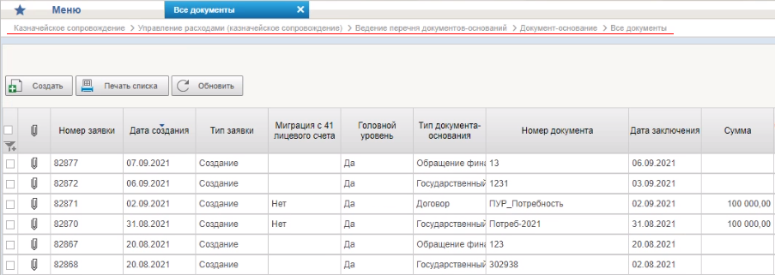
71. Навигационная цепочка

Панель инструментов списковой формы
Панель инструментов СФ служит для выполнения операций над списком документов или над отдельными документами, а также для настройки СФ. На рисунке 72 показан пример панели инструментов СФ.
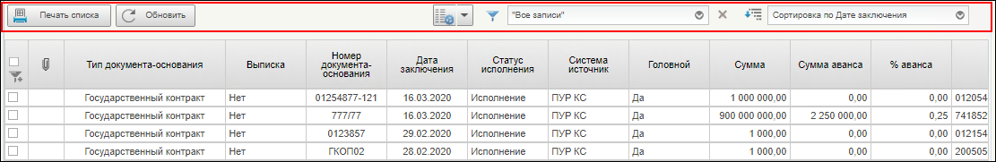
72. Панель инструментов списковой формы

Печать списковой формы документов
Для печати списковой формы необходимо на панели инструментов нажать кнопку «Печать списка» (см. рис. 72). В результате этой операции, в папку загрузку на компьютере пользователя, будет загружен файл в формате электронной таблицы, содержащий СФ документов. Для печати СФ нужно открыть этот файл в соответствующей программе и отправить на печать.

Обновление списковой формы документов
Для обновления списка документов, отображаемых на СФ, нужно нажать кнопку «Обновить» (см. рис. 72). В результате операции, на СФ отобразится актуальный состав документов.

Настройка списковой формы
СФ документов можно легко настроить, указав какие колонки и в какой последовательности должны выводиться для просмотра.
Для того чтобы настроить, какие колонки должны отображаться на СФ, необходимо выполнить следующие действия:
- Вызвать контекстное меню, щелкнув правой клавишей мыши на заголовочную часть СФ (рис. 73).
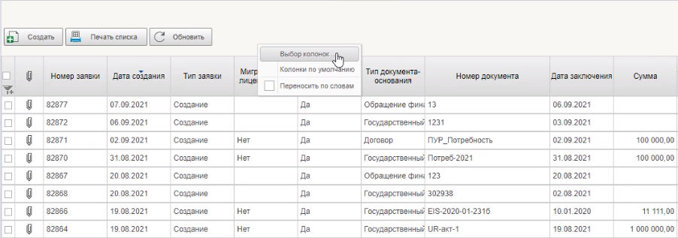
73. Контекстно меню заголовочной части СФ
- Выбрать пункт «Выбор колонок».
- В открывшемся окне «Выбор колонок» отметить галочкой наименования тех колонок СФ, которые должны выводиться на экран, после чего нажать кнопку «ОК» (рис. 74).
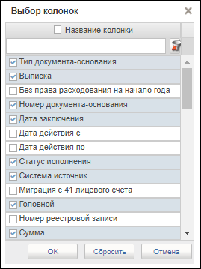
74. Выбор колонок для отображения в списке формуляров
Для быстрого поиска колонок можно использовать поле фильтра. Для сброса фильтра нужно нажать кнопку «Сбросить фильтр» (рис. 75).
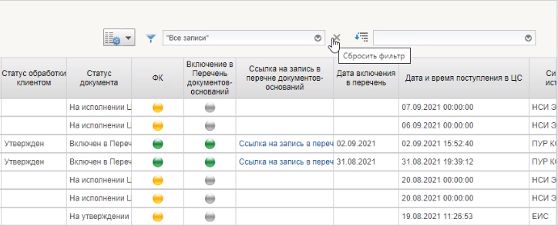
75. Сброс фильтра
В результате настройки список формуляров будет содержать только те колонки, которые были отмечены при настройке.
Для того чтобы настроить последовательность, в которой колонки должны отображаться в списке формуляров, необходимо выполнить последовательность следующих действий:
- Поместить курсор на заголовок колонки, которую необходимо переместить.
- Нажать левую клавишу мышки и, не отпуская ее, переместить колонку влево или вправо на желаемую позицию (рис. 76).
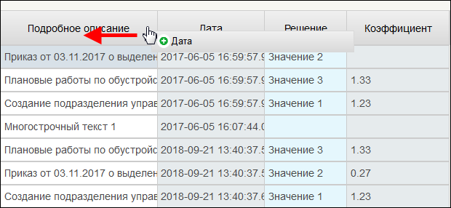
76. Перемещение колонки списка формуляров влево
Для того чтобы восстановить первоначальный состав колонок в списке и их последовательность, необходимо выполнить щелчок правой клавишей мышки в любом месте заголовочной части СФ, и в открывшемся контекстном меню выбрать пункт «Колонки по умолчанию» (рис. 77).
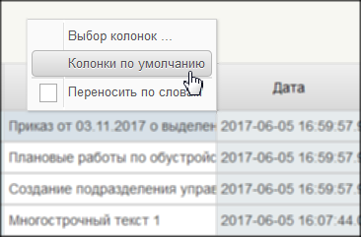
77. Выбор настройки «Колонки по умолчанию»
Настройка СФ также осуществляется с помощью кнопок , расположенных на панели инструментов.
При нажатии на кнопку открывается окно настроек, показанное на рисунке 78.
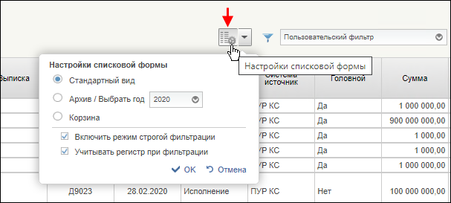
78. Настройка списковой формы
Данные настройки позволяют изменить режим отображения содержимого СФ. Доступные режимы:
- «Стандартный вид» – отображается стандартный вид СФ;
- «Архив» – на СФ отображаются архивные документы за выбранный год;
- «Корзина» – на СФ отображаются удаленные документы;
- «Включить режим строгой фильтрации» – активация параметра включает режим фильтрации по строгому соответствию (это повышает скорость работы);
- «Учитывать регистр при фильтрации» – при установленной галочке, при фильтрации документов будет учитываться регистр букв вводимого фрагмента, т.е результат фильтрации, например, по фрагментам «контракт» и «Контракт» будет разный; при снятой галочке, при фильтрации документов регистр букв вводимого фрагмента не будет учитываться, т.е результат фильтрации, по фрагментам «контракт» и «Контракт» будет одинаковый.
При нажатии на кнопку открывается меню настроек, показанное на рисунке 79.
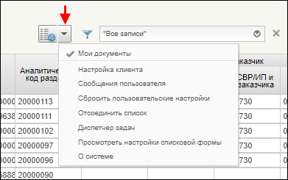
79. Настройка списковой формы

Пункт «Настройка клиента»
Пункт «Настройки клиента» включает в себя всевозможные настройки программы, расположенные на четырех закладках (рис. 80):
- «Общие»;
- «Список документов»;
- «Навигация»;
- «Документ».
Содержание закладки «Общие» показано на рисунке 80.
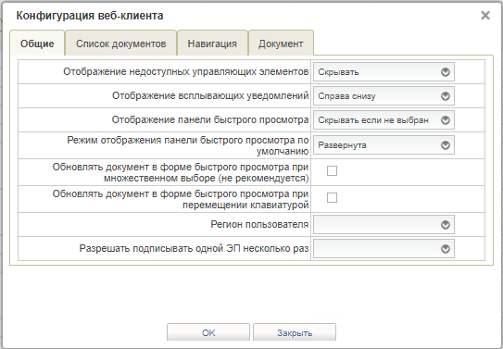
80. Пункт «Настройка клиента». Закладка «Общие»
Закладка «Общие» включает в себя следующие параметры:
- «Отображение недоступных управляющих элементов» – параметр отвечает за то, будут ли скрываться недоступные для пользователя кнопки или они будут отображаться неактивными;
- «Отображение всплывающих уведомлений» – параметр отвечает за расположение всплывающих уведомлений;
- «Отображение панели быстрого просмотра» – параметр отвечает за видимость панели быстрого просмотра;
- «Режим отображения панели быстрого просмотра по умолчанию» – параметр отвечает за состояние панели быстрого просмотра по умолчанию;
- «Обновлять документ в форме быстрого просмотра при множественном выборе (не рекомендуется) – параметр отвечает за то, будет ли обновляться документ в окне быстрого просмотра если на списковой форме будет выбираться несколько документов (активация этого параметра может замедлять работу);
- «Обновлять документ в форме быстрого просмотра при перемещении клавиатурой» – параметр отвечает за то, будет ли обновляться документ в окне быстрого просмотра при перемещении по списковой форме с помощью клавиатуры;
- «Регион пользователя» – параметр отвечает за выбор региона пользователя;
- «Разрешать подписывать документ одной ЭП несколько раз» – параметр отвечает за возможность подписывать документ одной ЭП несколько раз.
Содержание закладки «Список документов» показано на рисунке 81.
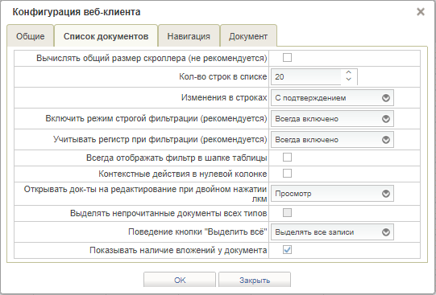
81. Пункт «Настройка клиента». Закладка «Список документов»
Закладка «Список документов» включает в себя следующие параметры:
- «Вычислять общий размер скроллера (не рекомендуется) – при активации этого параметра по умолчанию будет вычисляться количество записей в списковой форме (при значительном количестве записей может замедлять работу);
- «Кол-во строк в списке» – параметр отвечает за количество строк, отображаемых по умолчанию на списковой форме;
- «Изменения в строках» – параметр отвечает за фиксацию изменений в строке;
- «Включить режим строгой фильтрации» (рекомендуется)» – активация параметра включает режим фильтрации по строгому соответствию (это повышает скорость работы);
- «Учитывать регистр при фильтрации (рекомендуется)» – при установленной галочке, при фильтрации документов будет учитываться регистр букв вводимого фрагмента, т.е результат фильтрации, например, по фрагментам «контракт» и «Контракт» будет разный; при снятой галочке, при фильтрации документов регистр букв вводимого фрагмента не будет учитываться, т.е результат фильтрации, по фрагментам «контракт» и «Контракт» будет одинаковый.
- «Всегда отображать фильтр в шапке таблицы» – параметр отвечает за видимость строки фильтров по умолчанию (при активации параметра, стока фильтров всегда будет открыта);
- «Контекстные действия в нулевой колонке» – при активации параметра будут доступны контекстные действия в нулевой колонке;
- «Открывать док-ты на редактирование при двойном нажатии ЛКМ» – параметр включает/отключает открытие документа на редактирование при двойном нажатии левой кнопкой мыши;
- «Выделять непрочитанные документы всех типов» – активация параметра позволяет выделять непрочитанные документы всех типов;
- «Поведение кнопки «Выделить все» – параметр отвечает за выделение количества документов на списковой форме (выделить все документы или документы на одной страницы»;
- «Показывать наличие вложений у документа» – параметр отвечает за видимость колонки вложений на списковой форме.
Содержание закладки «Навигация» показано на рисунке 82.
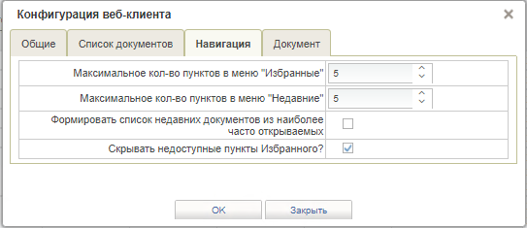
82. Пункт «Настройка клиента». Закладка «Навигация»
Закладка «Навигация» включает в себя следующие параметры:
- «Максимальное кол-во пунктов в меню «Избранные» – параметр устанавливает максимальное количество документов в разделе «Избранное»;
- «Максимальное кол-во пунктов в меню «Недавние» – параметр устанавливает максимальное количество пунктов в разделе «Недавние»;
- «Формировать список недавних документов из наиболее часто открываемых» – параметр отвечает за то, будет ли формироваться список недавних документов;
- «Скрывать недоступные пункты Избранного?» – параметр отвечает за видимость недоступных пунктов в разделе «Избранное».
Содержание закладки «Документ» показано на рисунке 83.
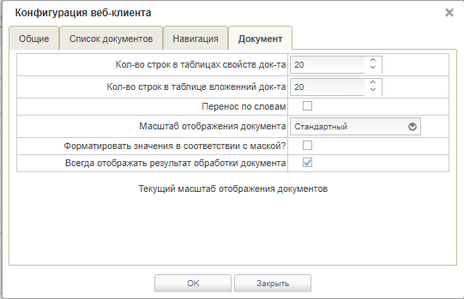
83. Пункт «Настройка клиента». Закладка «Документ»
Закладка «Документ» включает в себя следующие параметры:
- «Кол-во строк в таблицах свойств док-та» – параметр отвечает за установку количества строк в таблицах свойств документа;
- «Кол-во строк в таблице вложений док-та» – параметр отвечает за установку количества строк в таблице вложений документа;
- «Перенос по словам» – включение параметра позволяет видеть текст колонки в списковой форме целиком;
- «Масштаб отображения документа» – параметр позволяет менять масштаб отображения документа;
- «Форматировать значения в соответствии с маской?» – активация параметра позволяет форматировать значения в соответствии с маской;
- «Всегда отображать результат обработки документа» – при активации параметра результат обработки документа будет отображаться и в случае, если документ обработан без ошибок.

Пункт «Сообщения пользователя»
Пункт «Сообщения пользователя» служит для отображения непрочитанных сообщений, предназначенных для пользователя.

Пункт «Сбросить пользовательские настройки»
Пункт «Сбросить пользовательские настройки» (рис. 84) предназначен для сброса настроек, которые производил пользователь. Сброс настроек можно производить как по отдельным разделам, так и всех сразу.
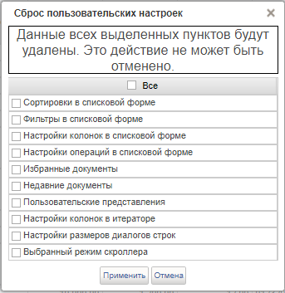
84. Пункт «Сбросить пользовательские настройки»

Пункт «Отсоединить список»
Пункт «Отсоединить список» предназначен для перемещения СФ в отдельное окно.

Пункт «Диспетчер задач»
В окне пункта «Диспетчер задач» (рис. 85) отображается список выполненных операций.
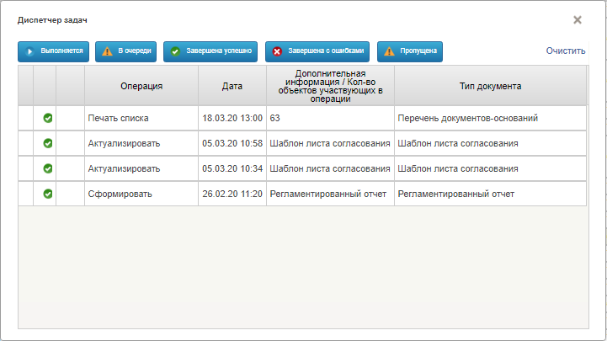
85. Пункт «Диспетчер задач»

Пункт «Просмотреть настройки списковой формы»
При выборе данного пункта на экран выводится служебная информация (рис. 86) для текущей списковой формы.
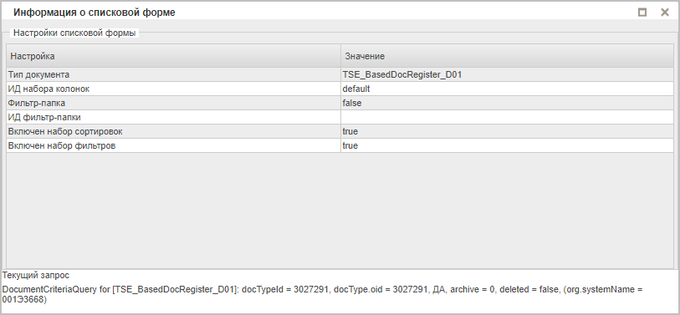
86. Пункт ««Просмотреть настройки списковой формы»

Пункт «О системе»
Данный пункт предназначен для вывода информации о системе (рис. 87).
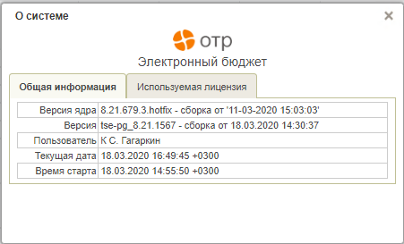
87. Пункт «О системе»

Настройка и использование фильтров для списковой формы

Встроенный фильтр
Чтобы выполнить отбор на СФ нужных документов (записей справочника), следует задать параметры фильтрации. Для этого необходимо выполнить следующую последовательность действий:
- В поле выбора фильтра нажать один раз левой клавишей мыши по значку (рис. 88).
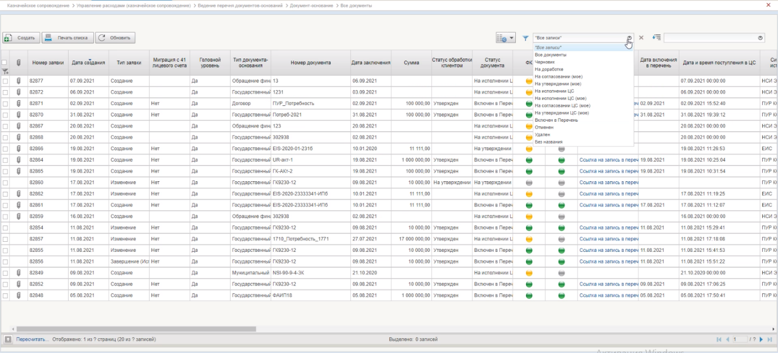
88. Список фильтров
- В открывшемся списке следует выбрать нужный фильтр, выполнив один щелчок левой клавишей мыши по названию фильтра.
Примечание. Набор фильтров зависит от типа документов, с которым вы в настоящий момент работаете и может отличаться.
- В случае если фильтр содержит дополнительные параметры, следует ввести значение /-я требуемого/-ых параметра/-ов и нажать кнопку «ОК». На рисунке 89 показан пример окна для ввода дополнительного параметра фильтра.
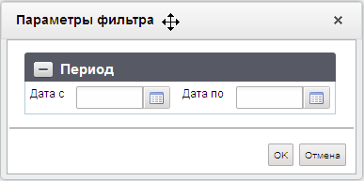
89. Пример окна для ввода дополнительного параметра фильтра
В случае если фильтр не содержит дополнительные параметры, то следует просто нажать кнопку «ОК». На рисунке 90 показан пример окна для фильтра без дополнительных параметров.
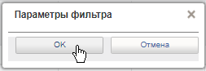
90. Пример окна для фильтра без дополнительных параметров
В списке формуляров отобразятся только те формуляры, которые удовлетворяют установленным условиям фильтрации. После применения какого-либо фильтра, над строкой инструментов появляется метка примененного фильтра, которая напоминает о том, какой фильтр был применен к СФ (рис. 91).
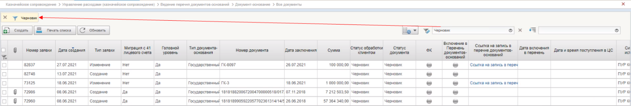
91. Расположение метки примененного фильтра
В случае если надо изменить параметры используемого фильтра, необходимо нажать на значок слева от поля фильтров (рис. 92) и ввести новые параметры.
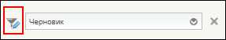
92. Кнопка для изменения параметров используемого фильтра
В диалоге возможно задать группу, задав одну из логических операций «И,ИЛИ,НЕ» и в рамках группы определить фильтр для конкретного поля скроллера. В фильтре должна быть определена информация о фильтруемом поле, операторе фильтрации и значениях (от одного до двух), по которым производится фильтрация. Для фильтра «Входит в» задается список значений, разделяемых знаком точка с запятой «;» (рис. 93).
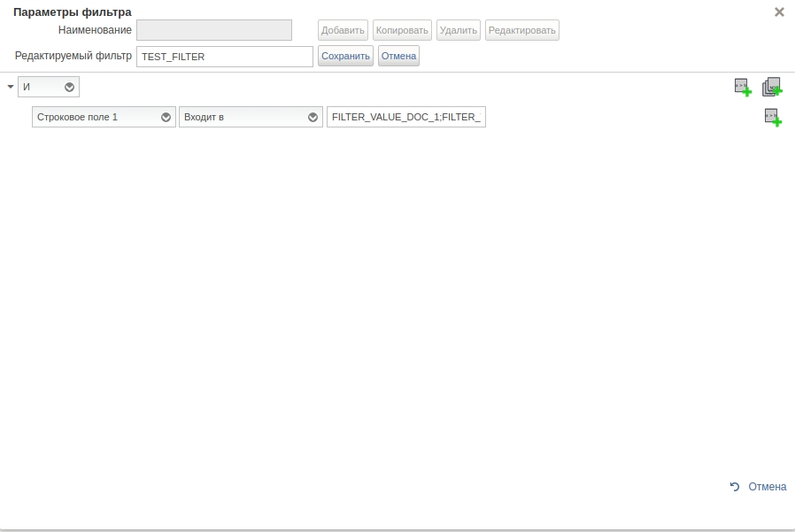
93. Пользовательское условие фильтрации
Чтобы отменить фильтрацию, следует нажать кнопку справа от поля фильтров (рис. 94) или ту же кнопку на метке фильтра (рис. 95).
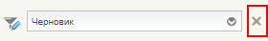
94. Кнопка «Сбросить фильтр»
95. Кнопка «Сбросить фильтр» на метке фильтра
На панели фильтров отобразится значение «Все записи», и в списке восстановятся все соответствующие ему записи.

Настройка пользовательского фильтра
Пользователь может создать и сохранить свой индивидуальный фильтр, который будет доступен в выпадающем списке на панели фильтров.
Для добавления пользовательского фильтра требуется выполнить следующие действия:
- Открыть список фильтров и выбрать пункт «Пользовательский фильтр» (рис. 96).
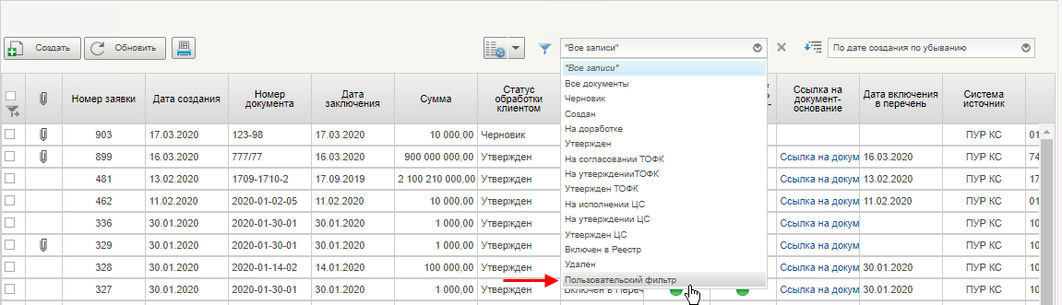
96. Список фильтров. Пункт «Пользовательский фильтр»
- В открывшемся диалоговом окне нажать кнопку «Добавить» (рис. 97).
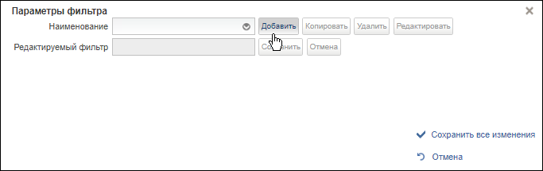
97. Форма настройки пользовательского фильтра. Кнопка «Добавить»
Форма настройки пользовательского фильтра примет вид, показанный на рисунке 98.
- В поле «Редактируемый фильтр» ввести название нового фильтра.
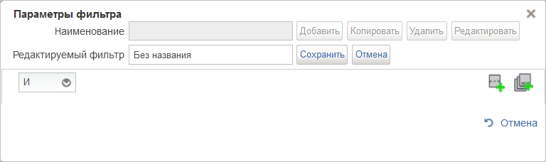
98. Добавление пользовательского фильтра
- Добавить первый параметр для фильтрации нажатием кнопки .
- В появившихся на форме трех полях (рис. 99) выполнить следующие действия:
- в первом поле выбрать из списка атрибут, по которому требуется провести отбор формуляров;
- во втором поле выбрать из списка условие отбора значений данного атрибута (например, «содержит», «включено», «=», «=>»);
- в третьем поле указать значение выбранного атрибута.
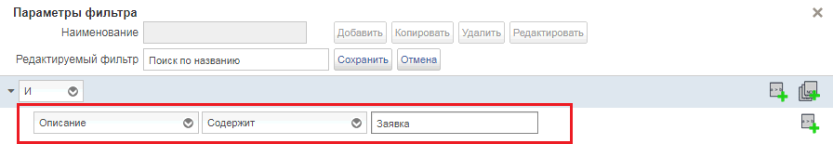
99. Пример заполнения параметров пользовательского фильтра
Если требуется добавить другие параметры для того же пользовательского фильтра, необходимо повторить шаги 4 и 5, выбрав требуемый логический оператор для параметров фильтрации (рис. 100).
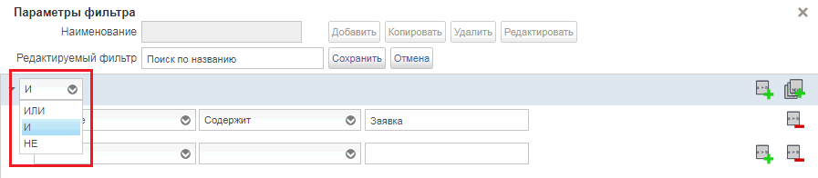
100.Выбор логического оператора для параметров фильтрации
Если требуется добавить группу параметров, которые будет объединять другой логический оператор, необходимо нажать иконку .
После ввода всех требуемых параметров фильтрации нажать кнопку «Сохранить» (рис. 101).
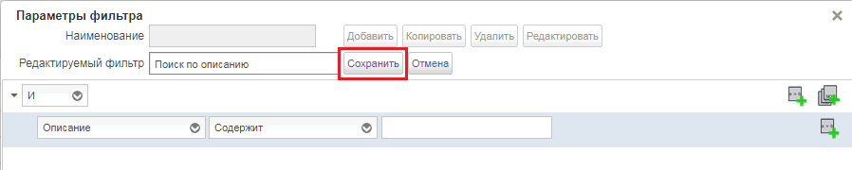
101. Сохранение пользовательского фильтра
Для сохранения сделанных изменений нажать кнопку «Сохранить все изменения». Форма закроется и созданный фильтр появится в списке фильтров.
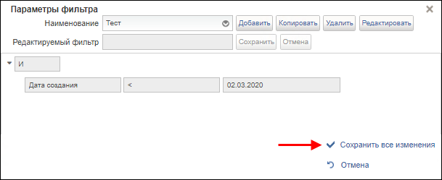
102. Кнопка «Сохранить все изменения»
Для редактирования пользовательского фильтра требуется выполнить следующие действия:
- Выбрать в списке фильтров редактируемый пользовательский фильтр и нажать кнопку («Изменить фильтр»).
- В открывшемся окне пользовательского фильтра в поле «Наименование» в выпадающем списке выбрать фильтр, который требуется изменить, и нажать кнопку «Редактировать» (рис. 103).
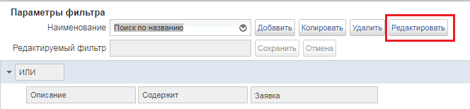
103. Редактирование пользовательского фильтра
- Внести необходимые корректировки в фильтр.
- Нажать кнопку «Сохранить».
- Для сохранения сделанных изменений нажать кнопку «Сохранить все изменения».

Динамический фильтр (фильтр по значению)
Еще один способ фильтрации документов на СФ (записей справочников), динамический, заключается в том, чтобы указать значение параметра фильтрации непосредственно в специально отведенной для этого верхней пустой строке списка.
Для того чтобы воспользоваться динамическим фильтром нужно выполнить следующие действия:
- Нажать на значок («Видимость фильтров»). В результате, на списковой форме, под заголовками столбцов появится пустая строка (рис. 104).
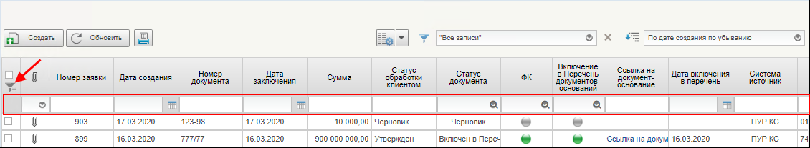
104. Строка для динамической фильтрации документов
- В соответствующей колонке списка указать значение параметра фильтрации, по которому будет происходить отбор записей, и нажать кнопку «ОК». На рисунке 104 показан пример использования такого вида фильтрации документов (в колонке «Статус документа» в поле фильтрации был выбран статус «Черновик»).
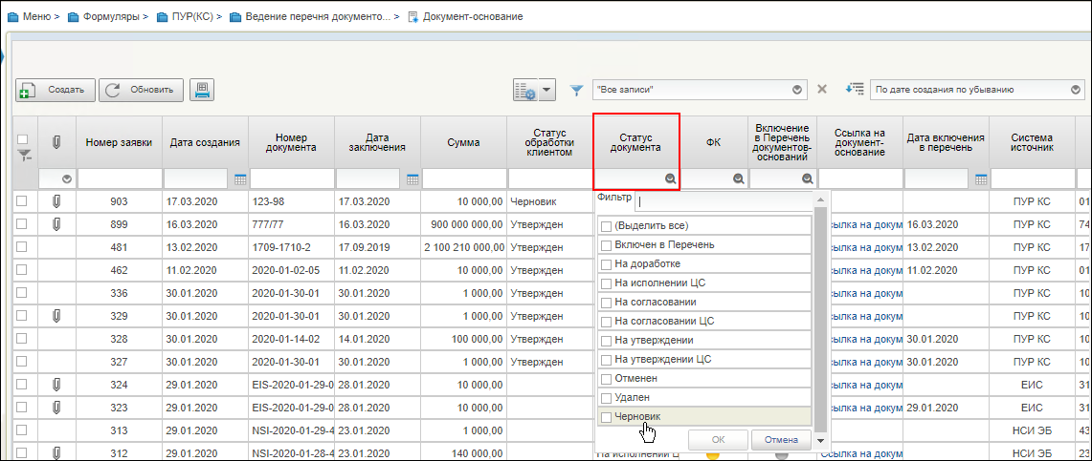
105. Пример динамической фильтрации (в колонке «Статус документа» в поле фильтрации был выбран статус «Черновик»)
Поле динамического фильтра может содержать встроенный список значений, по которым может осуществляться отбор записей. Такие поля помечены значком . При щелчке по значку появляется выпадающий список возможных значений, по которым будет происходить фильтрация (рис. 106).
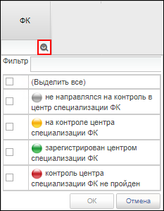
106. Пример поля динамического фильтра со списком значений
Если поле динамического фильтра содержит значок , то значение этого поля выбирается из списка, содержащего два значения: «Да» / «Нет».
Поле динамического фильтра может также содержать значок («Календарь»). В этом случает поле заполняется путем выбора даты из встроенного календаря. При установлении фильтра по дате есть возможность указывать даты или промежутки времени с использованием операторов, указанных на рисунке 107 (больше указанной даты, меньше, между и т.д.).
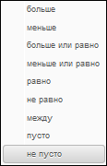
107. Операторы для указания промежутков времени
Для указания промежутка времени или даты с использованием операторов надо в поле фильтра выполнить щелчок правой кнопкой мыши, в появившемся списке выбрать оператор (знак оператора появится слева от поля), а потом с помощью календаря выбрать дату и нажать клавишу «Ввод» («Enter»).
Если поле динамического фильтра пустое, то значение вводится вручную. В этих полях можно также использовать операторы для составления условий фильтрации. Пример фильтра с оператором показан на рисунке 108.
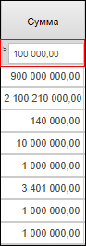
108. Пример фильтра
При фильтрации колонок содержащих текстовую информацию можно использовать операторы, показанные на рисунке 109.
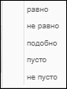
109. Операторы для установления фильтров в текстовых колонках
На рисунке 110 показан пример использования фильтра для колонки «Наименование Центра специализации исполнителя». Для этой колонки был применен фильтр «подобно`отдел`». В результате применения фильтра, на СФ отобрались записи, в наименовании ЦС исполнителя которых присутствует фрагмент `отдел`.
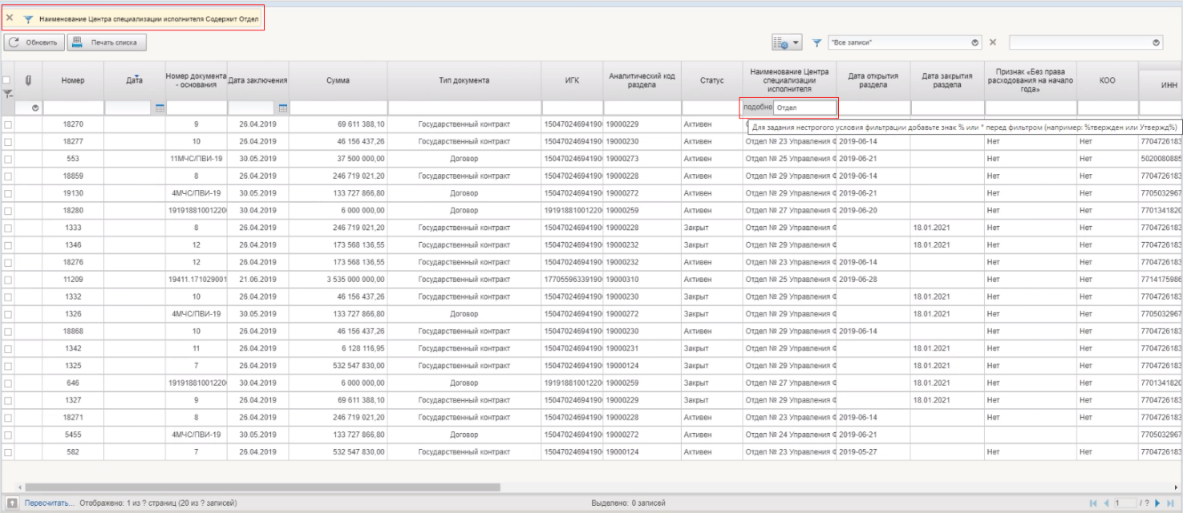
110. Пример фильтра по вхождению фрагмента

Визуальное выделение фильтров
Если к СФ применен хотя бы один фильтр, то над панелью инструментов появляется зона используемых фильтров, на которой с помощью визуальных элементов отображаются примененные фильтры. Пример отображения зоны используемых фильтров показан на рисунке 111.
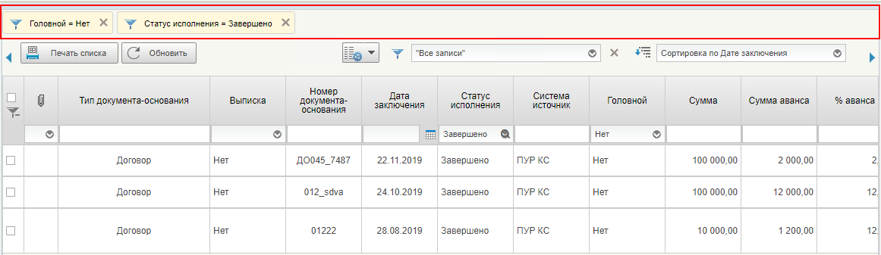
111. Зона примененных фильтров

Настройка и использование сортировки для списковой формы
Панель сортировки (рис. 112) предназначена для сортировки записей списка формуляров (записей справочников) по выбранному признаку.
Чтобы отсортировать формуляры (записи справочника) по нужному признаку, на панели сортировки следует щелкнуть левой клавишей мыши по значку . В открывшемся списке следует выбрать признак, по которому будет производиться сортировка. Выбор признака осуществляется одиночным щелчком левой клавиши мыши по названию признака. После чего формуляры в списке будут автоматически отсортированы по выбранному признаку.
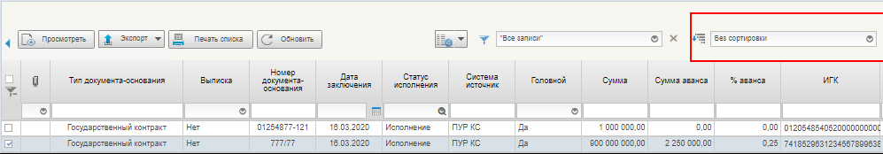
112. Пример панели сортировки с открытым списком признаков
Примечание. По умолчанию сортировка формуляров в списке производится по признаку, который в списке параметров выделен курсивом.
Состав признаков сортировки меняется в зависимости от выбранного типа формуляров.
Чтобы установить сортировку по возрастанию/убыванию значения выбранного признака, следует нажать кнопку / на панели сортировки.
Для быстрой сортировки записей по колонке следует выполнить одиночный щелчок левой клавишей мыши в области заголовка колонки. При этом произойдет сортировка записей по возрастанию значений в выбранной колонке.
Повторный щелчок, приведет к сортировке записей по убыванию значений в выбранной колонке.
Третий щелчок в области заголовка колонки, восстановит порядок сортировки записей в списке по умолчанию.

Панель перемещения по списковой форме документов
Список документов, отображаемый в окне программы, организован в виде журнала, состоящего из некоторого количества страниц.
На панели перемещения по списку располагаются кнопки, позволяющие перелистывать список документов, а также отображается общее количество документов и количество страниц в списке (рис. 113).
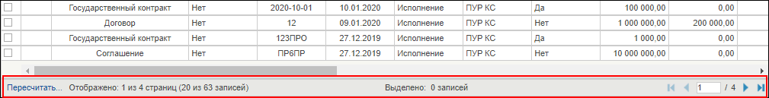
113. Панель перемещения по списковой форме документов
Назначение кнопок:
- – перемещение на одну страницу назад;
- – перемещение на одну страницу вперед;
- – перемещение в конец списка;
- – перемещение в начало списка;
- – пересчет количества документов.

Информационная панель
Информационная служит для вывода на экран информации о текущем (выделенном в списке) формуляре или записи справочника. Информационная панель может содержать несколько закладок, на которых отображаются некоторые характеристики выделенного объекта и дополнительная информация о нем. На рисунке 114 показан пример содержания информационной панели.
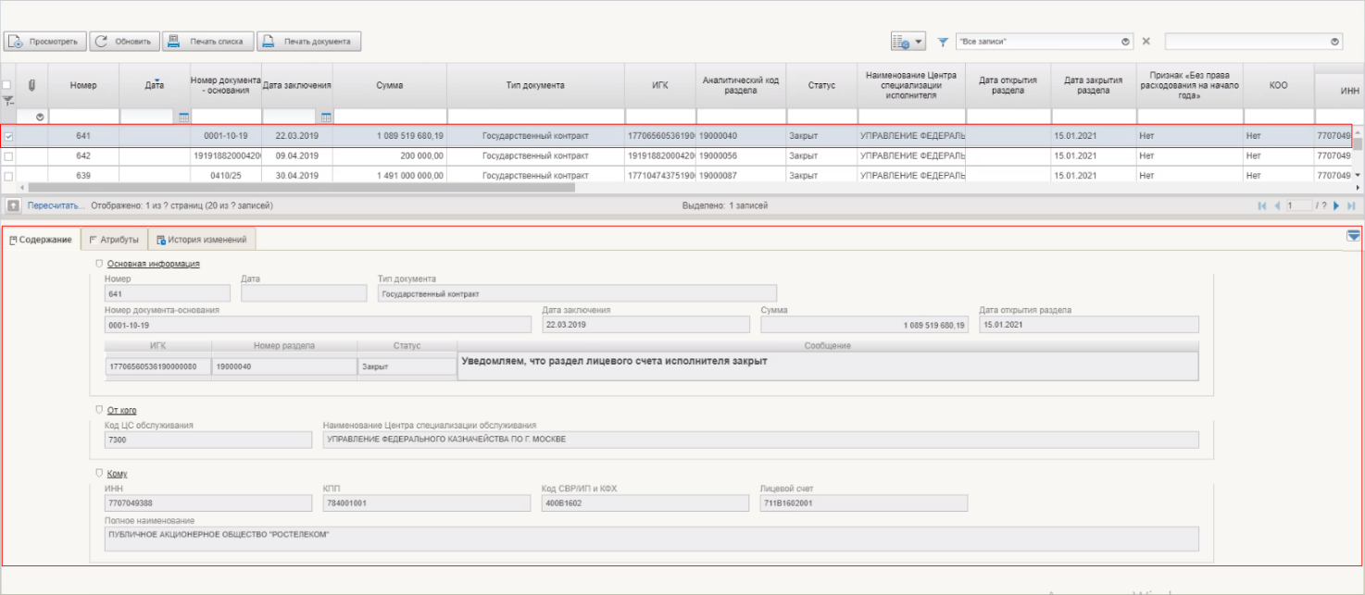
114. Информационная панель. Пример закладки «Содержание»
Типичный список закладок:
- «Содержание» – на закладке отображаются некоторые сведения о выделенном в списке формуляре;
- «Атрибуты» – на закладке отображается информация о текущем статусе формуляра, а также дополнительная информация;
- «История изменений» – на закладке отображается информация о жизненном цикле формуляра;

Панель инструментов
На панели инструментов расположены кнопки, которые предназначены для запуска наиболее часто используемых (типовых) операций над формулярами и справочниками.
В зависимости от того, с каким видом формуляров вы работаете, панель инструментов может выглядеть по-разному, т.е. вид и состояние формуляра определяют набор применимых к нему операций. На рисунке 115 показан пример главной панели инструментов.
115. Пример панели инструментов
На панели инструментов списковой формы находится набор функций (кнопок), вызывающих доступные действия над экземплярами документов, и элементы настройки формы. Описание кнопок панели инструментов представлено в таблице 34.
34. Описание функциональных кнопок
Вид кнопки на интерфейсе | Значение кнопки (действия, функции)
 | Создать новый документ – при нажатии кнопку открывается окно с активными полями для ввода данных
 | Открыть документ на редактирование – при нажатии кнопку открывается окно для просмотра введенных данных
 | Открыть документ на просмотр – при нажатии кнопку открывается окно для просмотра введенных данных без возможности редактирования
 | Создать копию документа – создать новый документ с данными, скопированными из выбранного документа
 | Удаление – удаление документа из Системы.  В корзину – удаление документа в корзину
 | Обновить список документов – обновление списка документов на интерфейсе
 | Печать документа
 | Печать списка – вывод на печать выбранных документов
 | Проверка подписи – вывод информации о наличии подписи и ее характеристиках
 | Пользовательский фильтр – вызывает окно для задания параметров поиска по документам
 | Применить фильтр
 | Сбросить фильтр (находится справа от элемента «Пользовательский фильтр»)
 | Экспорт – выгрузка документа в формате текстового файла или XML-файла в утвержденных форматах ТФФ версии Альбома
 | Импорт – загрузка файла в текстовом формате в Систему в утвержденных форматах ТФФ версии Альбома
 | Копия с вложениями – создать новый документ с данными, скопированными из выбранного документа
 | Подписать – наложение на документ электронной подписи
 | Удаление подписи – удаление наложенной ранее на документ электронной подписи
 | «Направить на согласование» – при нажатии кнопку открывается диалоговое окно заполнения сведений по согласующим и утверждающим документ пользователям
 | «Согласовать» – при нажатии кнопку открывается диалоговое окно с вариантами решения.  «Утвердить» – при нажатии кнопку открывается диалоговое окно с вариантами решения.  «Взять в работу» – при нажатии кнопку документ на статусе «Не согласован» переводится в статус «Черновик»
 | Редактировать лист согласования – при нажатии кнопку открывается окно для указания Согласующего и Утверждающего
 | Настройки списковой формы – при нажатии кнопку открывается окно для задания параметров списковой формы

Описание действий работника в случае аварийных ситуаций
С целью оперативного уведомления службы сопровождения о возникающих сбоях и инцидентах в работе системы используется функция отправки пользователем сообщения о возникшей проблеме в систему управления эксплуатации ФК. На основании полученного сообщения о нештатном функционировании системы СУЭ автоматически зарегистрирует инцидент в системе учета. Доставка сообщения в СУЭ осуществляется по протоколу электронной почты SMTP. Адрес электронной почты получателя сообщения о проблеме указывается в настройках системы, доступных администратору портала. Тема электронного письма будет содержать следующий текст: «[EB Portal] Личный кабинет ЭБ – Постановка на сопровождение».
Функция отправки сообщения о возникшей проблеме доступна авторизованным пользователям личного кабинета вне зависимости от текущего портлета, страницы портала или подсистемы, в которой работает пользователь. Инициация формирования производится по выбору пользователем соответствующего пункта меню (ссылки) или нажатием сочетания «горячих» клавиш (рис. 116).
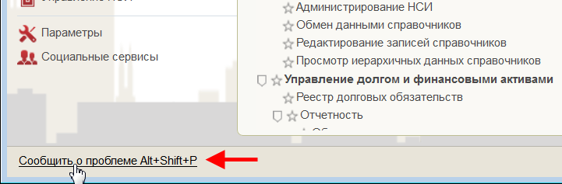
116. Горячие клавиши
В результате указанных действий пользователя открывается форма сообщения (рис. 117).
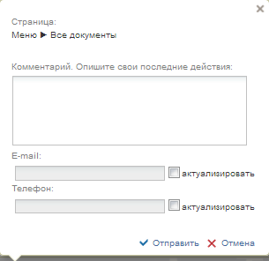
117. Форма сообщения о проблеме
Форма содержит следующие текстовые поля ввода, доступные пользователю для редактирования:
- комментарий пользователя;
- телефон пользователя;
- адрес электронной почты.
Кроме данных, заполненных пользователем, сообщение будет содержать следующие автоматически заполняемые сведения:
- снимок экрана пользователя, сделанный в момент инициации функции отправки сообщения о возникшей проблеме;
- адрес текущей рабочей страницы (url), с которой был вызван сервис «Сообщить о проблеме»;
- наименование и версия браузера пользователя;
- операционная система пользователя;
- версия java;
- версия КриптоПРО;
- информация о СPU;
- количество оперативной памяти;
- количество свободной оперативной памяти;
- сведения о пользователе:
- ФИО;
- организация;
- подразделение;
- должность;
- полномочия;
- сведения об организации:
- ИНН;
- КПП;
- ОГРН;
- Код ТОФК;
- Код по СПЗ;
- e-mail организации;
- телефон организации.
В случае нажатия на ссылку возможно возникновение информационного сообщения, представленного на рисунке 118.
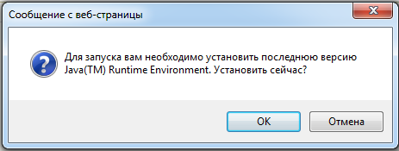
118. Информационное сообщение
Примечание. Минимальная версия Java Virtual Machine (JVM) для установки на клиенте – 1.7.0_07.
Для продолжения работы необходимо нажать кнопку «Ok». В результате откроется страница, содержащая обновление для JVM (рис. 119). Выполнить стандартные действия по установке обновления программного обеспечения.
В случае если версия JVM, установленная на рабочей станции пользователя, не ниже требуемой, то в информационном сообщении необходимо нажать кнопку «Отмена». В результате откроется форма сообщения (см. рис. 117).
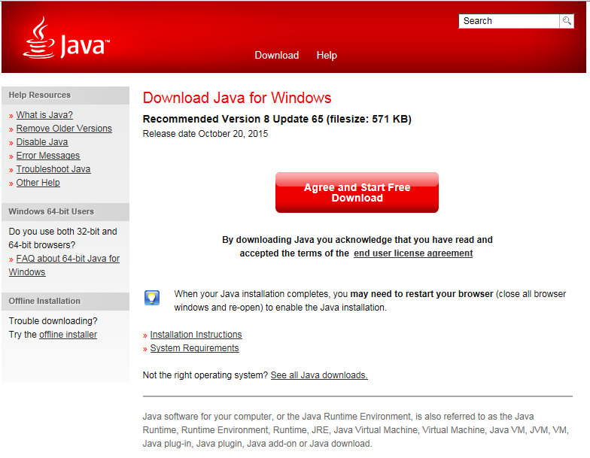
119. Страница JAVA

Составили
Наименование организации, предприятия | Должность исполнителя | Фамилия, имя, отчество | Подпись | Дата
ООО «ОТР 2000» | Главный технический писатель | Алексеев И. И. |  | 01.10.2018

Согласовано
Наименование организации, предприятия | Должность исполнителя | Фамилия, имя, отчество | Подпись | Дата

Лист регистрации изменений
№ версии док-та | Дата изменения | Автор изменений | Изменения
1.0 | 01.10.2018 | Алексеев И. И. | Документ разработан в соответствии с Государственным контрактом от 12.09.2018 № ФКУ0424/09/2018/ИС (1-й период работ по развитию подсистемы управления расходами в части казначейского сопровождения)
2.0 | 14.11.2018 | Алексеев И. И. | Внесены изменения по замечаниям Заказчика в соответствии с Государственным контрактом от 12.09.2018 № ФКУ0424/09/2018/ИС (1-й период работ по развитию подсистемы управления расходами в части казначейского сопровождения)
2.1 | 05.12.2018 | Алексеев И. И. | Внесены изменения по замечаниям Заказчика в соответствии с Государственным контрактом от 12.09.2018 № ФКУ0424/09/2018/ИС (1-й период работ по развитию подсистемы управления расходами в части казначейского сопровождения)
2.2 | 11.02.2019 | Алексеев И. И. | Внесены изменения по результатам проведения опытной эксплуатации в соответствии с Государственным контрактом от 12.09.2018 № ФКУ0424/09/2018/ИС (1-й период работ по развитию подсистемы управления расходами в части казначейского сопровождения)
2.3 | 15.03.2019 | Алексеев И. И. | Документ актуализирован в соответствии с Государственным контрактом от 12.09.2018 № ФКУ0424/09/2018/ИС (2-й период работ по развитию подсистемы управления расходами в части казначейского сопровождения)
2.4 | 17.04.2019 | Алексеев И. И. | Внесены изменения по замечаниям Заказчика в соответствии с Государственным контрактом от 12.09.2018 № ФКУ0424/09/2018/ИС (2-й период работ по развитию подсистемы управления расходами в части казначейского сопровождения)
02.05 | 13.11.2019 | Алексеев И. И. | Внесены изменения в соответствии с документом «Требования к перечню и составу документации, исходным кодам и дистрибутивам информационных систем, сдаваемых в Фонд алгоритмов и программ Федерального казначейства» версии 5.2 и по результатам проведения опытной эксплуатации в рамках Государственного контракта от 12.09.2018 № ФКУ0424/09/2018/ИС (2 период работ по развитию подсистемы управления расходами в части казначейского сопровождения)
02.06 | 29.05.2020 | Петрова Н. В. | Внесены изменения по результатам доработок ППО в рамках Государственного контракта от 12.09.2018 № ФКУ0424/09/2018/ИС (2 период работ по развитию подсистемы управления расходами в части казначейского сопровождения)
03.00 | 07.09.2020 | Петрова Н. В. | Документ актуализирован на основании Государственного контракта от 09.06.2020 № ФКУ0173/06/2020/РИС (1-й период работ по развитию подсистемы управления расходами). Внесены уточнения по тексту документа с учетом требований государственного контракта
03.01 | 14.10.2020 | Петрова Н.В. | Документ актуализирован на основании Государственного контракта от 28.02.2020 № ФКУ0052/02/2020/РИС (1-й период работ по развитию подсистемы управления расходами)
03.02 | 10.11.2020 | Петрова Н.В. | Внесены изменения по замечаниям Заказчика на основании Государственного контракта от 28.02.2020 № ФКУ0052/02/2020/РИС (1-й период работ по развитию подсистемы управления расходами)
03.03 | 11.12.2020 | Петрова Н.В. | Внесены изменения по результатам проведения опытной эксплуатации и замечаниям Заказчика на основании Государственного контракта от 28.02.2020 № ФКУ0052/02/2020/РИС (1-й период работ по развитию подсистемы управления расходами)
03.04 | 22.12.2020 | Петрова Н. В. | Документ актуализирован в ходе проведения опытной эксплуатации в рамках Государственного контракта от 09.06.2020 № ФКУ0173/06/2020/РИС (1-й период работ по развитию подсистемы управления расходами). Внесены изменения в разделы 1.2, 4, 5, 6.3.2.4.1
04.00 | 24.11.2021 | Петрова Н. В. | Документ актуализирован на основании Государственного контракта от 09.06.2020 № ФКУ0173/06/2020/РИС (2-й период работ по развитию подсистемы управления расходами). Внесены изменения в разделы 1.2, 4, 5
04.01 | 25.01.2022 | Петрова Н. В. | Внесены изменения по замечаниям Заказчика в рамках гарантийных обязательств, предусмотренных Государственным контрактом от 09.06.2020 № ФКУ0173/06/2020/РИС (2-й период работ по развитию подсистемы управления расходами). Добавлен раздел 5.11
05.00 | 01.03.2022 | Петрова Н. В. | Документ актуализирован на основании Государственного контракта от 15.02.2022 № ФКУ0062/02/2022/РИС (1-й период работ по развитию подсистемы управления расходами в части ведения лицевых счетов с типом счета «71»). Внесены уточнения по тексту документа с учетом требований государственного контракта в разделы 4, 5
05.01 | 04.04.2022 | Петрова Н. В. | Внесены изменения по результатам проведения предварительных испытаний на основании письма ФКУ «ЦОКР» от 04.04.2022 № 99-24-16/3124 в соответствии с Государственным контрактом от 15.02.2022 № ФКУ0062/02/2022/РИС (1-й период работ по развитию подсистемы управления расходами в части ведения лицевых счетов с типом счета «71»). Внесены изменения в раздел 1.2
06.00 | 20.07.2022 | Петрова Н. В. | Документ актуализирован на основании Государственного контракта от 30.05.2022 № ФКУ0200/05/2022/РИС (1-й период работ по развитию подсистемы управления расходами). Внесены изменения в разделы 1.2, 1.4, 5.3.1

Состав и подробное описание контроля КОО приведено в разделе 2.4. Приложения № 26 к ОПЗ.
Подробно об отмене, утверждении и регистрации Уведомления (Протокола) в Приложении № 15 к ОПЗ.
Подробно бизнес-процесс «Формирование Уведомления (Протокола)» описан в Приложении № 15 к ОПЗ.
Подробно состав и содержание контроля приведено в разделе 2.4 Приложения № 27 к ОПЗ.
Подробно о составе и содержании контроля в разделе 2.4 Приложения № 27 к ОПЗ.
Полномочие ввода, согласования или утверждения (при необходимости) при предоставлении и получении документов организациями при казначейском сопровождении может быть назначено сотруднику территориального органа Федерального казначейства.

